1. คู่มือสำหรับประชาชน : การขอต่ออายุใบอนุญาตก่อสร้างดัดแปลงรื้อถอนหรือเคลื่อนย้ายอาคาร
หน่วยงานที่ให้บริการ :เทศบาลตำบลบางจากอำเภอเมืองนครศรีธรรมราชจังหวัดนครศรีธรรมราชกระทรวงมหาดไทย

หลักเกณฑ์ วิธีการ เงื่อนไข (ถ้ามี) ในการยื่นคำขอ และในการพิจารณาอนุญาต
ใบอนุญาตก่อสร้างดัดแปลงหรือเคลื่อนย้ายอาคาร (ตามมาตรา 21) และอนุญาตรื้อถอนอาคาร (ตามมาตรา 22)ใหใชไดตามระยะเวลาที่กําหนดไวในใบอนุญาตถาผูไดรับใบอนุญาตประสงคจะขอตออายุใบอนุญาตจะตองยื่นคําขอกอนใบอนุญาตสิ้นอายุและเมื่อไดยื่นคําขอดังกลาวแลวใหดําเนินการตอไปไดจนกวาเจาพนักงานทองถิ่นจะสั่งไมอนุญาตใหตออายุใบอนุญาตนั้น
ช่องทางการให้บริการ
สถานที่ให้บริการ  กองช่างเทศบาลตำบลบางจาก/ติดต่อด้วยตนเอง ณ หน่วยงาน | ระยะเวลาเปิดให้บริการ  เปิดให้บริการวันจันทร์ถึงวันศุกร์  (ยกเว้นวันหยุดที่ทางราชการกำหนด)  ตั้งแต่เวลา 08:30 - 16:30 น.

ขั้นตอน ระยะเวลา และส่วนงานที่รับผิดชอบ
ระยะเวลาในการดำเนินการรวม :5 วัน
ลำดับ | ขั้นตอน | ระยะเวลา | ส่วนที่รับผิดชอบ
1) | การตรวจสอบเอกสาร  ยื่นขอต่ออายุใบอนุญาตพร้อมเอกสาร | 1 วัน | เทศบาลตำบลบางจากอำเภอเมืองนครศรีธรรมราชจังหวัดนครศรีธรรมราช
2) | การพิจารณา  เจ้าพนักงานท้องถิ่นตรวจพิจารณาเอกสารประกอบการขอต่ออายุใบอนุญาต | 2 วัน | เทศบาลตำบลบางจากอำเภอเมืองนครศรีธรรมราชจังหวัดนครศรีธรรมราช
3) | การพิจารณา  เจ้าพนักงานท้องถิ่นตรวจสอบการดำเนินการตามใบอนุญาตว่าถึงขั้นตอนใดและแจ้งให้ผุ้ขอต่ออายุใบอนุญาตทราบ (น.1) | 2 วัน | เทศบาลตำบลบางจากอำเภอเมืองนครศรีธรรมราชจังหวัดนครศรีธรรมราช

รายการเอกสาร หลักฐานประกอบ
ลำดับ | ชื่อเอกสาร จำนวน และรายละเอียดเพิ่มเติม (ถ้ามี) | หน่วยงานภาครัฐผู้ออกเอกสาร
1) | บัตรประจำตัวประชาชน  ฉบับจริง 0 ฉบับ  สำเนา 1 ฉบับ  หมายเหตุ (กรณีบุคคลธรรมดา) | -
2) | หนังสือรับรองนิติบุคคล  ฉบับจริง 0 ชุด  สำเนา 1 ชุด  หมายเหตุ (กรณีนิติบุคคล) | -
3) | แบบคำขอต่ออายุใบอนุญาตก่อสร้างอาคารดัดแปลงอาคารรื้อถอนอาคารเคลื่อนย้ายอาคารดัดแปลงหรือใช้ที่จอดรถที่กลับรถและทางเข้าออกของรถเพื่อการยื่น (แบบข. 5)  ฉบับจริง 1 ชุด  สำเนา 0 ชุด  หมายเหตุ- | -
4) | สำเนาใบอนุญาตก่อสร้างดัดแปลงรื้อถอนหรือเคลื่อนย้ายอาคารแล้วแต่กรณี  ฉบับจริง 0 ชุด  สำเนา 1 ชุด  หมายเหตุ- | -
5) | หนังสือแสดงความยินยอมของผู้ควบคุมงาน (แบบน. 4) (กรณีที่เป็นอาคารมีลักษณะขนาดอยู่ในประเภทวิชาชีพวิศวกรรมควบคุม)  ฉบับจริง 1 ชุด  สำเนา 0 ชุด  หมายเหตุ- | -
6) | หนังสือแสดงความยินยอมของผู้ควบคุมงาน (แบบน. 4) (กรณีที่เป็นอาคารมีลักษณะขนาดอยู่ในประเภทวิชาชีพสถาปัตยกรรมควบคุม)  ฉบับจริง 1 ชุด  สำเนา 0 ชุด  หมายเหตุ- | -

ค่าธรรมเนียม

ลำดับ | รายละเอียดค่าธรรมเนียม | ค่าธรรมเนียม (บาท / ร้อยละ)
1) | เป็นไปตามหลักเกณฑ์ของกฎกระทรวงฉบับที่ 7 พ.ศ. 2528  ออกตามความในพระราชบัญญัติควบคุมอาคารพ.ศ. 2522 | ค่าธรรมเนียม 0 บาท

ช่องทางการร้องเรียน แนะนำบริการ

ลำดับ | ช่องทางการร้องเรียน / แนะนำบริการ
1) | เทศบาลตำบลบางจาก  (หมายเหตุ: (89 หมู่ที่ 6 ตำบลบางจากอำเภอเมืองจังหวัดนครศรีธรรมราช 80330 โทรศัพท์ 075-399-779))
2) | ศูนย์ดำรงธรรมประจำจังหวัดนครศรีธรรมราช  (หมายเหตุ: (ศาลากลางจังหวัดนครศรีธรรมราช))
3) | ศูนย์บริการประชาชนสำนักปลัดสำนักนายกรัฐมนตรี  (หมายเหตุ: ( เลขที่ 1 ถ.พิษณุโลกเขตดุสิตกทม. 10300 / สายด่วน 1111 / www.1111.go.th / ตู้ปณ.1111 เลขที่ 1 ถ.พิษณุโลกเขตดุสิตกทม. 10300))

แบบฟอร์ม ตัวอย่างและคู่มือการกรอก

ลำดับ | ชื่อแบบฟอร์ม
ไม่มีแบบฟอร์ม ตัวอย่าง และคู่มือการกรอก

2.คู่มือสำหรับประชาชน : การขอใบรับรองการก่อสร้างดัดแปลงหรือเคลื่อนย้ายอาคารตามมาตรา 32
หน่วยงานที่ให้บริการ :เทศบาลตำบลบางจากอำเภอเมืองนครศรีธรรมราชจังหวัดนครศรีธรรมราชกระทรวงมหาดไทย

หลักเกณฑ์ วิธีการ เงื่อนไข (ถ้ามี) ในการยื่นคำขอ และในการพิจารณาอนุญาต
เมื่อผูไดรับใบอนุญาตใหกอสรางดัดแปลงหรือเคลื่อนยายอาคารประเภทควบคุมการใชหรือผูแจงตามมาตรา 39 ทวิไดกระทําการดังกลาวเสร็จแลวใหแจงเปนหนังสือใหเจาพนักงานทองถิ่นทราบตามแบบที่เจาพนักงานทองถิ่นกําหนดเพื่อทําการตรวจสอบการกอสรางดัดแปลงหรือเคลื่อนยายอาคารนั้นใหแลวเสร็จภายในสามสิบวันนับแตวันที่ไดรับแจง
ถาเจาพนักงานทองถิ่นไดทําการตรวจสอบแลวเห็นวาการกอสรางดัดแปลงหรือเคลื่อนยายอาคารนั้นเปนไปโดยถูกตองตามที่ไดรับใบอนุญาตหรือที่ไดแจงไวตามมาตรา 39 ทวิแลวก็ใหออกใบรับรองใหแกผูไดรับใบอนุญาตหรือผูแจงตามมาตรา 39 ทวิเพื่อใหมีการใชอาคารนั้นตามที่ไดรับใบอนุญาตหรือที่ไดแจงไวตามมาตรา 39 ทวิได้
ช่องทางการให้บริการ
สถานที่ให้บริการ  กองช่างเทศบาลตำบลบางจาก/ติดต่อด้วยตนเองณหน่วยงาน | ระยะเวลาเปิดให้บริการ  เปิดให้บริการวันจันทร์ถึงวันศุกร์  (ยกเว้นวันหยุดที่ทางราชการกำหนด)  ตั้งแต่เวลา 08:30 - 16:30 น.

ขั้นตอน ระยะเวลา และส่วนงานที่รับผิดชอบ
ระยะเวลาในการดำเนินการรวม :15 วัน

ลำดับ | ขั้นตอน | ระยะเวลา | ส่วนที่รับผิดชอบ
1) | การตรวจสอบเอกสาร  ยื่นแจ้งและเสียค่าธรรมเนียม | 1 วัน | เทศบาลตำบลบางจากอำเภอเมืองนครศรีธรรมราชจังหวัดนครศรีธรรมราช
2) | การพิจารณา  เจ้าพนักงานท้องถิ่นตรวจสอบนัดวันตรวจ | 7 วัน | เทศบาลตำบลบางจากอำเภอเมืองนครศรีธรรมราชจังหวัดนครศรีธรรมราช
3) | การพิจารณา  เจ้าพนักงานท้องถิ่นตรวจอาคารที่ก่อสร้างแล้วเสร็จและพิจารณาออกใบรับรองอ. 6 และแจ้งให้ผู้ขอมารับใบน.1 | 7 วัน | เทศบาลตำบลบางจากอำเภอเมืองนครศรีธรรมราชจังหวัดนครศรีธรรมราช

รายการเอกสาร หลักฐานประกอบ
ลำดับ | ชื่อเอกสาร จำนวน และรายละเอียดเพิ่มเติม (ถ้ามี) | หน่วยงานภาครัฐผู้ออกเอกสาร
1) | บัตรประจำตัวประชาชน  ฉบับจริง 0 ฉบับ  สำเนา 1 ฉบับ  หมายเหตุ(กรณีบุคคลธรรมดา) | -
2) | หนังสือรับรองนิติบุคคล  ฉบับจริง 0 ชุด  สำเนา 1 ชุด  หมายเหตุ(กรณีนิติบุคคล) | -
3) | แบบคำขอใบรับรองการก่อสร้างอาคารดัดแปลงหรือเคลื่อนย้ายอาคาร (แบบข.๖)  ฉบับจริง 1 ชุด  สำเนา 0 ชุด  หมายเหตุ- | -
4) | ใบอนุญาตก่อสร้างอาคารเดิมที่ได้รับอนุญาตหรือใบรับแจ้ง  ฉบับจริง 1 ชุด  สำเนา 0 ชุด  หมายเหตุ- | -
5) | หนังสือแสดงความยินยอมจากเจ้าของอาคาร (กรณีผู้ครอบครองอาคารเป็นผู้ขออนุญาต)  ฉบับจริง 1 ชุด  สำเนา 0 ชุด  หมายเหตุ- | -
6) | ใบรับรองหรือใบอนุญาตเปลี่ยนการใช้อาคาร (เฉพาะกรณีที่อาคารที่ขออนุญาตเปลี่ยนการใช้ได้รับใบรับรองหรือได้รับใบอนุญาตเปลี่ยนการใช้อาคารมาแล้ว)  ฉบับจริง 1 ชุด  สำเนา 0 ชุด | -
7) | หนังสือรับรองของผู้ควบคุมงานรับรองว่าได้ควบคุมงานเป็นไปโดยถูกต้องตามที่ได้รับใบอนุญาต  ฉบับจริง 1 ชุด  สำเนา 0 ชุด  หมายเหตุ- | -

ค่าธรรมเนียม

ลำดับ | รายละเอียดค่าธรรมเนียม | ค่าธรรมเนียม (บาท / ร้อยละ)
1) | เป็นไปตามหลักเกณฑ์ของกฎกระทรวงฉบับที่๗พ.ศ. ๒๕๒๘ ออกตามความในพระราชบัญญัติควบคุมอาคารพ.ศ.๒๕๒๒ | ค่าธรรมเนียม 0 บาท

ช่องทางการร้องเรียน แนะนำบริการ

ลำดับ | ช่องทางการร้องเรียน / แนะนำบริการ
1) | เทศบาลตำบลบางจาก  (หมายเหตุ: (89 หมู่ที่ 6 ตำบลบางจากอำเภอเมืองจังหวัดนครศรีธรรมราช 80330 โทรศัพท์ 075-399-779))
2) | ศูนย์ดำรงธรรมประจำจังหวัดนครศรีธรรมราช  (หมายเหตุ: (ศาลากลางจังหวัดนครศรีธรรมราช))
3) | ศูนย์บริการประชาชนสำนักปลัดสำนักนายกรัฐมนตรี  (หมายเหตุ: ( เลขที่ 1 ถ.พิษณุโลกเขตดุสิตกทม. 10300 / สายด่วน 1111 / www.1111.go.th / ตู้ปณ.1111 เลขที่ 1 ถ.พิษณุโลกเขตดุสิตกทม. 10300))

แบบฟอร์ม ตัวอย่างและคู่มือการกรอก

ลำดับ | ชื่อแบบฟอร์ม
ไม่มีแบบฟอร์ม ตัวอย่าง และคู่มือการกรอก

3. คู่มือสำหรับประชาชน : การขอเปลี่ยนผู้ควบคุมงาน
หน่วยงานที่ให้บริการ :เทศบาลตำบลบางจากอำเภอเมืองนครศรีธรรมราชจังหวัดนครศรีธรรมราชกระทรวงมหาดไทย

หลักเกณฑ์ วิธีการ เงื่อนไข (ถ้ามี) ในการยื่นคำขอ และในการพิจารณาอนุญาต
กรณีผูไดรับใบอนุญาตจะบอกเลิกตัวผูควบคุมงานที่ไดแจงชื่อไวหรือผูควบคุมงานจะบอกเลิกการเปนผูควบคุมงานใหมีหนังสือแจงใหเจาพนักงานทองถิ่นทราบในกรณีที่มีการบอกเลิกผู้ควบคุมงานผูไดรับใบอนุญาตตองระงับการดําเนินการตามที่ไดรับอนุญาตไวกอนจนกวาจะไดมีหนังสือแจงชื่อและสงหนังสือแสดงความยินยอมของผูควบคุมงานคนใหมใหแกเจาพนักงานทองถิ่นแลว
ช่องทางการให้บริการ
สถานที่ให้บริการ  กองช่างเทศบาลตำบลบางจาก/ติดต่อด้วยตนเองณหน่วยงาน | ระยะเวลาเปิดให้บริการ  เปิดให้บริการวันจันทร์ถึงวันศุกร์  (ยกเว้นวันหยุดที่ทางราชการกำหนด)  ตั้งแต่เวลา 08:30 - 16:30 น.

ขั้นตอน ระยะเวลา และส่วนงานที่รับผิดชอบ
ระยะเวลาในการดำเนินการรวม :5 วัน
ลำดับ | ขั้นตอน | ระยะเวลา | ส่วนที่รับผิดชอบ
1) | การตรวจสอบเอกสาร  ยื่นขอเปลี่ยนผู้ควบคุมงานพร้อมเอกสาร | 1 วัน | เทศบาลตำบลบางจากอำเภอเมืองนครศรีธรรมราชจังหวัดนครศรีธรรมราช
2) | การพิจารณา  เจ้าพนักงานท้องถิ่นตรวจพิจารณาเอกสารประกอบการขอเปลี่ยนผู้ควบคุมงาน | 2 วัน | เทศบาลตำบลบางจากอำเภอเมืองนครศรีธรรมราชจังหวัดนครศรีธรรมราช
3) | การพิจารณา  เจ้าพนักงานท้องถิ่นตรวจสอบการดำเนินการตามใบอนุญาตว่าถึงขั้นตอนใดและแจ้งให้ผู้ขอเปลี่ยนผู้ควบคุมงานทราบ (น.1) | 2 วัน | เทศบาลตำบลบางจากอำเภอเมืองนครศรีธรรมราชจังหวัดนครศรีธรรมราช
รายการเอกสาร หลักฐานประกอบ
ลำดับ | ชื่อเอกสาร จำนวน และรายละเอียดเพิ่มเติม (ถ้ามี) | หน่วยงานภาครัฐผู้ออกเอกสาร
1) | บัตรประจำตัวประชาชน  ฉบับจริง 0 ฉบับ  สำเน 1 ฉบับ  หมายเหตุ(กรณีบุคคลธรรมดา) | -
2) | หนังสือรับรองนิติบุคคล  ฉบับจริง 0 ชุด  สำเนา 1 ชุด  หมายเหตุ(กรณีนิติบุคคล) | -
3) | สำเนาหนังสือที่ได้แจ้งให้ผู้ควบคุมงานคนเดิมทราบว่าได้บอกเลิกมิให้เป็นผู้ควบคุมงานแล้วพร้อมหลักฐานแสดงการรับทราบของผู้ควบคุมงานคนเดิม (แบบน. 5)  ฉบับจริง 0 ชุด  สำเนา 1 ชุด  หมายเหตุ(กรณีผู้ได้รับใบอนุญาตหรือใบรับแจ้งบอกเลิกผู้ควบคุมงานคนเดิมและแจ้งชื่อผู้ควบคุมงานคนใหม่) | -
4) | หนังสือแสดงความยินยอมของผู้ควบคุมงานคนใหม่ตามมาตรา 30 วรรคสอง (แบบน. 8)  ฉบับจริง 1 ชุด  สำเนา 0 ชุด  หมายเหตุ(กรณีผู้ได้รับใบอนุญาตหรือใบรับแจ้งบอกเลิกผู้ควบคุมงานคนเดิมและแจ้งชื่อผู้ควบคุมงานคนใหม่) | -
5) | สำเนาใบอนุญาตก่อสร้างดัดแปลงรื้อถอนหรือเคลื่อนย้ายอาคารแล้วแต่กรณี  ฉบับจริง 0 ชุด  สำเนา 1 ชุด  หมายเหตุ(กรณีผู้ได้รับใบอนุญาตหรือใบรับแจ้งบอกเลิกผู้ควบคุมงานคนเดิมและแจ้งชื่อผู้ควบคุมงานคนใหม่) | -
6) | สำเนาหนังสือแจ้งการบอกเลิกผู้ควบคุมงาน (แบบน. 7)  ฉบับจริง 0 ชุด  สำเนา 1 ชุด  หมายเหตุ(กรณีผู้ควบคุมงานคนเดิมได้แจ้งบอกเลิกการเป็นผู้ควบคุมงานไว้แล้วและผู้ได้รับใบอนุญาตหรือใบรับแจ้งประสงค์จะแจ้งชื่อผู้ควบคุมงานคนใหม่ให้เจ้าพนักงานท้องถิ่นทราบ) | -

ค่าธรรมเนียม
ลำดับ | รายละเอียดค่าธรรมเนียม | ค่าธรรมเนียม (บาท / ร้อยละ)
1) | เป็นไปตามหลักเกณฑ์ของกฎกระทรวงฉบับที่ 7 พ.ศ. 2528 ออกตามความในพระราชบัญญัติควบคุมอาคารพ.ศ. 2522  (หมายเหตุ: -) | ค่าธรรมเนียม 0 บาท

ช่องทางการร้องเรียน แนะนำบริการ
ลำดับ | ช่องทางการร้องเรียน / แนะนำบริการ
1) | เทศบาลตำบลบางจาก  (หมายเหตุ: (89 หมู่ที่ 6 ตำบลบางจากอำเภอเมืองจังหวัดนครศรีธรรมราช 80330 โทรศัพท์ 075-399-779))
2) | ศูนย์ดำรงธรรมประจำจังหวัดนครศรีธรรมราช  (หมายเหตุ: (ศาลากลางจังหวัดนครศรีธรรมราช))
3) | ศูนย์บริการประชาชนสำนักปลัดสำนักนายกรัฐมนตรี  (หมายเหตุ: ( เลขที่ 1 ถ.พิษณุโลกเขตดุสิตกทม. 10300 / สายด่วน 1111 / www.1111.go.th / ตู้ปณ.1111 เลขที่ 1 ถ.พิษณุโลกเขตดุสิตกทม. 10300))

แบบฟอร์ม ตัวอย่างและคู่มือการกรอก
ลำดับ | ชื่อแบบฟอร์ม
ไม่มีแบบฟอร์ม ตัวอย่าง และคู่มือการกรอก

4.คู่มือสำหรับประชาชน : การขออนุญาตก่อสร้างอาคารตามมาตรา 21
หน่วยงานที่ให้บริการ :เทศบาลตำบลบางจากอำเภอเมืองนครศรีธรรมราชจังหวัดนครศรีธรรมราชกระทรวงมหาดไทย

หลักเกณฑ์ วิธีการ เงื่อนไข (ถ้ามี) ในการยื่นคำขอ และในการพิจารณาอนุญาต
ผูใดจะกอสรางอาคารตองไดรับใบอนุญาตจากเจาพนักงานทองถิ่นโดยเจ้าพนักงานท้องถิ่นต้องตรวจพิจารณาและออกใบอนุญาตหรือมีหนังสือแจ้งคำสั่งไม่อนุญาตพร้อมด้วยเหตุผลให้ผู้ขอรับใบอนุญาตทราบภายใน 45วันนับแต่วันที่ได้รับคำขอในกรณีมีเหตุจำเป็นที่เจ้าพนักงานท้องถิ่นไม่อาจออกใบอนุญาตหรือยังไม่อาจมีคำสั่งไม่อนุญาตได้ภายในกำหนดเวลาให้ขยายเวลาออกไปได้อีกไม่เกิน 2คราวคราวละไม่เกิน 45วันแต่ต้องมีหนังสือแจ้งการขยายเวลาและเหตุจำเป็นแต่ละคราวให้ผู้ขอรับใบอนุญาตทราบก่อนสิ้นกำหนดเวลาหรือตามที่ได้ขยายเวลาไว้นั้นแล้วแต่กรณี
ช่องทางการให้บริการ
สถานที่ให้บริการ  กองช่างเทศบาลตำบลบางจาก/ติดต่อด้วยตนเอง ณ หน่วยงาน | ระยะเวลาเปิดให้บริการ  เปิดให้บริการวันจันทร์ถึงวันศุกร์  (ยกเว้นวันหยุดที่ทางราชการกำหนด)  ตั้งแต่เวลา 08:30 - 16:30 น.

ขั้นตอน ระยะเวลา และส่วนงานที่รับผิดชอบ
ระยะเวลาในการดำเนินการรวม :45 วัน
ลำดับ | ขั้นตอน | ระยะเวลา | ส่วนที่รับผิดชอบ
1) | การตรวจสอบเอกสาร  ยื่นคำขออนุญาตก่อสร้างอาคารพร้อมเอกสาร | 1 วัน | เทศบาลตำบลบางจากอำเภอเมืองนครศรีธรรมราชจังหวัดนครศรีธรรมราช
2) | การพิจารณา  เจ้าพนักงานท้องถิ่นตรวจสอบพิจารณาเอกสารประกอบการขออนุญาต | 2 วัน | เทศบาลตำบลบางจากอำเภอเมืองนครศรีธรรมราชจังหวัดนครศรีธรรมราช
3) | การพิจารณา  เจ้าพนักงานท้องถิ่นดำเนินการตรวจสอบการใช้ประโยชน์ที่ดินตามกฎหมายว่าด้วยการผังเมืองตรวจสอบสถานที่ก่อสร้างจัดทำผังบริเวณแผนที่สังเขปตรวจสอบกฎหมายอื่นที่เกี่ยวข้องเช่นประกาศกระทรวงคมนาคมเรื่องเขตปลอดภัยในการเดินอากาศเขตปลอดภัยทางทหารฯและพรบจัดสรรที่ดิน | 7 วัน | เทศบาลตำบลบางจากอำเภอเมืองนครศรีธรรมราชจังหวัดนครศรีธรรมราช
4) | การลงนาม/คณะกรรมการมีมติ  เจ้าพนักงานท้องถิ่นตรวจพิจารณาแบบแปลนและพิจารณาออกใบอนุญาต (อ.1) และแจ้งให้ผู้ขอมารับใบอนุญาตก่อสร้างอาคาร (น.1) | 35 วัน | เทศบาลตำบลบางจากอำเภอเมืองนครศรีธรรมราชจังหวัดนครศรีธรรมราช

รายการเอกสาร หลักฐานประกอบ
ลำดับ | ชื่อเอกสาร จำนวน และรายละเอียดเพิ่มเติม (ถ้ามี) | หน่วยงานภาครัฐผู้ออกเอกสาร
1) | บัตรประจำตัวประชาชน  ฉบับจริง 0 ฉบับ  สำเนา 1 ฉบับ  หมายเหตุ(กรณีบุคคลธรรมดา) | -
2) | หนังสือรับรองนิติบุคคล  ฉบับจริง 0 ชุด  สำเนา 1 ชุด  หมายเหตุ(กรณีนิติบุคคล) | -
3) | แบบคำขออนุญาตก่อสร้างอาคาร (แบบข. 1)  ฉบับจริง 1 ชุด  สำเนา 0 ชุด  หมายเหตุ- | -
4) | โฉนดที่ดินน.ส.3 หรือส.ค.1 ขนาดเท่าต้นฉบับทุกหน้าพร้อมเจ้าของที่ดินลงนามรับรองสำเนาทุกหน้ากรณีผู้ขออนุญาตไม่ใช่เจ้าของที่ดินต้องมีหนังสือยินยอมของเจ้าของที่ดินให้ก่อสร้างอาคารในที่ดิน  ฉบับจริง 0 ชุด  สำเนา 1 ชุด  หมายเหตุ(เอกสารในส่วนของผู้ขออนุญาต) | -
5) | ใบอนุญาตให้ใช้ที่ดินและประกอบกิจการในนิคมอุตสาหกรรมหรือใบอนุญาตฯฉบับต่ออายุหรือใบอนุญาตให้ใช้ที่ดินและประกอบกิจการ (ส่วนขยาย) พร้อมเงื่อนไขและแผนผังที่ดินแนบท้าย (กรณีอาคารอยู่ในนิคมอุตสาหกรรม)  ฉบับจริง 1 ชุด  สำเนา 0 ชุด  หมายเหตุ(เอกสารในส่วนของผู้ขออนุญาต) | -
6) | กรณีที่มีการมอบอำนาจต้องมีหนังสือมอบอำนาจติดอากรแสตมป์๓๐บาทพร้อมสำเนาบัตรประจำตัวประชาชนสำเนาทะเบียนบ้านหรือหนังสือเดินทางของผู้มอบและผู้รับมอบอำนาจ  ฉบับจริง 1 ชุด  สำเนา 0 ชุด  หมายเหตุ(เอกสารในส่วนของผู้ขออนุญาต) | -
7) | บัตรประจำตัวประชาชนและสำเนาทะเบียนบ้านของผู้มีอำนาจลงนามแทนนิติบุคคลผู้รับมอบอำนาจเจ้าของที่ดิน (กรณีเจ้าของที่ดินเป็นนิติบุคคล)  ฉบับจริง 0 ชุด  สำเนา 1 ชุด  หมายเหตุ(เอกสารในส่วนของผู้ขออนุญาต) | -
8) | หนังสือยินยอมให้ชิดเขตที่ดินต่างเจ้าของ (กรณีก่อสร้างอาคารชิดเขตที่ดิน)  ฉบับจริง 1 ชุด  สำเนา 0 ชุด  หมายเหตุ(เอกสารในส่วนของผู้ขออนุญาต) | -
9) | หนังสือรับรองของสถาปนิกผู้ออกแบบพร้อมสำเนาใบอนุญาตเป็นผู้ประกอบวิชาชีพสถาปัตยกรรมควบคุม (กรณีที่เป็นอาคารมีลักษณะขนาดอยู่ในประเภทวิชาชีพสถาปัตยกรรมควบคุม)  ฉบับจริง 1 ชุด  สำเนา 0 ชุด  หมายเหตุ(เอกสารในส่วนของผู้ออกแบบและควบคุมงาน) | -
10) | หนังสือรับรองของวิศวกรผู้ออกแบบพร้อมสำเนาใบอนุญาตเป็นผู้ประกอบวิชาชีพวิศวกรรมควบคุม (กรณีที่เป็นอาคารมีลักษณะขนาดอยู่ในประเภทวิชาชีพวิศวกรรมควบคุม)  ฉบับจริง1ชุด  สำเนา0ชุด  หมายเหตุ(เอกสารในส่วนของผู้ออกแบบและควบคุมงาน) | -
11) | แผนผังบริเวณแบบแปลนรายการประกอบแบบแปลนที่มีลายมือชื่อพร้อมกับเขียนชื่อตัวบรรจงและคุณวุฒิที่อยู่ของสถาปนิกและวิศวกรผู้ออกแบบตามกฎกระทรวงฉบับที่ 10 (พ.ศ.2528)  ฉบับจริง 1 ชุด  สำเนา 0 ชุด  หมายเหตุ(เอกสารในส่วนของผู้ออกแบบและควบคุมงาน) | -
12) | รายการคำนวณโครงสร้างแผ่นปกระบุชื่อเจ้าของอาคารชื่ออาคารสถานที่ก่อสร้างชื่อคุณวุฒิที่อยู่ของวิศวกรผู้คำนวณพร้อมลงนามทุกแผ่น (กรณีอาคารสาธารณะอาคารพิเศษอาคารที่ก่อสร้างด้วยวัสดุถาวรและทนไฟเป็นส่วนใหญ่) กรณีอาคารบางประเภทที่ตั้งอยู่ในบริเวณที่ต้องมีการคำนวณให้อาคารสามารถรับแรงสั่นสะเทือนจากแผ่นดินไหวได้ตามกฎกระทรวงกำหนดการรับน้ำหนักความต้านทานความคงทนของอาคารและพื้นดินที่รองรับอาคารในการต้านทานแรงสั่นสะเทือนของแผ่นดินไหวพ.ศ. 2540 ต้องแสดงรายละเอียดการคำนวณการออกแบบโครงสร้าง  ฉบับจริง 1 ชุด  สำเนา 0 ชุด  หมายเหตุ(เอกสารในส่วนของผู้ออกแบบและควบคุมงาน) | -
13) | กรณีใช้หน่วยแรงเกินกว่าค่าที่กำหนดในกฎกระทรวงฉบับที่ 6 พ.ศ. 2527 เช่นใช้ค่า fc > 65 ksc. หรือค่า fc’> 173.3 ksc. ให้แนบเอกสารแสดงผลการทดสอบความมั่นคงแข็งแรงของวัสดุที่รับรองโดยสถาบันที่เชื่อถือได้วิศวกรผู้คำนวณและผู้ขออนุญาตลงนาม  ฉบับจริง 1 ชุด  สำเนา 0 ชุด  หมายเหตุ(เอกสารในส่วนของผู้ออกแบบและควบคุมงาน) | -
14) | กรณีอาคารที่เข้าข่ายตามกฎกระทรวงฉบับที่ 48 พ.ศ. 2540 ต้องมีระยะของคอนกรีตที่หุ้มเหล็กเสริมหรือคอนกรีตหุ้มเหล็กไม่น้อยกว่าที่กำหนดในกฎกระทรวงหรือมีเอกสารรับรองอัตราการทนไฟจากสถาบันที่เชื่อถือได้ประกอบการขออนุญาต  ฉบับจริง 1 ชุด  สำเนา 0 ชุด  หมายเหตุ(เอกสารในส่วนของผู้ออกแบบและควบคุมงาน) | -
15) | หนังสือยินยอมเป็นผู้ควบคุมงานของสถาปนิกผู้ควบคุมการก่อสร้างพร้อมสำเนาใบอนุญาตเป็นผู้ประกอบวิชาชีพสถาปัตยกรรมควบคุม (กรณีอาคารที่ต้องมีสถาปนิกควบคุมงาน)  ฉบับจริง 1 ชุด  สำเนา 0 ชุด  หมายเหตุ(เอกสารในส่วนของผู้ออกแบบและควบคุมงาน) | -
16) | หนังสือยินยอมเป็นผู้ควบคุมงานของวิศวกรผู้ควบคุมการก่อสร้างพร้อมสำเนาใบอนุญาตเป็นผู้ประกอบวิชาชีพวิศวกรรมควบคุม (กรณีอาคารที่ต้องมีวิศวกรควบคุมงาน)  ฉบับจริง 1 ชุด  สำเนา 0 ชุด  หมายเหตุ(เอกสารในส่วนของผู้ออกแบบและควบคุมงาน) | -
17) | แบบแปลนและรายการคำนวณงานระบบของอาคารตามกฎกระทรวงฉบับที่ 33 (พ.ศ. 2535)  ฉบับจริง 1 ชุด  สำเนา 0 ชุด  หมายเหตุ(เอกสารที่ต้องยื่นเพิ่มเติมสำหรับกรณีเป็นอาคารสูงหรืออาคารขนาดใหญ่พิเศษ) | -
18) | หนังสือรับรองของผู้ประกอบวิชาชีพวิศวกรรมควบคุมของวิศวกรผู้ออกแบบระบบปรับอากาศ  ฉบับจริง 1 ชุด  สำเนา 0 ชุด  หมายเหตุ(เอกสารที่ต้องยื่นเพิ่มเติมสำหรับกรณีเป็นอาคารสูงหรืออาคารขนาดใหญ่พิเศษ) | -
19) | หนังสือรับรองของผู้ประกอบวิชาชีพวิศวกรรมควบคุมของวิศวกรผู้ออกแบบระบบไฟฟ้า  ฉบับจริง 1 ชุด  สำเนา 0 ชุด  หมายเหตุ(เอกสารที่ต้องยื่นเพิ่มเติมสำหรับกรณีเป็นอาคารสูงหรืออาคารขนาดใหญ่พิเศษ) | -
20) | หนังสือรับรองของผู้ประกอบวิชาชีพวิศวกรรมควบคุมของวิศวกรผู้ออกแบบระบบป้องกันเพลิงไหม้  ฉบับจริง 1 ชุด  สำเนา 0 ชุด  หมายเหตุ(เอกสารที่ต้องยื่นเพิ่มเติมสำหรับกรณีเป็นอาคารสูงหรืออาคารขนาดใหญ่พิเศษ) | -
21) | หนังสือรับรองของผู้ประกอบวิชาชีพวิศวกรรมควบคุมของวิศวกรผู้ออกแบบระบบบำบัดน้ำเสียและการระบายน้ำทิ้ง  ฉบับจริง 1 ชุด  สำเนา 0 ชุด  หมายเหตุ(เอกสารที่ต้องยื่นเพิ่มเติมสำหรับกรณีเป็นอาคารสูงหรืออาคารขนาดใหญ่พิเศษ) | -
22) | หนังสือรับรองของผู้ประกอบวิชาชีพวิศวกรรมควบคุมของวิศวกรผู้ออกแบบระบบประปา  ฉบับจริง 1 ชุด  สำเนา 0 ชุด  หมายเหตุ(เอกสารที่ต้องยื่นเพิ่มเติมสำหรับกรณีเป็นอาคารสูงหรืออาคารขนาดใหญ่พิเศษ) | -
23) | หนังสือรับรองของผู้ประกอบวิชาชีพวิศวกรรมควบคุมของวิศวกรผู้ออกแบบระบบลิฟต์  ฉบับจริง 1 ชุด  สำเนา 0 ชุด  หมายเหตุ(เอกสารที่ต้องยื่นเพิ่มเติมสำหรับกรณีเป็นอาคารสูงหรืออาคารขนาดใหญ่พิเศษ) | -

ค่าธรรมเนียม
ลำดับ | รายละเอียดค่าธรรมเนียม | ค่าธรรมเนียม (บาท / ร้อยละ)
1) | เป็นไปตามหลักเกณฑ์ของกฎกระทรวงฉบับที่ 7 พ.ศ. 2528 ออกตามความในพระราชบัญญัติควบคุมอาคารพ.ศ. 2522  (หมายเหตุ: -) | ค่าธรรมเนียม 0 บาท

ช่องทางการร้องเรียน แนะนำบริการ
ลำดับ | ช่องทางการร้องเรียน / แนะนำบริการ
1) | เทศบาลตำบลบางจาก  (หมายเหตุ: (89 หมู่ที 6 ตำบลบางจากอำเภอเมืองจังหวัดนครศรีธรรมราช 80330 โทรศัพท์ 075-399-779))
2) | ศูนย์ดำรงธรรมประจำจังหวัดนครศรีธรรมราช  (หมายเหตุ: (ศาลากลางจังหวัดนครศรีธรรมราช))
3) | ศูนย์บริการประชาชนสำนักปลัดสำนักนายกรัฐมนตรี  (หมายเหตุ: ( เลขที่ 1 ถ.พิษณุโลกเขตดุสิตกทม. 10300 / สายด่วน 1111 / www.1111.go.th / ตู้ปณ.1111 เลขที่ 1 ถ.พิษณุโลกเขตดุสิตกทม. 10300))

แบบฟอร์ม ตัวอย่างและคู่มือการกรอก
ลำดับ | ชื่อแบบฟอร์ม
ไม่มีแบบฟอร์ม ตัวอย่าง และคู่มือการกรอก

5. คู่มือสำหรับประชาชน : การขออนุญาตเคลื่อนย้ายอาคาร
หน่วยงานที่ให้บริการ :เทศบาลตำบลบางจากอำเภอเมืองนครศรีธรรมราชจังหวัดนครศรีธรรมราชกระทรวงมหาดไทย

หลักเกณฑ์ วิธีการ เงื่อนไข (ถ้ามี) ในการยื่นคำขอ และในการพิจารณาอนุญาต
ผูใดจะเคลื่อนย้ายอาคารตองไดรับใบอนุญาตจากเจาพนักงานทองถิ่นโดยเจ้าพนักงานท้องถิ่นต้องตรวจพิจารณาและออกใบอนุญาตหรือมีหนังสือแจ้งคำสั่งไม่อนุญาตพร้อมด้วยเหตุผลให้ผู้ขอรับใบอนุญาตทราบภายใน 45 วันนับแต่วันที่ได้รับคำขอในกรณีมีเหตุจำเป็นที่เจ้าพนักงานท้องถิ่นไม่อาจออกใบอนุญาตหรือยังไม่อาจมีคำสั่งไม่อนุญาตได้ภายในกำหนดเวลาให้ขยายเวลาออกไปได้อีกไม่เกิน 2คราวคราวละไม่เกิน 45วันแต่ต้องมีหนังสือแจ้งการขยายเวลาและเหตุจำเป็นแต่ละคราวให้ผู้ขอรับใบอนุญาตทราบก่อนสิ้นกำหนดเวลาหรือตามที่ได้ขยายเวลาไว้นั้นแล้วแต่กรณี

ช่องทางการให้บริการ
สถานที่ให้บริการ  กองช่างเทศบาลตำบลบางจาก/ติดต่อด้วยตนเองณหน่วยงาน | ระยะเวลาเปิดให้บริการ  เปิดให้บริการวันจันทร์ถึงวันศุกร์  (ยกเว้นวันหยุดที่ทางราชการกำหนด)  ตั้งแต่เวลา 08:30 - 16:30 น.

ขั้นตอน ระยะเวลา และส่วนงานที่รับผิดชอบ
ระยะเวลาในการดำเนินการรวม :45 วัน

ลำดับ | ขั้นตอน | ระยะเวลา | ส่วนที่รับผิดชอบ
1) | การตรวจสอบเอกสาร  ยื่นขออนุญาตเคลื่อนย้ายอาคารพร้อมเอกสาร  (หมายเหตุ: -) | 1 วัน | เทศบาลตำบลบางจากอำเภอเมืองนครศรีธรรมราชจังหวัดนครศรีธรรมราช
2) | การพิจารณา  เจ้าพนักงานท้องถิ่นตรวจพิจารณาเอกสารประกอบการขออนุญาต  (หมายเหตุ: -) | 2 วัน | เทศบาลตำบลบางจากอำเภอเมืองนครศรีธรรมราชจังหวัดนครศรีธรรมราช
3) | การพิจารณา  เจ้าพนักงานท้องถิ่นดำเนินการตรวจสอบการใช้ประโยชน์ที่ดินตามกฎหมายว่าด้วยการผังเมืองตรวจสอบสถานที่ก่อสร้างจัดทำผังบริเวณแผนที่สังเขปตรวจสอบกฎหมายอื่นที่เกี่ยวข้องเช่นประกาศกระทรวงคมนาคมเรื่องเขตปลอดภัยในการเดินอากาศเขตปลอดภัยทางทหารฯและพรบจัดสรรที่ดินฯ | 7 วัน | เทศบาลตำบลบางจากอำเภอเมืองนครศรีธรรมราชจังหวัดนครศรีธรรมราช
4) | การลงนาม/คณะกรรมการมีมติ  เจ้าพนักงานท้องถิ่นตรวจพิจารณาแบบแปลนและพิจารณาออกใบอนุญาต (อ.1) และแจ้งให้ผู้ขอมารับใบอนุญาตเคลื่อนย้ายอาคาร (น.1) | 35 วัน | เทศบาลตำบลบางจากอำเภอเมืองนครศรีธรรมราชจังหวัดนครศรีธรรมราช

รายการเอกสาร หลักฐานประกอบ
ลำดับ | ชื่อเอกสาร จำนวน และรายละเอียดเพิ่มเติม (ถ้ามี) | หน่วยงานภาครัฐผู้ออกเอกสาร
1) | บัตรประจำตัวประชาชน  ฉบับจริง 0 ฉบับ  สำเนา1ฉบับ  หมายเหตุ(กรณีบุคคลธรรมดา) | -
2) | หนังสือรับรองนิติบุคคล  ฉบับจริง 0 ชุด  สำเนา 1 ชุด  หมายเหตุ(กรณีนิติบุคคล) | -
3) | คำขออนุญาตเคลื่อนย้ายอาคาร (แบบข. 2)  ฉบับจริง 1 ชุด  สำเนา 0 ชุด  หมายเหตุ- | -
4) | โฉนดที่ดินน.ส. 3 หรือส.ค.1 ขนาดเท่าต้นฉบับทุกหน้าพร้อมเจ้าของที่ดินลงนามรับรองสำเนาทุกหน้ากรณีผู้ขออนุญาตไม่ใช่เจ้าของที่ดินต้องมีหนังสือยินยอมของเจ้าของที่ดินให้เคลื่อนย้ายอาคารไปไว้ในที่ดิน  ฉบับจริง 0 ชุด  สำเนา 1 ชุด  หมายเหตุ- | -
5) | กรณีที่มีการมอบอำนาจต้องมีหนังสือมอบอำนาจติดอากรแสตมป์ 30 บาทพร้อมสำเนาบัตรประจำตัวประชาชนสำเนาทะเบียนบ้านหรือหนังสือเดินทางของผู้มอบและผู้รับมอบอำนาจ  ฉบับจริง 1 ชุด  สำเนา 0 ชุด  หมายเหตุ- | -
6) | หนังสือมอบอำนาจเจ้าของที่ดิน (กรณีผู้ขออนุญาตไม่ใช่เจ้าของที่ดิน)  ฉบับจริง 1 ชุด  สำเนา 0 ชุด  หมายเหตุ- | -
7) | สำเนาบัตรประชาชนและสำเนาทะเบียนของผู้มีอำนาจลงนามแทนนิติบุคคลผู้รับมอบอำนาจเจ้าของที่ดิน (กรณีนิติบุคคลเป็นเจ้าของที่ดิน)  ฉบับจริง 1 ชุด  สำเนา 0 ชุด  หมายเหตุ- | -
8) | หนังสือรับรองของสถาปนิกผู้ออกแบบพร้อมสำเนาใบอนุญาตเป็นผู้ประกอบวิชาชีพสถาปัตยกรรมควบคุม (กรณีที่เป็นอาคารมีลักษณะขนาดอยู่ในประเภทวิชาชีพสถาปัตยกรรมควบคุม)  ฉบับจริง 1 ชุด  สำเนา 0 ชุด  หมายเหตุ- | -
9) | หนังสือรับรองของวิศวกรผู้ออกแบบพร้อมสำเนาใบอนุญาตเป็นผู้ประกอบวิชาชีพวิศวกรรมควบคุม (กรณีที่เป็นอาคารมีลักษณะขนาดอยู่ในประเภทวิชาชีพวิศวกรรมควบคุม)  ฉบับจริง 1 ชุด  สำเนา 0 ชุด  หมายเหตุ- | -
10) | แผนผังบริเวณแบบแปลนและรายการประกอบแบบแปลน  ฉบับจริง 5 ชุด  สำเนา 0 ชุด  หมายเหตุ- | -
11) | รายการคำนวณโครงสร้างพร้อมลงลายมือชื่อเลขทะเบียนของวิศวกรผู้ออกแบบ  ฉบับจริง 1 ชุด  สำเนา 0 ชุด  หมายเหตุ- | -
12) | หนังสือแสดงความยินยอมของผู้ควบคุมงาน (แบบน. 4) (กรณีที่เป็นอาคารมีลักษณะขนาดอยู่ในประเภทวิชาชีพวิศวกรรมควบคุม)  ฉบับจริง 1 ชุด  สำเนา 0 ชุด  หมายเหตุ- | -
13) | หนังสือแสดงความยินยอมของผู้ควบคุมงาน (แบบน. 4) (กรณีที่เป็นอาคารมีลักษณะขนาดอยู่ในประเภทวิชาชีพสถาปัตยกรรมควบคุม)  ฉบับจริง 1 ชุด  สำเนา 0 ชุด  หมายเหตุ- | -

ค่าธรรมเนียม
ลำดับ | รายละเอียดค่าธรรมเนียม | ค่าธรรมเนียม (บาท / ร้อยละ)
1) | เป็นไปตามหลักเกณฑ์ของกฎกระทรวงฉบับที่ 7 พ.ศ. 2528 ออกตามความในพระราชบัญญัติควบคุมอาคารพ.ศ. 2522  (หมายเหตุ: -) | ค่าธรรมเนียม 0 บาท

ช่องทางการร้องเรียน แนะนำบริการ
ลำดับ | ช่องทางการร้องเรียน / แนะนำบริการ
1) | เทศบาลตำบลบางจาก  (หมายเหตุ: (89 หมู่ที่ 6 ตำบลบางจากอำเภอเมืองจังหวัดนครศรีธรรมราช 80330 โทรศัพท์ 075-399-779))
2) | ศูนย์ดำรงธรรมประจำจังหวัดนครศรีธรรรมราช  (หมายเหตุ: (ศาลากลางจังหวัดนครศรีธรรมราช))
3) | ศูนย์บริการประชาชนสำนักปลัดสำนักนายกรัฐมนตรี  (หมายเหตุ: ( เลขที่ 1 ถ.พิษณุโลกเขตดุสิตกทม. 10300 / สายด่วน 1111 / www.1111.go.th / ตู้ปณ.1111 เลขที่ 1 ถ.พิษณุโลกเขตดุสิตกทม. 10300))

แบบฟอร์ม ตัวอย่างและคู่มือการกรอก
ลำดับ | ชื่อแบบฟอร์ม
ไม่มีแบบฟอร์ม ตัวอย่าง และคู่มือการกรอก

6.คู่มือสำหรับประชาชน : การขออนุญาตดัดแปลงหรือใช้ที่จอดรถที่กลับรถและทางเข้า - ออกของรถเพื่อการอื่นตามมาตรา 34
หน่วยงานที่ให้บริการ :เทศบาลตำบลบางจากอำเภอเมืองนครศรีธรรมราชจังหวัดนครศรีธรรมราชกระทรวงมหาดไทย

หลักเกณฑ์ วิธีการ เงื่อนไข (ถ้ามี) ในการยื่นคำขอ และในการพิจารณาอนุญาต
หามมิใหเจาของหรือผูครอบครองอาคารที่ตองมีพื้นที่หรือสิ่งที่สรางขึ้นเพื่อใชเปนที่จอดรถที่กลับรถและทางเขาออกของรถตามที่ระบุไวในมาตรา 8 (9) ดัดแปลงหรือใชหรือยินยอมใหบุคคลอื่นดัดแปลงหรือใชที่จอดรถที่กลับรถและทางเขาออกของรถนั้นเพื่อการอื่นทั้งนี้ไมวาทั้งหมดหรือบางสวนเวนแตจะไดรับใบอนุญาตจากเจาพนักงานทองถิ่น
ข้อห้ามตามวรรคหนึ่งใหถือวาเปนภาระติดพันในอสังหาริมทรัพยนั้นโดยตรงตราบที่อาคารนั้นยังมีอยูทั้งนี้ไมวาจะมีการโอนที่จอดรถที่กลับรถและทางเขาออกของรถนั้นตอไปยังบุคคลอื่นหรือไมก็ตาม
ช่องทางการให้บริการ
สถานที่ให้บริการ  กองช่างเทศบาลตำบลบางจาก/ติดต่อด้วยตนเองณหน่วยงาน | ระยะเวลาเปิดให้บริการ  เปิดให้บริการวันจันทร์ถึงวันศุกร์  (ยกเว้นวันหยุดที่ทางราชการกำหนด)  ตั้งแต่เวลา 08:30 - 16:30 น.

ขั้นตอน ระยะเวลา และส่วนงานที่รับผิดชอบ
ระยะเวลาในการดำเนินการรวม :45 วัน
ลำดับ | ขั้นตอน | ระยะเวลา | ส่วนที่รับผิดชอบ
1) | การตรวจสอบเอกสาร  ยื่นขออนุญาตดัดแปลงพร้อมเอกสาร  (หมายเหตุ: -) | 1 วัน | เทศบาลตำบลบางจากอำเภอเมืองนครศรีธรรมราชจังหวัดนครศรีธรรมราช
2) | การพิจารณา  เจ้าพนักงานท้องถิ่นตรวจพิจารณาเอกสารประกอบการขออนุญาต  (หมายเหตุ: -) | 2 วัน | เทศบาลตำบลบางจากอำเภอเมืองนครศรีธรรมราชจังหวัดนครศรีธรรมราช
3) | การพิจารณา  เจ้าพนักงานท้องถิ่นดำเนินการตรวจสอบการใช้ประโยชน์ที่ดินตามกฎหมายว่าด้วยการผังเมืองตรวจสอบสถานที่ก่อสร้างจัดทำผังบริเวณแผนที่สังเขปตรวจสอบกฎหมายอื่นที่เกี่ยวข้องเช่นประกาศกระทรวงคมนาคมเรื่องเขตปลอดภัยในการเดินอากาศเขตปลอดภัยทางทหารฯและพรบ.จัดสรรที่ดินฯ  (หมายเหตุ: -) | 7 วัน | เทศบาลตำบลบางจากอำเภอเมืองนครศรีธรรมราชจังหวัดนครศรีธรรมราช
4) | การลงนาม/คณะกรรมการมีมติ  เจ้าพนักงานท้องถิ่นตรวจพิจารณาแบบแปลนและพิจารณาออกใบอนุญาต (อ.4) และแจ้งให้ผู้ขอมารับใบอนุญาตก่อสร้างอาคาร (น.1)  (หมายเหตุ: -) | 35 วัน | เทศบาลตำบลบางจากอำเภอเมืองนครศรีธรรมราชจังหวัดนครศรีธรรมราช

รายการเอกสาร หลักฐานประกอบ

ลำดับ | ชื่อเอกสาร จำนวน และรายละเอียดเพิ่มเติม (ถ้ามี) | หน่วยงานภาครัฐผู้ออกเอกสาร
1) | บัตรประจำตัวประชาชน  ฉบับจริง 0 ฉบับ  สำเนา 1 ฉบับ  หมายเหตุ(กรณีบุคคลธรรมดา) | -
2) | หนังสือรับรองนิติบุคคล  ฉบับจริง 0 ชุด  สำเนา 1 ชุด  หมายเหตุ(กรณีนิติบุคคล) | -
3) | คำขออนุญาตดัดแปลงหรือใช้ที่จอดรถที่กลับรถและทางเข้าออกของรถเพื่อการอื่น (แบบข. 4)  ฉบับจริง 1 ชุด  สำเนา 0 ชุด  หมายเหตุ- | -
4) | โฉนดที่ดินน.ส. 3 หรือส.ค.1 ขนาดเท่าต้นฉบับทุกหน้าพร้อมเจ้าของที่ดินลงนามรับรองสำเนาทุกหน้า  ฉบับจริง 0 ชุด  สำเนา 1 ชุด  หมายเหตุ- | -
5) | หนังสือยินยอมของเจ้าของที่ดินที่ให้ใช้เป็นที่จอดรถ (กรณีผู้ขออนุญาตไม่ใช่เจ้าของที่ดิน)  ฉบับจริง 1 ชุด  สำเนา 0 ชุด  หมายเหตุ- | -
6) | หนังสือมอบอำนาจเจ้าของที่ดิน (กรณีผู้ขออนุญาตไม่ใช่เจ้าของที่ดิน)  ฉบับจริง 1 ชุด  สำเนา 0 ชุด  หมายเหตุ- | -
7) | สำเนาบัตรประจำตัวประชาชนและทะเบียนบ้านของผู้มีอำนาจลงนามแทนนิติบุคคลผู้รับมอบอำนาจเจ้าของที่ดิน (กรณีนิติบุคคลเป็นเจ้าของที่ดิน)  ฉบับจริง 0 ชุด  สำเนา 1 ชุด  หมายเหตุ- | -
8) | หนังสือรับรองของผู้ประกอบวิชาชีพวิศวกรรมควบคุมของผู้ออกแบบและคำนวณ (กรณีเป็นสิ่งที่สร้างขึ้นเป็นอาคารเพื่อใช้เป็นที่จอดรถ)  ฉบับจริง 1 ชุด  สำเนา 0 ชุด  หมายเหตุ- | -
9) | หนังสือรับรองของผู้ประกอบวิชาชีพสถาปัตยกรรมควบคุมของผู้ออกแบบสถาปัตยกรรม (กรณีที่เป็นสิ่งที่สร้างขึ้นเป็นอาคารเพื่อใช้เป็นที่จอดรถ)  ฉบับจริง 1 ชุด  สำเนา 0 ชุด  หมายเหตุ- | -
10) | หนังสือแสดงความยินยอมของผู้ควบคุมงาน (แบบน. 4) (กรณีที่เป็นอาคารมีลักษณะขนาดอยู่ในประเภทวิชาชีพวิศวกรรมควบคุม)  ฉบับจริง 1 ชุด  สำเนา 0 ชุด  หมายเหตุ- | -
11) | หนังสือแสดงความยินยอมของผู้ควบคุมงาน (แบบน. 4) (กรณีที่เป็นอาคารมีลักษณะขนาดอยู่ในประเภทวิชาชีพสถาปัตยกรรมควบคุม)  ฉบับจริง 1 ชุด  สำเนา 0 ชุด  หมายเหตุ- | -
12) | แผนผังบริเวณแบบแปลนและรายการประกอบแบบแปลน  ฉบับจริง 5 ชุด  สำเนา 0 ชุด  หมายเหตุ- | -
13) | รายการคำนวณโครงสร้างพร้อมลงลายมือชื่อเลขทะเบียนของวิศวกรผู้ออกแบบ (กรณีที่เป็นสิ่งที่สร้างขึ้นเป็นอาคารเพื่อใช้เป็นที่จอดรถ)  ฉบับจริง 1 ชุด  สำเนา 0 ชุด  หมายเหตุ- | -
14) | สำเนาใบอนุญาตก่อสร้างอาคารหรือดัดแปลงอาคารหรือเคลื่อนย้ายอาคารหรือเปลี่ยนการใช้อาคาร  ฉบับจริง 1 ชุด  สำเนา 0 ชุด  หมายเหตุ- | -

ค่าธรรมเนียม

ลำดับ | รายละเอียดค่าธรรมเนียม | ค่าธรรมเนียม (บาท / ร้อยละ)
1) | เป็นไปตามหลักเกณฑ์ของกฎกระทรวงฉบับที่ 7 พ.ศ. 2528 ออกตามความในพระราชบัญญัติควบคุมอาคารพ.ศ. 2522  (หมายเหตุ: -) | ค่าธรรมเนียม 0 บาท

ช่องทางการร้องเรียน แนะนำบริการ

ลำดับ | ช่องทางการร้องเรียน / แนะนำบริการ
1) | เทศบาลตำบลบางจาก  (หมายเหตุ: (89 หมู่ที่ 6 ตำบลบางจากอำเภอเมืองจังหวัดนครศรีธรรมราช 80330 โทรศัพท์ 075-399-779))
2) | ศูนย์ดำรงธรรมประจำจังหวัดนครศรีธรรมราช  (หมายเหตุ: (ศาลากลางจังหวัดนครศรีธรรมราช))
3) | ศูนย์บริการประชาชนสำนักปลัดสำนักนายกรัฐมนตรี  (หมายเหตุ: ( เลขที่ 1 ถ.พิษณุโลกเขตดุสิตกทม. 10300 / สายด่วน 1111 / www.1111.go.th / ตู้ปณ.1111 เลขที่ 1 ถ.พิษณุโลกเขตดุสิตกทม. 10300))

แบบฟอร์ม ตัวอย่างและคู่มือการกรอก

ลำดับ | ชื่อแบบฟอร์ม
ไม่มีแบบฟอร์ม ตัวอย่าง และคู่มือการกรอก

7. คู่มือสำหรับประชาชน : การขออนุญาตดัดแปลงอาคารตามมาตรา 21
หน่วยงานที่ให้บริการ :เทศบาลตำบลบางจากอำเภอเมืองนครศรีธรรมราชจังหวัดนครศรีธรรมราชกระทรวงมหาดไทย

หลักเกณฑ์ วิธีการ เงื่อนไข (ถ้ามี) ในการยื่นคำขอ และในการพิจารณาอนุญาต
ผูใดจะดัดแปลงอาคารตองไดรับใบอนุญาตจากเจาพนักงานทองถิ่นโดยเจ้าพนักงานท้องถิ่นต้องตรวจพิจารณาและออกใบอนุญาตหรือมีหนังสือแจ้งคำสั่งไม่อนุญาตพร้อมด้วยเหตุผลให้ผู้ขอรับใบอนุญาตทราบภายใน 45วันนับแต่วันที่ได้รับคำขอในกรณีมีเหตุจำเป็นที่เจ้าพนักงานท้องถิ่นไม่อาจออกใบอนุญาตหรือยังไม่อาจมีคำสั่งไม่อนุญาตได้ภายในกำหนดเวลาให้ขยายเวลาออกไปได้อีกไม่เกิน 2คราวคราวละไม่เกิน 45วันแต่ต้องมีหนังสือแจ้งการขยายเวลาและเหตุจำเป็นแต่ละคราวให้ผู้ขอรับใบอนุญาตทราบก่อนสิ้นกำหนดเวลาหรือตามที่ได้ขยายเวลาไว้นั้นแล้วแต่กรณี
ช่องทางการให้บริการ
สถานที่ให้บริการ  กองช่างเทศบาลตำบลบางจาก/ติดต่อด้วยตนเองณหน่วยงาน | ระยะเวลาเปิดให้บริการ  เปิดให้บริการวันจันทร์ถึงวันศุกร์  (ยกเว้นวันหยุดที่ทางราชการกำหนด)  ตั้งแต่เวลา 08:30 - 16:00 น.

ขั้นตอน ระยะเวลา และส่วนงานที่รับผิดชอบ
ระยะเวลาในการดำเนินการรวม :45 วัน
ลำดับ | ขั้นตอน | ระยะเวลา | ส่วนที่รับผิดชอบ
1) | การตรวจสอบเอกสาร  ยื่นความประสงค์ดัดแปลงอาคารพร้อมเอกสาร  (หมายเหตุ: -) | 1 วัน | เทศบาลตำบลบางจากอำเภอเมืองนครศรีธรรมราชจังหวัดนครศรีธรรมราช
2) | การพิจารณา  เจ้าพนักงานท้องถิ่นตรวจพิจารณาเอกสารประกอบการขออนุญาต  (หมายเหตุ: -) | 2 วัน | เทศบาลตำบลบางจากอำเภอเมืองนครศรีธรรมราชจังหวัดนครศรีธรรมราช
3) | การพิจารณา  เจ้าพนักงานท้องถิ่นดำเนินการตรวจสอบการใช้ประโยชน์ที่ดินตามกฎหมายว่าด้วยการผังเมืองตรวจสอบสถานที่ก่อสร้างจัดทำผังบริเวณแผนที่สังเขปตรวจสอบกฎหมายอื่นที่เกี่ยวข้องเช่นประกาศกระทรวงคมนาคมเรื่องเขตปลอดภัยในการเดินอากาศเขตปลอดภัยทางทหารฯและพรบ.จัดสรรที่ดินฯ  (หมายเหตุ: -) | 7 วัน | เทศบาลตำบลบางจากอำเภอเมืองนครศรีธรรมราชจังหวัดนครศรีธรรมราช
4) | การพิจารณา  เจ้าพนักงานท้องถิ่นตรวจพิจารณาแบบแปลนและพิจารณาออกใบอนุญาต (อ.1) และแจ้งให้ผู้ขอมารับใบอนุญาตดัดแปลงอาคาร (น.1)  (หมายเหตุ: -) | 35 วัน | เทศบาลตำบลบางจากอำเภอเมืองนครศรีธรรมราชจังหวัดนครศรีธรรมราช

รายการเอกสาร หลักฐานประกอบ
ลำดับ | ชื่อเอกสาร จำนวน และรายละเอียดเพิ่มเติม (ถ้ามี) | หน่วยงานภาครัฐผู้ออกเอกสาร
1) | บัตรประจำตัวประชาชน  ฉบับจริง0ฉบับ  สำเนา1ฉบับ  หมายเหตุ(กรณีบุคคลธรรมดา) | -
2) | หนังสือรับรองนิติบุคคล  ฉบับจริง0ชุด  สำเนา1ชุด  หมายเหตุ(กรณีนิติบุคคล) | -
3) | แบบคำขออนุญาตก่อสร้างอาคาร (แบบข. 1)  ฉบับจริง1ชุด  สำเนา0ชุด  หมายเหตุ(เอกสารในส่วนของผู้ขออนุญาต) | -
4) | ใบอนุญาตก่อสร้างอาคารเดิมที่ได้รับอนุญาตหรือใบรับแจ้ง  ฉบับจริง1ชุด  สำเนา0ชุด  หมายเหตุ(เอกสารในส่วนของผู้ขออนุญาต) | -
5) | โฉนดที่ดินน.ส.3 หรือส.ค.1 ขนาดเท่าต้นฉบับทุกหน้าพร้อมเจ้าของที่ดินลงนามรับรองสำเนาทุกหน้ากรณีผู้ขออนุญาตไม่ใช่เจ้าของที่ดินต้องมีหนังสือยินยอมของเจ้าของที่ดินให้ก่อสร้างอาคารในที่ดิน  ฉบับจริง 0 ชุด  สำเนา 1 ชุด  หมายเหตุ(เอกสารในส่วนของผู้ขออนุญาต) | -
6) | ใบอนุญาตให้ใช้ที่ดินและประกอบกิจการในนิคมอุตสาหกรรมหรือใบอนุญาตฯฉบับต่ออายุหรือใบอนุญาตให้ใช้ที่ดินและประกอบกิจการ (ส่วนขยาย) พร้อมเงื่อนไขและแผนผังที่ดินแนบท้าย (กรณีอาคารอยู่ในนิคมอุตสาหกรรม)  ฉบับจริง 1 ชุด  สำเนา 0 ชุด  หมายเหตุ(เอกสารในส่วนของผู้ขออนุญาต) | -
7) | กรณีที่มีการมอบอำนาจต้องมีหนังสือมอบอำนาจติดอากรแสตมป์ 30 บาทพร้อมสำเนาบัตรประจำตัวประชาชนสำเนาทะเบียนบ้านหรือหนังสือเดินทางของผู้มอบและผู้รับมอบอำนาจ  ฉบับจริง 1 ชุด  สำเนา 0 ชุด  หมายเหตุ(เอกสารในส่วนของผู้ขออนุญาต) | -
8) | บัตรประจำตัวประชาชนและสำเนาทะเบียนบ้านของผู้มีอำนาจลงนามแทนนิติบุคคลผู้รับมอบอำนาจเจ้าของที่ดิน (กรณีเจ้าของที่ดินเป็นนิติบุคคล)  ฉบับจริง 0 ชุด  สำเนา 1 ชุด  หมายเหตุ(เอกสารในส่วนของผู้ขออนุญาต) | -
9) | หนังสือยินยอมให้ชิดเขตที่ดินต่างเจ้าของ (กรณีก่อสร้างอาคารชิดเขตที่ดิน)  ฉบับจริง 1 ชุด  สำเนา 0 ชุด  หมายเหตุ(เอกสารในส่วนของผู้ขออนุญาต) | -
10) | หนังสือรับรองของสถาปนิกผู้ออกแบบพร้อมสำเนาใบอนุญาตเป็นผู้ประกอบวิชาชีพสถาปัตยกรรมควบคุม (กรณีที่เป็นอาคารมีลักษณะขนาดอยู่ในประเภทวิชาชีพสถาปัตยกรรมควบคุม)  ฉบับจริง 1 ชุด  สำเนา 0 ชุด  หมายเหตุ(เอกสารในส่วนของผู้ออกแบบและควบคุมงาน) | -
11) | หนังสือรับรองของวิศวกรผู้ออกแบบพร้อมสำเนาใบอนุญาตเป็นผู้ประกอบวิชาชีพวิศวกรรมควบคุม (กรณีที่เป็นอาคารมีลักษณะขนาดอยู่ในประเภทวิชาชีพวิศวกรรมควบคุม)  ฉบับจริง 1 ชุด  สำเนา 0 ชุด  หมายเหตุ(เอกสารในส่วนของผู้ออกแบบและควบคุมงาน) | -
12) | แผนผังบริเวณแบบแปลนรายการประกอบแบบแปลนที่มีลายมือชื่อพร้อมกับเขียนชื่อตัวบรรจงและคุณวุฒิที่อยู่ของสถาปนิกและวิศวกรผู้ออกแบบตามกฎกระทรวงฉบับที่ 10 (พ.ศ.2528)  ฉบับจริง 1 ชุด  สำเนา 0 ชุด  หมายเหตุ(เอกสารในส่วนของผู้ออกแบบและควบคุมงาน) | -
13) | รายการคำนวณโครงสร้างแผ่นปกระบุชื่อเจ้าของอาคารชื่ออาคารสถานที่ก่อสร้างชื่อคุณวุฒิที่อยู่ของวิศวกรผู้คำนวณพร้อมลงนามทุกแผ่น (กรณีอาคารสาธารณะอาคารพิเศษอาคารที่ก่อสร้างด้วยวัสดุถาวรและทนไฟเป็นส่วนใหญ่) กรณีอาคารบางประเภทที่ตั้งอยู่ในบริเวณที่ต้องมีการคำนวณให้อาคารสามารถรับแรงสั่นสะเทือนจากแผ่นดินไหวได้ตามกฎกระทรวงกำหนดการรับน้ำหนักความต้านทานความคงทนของอาคารและพื้นดินที่รองรับอาคารในการต้านทานแรงสั่นสะเทือนของแผ่นดินไหวพ.ศ. 2550 ต้องแสดงรายละเอียดการคำนวณการออกแบบโครงสร้าง  ฉบับจริง 1 ชุด  สำเนา 0 ชุด  หมายเหตุ(เอกสารในส่วนของผู้ออกแบบและควบคุมงาน) | -
14) | กรณีใช้หน่วยแรงเกินกว่าค่าที่กำหนดในกฎกระทรวงฉบับที่ 6 พ.ศ. 2527 เช่นใช้ค่า fc > 65 ksc. หรือค่า fc’> 173.3 ksc. ให้แนบเอกสารแสดงผลการทดสอบความมั่นคงแข็งแรงของวัสดุที่รับรองโดยสถาบันที่เชื่อถือได้วิศวกรผู้คำนวณและผู้ขออนุญาตลงนาม  ฉบับจริง 1 ชุด  สำเนา 0 ชุด  หมายเหตุ(เอกสารในส่วนของผู้ออกแบบและควบคุมงาน) | -
15) | กรณีอาคารที่เข้าข่ายตามกฎกระทรวงฉบับที่ 48 พ.ศ. 2540 ต้องมีระยะของคอนกรีตที่หุ้มเหล็กเสริมหรือคอนกรีตหุ้มเหล็กไม่น้อยกว่าที่กำหนดในกฎกระทรวงหรือมีเอกสารรับรองอัตราการทนไฟจากสถาบันที่เชื่อถือได้ประกอบการขออนุญาต  ฉบับจริง 1 ชุด  สำเนา 0 ชุด  หมายเหตุ(เอกสารในส่วนของผู้ออกแบบและควบคุมงาน) | -
16) | หนังสือยินยอมเป็นผู้ควบคุมงานของสถาปนิกผู้ควบคุมการก่อสร้างพร้อมสำเนาใบอนุญาตเป็นผู้ประกอบวิชาชีพสถาปัตยกรรมควบคุม (กรณีอาคารที่ต้องมีสถาปนิกควบคุมงาน)  ฉบับจริง 1 ชุด  สำเนา 0 ชุด  หมายเหตุ(เอกสารในส่วนของผู้ออกแบบและควบคุมงาน) | -
17) | หนังสือยินยอมเป็นผู้ควบคุมงานของวิศวกรผู้ควบคุมการก่อสร้างพร้อมสำเนาใบอนุญาตเป็นผู้ประกอบวิชาชีพวิศวกรรมควบคุม (กรณีอาคารที่ต้องมีวิศวกรควบคุมงาน)  ฉบับจริง 1 ชุด  สำเนา 0 ชุด  หมายเหตุ(เอกสารในส่วนของผู้ออกแบบและควบคุมงาน) | -
18) | แบบแปลนและรายการคำนวณงานระบบของอาคารตามกฎกระทรวงฉบับที่ 33 (พ.ศ. 2535)  ฉบับจริง 1 ชุด  สำเนา 0 ชุด  หมายเหตุ(เอกสารที่ต้องยื่นเพิ่มเติมสำหรับกรณีเป็นอาคารสูงหรืออาคารขนาดใหญ่พิเศษ) | -
19) | หนังสือรับรองของผู้ประกอบวิชาชีพวิศวกรรมควบคุมของวิศวกรผู้ออกแบบระบบปรับอากาศ  ฉบับจริง 1 ชุด  สำเนา 0 ชุด  หมายเหตุ(เอกสารที่ต้องยื่นเพิ่มเติมสำหรับกรณีเป็นอาคารสูงหรืออาคารขนาดใหญ่พิเศษ) | -
20) | หนังสือรับรองของผู้ประกอบวิชาชีพวิศวกรรมควบคุมของวิศวกรผู้ออกแบบระบบไฟฟ้า  ฉบับจริง 1 ชุด  สำเนา 0 ชุด  หมายเหตุ(เอกสารที่ต้องยื่นเพิ่มเติมสำหรับกรณีเป็นอาคารสูงหรืออาคารขนาดใหญ่พิเศษ) | -
21) | หนังสือรับรองของผู้ประกอบวิชาชีพวิศวกรรมควบคุมและวิศวกรผู้ออกแบบระบบป้องกันเพลิงไหม้  ฉบับจริง 1 ชุด  สำเนา 1 ชุด  หมายเหตุ(เอกสารที่ต้องยื่นเพิ่มเติมสำหรับกรณีเป็นอาคารสูงหรืออาคารขนาดใหญ่พิเศษ) | -
22) | หนังสือรับรองของผู้ประกอบวิชาชีพวิศวกรรมควบคุมของวิศวกรผู้ออกแบบระบบบำบัดน้ำเสียและการระบายน้ำทิ้ง  ฉบับจริง 1 ชุด  สำเนา 0 ชุด  หมายเหตุ(เอกสารที่ต้องยื่นเพิ่มเติมสำหรับกรณีเป็นอาคารสูงหรืออาคารขนาดใหญ่พิเศษ) | -
23) | หนังสือรับรองของผู้ประกอบวิชาชีพวิศวกรรมควบคุมของวิศวกรผู้ออกแบบระบบประปา  ฉบับจริง 1 ชุด  สำเนา 0 ชุด  หมายเหตุ(เอกสารที่ต้องยื่นเพิ่มเติมสำหรับกรณีเป็นอาคารสูงหรืออาคารขนาดใหญ่พิเศษ) | -
24) | หนังสือรับรองของผู้ประกอบวิชาชีพวิศวกรรมควบคุมของวิศวกรผู้ออกแบบระบบลิฟต์  ฉบับจริง 1 ชุด  สำเนา 0 ชุด  หมายเหตุ(เอกสารที่ต้องยื่นเพิ่มเติมสำหรับกรณีเป็นอาคารสูงหรืออาคารขนาดใหญ่พิเศษ) | -

ค่าธรรมเนียม
ลำดับ | รายละเอียดค่าธรรมเนียม | ค่าธรรมเนียม (บาท / ร้อยละ)
1) | เป็นไปตามหลักเกณฑ์ของกฎกระทรวงฉบับที่ 7 พ.ศ. 2528 ออกตามความในพระราชบัญญัติควบคุมอาคารพ.ศ. 2522  (หมายเหตุ: -) | ค่าธรรมเนียม 0 บาท

ช่องทางการร้องเรียน แนะนำบริการ
ลำดับ | ช่องทางการร้องเรียน / แนะนำบริการ
1) | เทศบาลตำบลบางจาก  (หมายเหตุ: (89 หมู่ที่ 6 ตำบลบางจากอำเภอเมืองจังหวัดนครศรีธรรมราช 80330 โทรศัพท์ 075-399-779))
2) | ศูนย์ดำรงธรรมประจำจังหวัดนครศรีธรรมราช  (หมายเหตุ: (ศาลากลางจังหวัดนครศรีธรรมราช))
3) | ศูนย์บริการประชาชนสำนักปลัดสำนักนายกรัฐมนตรี  (หมายเหตุ: ( เลขที่ 1 ถ.พิษณุโลกเขตดุสิตกทม. 10300 / สายด่วน 1111 / www.1111.go.th / ตู้ปณ.1111 เลขที่ 1 ถ.พิษณุโลกเขตดุสิตกทม. 10300))

แบบฟอร์ม ตัวอย่างและคู่มือการกรอก
ลำดับ | ชื่อแบบฟอร์ม
ไม่มีแบบฟอร์ม ตัวอย่าง และคู่มือการกรอก

หมายเหตุ
-

8. คู่มือสำหรับประชาชน : การขออนุญาตเปลี่ยนการใช้อาคารตามมาตรา 33
หน่วยงานที่ให้บริการ :เทศบาลตำบลบางจากอำเภอเมืองนครศรีธรรมราชจังหวัดนครศรีธรรมราชกระทรวงมหาดไทย

หลักเกณฑ์ วิธีการ เงื่อนไข (ถ้ามี) ในการยื่นคำขอ และในการพิจารณาอนุญาต
กรณีเจ้าของหรือผู้ครอบครองอาคารซึ่งไม่เป็นอาคารประเภทควบคุมการใช้ประสงค์จะใช้หรือยินยอมให้บุคคลใดใช้อาคารดังกล่าวเพื่อกิจการควบคุมการใช้และกรณีเจ้าของหรือผู้ครอบครองอาคารประเภทควบคุมการใช้สำหรับกิจการหนึ่งหระสงค์ใช้เป็นอาคารประเภทควบคุมการใช้สำหรับอีกกิจกรรมหนึ่งจะต้องได้รับใบอนุญาตจากเจ้าพนักงานท้องถิ่นหรือได้แจ้งเจ้าพนักงานท้องถิ่นทราบแล้ว
ช่องทางการให้บริการ
สถานที่ให้บริการ  กองช่างเทศบาลตำบลบางจาก/ติดต่อด้วยตนเอง ณ หน่วยงาน | ระยะเวลาเปิดให้บริการ  เปิดให้บริการวันจันทร์ถึงวันศุกร์  (ยกเว้นวันหยุดที่ทางราชการกำหนด)  ตั้งแต่เวลา 08:30 - 16:30 น.

ขั้นตอน ระยะเวลา และส่วนงานที่รับผิดชอบ
ระยะเวลาในการดำเนินการรวม :25 วัน
ลำดับ | ขั้นตอน | ระยะเวลา | ส่วนที่รับผิดชอบ
1) | การตรวจสอบเอกสาร  ยื่นขออนุญาตเปลี่ยนการใช้อาคารพร้อมเอกสาร  (หมายเหตุ: -) | 1 วัน | เทศบาลตำบลบางจากอำเภอเมืองนครศรีธรรมราชจังหวัดนครศรีธรรมราช
2) | การพิจารณา  เจ้าพนักงานท้องถิ่นตรวจพิจารณาเอกสารประกอบการขออนุญาต  (หมายเหตุ: -) | 5 วัน | เทศบาลตำบลบางจากอำเภอเมืองนครศรีธรรมราชจังหวัดนครศรีธรรมราช
3) | การพิจารณา  เจ้าพนักงานท้องถิ่นดำเนินการตรวจสอบการใช้ประโยชน์ที่ดินตามกฎหมายว่าด้วยการผังเมืองตรวจสอบสถานที่ก่อสร้างจัดทำผังบริเวณแผนที่สังเขปตรวจสอบกฎหมายอื่นที่เกี่ยวข้องเช่นประกาศกระทรวงคมนาคมเรื่องเขตปลอดภัยในการเดินอากาศเขตปลอดภัยทางทหารฯและพรบ.จัดสรรที่ดินฯ  (หมายเหตุ: ) | 7 วัน | เทศบาลตำบลบางจากอำเภอเมืองนครศรีธรรมราชจังหวัดนครศรีธรรมราช
4) | การลงนาม/คณะกรรมการมีมติ  เจ้าพนักงานท้องถิ่นตรวจพิจารณาแบบแปลนและพิจารณาออกใบอนุญาต (อ.1) และแจ้งให้ผู้ขอมารับใบอนุญาตเปลี่ยนการใช้อาคาร (น.5)  (หมายเหตุ: -) | 12 วัน | เทศบาลตำบลบางจากอำเภอเมืองนครศรีธรรมราชจังหวัดนครศรีธรรมราช

รายการเอกสาร หลักฐานประกอบ
ลำดับ | ชื่อเอกสาร จำนวน และรายละเอียดเพิ่มเติม (ถ้ามี) | หน่วยงานภาครัฐผู้ออกเอกสาร
1) | บัตรประจำตัวประชาชน  ฉบับจริง 0 ฉบับ  สำเนา 1 ฉบับ  หมายเหตุ(กรณีบุคคลธรรมดา) | -
2) | หนังสือรับรองนิติบุคคล  ฉบับจริง 0 ชุด  สำเนา 1 ชุด  หมายเหตุ(กรณีนิติบุคคล) | -
3) | แบบคำขออนุญาตเปลี่ยนการใช้อาคาร (แบบข. 3)  ฉบับจริง 1 ชุด  สำเนา 0 ชุด  หมายเหตุ- | -
4) | สำเนาหรือภาพถ่ายเอกสารแสดงการเป็นเจ้าของอาคารหรือผู้ครอบครองอาคาร  ฉบับจริง 0 ชุด  สำเนา 1 ชุด  หมายเหตุ- | -
5) | หนังสือแสดงความยินยอมจากเจ้าของอาคาร (กรณีผู้ครอบครองอาคารเป็นผู้ขออนุญาต)  ฉบับจริง 1 ชุด  สำเนา 0 ชุด  หมายเหตุ- | -
6) | ใบรับรองหรือใบอนุญาตเปลี่ยนการใช้อาคาร (เฉพาะกรณีที่อาคารที่ขออนุญาตเปลี่ยนการใช้ได้รับใบรับรองหรือได้รับใบอนุญาตเปลี่ยนการใช้อาคารมาแล้ว)  ฉบับจริง 1 ชุด  สำเนา 0 ชุด  หมายเหตุ- | -
7) | แผนผังบริเวณแบบแปลนรายการประกอบแบบแปลน  ฉบับจริง 5 ชุด  สำเนา 0 ชุด  หมายเหตุ- | -
8) | รายการคำนวณโครงสร้างพร้อมลงลายมือชื่อเลขทะเบียนของวิศวกรผู้ออกแบบ (เฉพาะกรณีที่การเปลี่ยนแปลงการใช้อาคารทำให้มีการเปลี่ยนแปลงน้ำหนักบรรทุกบนพื้นอาคารมากขึ้นกว่าที่ได้รับอนุญาตไว้เดิม  ฉบับจริง 1 ชุด  สำเนา 0 ชุด  หมายเหตุ- | -
9) | หนังสือรับรองของวิศวกรผู้ออกแบบและคำนวณพร้อมสำเนาหรือภาพถ่ายใบอนุญาตเป็นผู้ประกอบวิชาชีพวิศวกรรมควบคุม (กรณีที่เป็นอาคารมีลักษณะขนาดอยู่ในประเภทเป็นวิชาชีพวิศวกรรมควบคุม)  ฉบับจริง 1 ชุด  สำเนา 0 ชุด  หมายเหตุ- | -

ค่าธรรมเนียม
ลำดับ | รายละเอียดค่าธรรมเนียม | ค่าธรรมเนียม (บาท / ร้อยละ)
1) | เป็นไปตามหลักเกณฑ์ของกฎกระทรวงฉบับที่ 7 พ.ศ. 2528 ออกตามความในพระราชบัญญัติควบคุมอาคารพ.ศ. 2522  (หมายเหตุ: -) | ค่าธรรมเนียม 0 บาท

ช่องทางการร้องเรียน แนะนำบริการ
ลำดับ | ช่องทางการร้องเรียน / แนะนำบริการ
1) | เทศบาลตำบลบางจาก  (หมายเหตุ: (89 หมู่ที่ 6 ตำบลบางจาก อำเภอเมือง จังหวัดนครศรีธรรมราช 80330 โทรศัพท์ 075-399-779))
2) | ศูนย์ดำรงธรรมประจำจังหวัดนครศรีธรรมราช  (หมายเหตุ: (ศาลากลางจังหวัดนครศรีธรรมราช))
3) | ศูนย์บริการประชาชนสำนักปลัดสำนักนายกรัฐมนตรี  (หมายเหตุ: ( เลขที่ 1 ถ.พิษณุโลกเขตดุสิตกทม. 10300 / สายด่วน 1111 / www.1111.go.th / ตู้ปณ.1111 เลขที่ 1 ถ.พิษณุโลกเขตดุสิตกทม. 10300))

แบบฟอร์ม ตัวอย่างและคู่มือการกรอก

ลำดับ | ชื่อแบบฟอร์ม
ไม่มีแบบฟอร์ม ตัวอย่าง และคู่มือการกรอก

9. คู่มือสำหรับประชาชน : การขออนุญาตรื้อถอนอาคารตามมาตรา 22
หน่วยงานที่ให้บริการ :เทศบาลตำบลบางจากอำเภอเมืองนครศรีธรรมราชจังหวัดนครศรีธรรมราชกระทรวงมหาดไทย

หลักเกณฑ์ วิธีการ เงื่อนไข (ถ้ามี) ในการยื่นคำขอ และในการพิจารณาอนุญาต
ผูใดจะรื้อถอนอาคารที่มีส่วนสูงเกิน 15เมตรซึ่งอยู่ห่างจากอาคารอื่นหรือที่สาธารณะน้อยกว่าความสูงของอาคารและอาคารที่อยู่ห่างจากอาคารอื่นหรือที่สาธารณะน้อยกว่า๒เมตรต้องได้รับใบอนุญาตจากเจ้าพนักงานท้องถิ่นซึ่งเจ้าพนักงานท้องถิ่นต้องตรวจพิจารณาและออกใบอนุญาตหรือมีหนังสือแจ้งคำสั่งไม่อนุญาตพร้อมด้วยเหตุผลให้ผู้ขอรับใบอนุญาตทราบภายใน 45วันนับแต่วันที่ได้รับคำขอในกรณีมีเหตุจำเป็นที่เจ้าพนักงานท้องถิ่นไม่อาจออกใบอนุญาตหรือยังไม่อาจมีคำสั่งไม่อนุญาตได้ภายในกำหนดเวลาให้ขยายเวลาออกไปได้อีกไม่เกิน 2คราวคราวละไม่เกิน 45วันแต่ต้องมีหนังสือแจ้งการขยายเวลาและเหตุจำเป็นแต่ละคราวให้ผู้ขอรับใบอนุญาตทราบก่อนสิ้นกำหนดเวลาหรือตามที่ได้ขยายเวลาไว้นั้นแล้วแต่กรณี
ช่องทางการให้บริการ

สถานที่ให้บริการ  กองช่างเทศบาลตำบลบางจาก/ติดต่อด้วยตนเอง ณ หน่วยงาน  (หมายเหตุ: -) | ระยะเวลาเปิดให้บริการ  เปิดให้บริการวันจันทร์ถึงวันศุกร์  (ยกเว้นวันหยุดที่ทางราชการกำหนด)  ตั้งแต่เวลา 08:30 - 16:30 น.

ขั้นตอน ระยะเวลา และส่วนงานที่รับผิดชอบ
ระยะเวลาในการดำเนินการรวม :45 วัน
ลำดับ | ขั้นตอน | ระยะเวลา | ส่วนที่รับผิดชอบ
1) | การตรวจสอบเอกสาร  ยื่นขออนุญาตรื้อถอนอาคารพร้อมเอกสาร  (หมายเหตุ: -) | 1 วัน | เทศบาลตำบลบางจากอำเภอเมืองนครศรีธรรมราชจังหวัดนครศรีธรรมราช
2) | การพิจารณา  เจ้าพนักงานท้องถิ่นตรวจพิจารณาเอกสารประกอบการขออนุญาต  (หมายเหตุ: -) | 2 วัน | เทศบาลตำบลบางจากอำเภอเมืองนครศรีธรรมราชจังหวัดนครศรีธรรมราช
3) | การพิจารณา  เจ้าพนักงานท้องถิ่นดำเนินการตรวจสอบการใช้ประโยชน์ที่ดินตามกฎหมายว่าด้วยการผังเมืองตรวจสอบสถานที่ก่อสร้างจัดทำผังบริเวณแผนที่สังเขปตรวจสอบกฎหมายอื่นที่เกี่ยวข้องเช่นประกาศกระทรวงคมนาคมเรื่องเขตปลอดภัยในการเดินอากาศเขตปลอดภัยทางทหารฯและพรบ.จัดสรรที่ดินฯ  (หมายเหตุ: -) | 7 วัน | เทศบาลตำบลบางจากอำเภอเมืองนครศรีธรรมราชจังหวัดนครศรีธรรมราช
4) | การลงนาม/คณะกรรมการมีมติ  เจ้าพนักงานท้องถิ่นตรวจพิจารณาแบบแปลนและพิจารณาออกใบอนุญาต (อ.1) และแจ้งให้ผู้ขอมารับใบอนุญาตรื้อถอนอาคาร (น.1)  (หมายเหตุ: -) | 35 วัน | เทศบาลตำบลบางจากอำเภอเมืองนครศรีธรรมราชจังหวัดนครศรีธรรมราช

รายการเอกสาร หลักฐานประกอบ
ลำดับ | ชื่อเอกสาร จำนวน และรายละเอียดเพิ่มเติม (ถ้ามี) | หน่วยงานภาครัฐผู้ออกเอกสาร
1) | บัตรประจำตัวประชาชน  ฉบับจริง 0 ฉบับ  สำเนา 1 ฉบับ  หมายเหตุ(กรณีบุคคลธรรมดา) | -
2) | หนังสือรับรองนิติบุคคล  ฉบับจริง 0 ชุด  สำเนา 1 ชุด  หมายเหตุ(กรณีนิติบุคคล) | -
3) | แบบคำขออนุญาตรื้อถอนอาคาร (แบบข. 1)  ฉบับจริง 1 ชุด  สำเนา 0 ชุด  หมายเหตุ(เอกสารในส่วนของผู้ขออนุญาต) | -
4) | หนังสือรับรองของผู้ประกอบวิชาชีพวิศวกรรมควบคุมของผู้ออกแบบขั้นตอนวิธีการและสิ่งป้องกันวัสดุร่วงหล่นในการรื้อถอนอาคาร (กรณีที่เป็นอาคารมีลักษณะขนาดอยู่ในประเภทเป็นวิชาชีพวิศวกรรมควบคุม)  ฉบับจริง 1 ชุด  สำเนา 0 ชุด  หมายเหตุ(เอกสารในส่วนของผู้ขออนุญาต) | -
5) | โฉนดที่ดินน.ส.3 หรือส.ค.1 ขนาดเท่าต้นฉบับทุกหน้าพร้อมเจ้าของที่ดินลงนามรับรองสำเนาทุกหน้ากรณีผู้ขออนุญาตไม่ใช่เจ้าของที่ดินต้องมีหนังสือยินยอมของเจ้าของที่ดินให้รื้อถอนอาคารในที่ดิน  ฉบับจริง 0 ชุด  สำเนา 1 ชุด  หมายเหตุ(เอกสารในส่วนของผู้ขออนุญาต) | -
6) | ใบอนุญาตให้ใช้ที่ดินและประกอบกิจการในนิคมอุตสาหกรรมหรือใบอนุญาตฯฉบับต่ออายุหรือใบอนุญาตให้ใช้ที่ดินและประกอบกิจการ (ส่วนขยาย) พร้อมเงื่อนไขและแผนผังที่ดินแนบท้าย (กรณีอาคารอยู่ในนิคมอุตสาหกรรม)  ฉบับจริง 1 ชุด  สำเนา 0 ชุด  หมายเหตุ(เอกสารในส่วนของผู้ขออนุญาต) | -
7) | กรณีที่มีการมอบอำนาจต้องมีหนังสือมอบอำนาจติดอากรแสตมป์ 30 บาทพร้อมสำเนาบัตรประจำตัวประชาชนสำเนาทะเบียนบ้านหรือหนังสือเดินทางของผู้มอบและผู้รับมอบอำนาจ  ฉบับจริง 1 ชุด  สำเนา 0 ชุด  หมายเหตุ(เอกสารในส่วนของผู้ขออนุญาต) | -
8) | บัตรประจำตัวประชาชนและสำเนาทะเบียนบ้านของผู้มีอำนาจลงนามแทนนิติบุคคลผู้รับมอบอำนาจเจ้าของที่ดิน (กรณีเจ้าของที่ดินเป็นนิติบุคคล)  ฉบับจริง 0 ชุด  สำเนา 1 ชุด  หมายเหตุ(เอกสารในส่วนของผู้ขออนุญาต) | -
9) | กรณีที่มีการมอบอำนาจต้องมีหนังสือมอบอำนาจติดอากรแสตมป์ 30 บาทพร้อมสำเนาบัตรประจำตัวประชาชนสำเนาทะเบียนบ้านหรือหนังสือเดินทางของผู้มอบและผู้รับมอบอำนาจบัตรประชาชนและสำเนาทะเบียนของผู้มีอำนาจลงนามแทนนิติบุคคลผู้รับมอบอำนาจเจ้าของอาคาร (กรณีเจ้าของอาคารเป็นนิติบุคคล)  ฉบับจริง 0 ชุด  สำเนา 1 ชุด  หมายเหตุ(เอกสารในส่วนของผู้ขออนุญาต) | -
10) | หนังสือรับรองของสถาปนิกผู้ออกแบบพร้อมสำเนาใบอนุญาตเป็นผู้ประกอบวิชาชีพสถาปัตยกรรมควบคุม (กรณีที่เป็นอาคารมีลักษณะขนาดอยู่ในประเภทวิชาชีพสถาปัตยกรรมควบคุม)  ฉบับจริง 1 ชุด  สำเนา 0 ชุด  หมายเหตุ(เอกสารในส่วนของผู้ออกแบบและควบคุมงาน) | -
11) | หนังสือรับรองของวิศวกรผู้ออกแบบพร้อมสำเนาใบอนุญาตเป็นผู้ประกอบวิชาชีพวิศวกรรมควบคุม (กรณีที่เป็นอาคารมีลักษณะขนาดอยู่ในประเภทวิชาชีพวิศวกรรมควบคุม)  ฉบับจริง 1 ชุด  สำเนา 0 ชุด  หมายเหตุ(เอกสารในส่วนของผู้ออกแบบและควบคุมงาน) | -
12) | แผนผังบริเวณแบบแปลนรายการประกอบแบบแปลนที่มีลายมือชื่อพร้อมกับเขียนชื่อตัวบรรจงและคุณวุฒิที่อยู่ของสถาปนิกและวิศวกรผู้ออกแบบตามกฎกระทรวงฉบับที่ 10 (พ.ศ.2528)  ฉบับจริง 1 ชุด  สำเนา 0 ชุด  หมายเหตุ(เอกสารในส่วนของผู้ออกแบบและควบคุมงาน) | -

ค่าธรรมเนียม
ลำดับ | รายละเอียดค่าธรรมเนียม | ค่าธรรมเนียม (บาท / ร้อยละ)
1) | เป็นไปตามหลักเกณฑ์ของกฎกระทรวงฉบับที่ 7 พ.ศ. 2528 ออกตามความในพระราชบัญญัติควบคุมอาคารพ.ศ. 2522  (หมายเหตุ: -) | ค่าธรรมเนียม 0 บาท

ช่องทางการร้องเรียน แนะนำบริการ
ลำดับ | ช่องทางการร้องเรียน / แนะนำบริการ
1) | เทศบาลตำบลบางจาก  (หมายเหตุ: (89 หมู่ที่ 6 ตำบลบางจากอำเภอเมืองจังหวัดนครศรีธรรมราช 80330  โทรศัพท์ 075-399-779))
2) | ศูนย์ดำรงธรรมประจำจังหวัดนครศรีธรรมราช  (หมายเหตุ: (ศาลากลางจังหวัดนครศรีธรรมราช))
3) | ศูนย์บริการประชาชนสำนักปลัดสำนักนายกรัฐมนตรี  (หมายเหตุ: ( เลขที่ 1 ถ.พิษณุโลกเขตดุสิตกทม. 10300 / สายด่วน 1111 / www.1111.go.th / ตู้ปณ.1111 เลขที่ 1 ถ.พิษณุโลกเขตดุสิตกทม. 10300))

แบบฟอร์ม ตัวอย่างและคู่มือการกรอก
ลำดับ | ชื่อแบบฟอร์ม
ไม่มีแบบฟอร์ม ตัวอย่าง และคู่มือการกรอก

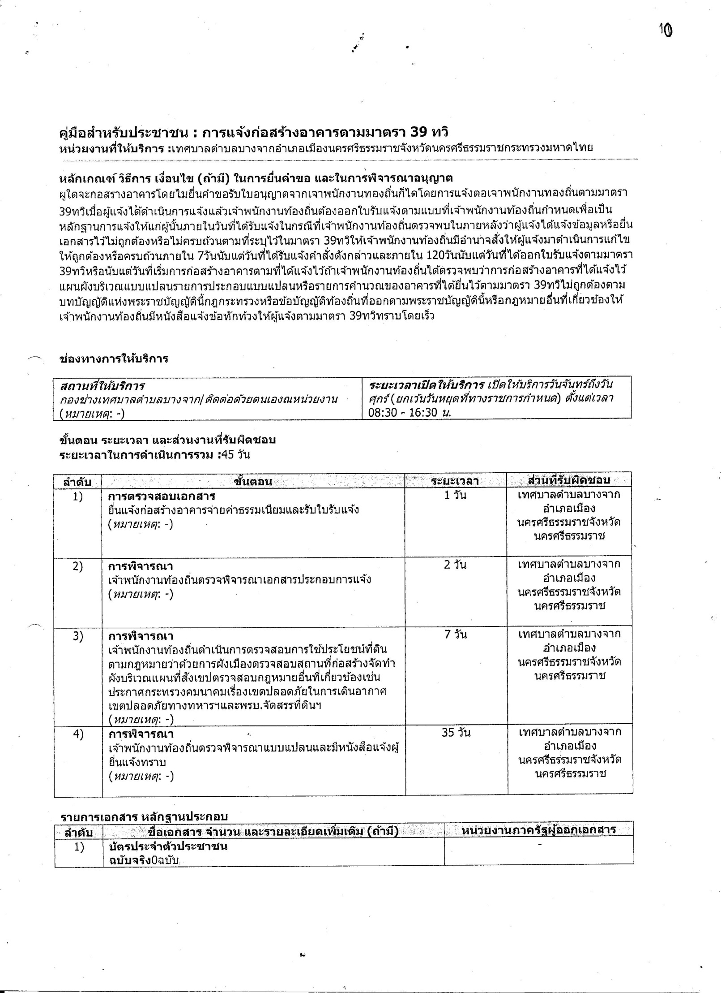
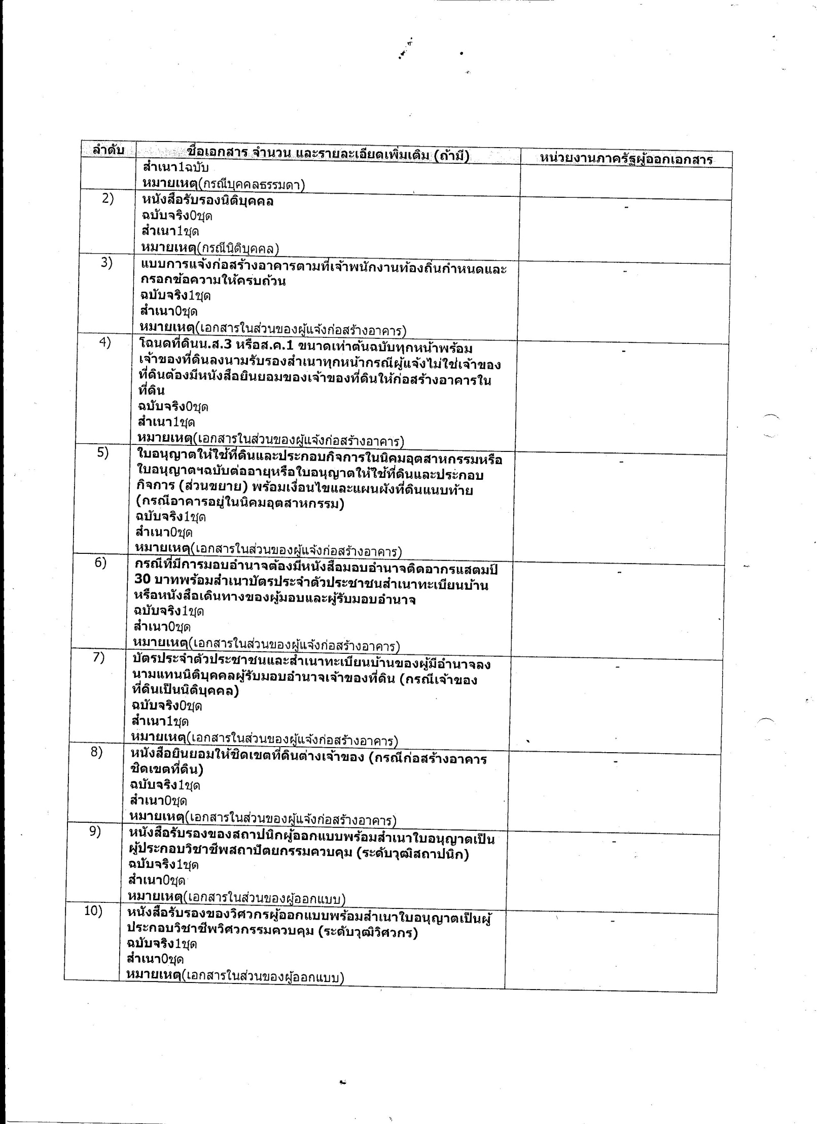
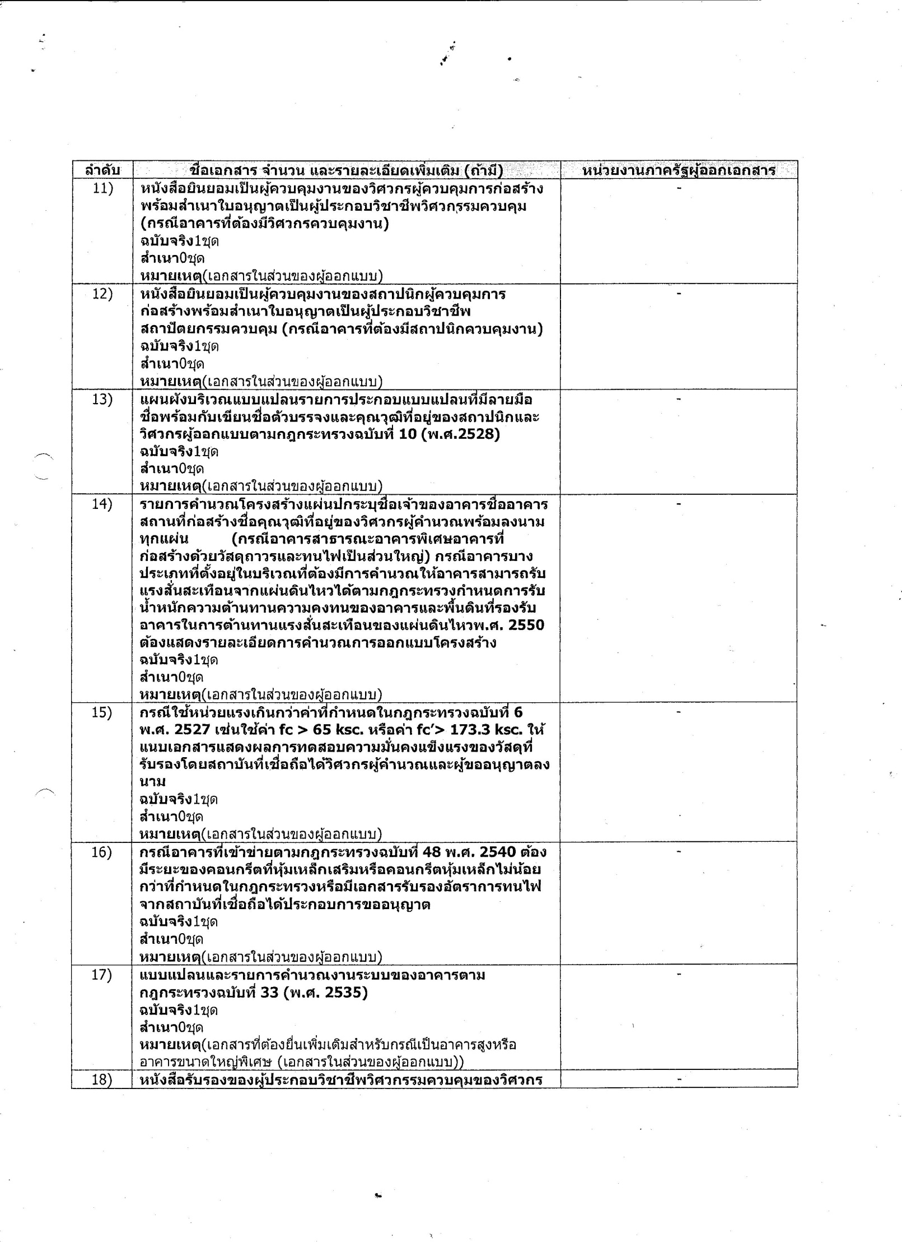
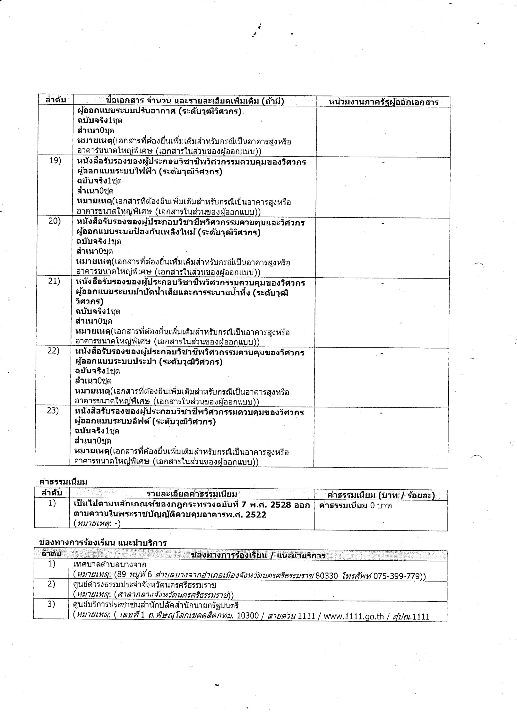
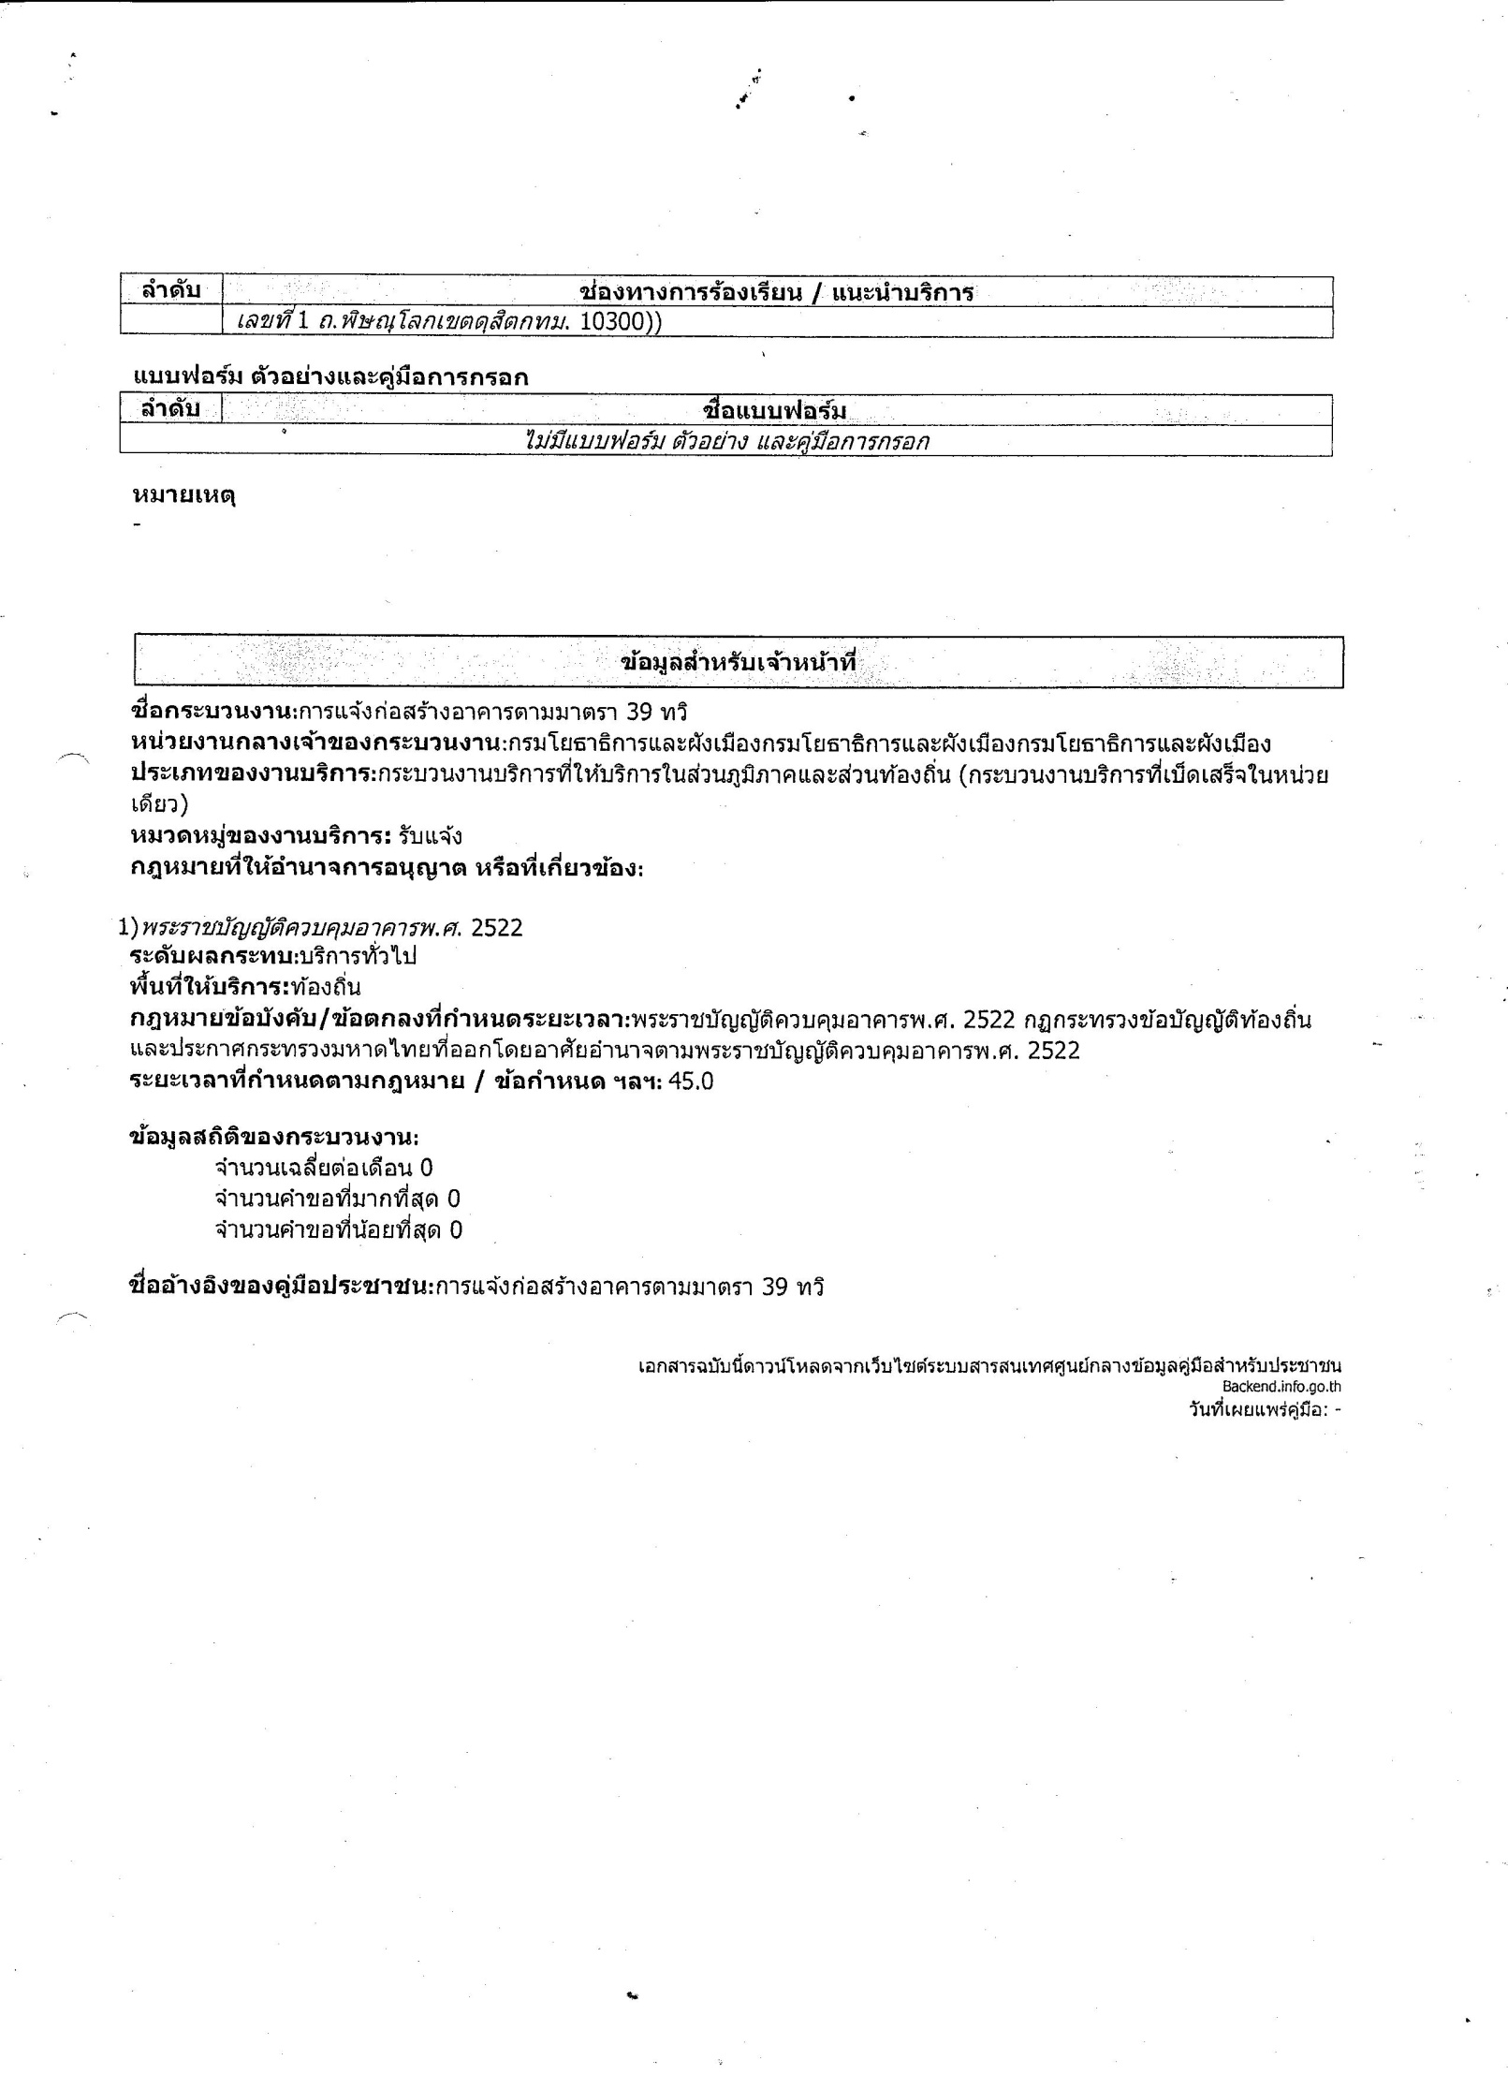
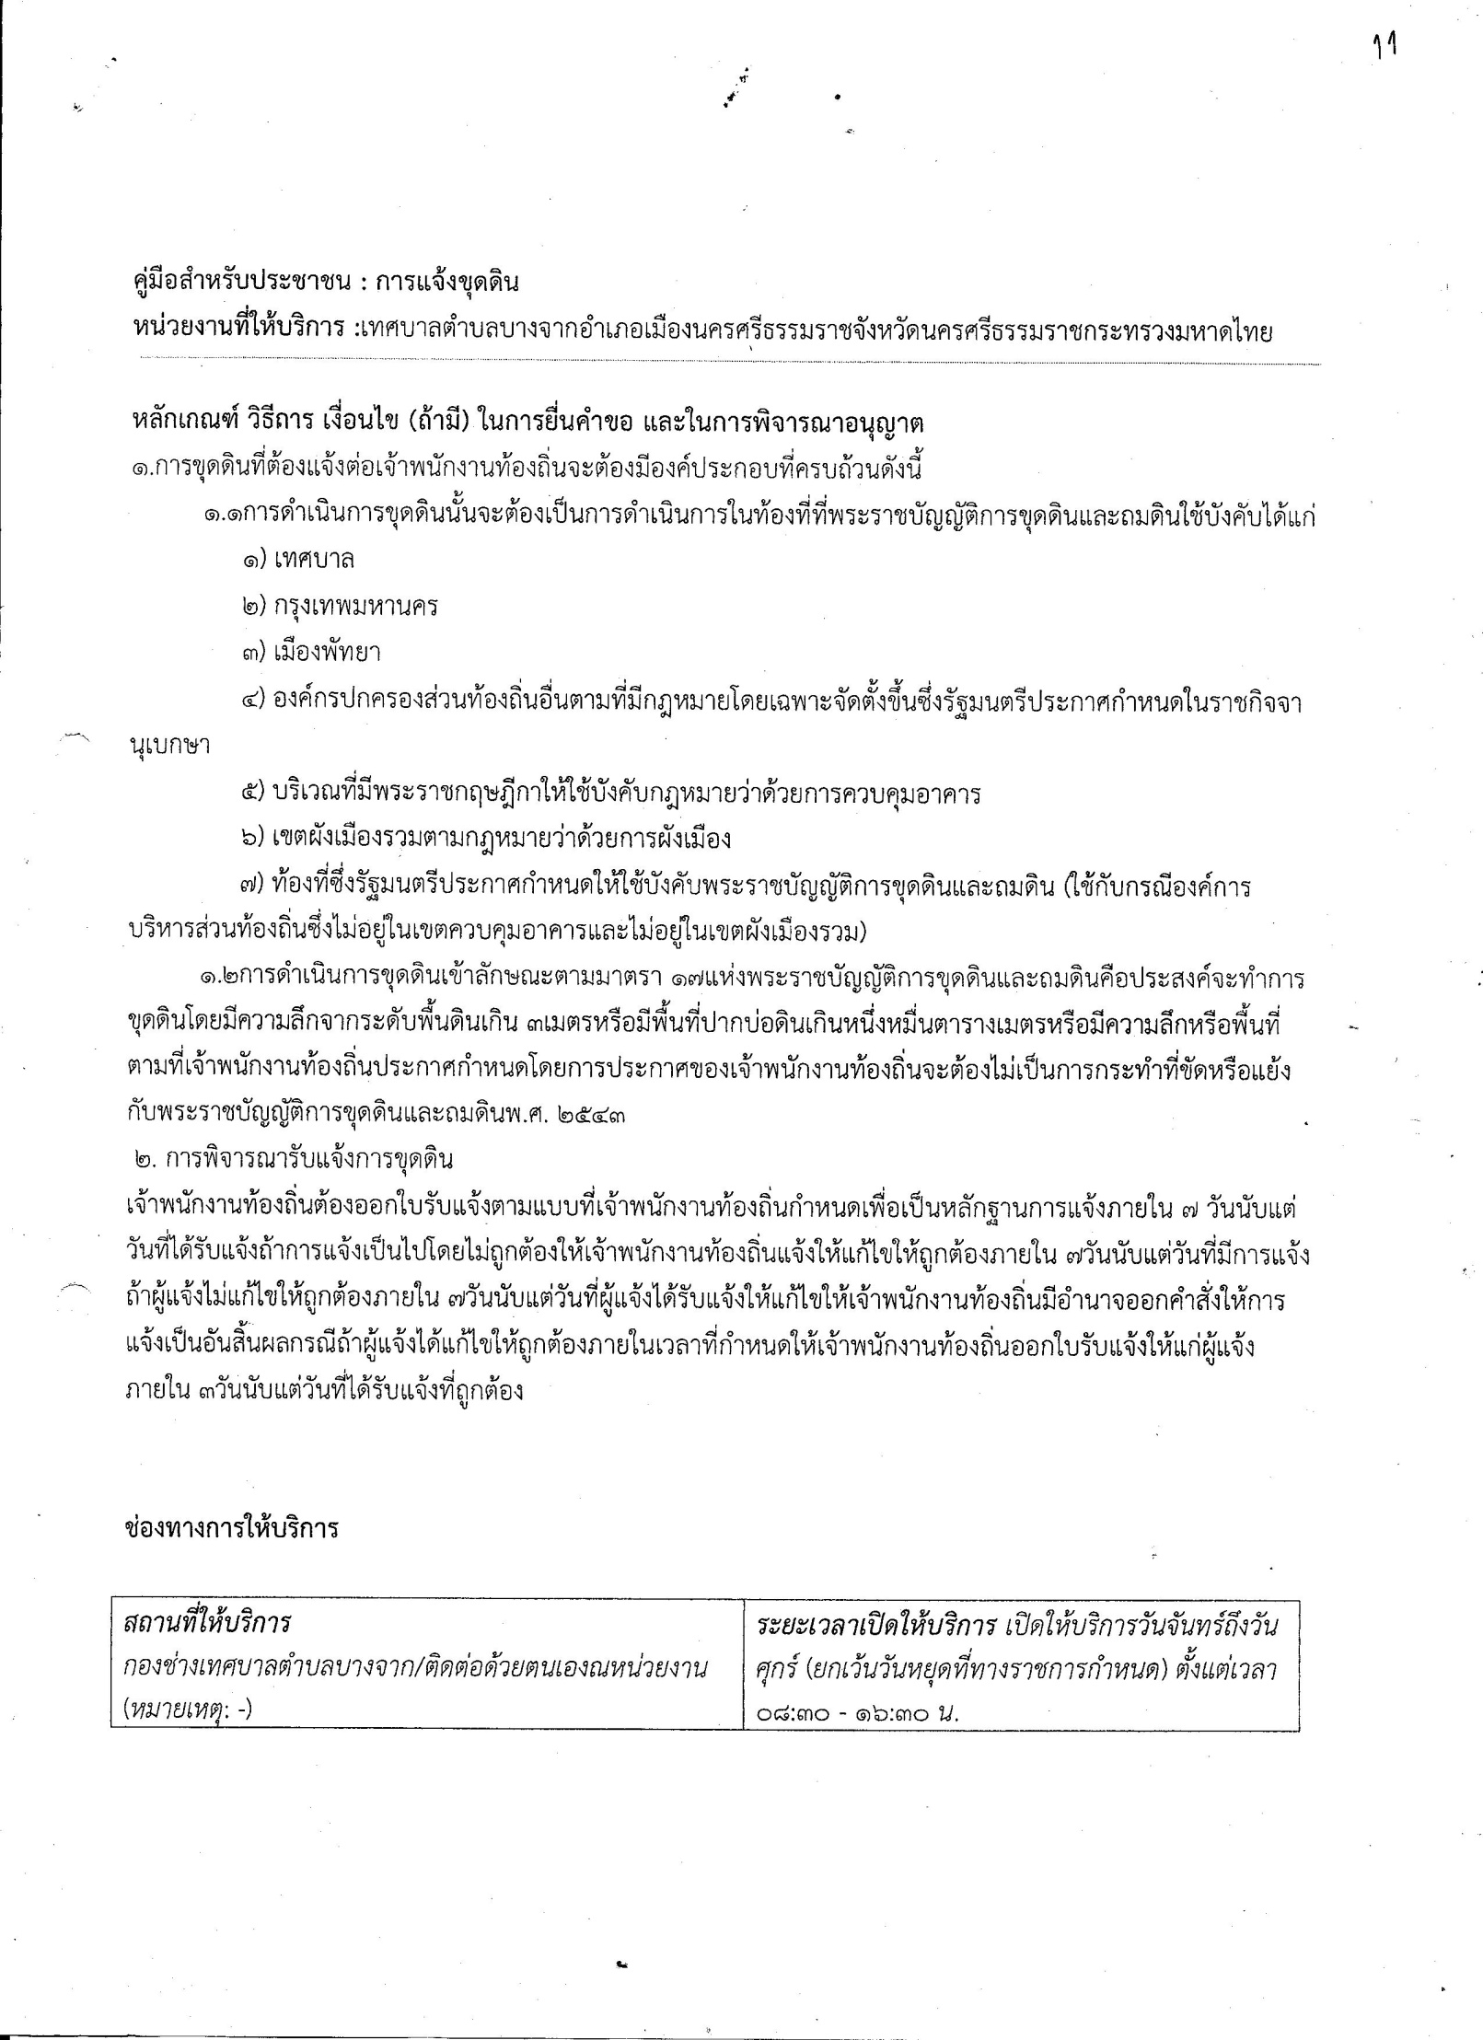
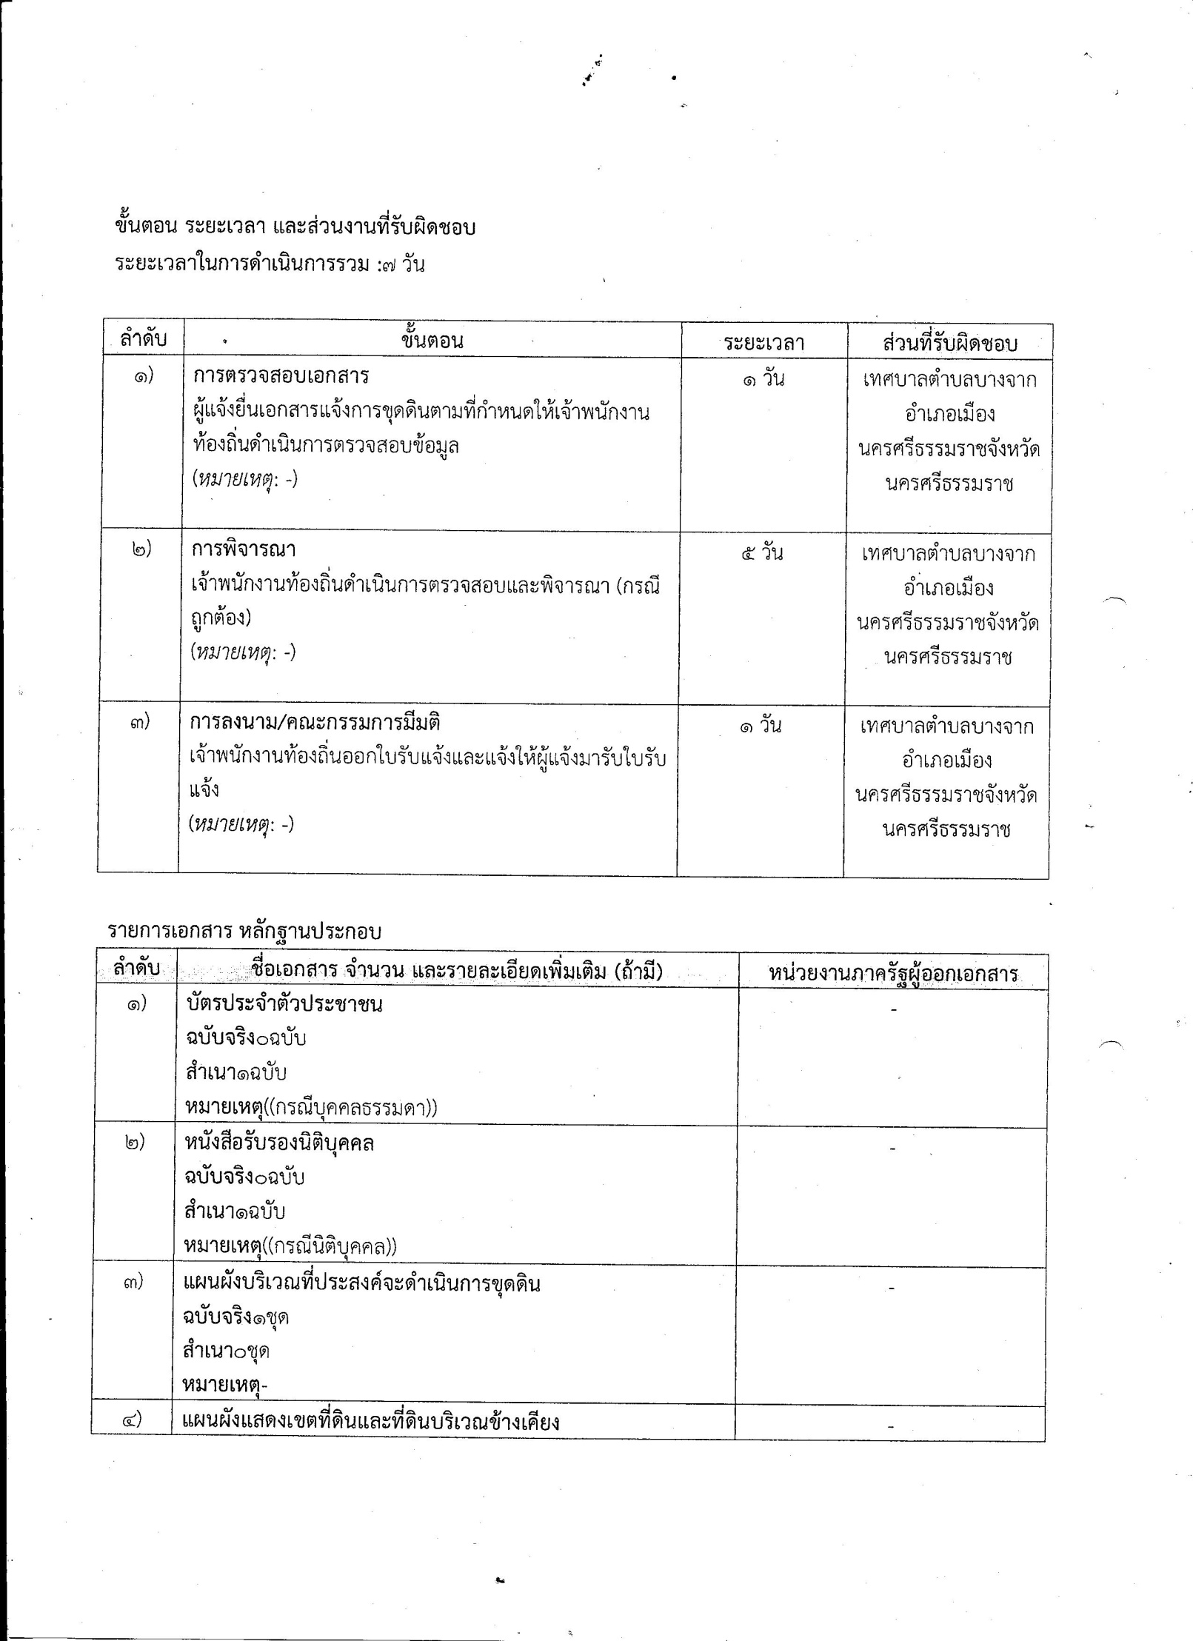
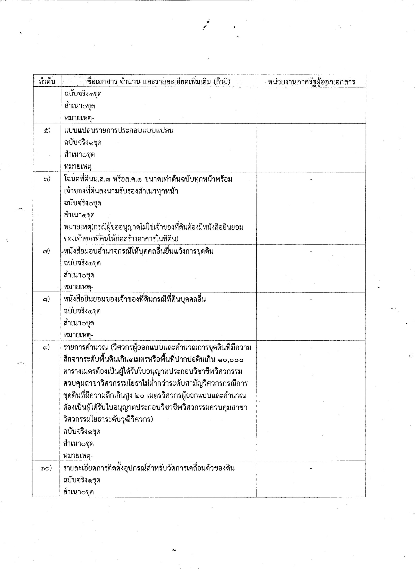
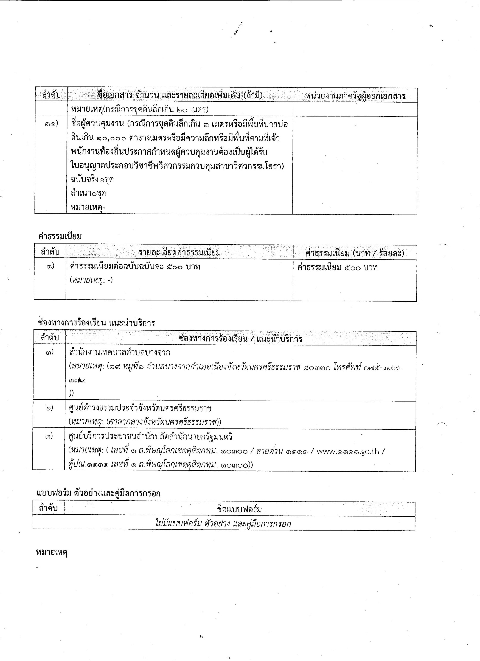
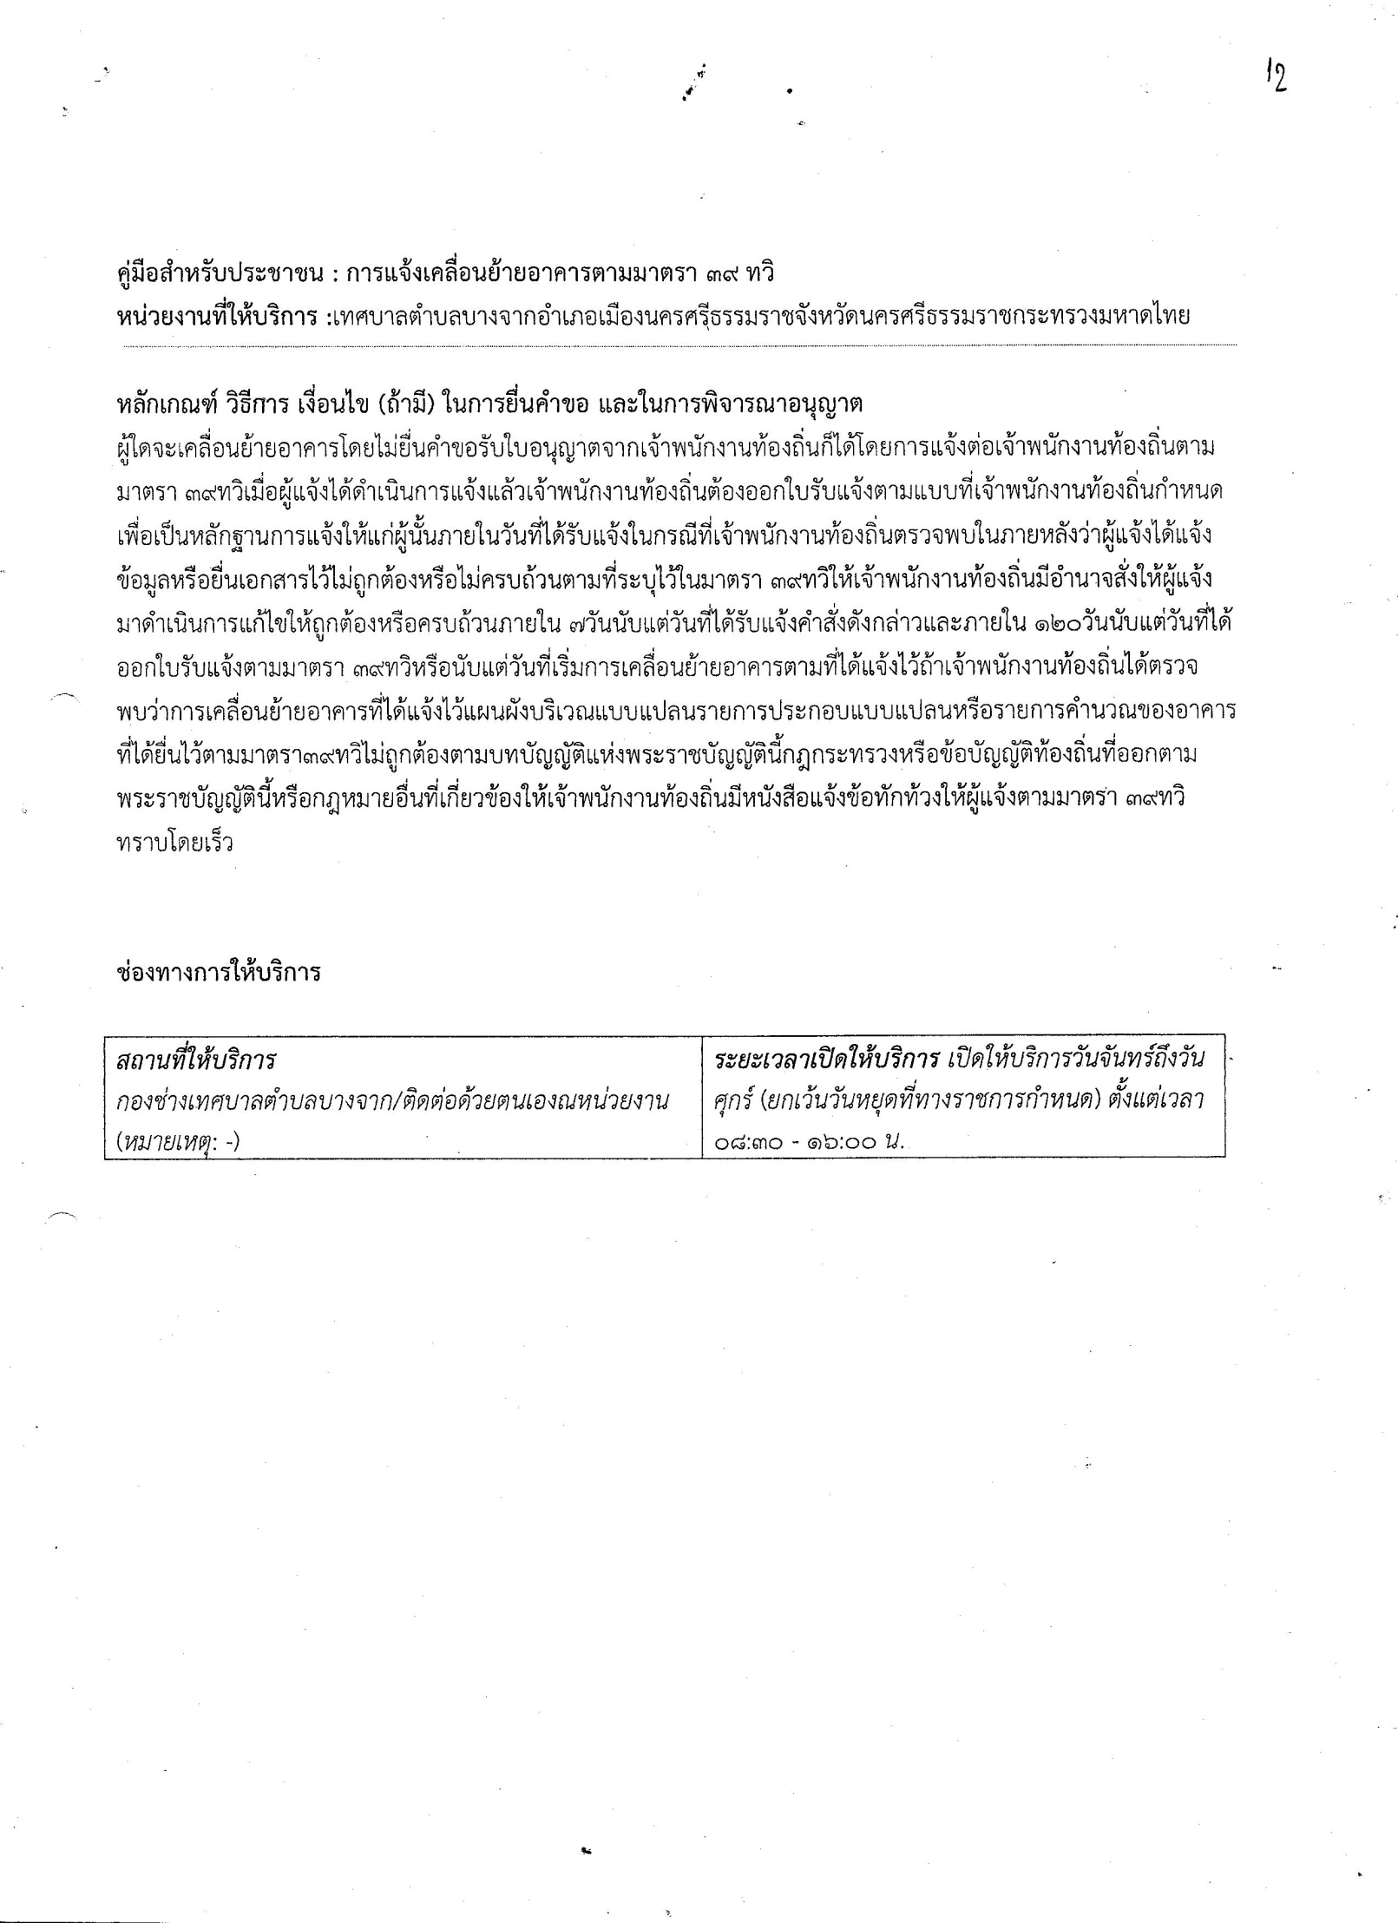
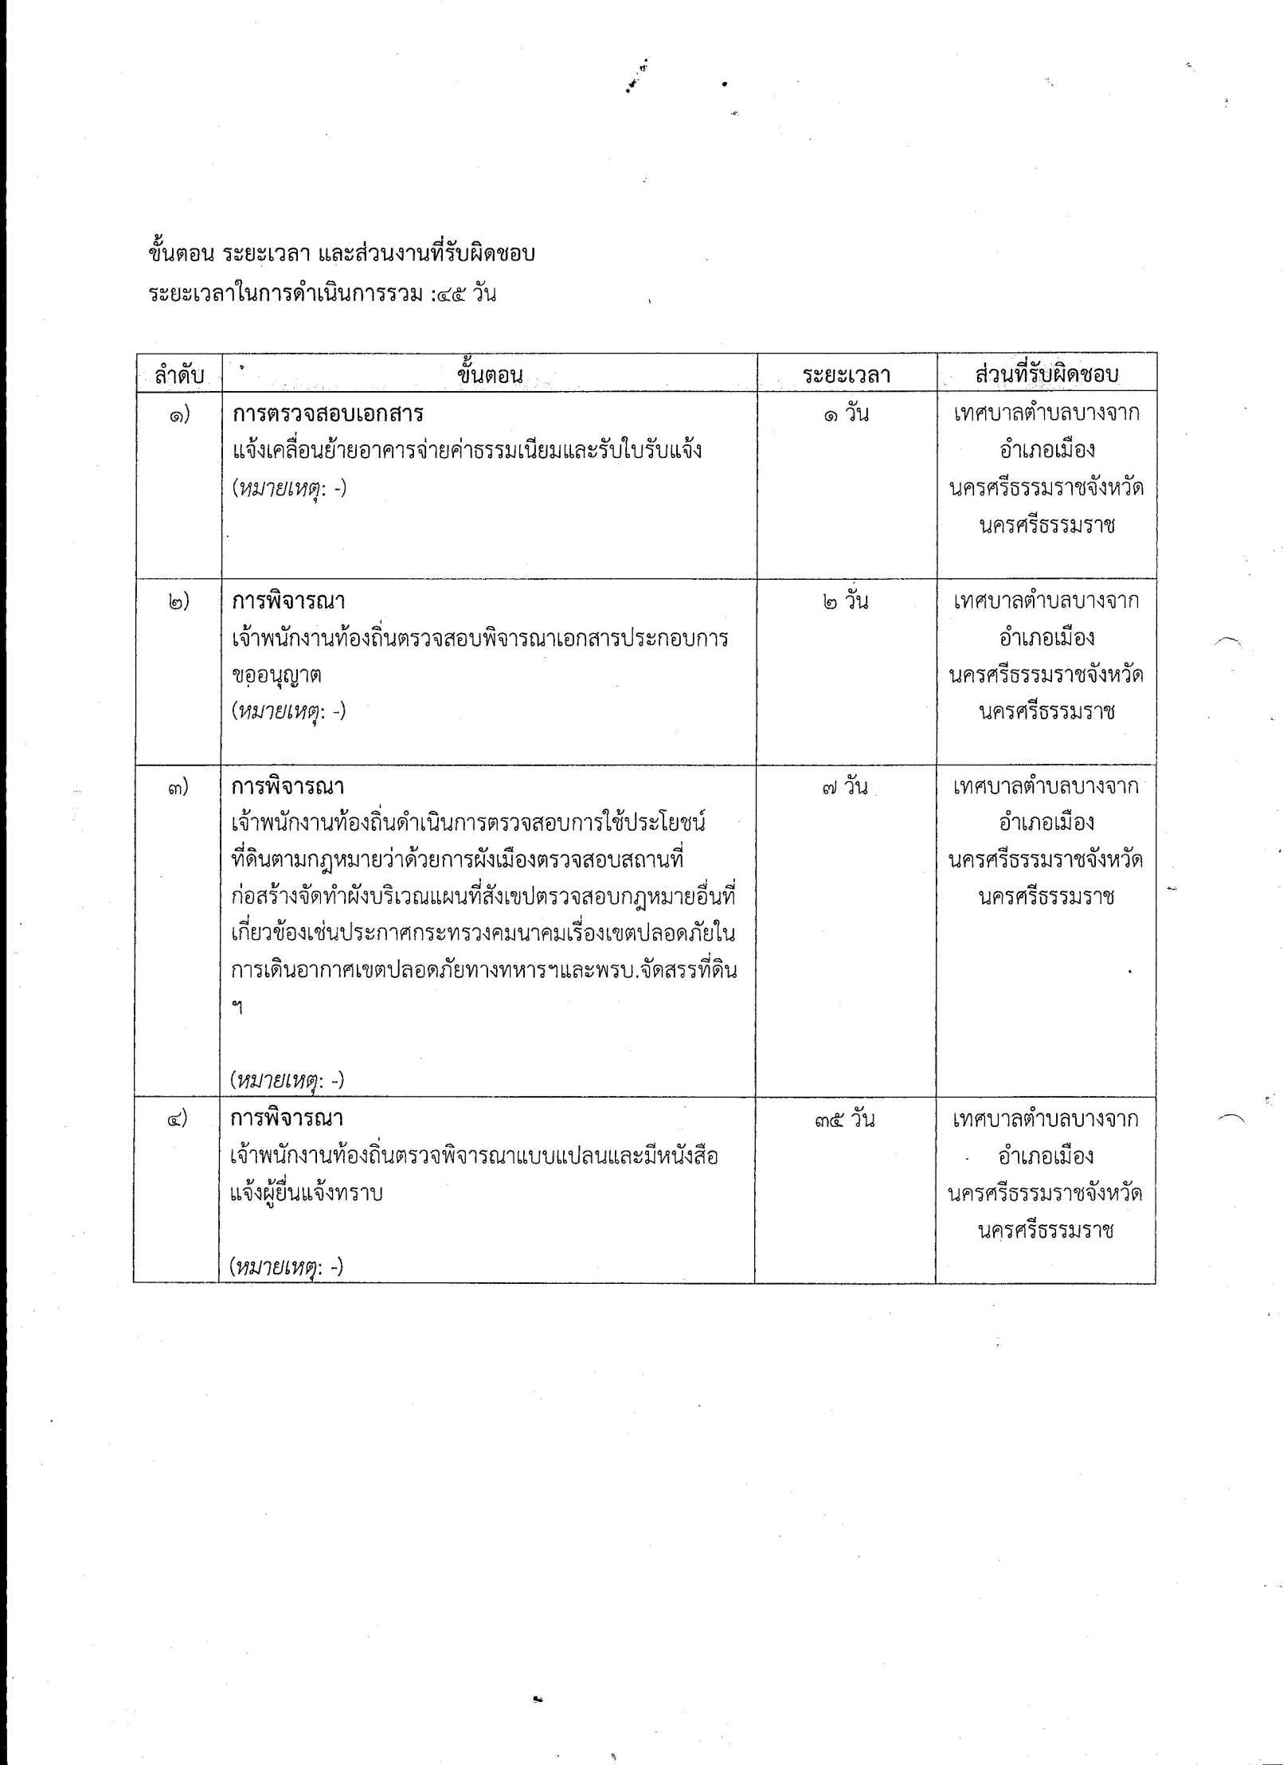
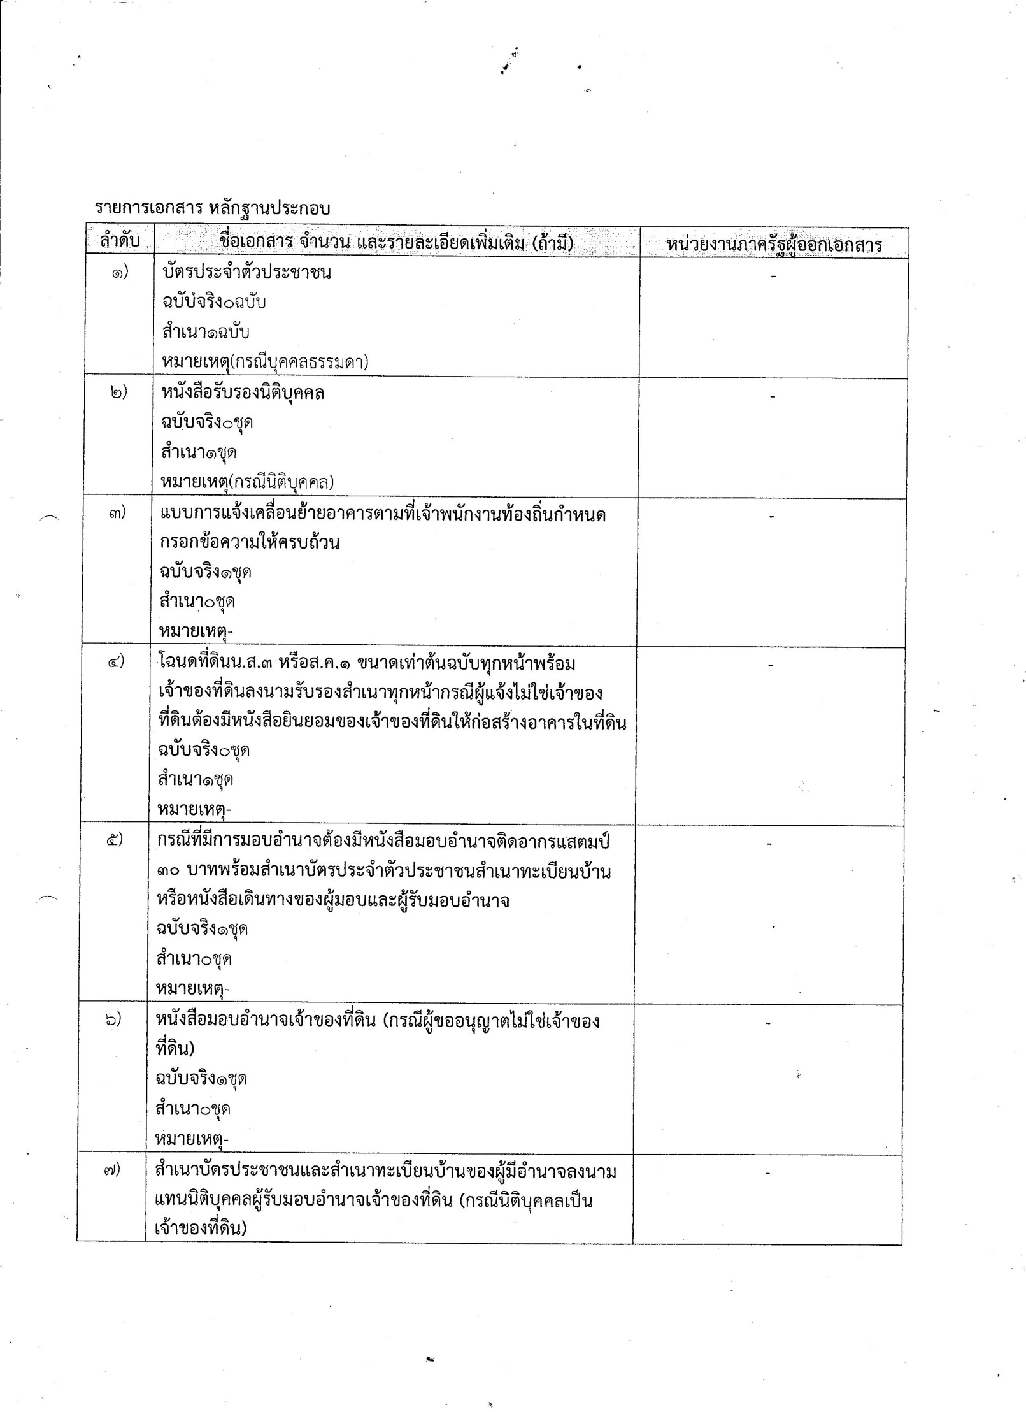
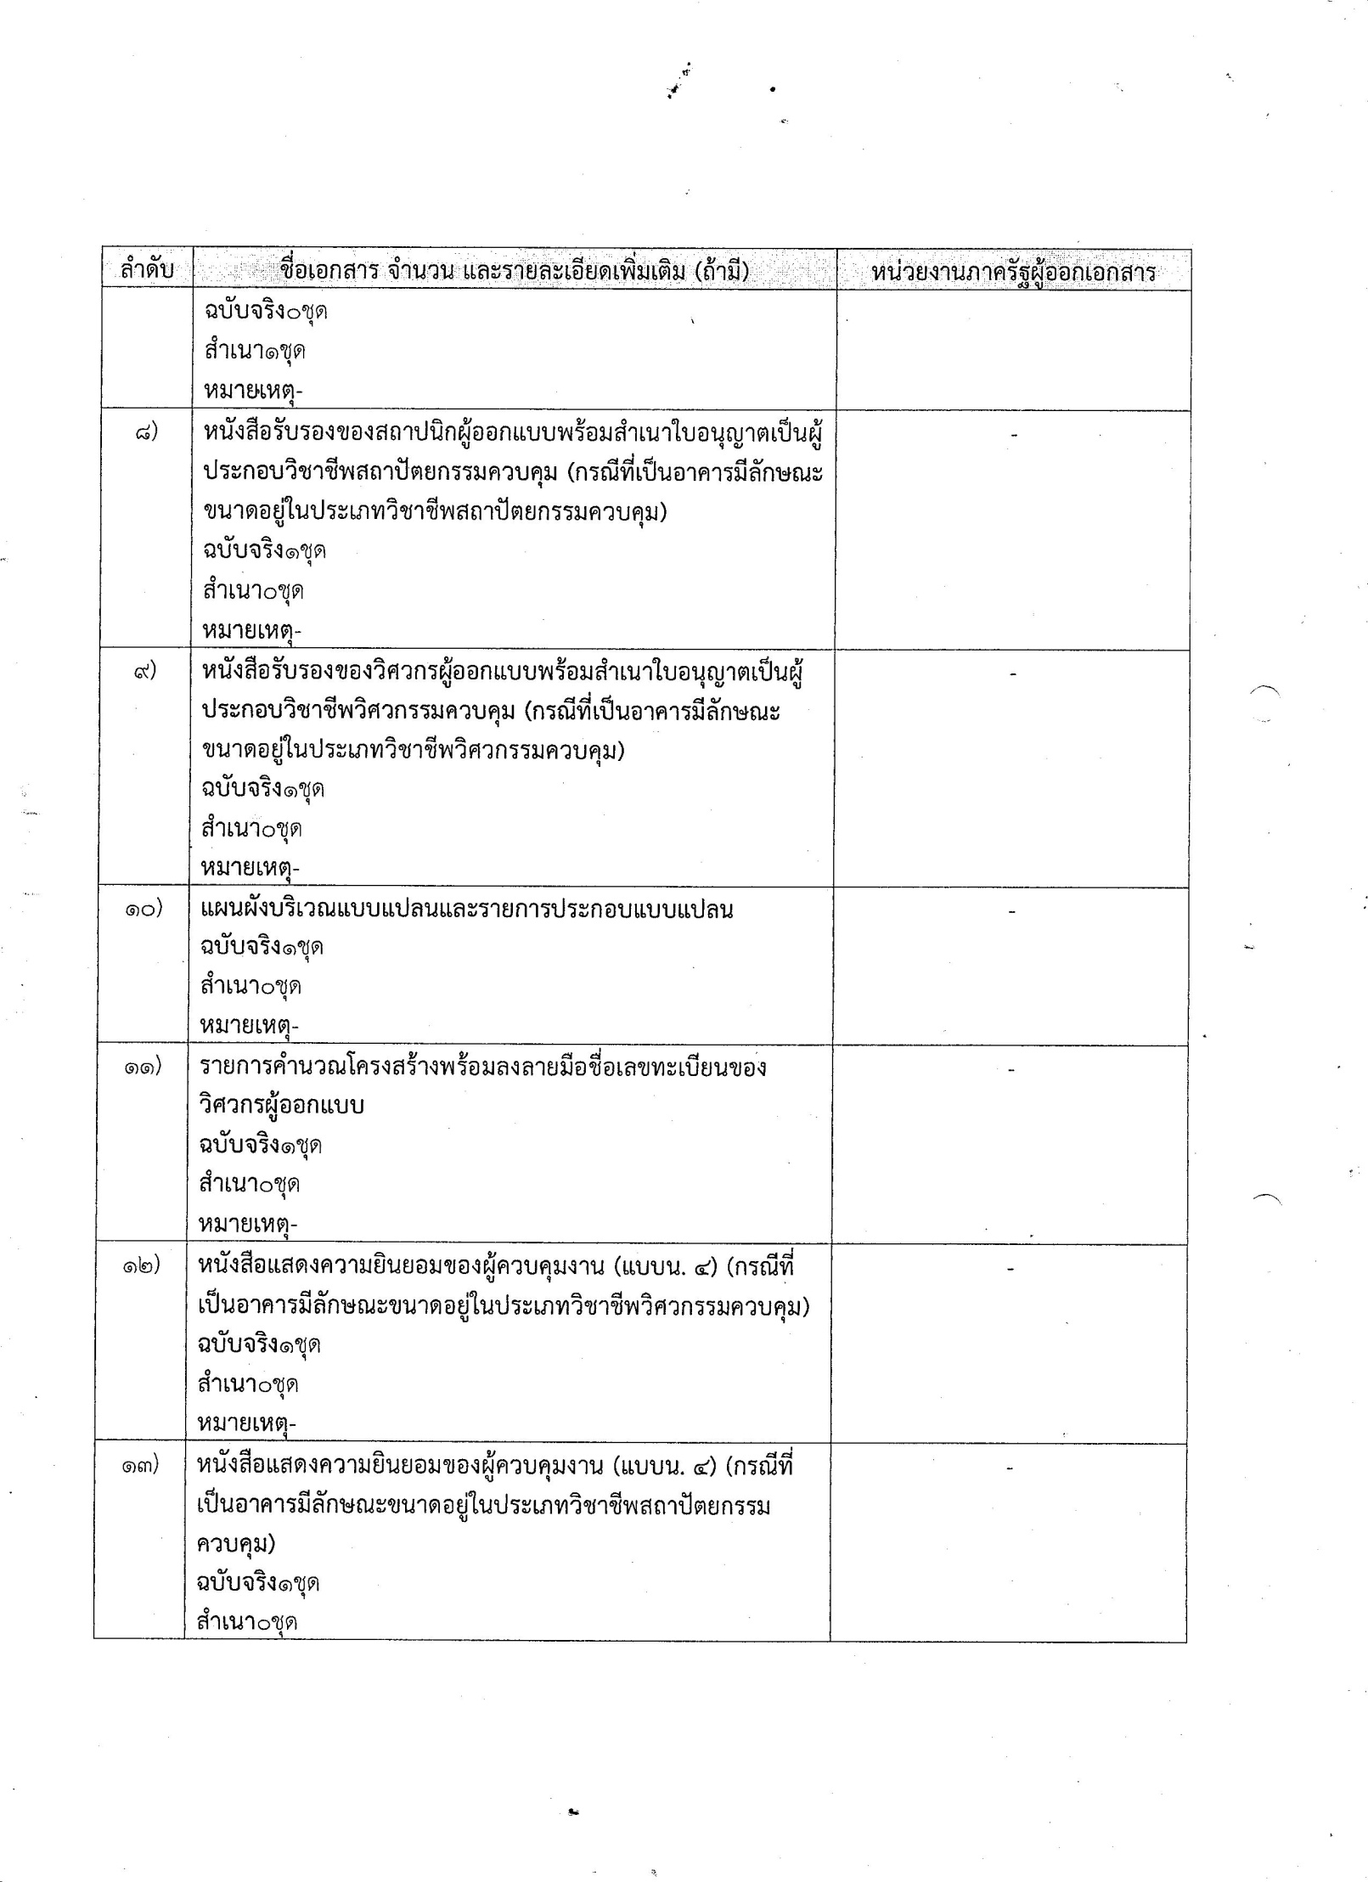
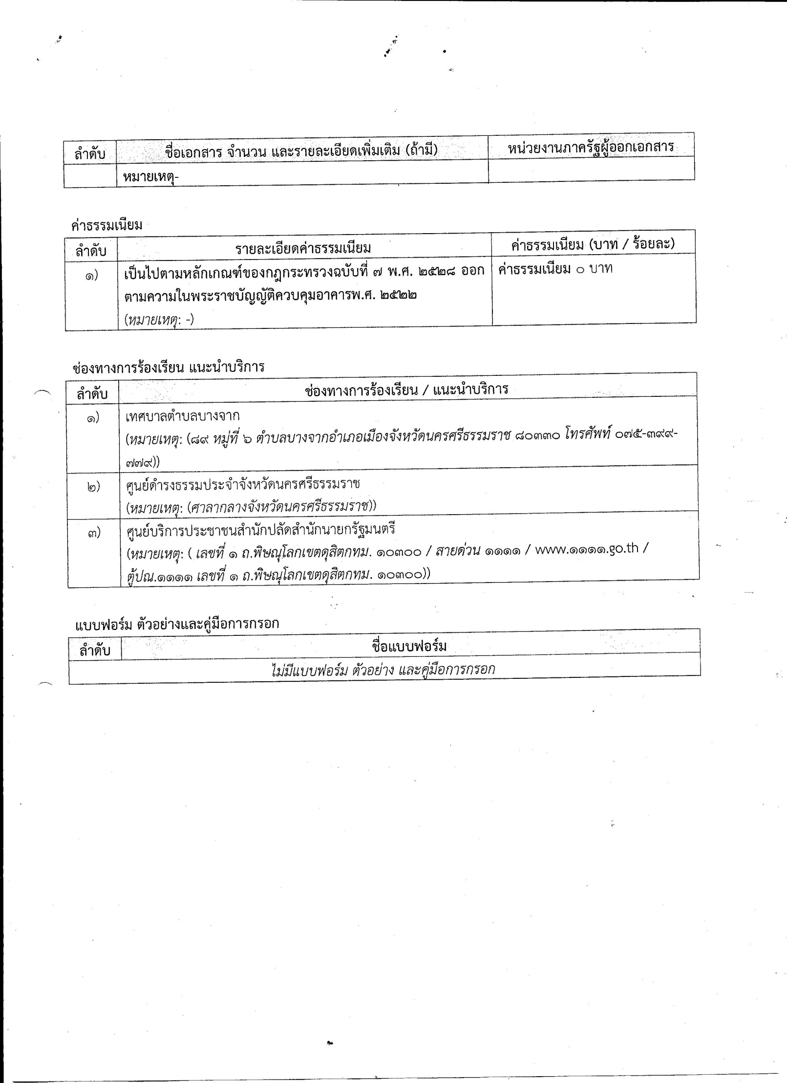
13 คู่มือสำหรับประชาชน : การแจ้งรื้อถอนอาคารตามมาตรา 39 ทวิ
หน่วยงานที่ให้บริการ :เทศบาลตำบลบางจากอำเภอเมืองนครศรีธรรมราชจังหวัดนครศรีธรรมราชกระทรวงมหาดไทย

หลักเกณฑ์ วิธีการ เงื่อนไข (ถ้ามี) ในการยื่นคำขอ และในการพิจารณาอนุญาต
ผูใดจะรื้อถอนอาคารที่มีส่วนสูงเกิน 15เมตรซึ่งอยู่ห่างจากอาคารอื่นหรือที่สาธารณะน้อยกว่าความสูงของอาคารและอาคารที่อยู่ห่างจากอาคารอื่นหรือที่สาธารณะน้อยกว่า 2เมตรโดยไมยื่นคําขอรับใบอนุญาตจากเจาพนักงานทองถิ่นก็ไดโดยการแจ้งตอเจาพนักงานทองถิ่นตามมาตรา 39ทวิเมื่อผู้แจ้งได้ดำเนินการแจ้งแล้วเจ้าพนักงานท้องถิ่นต้องออกใบรับแจ้งตามแบบที่เจ้าพนักงานท้องถิ่นกำหนดเพื่อเป็นหลักฐานการแจ้งให้แก่ผู้นั้นภายในวันที่ได้รับแจ้งในกรณีที่เจ้าพนักงานท้องถิ่นตรวจพบในภายหลังว่าผู้แจ้งได้แจ้งข้อมูลหรือยื่นเอกสารไว้ไม่ถูกต้องหรือไม่ครบถ้วนตามที่ระบุไว้ในมาตรา 39ทวิให้เจ้าพนักงานท้องถิ่นมีอำนาจสั่งให้ผู้แจ้งมาดำเนินการแก้ไขให้ถูกต้องหรือครบถ้วนภายใน 7วันนับแต่วันที่ได้รับแจ้งคำสั่งดังกล่าวและภายใน 120วันนับแต่วันที่ได้ออกใบรับแจ้งตามมาตรา 39ทวิหรือนับแต่วันที่เริ่มการรื้อถอนอาคารตามที่ได้แจ้งไว้ถ้าเจ้าพนักงานท้องถิ่นได้ตรวจพบว่าการรื้อถอนอาคารที่ได้แจ้งไว้แผนผังบริเวณแบบแปลนรายการประกอบแบบแปลนหรือรายการคำนวณของอาคารที่ได้ยื่นไว้ตามมาตรา 39ทวิไม่ถูกต้องตามบทบัญญัติแห่งพระราชบัญญัตินี้กฎกระทรวงหรือข้อบัญญัติท้องถิ่นที่ออกตามพระราชบัญญัตินี้หรือกฎหมายอื่นที่เกี่ยวข้องให้เจ้าพนักงานท้องถิ่นมีหนังสือแจ้งข้อทักท้วงให้ผู้แจ้งตามมาตรา 39ทวิทราบโดยเร็ว
ช่องทางการให้บริการ
สถานที่ให้บริการ  กองช่างเทศบาลตำบลบางจาก/ติดต่อด้วยตนเองณหน่วยงาน  (หมายเหตุ: -) | ระยะเวลาเปิดให้บริการ  เปิดให้บริการวันจันทร์ถึงวันศุกร์  (ยกเว้นวันหยุดที่ทางราชการกำหนด)  ตั้งแต่เวลา 08:30 - 16:30 น.

ขั้นตอน ระยะเวลา และส่วนงานที่รับผิดชอบ
ระยะเวลาในการดำเนินการรวม :15 วัน
ลำดับ | ขั้นตอน | ระยะเวลา | ส่วนที่รับผิดชอบ
1) | การตรวจสอบเอกสาร  ยื่นแจ้งรื้อถอนอาคารจ่ายค่าธรรมเนียมและรับใบรับแจ้ง  (หมายเหตุ: -) | 1 วัน | เทศบาลตำบลบางจากอำเภอเมืองนครศรีธรรมราชจังหวัดนครศรีธรรมราช
2) | การพิจารณา  เจ้าพนักงานท้องถิ่นตรวจพิจารณาเอกสารประกอบการแจ้ง  (หมายเหตุ: -) | 2 วัน | เทศบาลตำบลบางจากอำเภอเมืองนครศรีธรรมราชจังหวัดนครศรีธรรมราช
3) | การพิจารณา  เจ้าพนักงานท้องถิ่นตรวจพิจารณาแบบแปลนและพิจารณารับรองการแจ้งและมีหนังสือแจ้งผู้ยื่นแจ้งทราบ  (หมายเหตุ: -) | 12 วัน | เทศบาลตำบลบางจากอำเภอเมืองนครศรีธรรมราชจังหวัดนครศรีธรรมราช

รายการเอกสาร หลักฐานประกอบ
ลำดับ | ชื่อเอกสาร จำนวน และรายละเอียดเพิ่มเติม (ถ้ามี) | หน่วยงานภาครัฐผู้ออกเอกสาร
1) | บัตรประจำตัวประชาชน  ฉบับจริง 0 ฉบับ  สำเนา 1 ฉบับ  หมายเหตุ(กรณีบุคคลธรรมดา) | -
2) | หนังสือรับรองนิติบุคคล  ฉบับจริง 0 ชุด  สำเนา 1 ชุด  หมายเหตุ(กรณีนิติบุคคล) | -
3) | แบบการแจ้งรื้อถอนอาคารตามที่เจ้าพนักงานท้องถิ่นกำหนดและกรอกข้อความให้ครบถ้วน  ฉบับจริง 1 ชุด  สำเนา 0 ชุด  หมายเหตุ(เอกสารในส่วนของผู้แจ้งรื้อถอนอาคาร) | -
4) | หนังสือรับรองของวิศวกรผู้ออกแบบขั้นตอนและสิ่งป้องกันวัสดุหล่นในการรื้อถอนอาคาร (กรณีอาคารมีลักษณะขนาดอยู่ในประเภทวิชาชีพควบคุม)  ฉบับจริง 1 ชุด  สำเนา 0 ชุด  หมายเหตุ(เอกสารในส่วนของผู้แจ้งรื้อถอนอาคาร) | -
5) | โฉนดที่ดินน.ส.3 หรือส.ค.1 ขนาดเท่าต้นฉบับทุกหน้าพร้อมเจ้าของที่ดินลงนามรับรองสำเนาทุกหน้ากรณีผู้ขออนุญาตไม่ใช่เจ้าของที่ดินต้องมีหนังสือยินยอมของเจ้าของที่ดินให้รื้อถอนอาคารในที่ดิน  ฉบับจริง 0 ชุด  สำเนา 1 ชุด  หมายเหตุ(เอกสารในส่วนของผู้แจ้งรื้อถอนอาคาร) | -
6) | ใบอนุญาตให้ใช้ที่ดินและประกอบกิจการในนิคมอุตสาหกรรมหรือใบอนุญาตฯฉบับต่ออายุหรือใบอนุญาตให้ใช้ที่ดินและประกอบกิจการ (ส่วนขยาย) พร้อมเงื่อนไขและแผนผังที่ดินแนบท้าย (กรณีอาคารอยู่ในนิคมอุตสาหกรรม)  ฉบับจริง 1 ชุด  สำเนา 0 ชุด  หมายเหตุ(เอกสารในส่วนของผู้แจ้งรื้อถอนอาคาร) | -
7) | กรณีที่มีการมอบอำนาจต้องมีหนังสือมอบอำนาจติดอากรแสตมป์ 30 บาทพร้อมสำเนาบัตรประจำตัวประชาชนสำเนาทะเบียนบ้านหรือหนังสือเดินทางของผู้มอบและผู้รับมอบอำนาจ  ฉบับจริง 1 ชุด  สำเนา 0 ชุด  หมายเหตุ(เอกสารในส่วนของผู้แจ้งรื้อถอนอาคาร) | -
8) | บัตรประจำตัวประชาชนและสำเนาทะเบียนบ้านของผู้มีอำนาจลงนามแทนนิติบุคคลผู้รับมอบอำนาจเจ้าของที่ดิน (กรณีเจ้าของที่ดินเป็นนิติบุคคล)  ฉบับจริง 0 ชุด  สำเนา 1 ชุด  หมายเหตุ(เอกสารในส่วนของผู้แจ้งรื้อถอนอาคาร) | -
9) | หนังสือรับรองของวิศวกรผู้ออกแบบพร้อมสำเนาใบอนุญาตเป็นผู้ประกอบวิชาชีพวิศวกรรมควบคุม (ระดับวุฒิวิศวกร)  ฉบับจริง 1 ชุด  สำเนา 0 ชุด  หมายเหตุ(เอกสารในส่วนของผู้ออกแบบ) | -
10) | หนังสือยินยอมเป็นผู้ควบคุมงานของวิศวกรผู้ควบคุมการรื้อถอนพร้อมสำเนาใบอนุญาตเป็นผู้ประกอบวิชาชีพวิศวกรรมควบคุม (กรณีอาคารที่ต้องมีวิศวกรควบคุมงาน)  ฉบับจริง 1 ชุด  สำเนา 0 ชุด  หมายเหตุ(เอกสารในส่วนของผู้ออกแบบ) | -
11) | แผนผังบริเวณแบบแปลนรายการประกอบแบบแปลนที่มีลายมือชื่อพร้อมกับเขียนชื่อตัวบรรจงและคุณวุฒิที่อยู่ของสถาปนิกและวิศวกรผู้ออกแบบตามกฎกระทรวงฉบับที่ 10 (พ.ศ.2528)  ฉบับจริง 1 ชุด  สำเนา 0 ชุด  หมายเหตุ(เอกสารในส่วนของผู้ออกแบบ) | -

ค่าธรรมเนียม
ลำดับ | รายละเอียดค่าธรรมเนียม | ค่าธรรมเนียม (บาท / ร้อยละ)
1) | เป็นไปตามหลักเกณฑ์ของกฎกระทรวงฉบับที่ 7 พ.ศ. 2528 ออกตามความในพระราชบัญญัติควบคุมอาคารพ.ศ. 2522  (หมายเหตุ: -) | ค่าธรรมเนียม 0 บาท

ช่องทางการร้องเรียน แนะนำบริการ
ลำดับ | ช่องทางการร้องเรียน / แนะนำบริการ
1) | เทศบาลตำบลบางจาก  (หมายเหตุ: (89 หมู่ที่ 6 ตำบลบางจากอำเภอเมืองจังหวัดนครศรีธรรมราช 80330  โทรศัพท์ 075-399-779))
2) | ศูนย์ดำรงธรรมประจำจังหวัดนครศรีธรรมราช  (หมายเหตุ: (ศาลากลางจังหวัดนครศรีธรรมราช))
3) | ศูนย์บริการประชาชนสำนักปลัดสำนักนายกรัฐมนตรี  (หมายเหตุ: ( เลขที่ 1 ถ.พิษณุโลกเขตดุสิตกทม. 10300 / สายด่วน 1111 / www.1111.go.th / ตู้ปณ.1111 เลขที่ 1 ถ.พิษณุโลกเขตดุสิตกทม. 10300))

แบบฟอร์ม ตัวอย่างและคู่มือการกรอก
ลำดับ | ชื่อแบบฟอร์ม
ไม่มีแบบฟอร์ม ตัวอย่าง และคู่มือการกรอก

14. คู่มือสำหรับประชาชน : การแจ้งถมดิน
หน่วยงานที่ให้บริการ :เทศบาลตำบลบางจากอำเภอเมืองนครศรีธรรมราชจังหวัดนครศรีธรรมราชกระทรวงมหาดไทย

หลักเกณฑ์ วิธีการ เงื่อนไข (ถ้ามี) ในการยื่นคำขอ และในการพิจารณาอนุญาต
1.การถมดินที่ต้องแจ้งต่อเจ้าพนักงานท้องถิ่นจะต้องมีองค์ประกอบที่ครบถ้วนดังนี้
1.1การดำเนินการถมดินนั้นจะต้องเป็นการดำเนินการในท้องที่ที่พระราชบัญญัติการขุดดินและถมดินใช้บังคับได้แก่
1) เทศบาล
2) กรุงเทพมหานคร
3) เมืองพัทยา
4) องค์กรปกครองส่วนท้องถิ่นอื่นตามที่มีกฎหมายโดยเฉพาะจัดตั้งขึ้นซึ่งรัฐมนตรีประกาศกำหนดในราชกิจจานุเบกษา
5) บริเวณที่มีพระราชกฤษฎีกาให้ใช้บังคับกฎหมายว่าด้วยการควบคุมอาคาร
6) เขตผังเมืองรวมตามกฎหมายว่าด้วยการผังเมือง
7) ท้องที่ซึ่งรัฐมนตรีประกาศกำหนดให้ใช้บังคับพระราชบัญญัติการขุดดินและถมดิน (ใช้กับกรณีองค์การบริหารส่วนท้องถิ่นซึ่งไม่อยู่ในเขตควบคุมอาคารและไม่อยู่ในเขตผังเมืองรวม)
1.2การดำเนินการถมดินเข้าลักษณะตามมาตรา 26 แห่งพระราชบัญญัติการขุดดินและถมดินคือประสงค์จะทำการถมดินโดยมีความสูงของเนินดินเกินกว่าระดับที่ดินต่างเจ้าของที่อยู่ข้างเคียงและมีพื้นที่เกิน 2,000 ตารางเมตรหรือมีพื้นที่เกินกว่าที่เจ้าพนักงานท้องถิ่นประกาศกำหนดซึ่งการประกาศของเจ้าพนักงานท้องถิ่นจะต้องไม่เป็นการขัดหรือแย้งกับพระราชบัญญัติการขุดดินและถมดิน
2. การพิจารณารับแจ้งการถมดิน
เจ้าพนักงานท้องถิ่นต้องออกใบรับแจ้งตามแบบที่เจ้าพนักงานท้องถิ่นกำหนดเพื่อเป็นหลักฐานการแจ้งภายใน 7วันนับแต่วันที่ได้รับแจ้งถ้าการแจ้งเป็นไปโดยไม่ถูกต้องให้เจ้าพนักงานท้องถิ่นแจ้งให้แก้ไขให้ถูกต้องภายใน 7วันนับแต่วันที่มีการแจ้งถ้าผู้แจ้งไม่แก้ไขให้ถูกต้องภายใน 7วันนับแต่วันที่ผู้แจ้งได้รับแจ้งให้แก้ไขให้เจ้าพนักงานท้องถิ่นมีอำนาจออกคำสั่งให้การแจ้งเป็นอันสิ้นผลกรณีถ้าผู้แจ้งได้แก้ไขให้ถูกต้องภายในเวลาที่กำหนดให้เจ้าพนักงานท้องถิ่นออกใบรับแจ้งให้แก่ผู้แจ้งภายใน 3วันนับแต่วันที่ได้รับแจ้งที่ถูกต้อง
ช่องทางการให้บริการ
สถานที่ให้บริการ  กองช่างเทศบาลตำบลบางจาก/ติดต่อด้วยตนเองณหน่วยงาน  (หมายเหตุ: -) | ระยะเวลาเปิดให้บริการ  เปิดให้บริการวันจันทร์ถึงวันศุกร์  (ยกเว้นวันหยุดที่ทางราชการกำหนด)  ตั้งแต่เวลา 08:30 - 16:30 น.

ขั้นตอน ระยะเวลา และส่วนงานที่รับผิดชอบ
ระยะเวลาในการดำเนินการรวม :7 วัน
ลำดับ | ขั้นตอน | ระยะเวลา | ส่วนที่รับผิดชอบ
1) | การตรวจสอบเอกสาร  ผู้แจ้งยื่นเอกสารแจ้งการถมดินตามที่กำหนดให้เจ้าพนักงานท้องถิ่นดำเนินการตรวจสอบข้อมูล  (หมายเหตุ: -) | 1 วัน | เทศบาลตำบลบางจากอำเภอเมืองนครศรีธรรมราชจังหวัดนครศรีธรรมราช
2) | การพิจารณา  เจ้าพนักงานท้องถิ่นดำเนินการตรวจสอบและพิจารณา (กรณีถูกต้อง)  (หมายเหตุ: -) | 5 วัน | เทศบาลตำบลบางจากอำเภอเมืองนครศรีธรรมราชจังหวัดนครศรีธรรมราช
3) | การลงนาม/คณะกรรมการมีมติ  เจ้าพนักงานท้องถิ่นออกใบรับแจ้งและแจ้งให้ผู้แจ้งมารับใบรับแจ้ง  (หมายเหตุ: -) | 1 วัน | เทศบาลตำบลบางจากอำเภอเมืองนครศรีธรรมราชจังหวัดนครศรีธรรมราช

รายการเอกสาร หลักฐานประกอบ
ลำดับ | ชื่อเอกสาร จำนวน และรายละเอียดเพิ่มเติม (ถ้ามี) | หน่วยงานภาครัฐผู้ออกเอกสาร
1) | บัตรประจำตัวประชาชน  ฉบับจริง 0 ฉบับ  สำเนา 1 ฉบับ  หมายเหตุ- | -
2) | หนังสือรับรองนิติบุคคล  ฉบับจริง 0 ชุด  สำเนา 1 ชุด  หมายเหตุ- | -
3) | แผนผังบริเวณที่ประสงค์จะดำเนินการถมดิน  ฉบับจริง 1 ชุด  สำเนา 0 ชุด  หมายเหตุ- | -
4) | แผนผังแสดงเขตที่ดินและที่ดินบริเวณข้างเคียง  ฉบับจริง 1 ชุด  สำเนา 0 ชุด  หมายเหตุ- | -
5) | แบบแปลนรายการประกอบแบบแปลน  ฉบับจริง 1 ชุด  สำเนา 0 ชุด  หมายเหตุ- | -
6) | โฉนดที่ดินน.ส.3 หรือส.ค.1 ขนาดเท่าต้นฉบับทุกหน้าพร้อมเจ้าของที่ดินลงนามรับรองสำเนาทุกหน้า  ฉบับจริง 0 ชุด  สำเนา 1 ชุด  หมายเหตุ(กรณีผู้ขออนุญาตไม่ใช่เจ้าของที่ดินต้องมีหนังสือยินยอมของเจ้าของที่ดินให้ก่อสร้างอาคารในที่ดิน) | -
7) | หนังสือมอบอำนาจกรณีให้บุคคลอื่นยื่นแจ้งการถมดิน  ฉบับจริง 1 ชุด  สำเนา 0 ชุด  หมายเหตุ- | -
8) | หนังสือยินยอมของเจ้าของที่ดินกรณีที่ดินบุคคลอื่น  ฉบับจริง 1 ชุด  สำเนา 0 ชุด  หมายเหตุ- | -
9) | รายการคำนวณ (กรณีการถมดินที่มีพื้นที่ของเนินดินติดต่อเป็นผืนเดียวกันเกิน 2,000 ตารางเมตรและมีความสูงของเนินดินตั้งแต่ 2 เมตรขึ้นไปวิศวกรผู้ออกแบบและคำนวณต้องเป็นผู้ได้รับใบอนุญาตให้ประกอบวิชาชีพวิศวกรรมควบคุมสาขาวิศวกรรมโยธาไม่ต่ำกว่าระดับสามัญวิศวกรกรณีพื้นที่เกิน 2,000 ตารางเมตรและมีความสูงของเนินดินเกิน 5 เมตรวิศวกรผู้ออกแบบและคำนวณต้องเป็นผู้ได้รับใบอนุญาตให้ประกอบวิชาชีพวิศวกรรมควบคุมสาขาวิศวกรรมโยธาระดับวุฒิวิศวกร)  ฉบับจริง 1 ชุด  สำเนา 0 ชุด  หมายเหตุ- | -
10) | ชื่อผู้ควบคุมงาน (กรณีการถมดินที่มีพื้นที่ของเนินดินติดต่อเป็นผืนเดียวกันเกิน 2,000 ตารางเมตรและมีความสูงของเนินดินตั้งแต่ 2 เมตรขึ้นไปต้องเป็นผู้ได้รับใบอนุญาตประกอบวิชาชีพวิศวกรรมควบคุมสาขาวิศวกรรมโยธา)  ฉบับจริง 1 ชุด  สำเนา 0 ชุด  หมายเหตุ- | -
11) | ชื่อและที่อยู่ของผู้แจ้งการถมดิน  ฉบับจริง1ชุด  สำเนา 0 ชุด  หมายเหตุ- | -

ค่าธรรมเนียม
ลำดับ | รายละเอียดค่าธรรมเนียม | ค่าธรรมเนียม (บาท / ร้อยละ)
1) | ค่าธรรมเนียมต่อฉบับฉบับละ 500 บาท  (หมายเหตุ: -) | ค่าธรรมเนียม 500 บาท

ช่องทางการร้องเรียน แนะนำบริการ
ลำดับ | ช่องทางการร้องเรียน / แนะนำบริการ
1) | เทศบาลตำบลบางจาก  (หมายเหตุ: (89 หมู่ที่ 6 ตำบลบางจากอำเภอเมืองจังหวัดนครศรีธรรมราช 80330  โทรศัพท์ 075-399-779))
2) | ศูนย์ดำรงธรรมประจำจังหวัดนครศรีธรรมราช  (หมายเหตุ: (ศาลากลางจังหวัดนครศรีธรรมราช))
3) | ศูนย์บริการประชาชนสำนักปลัดสำนักนายกรัฐมนตรี  (หมายเหตุ: ( เลขที่ 1 ถ.พิษณุโลกเขตดุสิตกทม. 10300 / สายด่วน 1111 / www.1111.go.th / ตู้ปณ.1111 เลขที่ 1 ถ.พิษณุโลกเขตดุสิตกทม. 10300))

แบบฟอร์ม ตัวอย่างและคู่มือการกรอก
ลำดับ | ชื่อแบบฟอร์ม
ไม่มีแบบฟอร์ม ตัวอย่าง และคู่มือการกรอก

15 คู่มือสำหรับประชาชน : การแจ้งดัดแปลงอาคารตามมาตรา 39 ทวิ
หน่วยงานที่ให้บริการ :เทศบาลตำบลบางจากอำเภอเมืองนครศรีธรรมราชจังหวัดนครศรีธรรมราชกระทรวงมหาดไทย

หลักเกณฑ์ วิธีการ เงื่อนไข (ถ้ามี) ในการยื่นคำขอ และในการพิจารณาอนุญาต
ผูใดจะดัดแปลงอาคารโดยไมยื่นคําขอรับใบอนุญาตจากเจาพนักงานทองถิ่นก็ไดโดยการแจ้งตอเจาพนักงานทองถิ่นตามมาตรา๓๙ทวิเมื่อผู้แจ้งได้ดำเนินการแจ้งแล้วเจ้าพนักงานท้องถิ่นต้องออกใบรับแจ้งตามแบบที่เจ้าพนักงานท้องถิ่นกำหนดเพื่อเป็นหลักฐานการแจ้งให้แก่ผู้นั้นภายในวันที่ได้รับแจ้งในกรณีที่เจ้าพนักงานท้องถิ่นตรวจพบในภายหลังว่าผู้แจ้งได้แจ้งข้อมูลหรือยื่นเอกสารไว้ไม่ถูกต้องหรือไม่ครบถ้วนตามที่ระบุไว้ในมาตรา๓๙ทวิให้เจ้าพนักงานท้องถิ่นมีอำนาจสั่งให้ผู้แจ้งมาดำเนินการแก้ไขให้ถูกต้องหรือครบถ้วนภายใน๗วันนับแต่วันที่ได้รับแจ้งคำสั่งดังกล่าวและภายใน๑๒๐วันนับแต่วันที่ได้ออกใบรับแจ้งตามมาตรา๓๙ทวิหรือนับแต่วันที่เริ่มการดัดแปลงอาคารตามที่ได้แจ้งไว้ถ้าเจ้าพนักงานท้องถิ่นได้ตรวจพบว่าการดัดแปลงอาคารที่ได้แจ้งไว้แผนผังบริเวณแบบแปลนรายการประกอบแบบแปลนหรือรายการคำนวณของอาคารที่ได้ยื่นไว้ตามมาตรา๓๙ทวิไม่ถูกต้องตามบทบัญญัติแห่งพระราชบัญญัตินี้กฎกระทรวงหรือข้อบัญญัติท้องถิ่นที่ออกตามพระราชบัญญัตินี้หรือกฎหมายอื่นที่เกี่ยวข้องให้เจ้าพนักงานท้องถิ่นมีหนังสือแจ้งข้อทักท้วงให้ผู้แจ้งตามมาตรา๓๙ทวิทราบโดยเร็ว
ช่องทางการให้บริการ

สถานที่ให้บริการ  กองช่างเทศบาลตำบลบางจาก /ติดต่อด้วยตนเอง ณ หน่วยงาน  (หมายเหตุ: -) | ระยะเวลาเปิดให้บริการ  เปิดให้บริการวันจันทร์ถึงวันศุกร์  (ยกเว้นวันหยุดที่ทางราชการกำหนด)  ตั้งแต่เวลา 08:30 - 16:30 น.

ขั้นตอน ระยะเวลา และส่วนงานที่รับผิดชอบ
ระยะเวลาในการดำเนินการรวม :45 วัน
ลำดับ | ขั้นตอน | ระยะเวลา | ส่วนที่รับผิดชอบ
1) | การตรวจสอบเอกสาร  ยื่นแจ้งดัดแปลงอาคารจ่ายค่าธรรมเนียมและรับใบรับแจ้ง  (หมายเหตุ: -) | 1 วัน | เทศบาลตำบลบางจากอำเภอเมืองนครศรีธรรมราชจังหวัดนครศรีธรรมราช
2) | การพิจารณา  เจ้าพนักงานท้องถิ่นตรวจพิจารณาเอกสารประกอบการแจ้ง  (หมายเหตุ: -) | 2 วัน | เทศบาลตำบลบางจากอำเภอเมืองนครศรีธรรมราชจังหวัดนครศรีธรรมราช
3) | การพิจารณา  เจ้าพนักงานท้องถิ่นดำเนินการตรวจสอบการใช้ประโยชน์ที่ดินตามกฎหมายว่าด้วยการผังเมืองตรวจสอบสถานที่ก่อสร้างจัดทำผังบริเวณแผนที่สังเขปตรวจสอบกฎหมายอื่นที่เกี่ยวข้องเช่นประกาศกระทรวงคมนาคมเรื่องเขตปลอดภัยในการเดินอากาศเขตปลอดภัยทางทหารฯและพรบ.จัดสรรที่ดินฯ  (หมายเหตุ: -) | 7 วัน | เทศบาลตำบลบางจากอำเภอเมืองนครศรีธรรมราชจังหวัดนครศรีธรรมราช
4) | การพิจารณา  เจ้าพนักงานท้องถิ่นตรวจพิจารณาแบบแปลนและมีหนังสือแจ้งผู้ยื่นแจ้งทราบ  (หมายเหตุ: -) | 35 วัน | เทศบาลตำบลบางจากอำเภอเมืองนครศรีธรรมราชจังหวัดนครศรีธรรมราช

รายการเอกสาร หลักฐานประกอบ
ลำดับ | ชื่อเอกสาร จำนวน และรายละเอียดเพิ่มเติม (ถ้ามี) | หน่วยงานภาครัฐผู้ออกเอกสาร
1) | บัตรประจำตัวประชาชน  ฉบับจริง 0 ฉบับ  สำเนา 1 ฉบับ  หมายเหตุ(กรณีบุคคลธรรมดา) | -
2) | หนังสือรับรองนิติบุคคล  ฉบับจริง 0 ชุด  สำเนา 1 ชุด  หมายเหตุ(กรณีนิติบุคคล) | -
3) | แบบการแจ้งดัดแปลงอาคารตามที่เจ้าพนักงานท้องถิ่นกำหนดและกรอกข้อความให้ครบถ้วน  ฉบับจริง 1 ชุด  สำเนา 0 ชุด  หมายเหตุ(เอกสารในส่วนของผู้แจ้งดัดแปลงอาคาร) | -
4) | ใบอนุญาตหรือใบรับแจ้งก่อสร้างอาคารเดิมที่ได้รับอนุญาต  ฉบับจริง 1 ชุด  สำเนา 0 ชุด  หมายเหตุ(เอกสารในส่วนของผู้แจ้งดัดแปลงอาคาร) | -
5) | โฉนดที่ดินน.ส.3 หรือส.ค.1 ขนาดเท่าต้นฉบับทุกหน้าพร้อมเจ้าของที่ดินลงนามรับรองสำเนาทุกหน้ากรณีผู้แจ้งไม่ใช่เจ้าของที่ดินต้องมีหนังสือยินยอมของเจ้าของที่ดินให้ก่อสร้างอาคารในที่ดิน  ฉบับจริง 0 ชุด  สำเนา 1 ชุด  หมายเหตุ(เอกสารในส่วนของผู้แจ้งดัดแปลงอาคาร) | -
6) | ใบอนุญาตให้ใช้ที่ดินและประกอบกิจการในนิคมอุตสาหกรรมหรือใบอนุญาตฯฉบับต่ออายุหรือใบอนุญาตให้ใช้ที่ดินและประกอบกิจการ (ส่วนขยาย) พร้อมเงื่อนไขและแผนผังที่ดินแนบท้าย (กรณีอาคารอยู่ในนิคมอุตสาหกรรม)  ฉบับจริง 1 ชุด  สำเนา 0 ชุด  หมายเหตุ(เอกสารในส่วนของผู้แจ้งดัดแปลงอาคาร) | -
7) | กรณีที่มีการมอบอำนาจต้องมีหนังสือมอบอำนาจติดอากรแสตมป์ 30 บาทพร้อมสำเนาบัตรประจำตัวประชาชนสำเนาทะเบียนบ้านหรือหนังสือเดินทางของผู้มอบและผู้รับมอบอำนาจ  ฉบับจริง 1 ชุด  สำเนา 0 ชุด  หมายเหตุ(เอกสารในส่วนของผู้แจ้งดัดแปลงอาคาร) | -
8) | บัตรประจำตัวประชาชนและสำเนาทะเบียนบ้านของผู้มีอำนาจลงนามแทนนิติบุคคลผู้รับมอบอำนาจเจ้าของที่ดิน (กรณีเจ้าของที่ดินเป็นนิติบุคคล)  ฉบับจริง 0 ชุด  สำเนา 1 ชุด  หมายเหตุ(เอกสารในส่วนของผู้แจ้งดัดแปลงอาคาร) | -
9) | หนังสือยินยอมให้ชิดเขตที่ดินต่างเจ้าของ (กรณีก่อสร้างอาคารชิดเขตที่ดิน)  ฉบับจริง 1 ชุด  สำเนา 0 ชุด  หมายเหตุ(เอกสารในส่วนของผู้แจ้งดัดแปลงอาคาร) | -
10) | หนังสือรับรองของสถาปนิกผู้ออกแบบพร้อมสำเนาใบอนุญาตเป็นผู้ประกอบวิชาชีพสถาปัตยกรรมควบคุม (ระดับวุฒิสถาปนิก)  ฉบับจริง 1 ชุด  สำเนา 0 ชุด  หมายเหตุ(เอกสารในส่วนของผู้ออกแบบ) | -
11) | หนังสือรับรองของวิศวกรผู้ออกแบบพร้อมสำเนาใบอนุญาตเป็นผู้ประกอบวิชาชีพวิศวกรรมควบคุม (ระดับวุฒิวิศวกร)  ฉบับจริง 1 ชุด  สำเนา 0 ชุด  หมายเหตุ(เอกสารในส่วนของผู้ออกแบบ) | -
12) | หนังสือยินยอมเป็นผู้ควบคุมงานของวิศวกรผู้ควบคุมการก่อสร้างพร้อมสำเนาใบอนุญาตเป็นผู้ประกอบวิชาชีพวิศวกรรมควบคุม (กรณีอาคารที่ต้องมีวิศวกรควบคุมงาน)  ฉบับจริง 1 ชุด  สำเนา 0 ชุด  หมายเหตุ(เอกสารในส่วนของผู้ออกแบบ) | -
13) | หนังสือยินยอมเป็นผู้ควบคุมงานของสถาปนิกผู้ควบคุมการก่อสร้างพร้อมสำเนาใบอนุญาตเป็นผู้ประกอบวิชาชีพสถาปัตยกรรมควบคุม (กรณีอาคารที่ต้องมีสถาปนิกควบคุมงาน)  ฉบับจริง 1 ชุด  สำเนา 0 ชุด  หมายเหตุ(เอกสารในส่วนของผู้ออกแบบ) | -
14) | แผนผังบริเวณแบบแปลนรายการประกอบแบบแปลนที่มีลายมือชื่อพร้อมกับเขียนชื่อตัวบรรจงและคุณวุฒิที่อยู่ของสถาปนิกและวิศวกรผู้ออกแบบตามกฎกระทรวงฉบับที่ 10 (พ.ศ.2528)  ฉบับจริง 1 ชุด  สำเนา 0 ชุด  หมายเหตุ(เอกสารในส่วนของผู้ออกแบบ) | -
15) | รายการคำนวณโครงสร้างแผ่นปกระบุชื่อเจ้าของอาคารชื่ออาคารสถานที่ก่อสร้างชื่อคุณวุฒิที่อยู่ของวิศวกรผู้คำนวณพร้อมลงนามทุกแผ่น (กรณีอาคารสาธารณะอาคารพิเศษอาคารที่ก่อสร้างด้วยวัสดุถาวรและทนไฟเป็นส่วนใหญ่) กรณีอาคารบางประเภทที่ตั้งอยู่ในบริเวณที่ต้องมีการคำนวณให้อาคารสามารถรับแรงสั่นสะเทือนจากแผ่นดินไหวได้ตามกฎกระทรวงกำหนดการรับน้ำหนักความต้านทานความคงทนของอาคารและพื้นดินที่รองรับอาคารในการต้านทานแรงสั่นสะเทือนของแผ่นดินไหวพ.ศ. 2550 ต้องแสดงรายละเอียดการคำนวณการออกแบบโครงสร้าง  ฉบับจริง 1 ชุด  สำเนา 0 ชุด  หมายเหตุ(เอกสารในส่วนของผู้ออกแบบ) | -
16) | กรณีใช้หน่วยแรงเกินกว่าค่าที่กำหนดในกฎกระทรวงฉบับที่ 6 พ.ศ. 2527 เช่นใช้ค่า fc > 65 ksc. หรือค่า fc’> 173.3 ksc. ให้แนบเอกสารแสดงผลการทดสอบความมั่นคงแข็งแรงของวัสดุที่รับรองโดยสถาบันที่เชื่อถือได้วิศวกรผู้คำนวณและผู้ขออนุญาตลงนาม  ฉบับจริง 1 ชุด  สำเนา 0 ชุด  หมายเหตุ(เอกสารในส่วนของผู้ออกแบบ) | -
17) | กรณีอาคารที่เข้าข่ายตามกฎกระทรวงฉบับที่ 48 พ.ศ. 2540 ต้องมีระยะของคอนกรีตที่หุ้มเหล็กเสริมหรือคอนกรีตหุ้มเหล็กไม่น้อยกว่าที่กำหนดในกฎกระทรวงหรือมีเอกสารรับรองอัตราการทนไฟจากสถาบันที่เชื่อถือได้ประกอบการขออนุญาต  ฉบับจริง 1 ชุด  สำเนา 0 ชุด  หมายเหตุ(เอกสารในส่วนของผู้ออกแบบ) | -
18) | แบบแปลนและรายการคำนวณงานระบบของอาคารตามกฎกระทรวงฉบับที่ 33 (พ.ศ. 2535)  ฉบับจริง 1 ชุด  สำเนา 0 ชุด  หมายเหตุ(เอกสารที่ต้องยื่นเพิ่มเติมสำหรับกรณีเป็นอาคารสูงหรืออาคารขนาดใหญ่พิเศษ (เอกสารในส่วนของผู้ออกแบบ)) | -
19) | หนังสือรับรองของผู้ประกอบวิชาชีพวิศวกรรมควบคุมของวิศวกรผู้ออกแบบระบบปรับอากาศ (ระดับวุฒิวิศวกร)  ฉบับจริง 1 ชุด  สำเนา 0 ชุด  หมายเหตุ(เอกสารที่ต้องยื่นเพิ่มเติมสำหรับกรณีเป็นอาคารสูงหรืออาคารขนาดใหญ่พิเศษ (เอกสารในส่วนของผู้ออกแบบ)) | -
20) | หนังสือรับรองของผู้ประกอบวิชาชีพวิศวกรรมควบคุมของวิศวกรผู้ออกแบบระบบไฟฟ้า (ระดับวุฒิวิศวกร)  ฉบับจริง 1 ชุด  สำเนา 0 ชุด  หมายเหตุ(เอกสารที่ต้องยื่นเพิ่มเติมสำหรับกรณีเป็นอาคารสูงหรืออาคารขนาดใหญ่พิเศษ (เอกสารในส่วนของผู้ออกแบบ)) | -
21) | หนังสือรับรองของผู้ประกอบวิชาชีพวิศวกรรมควบคุมและวิศวกรผู้ออกแบบระบบป้องกันเพลิงไหม้ (ระดับวุฒิวิศวกร)  ฉบับจริง 1 ชุด  สำเนา 0 ชุด  หมายเหตุ(เอกสารที่ต้องยื่นเพิ่มเติมสำหรับกรณีเป็นอาคารสูงหรืออาคารขนาดใหญ่พิเศษ (เอกสารในส่วนของผู้ออกแบบ)) | -
22) | หนังสือรับรองของผู้ประกอบวิชาชีพวิศวกรรมควบคุมของวิศวกรผู้ออกแบบระบบบำบัดน้ำเสียและการระบายน้ำทิ้ง (ระดับวุฒิวิศวกร)  ฉบับจริง 1 ชุด  สำเนา 0 ชุด  หมายเหตุ(เอกสารที่ต้องยื่นเพิ่มเติมสำหรับกรณีเป็นอาคารสูงหรืออาคารขนาดใหญ่พิเศษ (เอกสารในส่วนของผู้ออกแบบ)) | -
23) | หนังสือรับรองของผู้ประกอบวิชาชีพวิศวกรรมควบคุมของวิศวกรผู้ออกแบบระบบประปา (ระดับวุฒิวิศวกร)  ฉบับจริง 1 ชุด  สำเนา 0 ชุด  หมายเหตุ(เอกสารที่ต้องยื่นเพิ่มเติมสำหรับกรณีเป็นอาคารสูงหรืออาคารขนาดใหญ่พิเศษ (เอกสารในส่วนของผู้ออกแบบ)) | -
24) | หนังสือรับรองของผู้ประกอบวิชาชีพวิศวกรรมควบคุมของวิศวกรผู้ออกแบบระบบลิฟต์ (ระดับวุฒิวิศวกร)  ฉบับจริง 1 ชุด  สำเนา 0 ชุด  หมายเหตุ(เอกสารที่ต้องยื่นเพิ่มเติมสำหรับกรณีเป็นอาคารสูงหรืออาคารขนาดใหญ่พิเศษ (เอกสารในส่วนของผู้ออกแบบ)) | -

ค่าธรรมเนียม
ลำดับ | รายละเอียดค่าธรรมเนียม | ค่าธรรมเนียม (บาท / ร้อยละ)
1) | เป็นไปตามหลักเกณฑ์ของกฎกระทรวงฉบับที่ 7 พ.ศ. 2528 ออกตามความในพระราชบัญญัติควบคุมอาคารพ.ศ. 2522  (หมายเหตุ: -) | ค่าธรรมเนียม 0 บาท

ช่องทางการร้องเรียน แนะนำบริการ
ลำดับ | ช่องทางการร้องเรียน / แนะนำบริการ
1) | เทศบาลตำบลบางจาก  (หมายเหตุ: (89 หมู่ที่ 6 ตำบลบางจากอำเภอเมืองจังหวัดนครศรีธรรมราช 80330  โทรศัพท์ 075-399-779))
2) | ศูนย์ดำรงธรรมประจำจังหวัดนครศรีธรรมราช  (หมายเหตุ: (ศาลากลางจังหวัดนครศรีธรรมราช))
3) | ศูนย์บริการประชาชนสำนักปลัดสำนักนายกรัฐมนตรี  (หมายเหตุ: ( เลขที่ 1 ถ.พิษณุโลกเขตดุสิตกทม. 10300 / สายด่วน 1111 / www.1111.go.th / ตู้ปณ.1111 เลขที่ 1 ถ.พิษณุโลกเขตดุสิตกทม. 10300))

แบบฟอร์ม ตัวอย่างและคู่มือการกรอก
ลำดับ | ชื่อแบบฟอร์ม
ไม่มีแบบฟอร์ม ตัวอย่าง และคู่มือการกรอก

16 คู่มือสำหรับประชาชน : การรับแจ้งการย้ายเข้า
หน่วยงานที่ให้บริการ :เทศบาลตำบลบางจาก อำเภอเมืองนครศรีธรรมราช จังหวัดนครศรีธรรมราช กระทรวงมหาดไทย

หลักเกณฑ์ วิธีการ เงื่อนไข (ถ้ามี) ในการยื่นคำขอ และในการพิจารณาอนุญาต
1. ผู้แจ้งได้แก่เจ้าบ้านหรือผู้ที่ได้รับมอบหมาย
2. ระยะเวลาการแจ้งภายใน ๑๕ วันนับแต่วันที่ย้ายเข้า
3. เงื่อนไข
(1) กรณีมีเหตุอันควรสงสัยว่าการแจ้งเป็นไปโดยมิชอบด้วยกฎหมายระเบียบหรือโดยอำพรางหรือโดยมีรายการข้อความผิดจากความเป็นจริงให้นายทะเบียนดำเนินการตรวจสอบข้อเท็จจริงสอบสวนพยานบุคคลพยานแวดล้อมและพิจารณาให้แล้วเสร็จภายใน 7 วัน
(2) กรณีที่มีความซับซ้อนหรือข้อสงสัยในแนวทางการปฏิบัติข้อกฎหมายหรือการตรวจสอบเอกสารสำคัญต้องดำเนินการหารือมายังสำนักทะเบียนกลางให้ดำเนินการให้แล้วเสร็จภายใน 90 วัน (ทั้งนี้การหารือต้องส่งให้สำนักทะเบียนกลางภายใน 30 วันนับแต่วันที่รับเรื่อง) โดยส่งผ่านสำนักทะเบียนจังหวัดเพื่อส่งให้สำนักทะเบียนกลางเพื่อตอบข้อหารือดังกล่าวต่อไป
ช่องทางการให้บริการ

สถานที่ให้บริการ  สำนักทะเบียนอำเภอเมืองนครศรีธรรมราชหรืองานทะเบียนราษฎร ฝ่ายปกครอง สำนักปลัดเทศบาล เทศบาลตำบล บางจาก /ติดต่อด้วยตนเอง ณ หน่วยงาน  (หมายเหตุ: (ที่บ้านหลังที่ย้ายเข้าตั้งอยู่ในเขตเทศบาลตำบลบางจากงานทะเบียนราษฎร เทศบาลตำบลบางจากจะรับเอกสารและประชาชนสามารถสอบถามรายละเอียดในการย้ายเข้าได้ทุกวันจันทร์ – ศุกร์ในวันและเวลาราชการและงานทะเบียนราษฎร เทศบาลตำบลบางจากจะนัดประชาชนพร้อมด้วยเอกสารไปดำเนินการย้ายเข้าให้ที่สำนักงานทะเบียนอำเภอเมืองนครศรีธรรมราช ในวันอังคารและวันพฤหัสบดีเวลา 13.00-16.30 น. ของทุกสัปดาห์)) | ระยะเวลาเปิดให้บริการ  เปิดให้บริการวันจันทร์ถึงวันศุกร์  (ยกเว้นวันหยุดที่ทางราชการกำหนด)  ตั้งแต่เวลา 08:30 - 16:30 น.

ขั้นตอน ระยะเวลา และส่วนงานที่รับผิดชอบ
ระยะเวลาในการดำเนินการรวม :1 ชั่วโมง
ลำดับ | ขั้นตอน | ระยะเวลา | ส่วนที่รับผิดชอบ
1) | การตรวจสอบเอกสาร  เจ้าหน้าที่รับเรื่องคำขอและตรวจสอบหลักฐานการยื่นประกอบพิจารณาในเบื้องต้น | 30 นาที | เทศบาลตำบลบางจากอำเภอเมืองนครศรีธรรมราชจังหวัดนครศรีธรรมราช
2) | การพิจารณา  นายทะเบียนพิจารณารับแจ้ง/ไม่รับแจ้งและแจ้งผลการพิจารณา | 30 นาที | เทศบาลตำบลบางจากอำเภอเมืองนครศรีธรรมราชจังหวัดนครศรีธรรมราช

รายการเอกสาร หลักฐานประกอบ
ลำดับ | ชื่อเอกสาร จำนวน และรายละเอียดเพิ่มเติม (ถ้ามี) | หน่วยงานภาครัฐผู้ออกเอกสาร
1) | บัตรประจำตัวประชาชน  ฉบับจริง 1 ฉบับ  สำเนา 0 ฉบับ  หมายเหตุ(เจ้าบ้านที่ประสงค์จะย้ายเข้า) | กรมการปกครอง
2) | บัตรประจำตัวประชาชน  ฉบับจริง 1 ฉบับ  สำเนา 0 ฉบับ  หมายเหตุ(ของผู้ย้ายที่อยู่ถ้ามี) | กรมการปกครอง
3) | สำเนาทะเบียนบ้านฉบับเจ้าบ้านท.ร.14  ฉบับจริง 1 ฉบับ  สำเนา 1 ฉบับ  หมายเหตุ(ที่ประสงค์จะย้ายเข้า) | สำนักทะเบียนอำเภอ/สำนักทะเบียนท้องถิ่น
4) | ใบรับแจ้งการย้ายที่อยู่  ฉบับจริง 1 ฉบับ  สำเนา 0 ฉบับ  หมายเหตุ(ที่ได้รับมาจากการย้ายออกซึ่งเจ้าบ้านได้ลงชื่อยินยอมให้ย้ายเข้า) | สำนักทะเบียนอำเภอ/สำนักทะเบียนท้องถิ่น
ค่าธรรมเนียม
ลำดับ | รายละเอียดค่าธรรมเนียม | ค่าธรรมเนียม (บาท / ร้อยละ)
1) | ไม่เสียค่าธรรมเนียม | ค่าธรรมเนียม 0 บาท

ช่องทางการร้องเรียน แนะนำบริการ
ลำดับ | ช่องทางการร้องเรียน / แนะนำบริการ
1) | ศูนย์ดำรงธรรมจังหวัดนครศรีธรรมราช  (หมายเหตุ: -)
2) | งานทะเบียนราษฎรฝ่ายปกครองสำนักปลัดเทศบาลเทศบาลตำบลบางจาก 0-7539-9779  (หมายเหตุ: -)
3) | ศูนย์บริการประชาชนสำนักปลัดสำนักนายกรัฐมนตรี  (หมายเหตุ: ( เลขที่ 1 ถ.พิษณุโลกเขตดุสิตกทม. 10300 / สายด่วน 1111 / www.1111.go.th / ตู้ปณ.1111 เลขที่ 1 ถ.พิษณุโลกเขตดุสิตกทม. 10300))

แบบฟอร์ม ตัวอย่างและคู่มือการกรอก
ลำดับ | ชื่อแบบฟอร์ม
ไม่มีแบบฟอร์ม ตัวอย่าง และคู่มือการกรอก

17 คู่มือสำหรับประชาชน : การขอเลขที่บ้านกรณีทะเบียนบ้านชั่วคราว
หน่วยงานที่ให้บริการ :เทศบาลตำบลบางจาก อำเภอเมืองนครศรีธรรมราช จังหวัดนครศรีธรรมราช กระทรวงมหาดไทย

หลักเกณฑ์ วิธีการ เงื่อนไข (ถ้ามี) ในการยื่นคำขอ และในการพิจารณาอนุญาต
1. ผู้แจ้งได้แก่เจ้าบ้านหรือผู้ได้รับมอบหมาย
2. ระยะเวลาการแจ้งภายใน 15 วันนับตั้งแต่สร้างบ้านเสร็จ
3. เงื่อนไข
(1) กรณีมีเหตุอันควรสงสัยว่าการแจ้งเป็นไปโดยมิชอบด้วยกฎหมายระเบียบหรือโดยอำพรางหรือโดยมีรายการข้อความผิดจากความเป็นจริงให้นายทะเบียนดำเนินการตรวจสอบข้อเท็จจริงสอบสวนพยานบุคคลพยานแวดล้อมและพิจารณาให้แล้วเสร็จภายใน 7 วัน
(2) กรณีที่มีความซับซ้อนหรือข้อสงสัยในแนวทางการปฏิบัติข้อกฎหมายหรือการตรวจสอบเอกสารสำคัญต้องดำเนินการหารือมายังสำนักทะเบียนกลางให้ดำเนินการให้แล้วเสร็จภายใน 90 วัน (ทั้งนี้การหารือต้องส่งให้สำนักทะเบียนกลางภายใน 30 วันนับแต่วันที่รับเรื่อง) โดยส่งผ่านสำนักทะเบียนจังหวัดเพื่อส่งให้สำนักทะเบียนกลางเพื่อตอบข้อหารือดังกล่าวต่อไป

ช่องทางการให้บริการ
สถานที่ให้บริการ  สำนักทะเบียนอำเภอหรือสำนักทะเบียนท้องถิ่น (ที่บ้านตั้งอยู่)/ติดต่อด้วยตนเอง ณ หน่วยงาน  (หมายเหตุ: (งานทะเบียนราษฎรเทศบาลตำบลบางจาก จะรับเอกสาร และประชาชนสามารถสอบถามรายละเอียด ในการในการขอเลขที่บ้านได้ทุกวันจันทร์-ศุกร์ในวันและเวลาราชการ และงานทะเบียนราษฎรเทศบาลตำบลบางจาก จะนัดประชาชนพร้อมด้วยเอกสารไปดำเนินการขอเลขที่บ้านให้ที่สำนักงานทะเบียนอำเภอเมืองนครศรีธรรมราชในวันอังคารและวันพฤหัสบดีเวลา 13.00 - 16.30 น.ของทุกสัปดาห์)) | ระยะเวลาเปิดให้บริการ  เปิดให้บริการวันจันทร์ถึงวันศุกร์  (ยกเว้นวันหยุดที่ทางราชการกำหนด)  ตั้งแต่เวลา 08:30 - 16:30 น.

ขั้นตอน ระยะเวลา และส่วนงานที่รับผิดชอบ
ระยะเวลาในการดำเนินการรวม :1 ชั่วโมง
ลำดับ | ขั้นตอน | ระยะเวลา | ส่วนที่รับผิดชอบ
1) | การตรวจสอบเอกสาร  เจ้าหน้าที่รับเรื่องคำขอและตรวจสอบหลักฐานการยื่นประกอบพิจารณาในเบื้องต้น  (หมายเหตุ: -) | 30 นาที | สำนักทะเบียนอำเภอ/สำนักทะเบียนท้องถิ่น
2) | การพิจารณา  นายทะเบียนพิจารณารับแจ้ง/ไม่รับแจ้งและแจ้งผลการพิจารณา  (หมายเหตุ: -) | 30 นาที | สำนักทะเบียนอำเภอ/สำนักทะเบียนท้องถิ่น

รายการเอกสาร หลักฐานประกอบ
ลำดับ | ชื่อเอกสาร จำนวน และรายละเอียดเพิ่มเติม (ถ้ามี) | หน่วยงานภาครัฐผู้ออกเอกสาร
1) | บัตรประจำตัวประชาชน  ฉบับจริง 1 ฉบับ  สำเนา 0 ฉบับ  หมายเหตุ(ผู้แจ้ง) | กรมการปกครอง
2) | ใบรับแจ้งเกี่ยวกับบ้าน (ท.ร. 9)  ฉบับจริง 1 ฉบับ  สำเนา 0 ฉบับ  หมายเหตุ- | สำนักทะเบียนอำเภอ/สำนักทะเบียนท้องถิ่น
3) | เอกสารการเป็นเจ้าของกรรมสิทธิ์ที่ดิน  ฉบับจริง 0 ฉบับ  สำเนา 1 ฉบับ  หมายเหตุ(ถ้ามี) | กรมที่ดิน
4) | เอกสารการขออนุญาตก่อสร้างตามกฎหมายว่าด้วยการควบคุมอาคาร  ฉบับจริง 1 ฉบับ  สำเนา 0 ฉบับ  หมายเหตุ(ถ้ามี) | -

ค่าธรรมเนียม
ลำดับ | รายละเอียดค่าธรรมเนียม | ค่าธรรมเนียม (บาท / ร้อยละ)
1) | ไม่เสียค่าธรรมเนียม  (หมายเหตุ: -) | ค่าธรรมเนียม 0 บาท

ช่องทางการร้องเรียน แนะนำบริการ
ลำดับ | ช่องทางการร้องเรียน / แนะนำบริการ
1) | ศูนย์ดำรงธรรมประจำจังหวัดนครศรีธรรมราช  (หมายเหตุ: -)
2) | งานทะเบียนราษฎร ฝ่ายปกครอง สำนักปลัดเทศบาล เทศบาลตำบลบางจาก  (หมายเหตุ: -)
3) | ศูนย์บริการประชาชนสำนักปลัดสำนักนายกรัฐมนตรี  (หมายเหตุ: ( เลขที่ 1 ถ.พิษณุโลกเขตดุสิตกทม. 10300 / สายด่วน 1111 / www.1111.go.th / ตู้ปณ.1111 เลขที่ 1 ถ.พิษณุโลกเขตดุสิตกทม. 10300))

แบบฟอร์ม ตัวอย่างและคู่มือการกรอก
ลำดับ | ชื่อแบบฟอร์ม
ไม่มีแบบฟอร์ม ตัวอย่าง และคู่มือการกรอก

18 คู่มือสำหรับประชาชน : การขอเลขที่บ้าน
หน่วยงานที่ให้บริการ :เทศบาลตำบลบางจาก อำเภอเมืองนครศรีธรรมราช จังหวัดนครศรีธรรมราช กระทรวงมหาดไทย

หลักเกณฑ์ วิธีการ เงื่อนไข (ถ้ามี) ในการยื่นคำขอ และในการพิจารณาอนุญาต
1. ผู้แจ้งได้แก่เจ้าบ้านหรือผู้ได้รับมอบหมาย
2. ระยะเวลาการแจ้งภายใน 15 วันนับแต่วันที่สร้างบ้านเสร็จ
3. เงื่อนไข
(1) กรณีมีเหตุอันควรสงสัยว่าการแจ้งเป็นไปโดยมิชอบด้วยกฎหมายระเบียบหรือโดยอำพรางหรือโดยมีรายการข้อความผิดจากความเป็นจริงให้นายทะเบียนดำเนินการตรวจสอบข้อเท็จจริงสอบสวนพยานบุคคลพยานแวดล้อมและพิจารณาให้แล้วเสร็จภายใน 7 วัน
(2) กรณีที่มีความซับซ้อนหรือข้อสงสัยในแนวทางการปฏิบัติข้อกฎหมายหรือการตรวจสอบเอกสารสำคัญต้องดำเนินการหารือมายังสำนักทะเบียนกลางให้ดำเนินการให้แล้วเสร็จภายใน 90 วัน (ทั้งนี้การหารือต้องส่งให้สำนักทะเบียนกลางภายใน 30 วันนับแต่วันที่รับเรื่อง) โดยส่งผ่านสำนักทะเบียนจังหวัดเพื่อส่งให้สำนักทะเบียนกลางเพื่อตอบข้อหารือดังกล่าวต่อไป
ช่องทางการให้บริการ

สถานที่ให้บริการ  สำนักทะเบียนอำเภอหรือสำนักทะเบียนท้องถิ่น (ที่บ้านนั้นตั้งอยู่)/ติดต่อด้วยตนเอง ณ หน่วยงาน  (หมายเหตุ: (งานทะเบียนราษฎรเทศบาลตำบลบางจาก จะรับเอกสาร และประชาชนสามารถสอบถามรายละเอียดในการขอเลขที่บ้านได้ทุก วันจันทร์ – ศุกร์ ในวันและเวลาราชการ และงานทะเบียนราษฎรเทศบาลตำบลบางจาก จะนัดประชาชนพร้อมด้วยเอกสารไปดำเนินการขอเลขที่บ้านให้ที่สำนักงานทะเบียนอำเภอเมืองนครศรีธรรมราชในวันอังคารและวันพฤหัสบดี เวลา 13.00 - 16.30 น. ของทุกสัปดาห์)) | ระยะเวลาเปิดให้บริการ  เปิดให้บริการวันจันทร์ถึงวันศุกร์  (ยกเว้นวันหยุดที่ทางราชการกำหนด)  ตั้งแต่เวลา 08:30 - 16:30 น.

ขั้นตอน ระยะเวลา และส่วนงานที่รับผิดชอบ
ระยะเวลาในการดำเนินการรวม :1 ชั่วโมง

ลำดับ | ขั้นตอน | ระยะเวลา | ส่วนที่รับผิดชอบ
1) | การตรวจสอบเอกสาร  เจ้าหน้าที่รับเรื่องคำขอและตรวจสอบหลักฐานการยื่นประกอบพิจารณาในเบื้องต้น  (หมายเหตุ: -) | 30 นาที | สำนักทะเบียนอำเภอ/สำนักทะเบียนท้องถิ่น
2) | การพิจารณา  นายทะเบียนพิจารณารับแจ้ง/ไม่รับแจ้งและแจ้งผลการพิจารณา  (หมายเหตุ: -) | 30 นาที | สำนักทะเบียนอำเภอ/สำนักทะเบียนท้องถิ่น

รายการเอกสาร หลักฐานประกอบ
ลำดับ | ชื่อเอกสาร จำนวน และรายละเอียดเพิ่มเติม (ถ้ามี) | หน่วยงานภาครัฐผู้ออกเอกสาร
1) | บัตรประจำตัวประชาชน  ฉบับจริง 1 ฉบับ  สำเนา 0 ฉบับ  หมายเหตุ(ของผู้แจ้ง) | กรมการปกครอง
2) | ใบรับแจ้งเกี่ยวกับบ้าน (ท.ร. 9)  ฉบับจริง 1 ฉบับ  สำเนา 0 ฉบับ  หมายเหตุ- | สำนักทะเบียนอำเภอ/สำนักทะเบียนท้องถิ่น
3) | เอกสารการเป็นเจ้าของกรรมสิทธิ์ที่ดิน  ฉบับจริง 0 ฉบับ  สำเนา 1 ฉบับ  หมายเหตุ(ถ้ามี) | กรมที่ดิน
4) | เอกสารการขออนุญาตก่อสร้างตามกฎหมายว่าด้วยการควบคุมอาคาร  ฉบับจริง 1 ฉบับ  สำเนา 0 ฉบับ  หมายเหตุ(ถ้ามี) | -

ค่าธรรมเนียม

ลำดับ | รายละเอียดค่าธรรมเนียม | ค่าธรรมเนียม (บาท / ร้อยละ)
1) | ไม่เสียค่าธรรมเนียม  (หมายเหตุ: -) | ค่าธรรมเนียม 0 บาท

ช่องทางการร้องเรียน แนะนำบริการ

ลำดับ | ช่องทางการร้องเรียน / แนะนำบริการ
1) | ศูนย์ดำรงธรรมประจำจังหวัดนครศรีธรรมราช  (หมายเหตุ: -)
2) | งานทะเบียนราษฎร ฝ่ายปกครอง สำนักปลัด เทศบาลเทศบาลตำบลบางจาก  (หมายเหตุ: -)
3) | ศูนย์บริการประชาชนสำนักปลัดสำนักนายกรัฐมนตรี  (หมายเหตุ: ( เลขที่ 1 ถ.พิษณุโลกเขตดุสิตกทม. 10300 / สายด่วน 1111 / www.1111.go.th / ตู้ปณ.1111 เลขที่ 1 ถ.พิษณุโลกเขตดุสิตกทม. 10300))

แบบฟอร์ม ตัวอย่างและคู่มือการกรอก

ลำดับ | ชื่อแบบฟอร์ม
ไม่มีแบบฟอร์ม ตัวอย่าง และคู่มือการกรอก

19คู่มือสำหรับประชาชน : การรับแจ้งการย้ายปลายทาง
หน่วยงานที่ให้บริการ : เทศบาลตำบลบางจากอำเภอเมืองนครศรีธรรมราชจังหวัดนครศรีธรรมราชกระทรวงมหาดไทย

หลักเกณฑ์ วิธีการ เงื่อนไข (ถ้ามี) ในการยื่นคำขอ และในการพิจารณาอนุญาต
1. ผู้แจ้งได้แก่ผู้ย้ายที่อยู่หรือผู้ที่ได้รับมอบหมาย
2. ระยะเวลาการแจ้งภายใน 15 วันนับตั้งแต่เวลาที่ย้ายเข้า
3. เงื่อนไข
(1) กรณีมีเหตุอันควรสงสัยว่าการแจ้งเป็นไปโดยมิชอบด้วยกฎหมายระเบียบหรือโดยอำพรางหรือโดยมีรายการข้อความผิดจากความเป็นจริงให้นายทะเบียนดำเนินการตรวจสอบข้อเท็จจริงสอบสวนพยานบุคคลพยานแวดล้อมและพิจารณาให้แล้วเสร็จภายใน 7 วัน
(2) กรณีที่มีความซับซ้อนหรือข้อสงสัยในแนวทางการปฏิบัติข้อกฎหมายหรือการตรวจสอบเอกสารสำคัญต้องดำเนินการหารือมายังสำนักทะเบียนกลางให้ดำเนินการให้แล้วเสร็จภายใน 90 วัน (ทั้งนี้การหารือต้องส่งให้สำนักทะเบียนกลางภายใน 30 วันนับแต่วันที่รับเรื่อง) โดยส่งผ่านสำนักทะเบียนจังหวัดเพื่อส่งให้สำนักทะเบียนกลางเพื่อตอบข้อหารือดังกล่าวต่อไป
ช่องทางการให้บริการ

สถานที่ให้บริการ  สำนักทะเบียนอำเภอหรือสำนักทะเบียนท้องถิ่น / ติดต่อด้วยตนเอง ณ หน่วยงาน  (หมายเหตุ: (ที่บ้านหลังที่จะย้ายเข้าตั้งอยู่ในเขตพื้นที่เป็นสำนักทะเบียนปลายทาง)) | ระยะเวลาเปิดให้บริการ  เปิดให้บริการวันจันทร์ถึงวันศุกร์  (ยกเว้นวันหยุดที่ทางราชการกำหนด)  ตั้งแต่เวลา 08:30 - 16:30 น.

ขั้นตอน ระยะเวลา และส่วนงานที่รับผิดชอบ
ระยะเวลาในการดำเนินการรวม :20 นาที
ลำดับ | ขั้นตอน | ระยะเวลา | ส่วนที่รับผิดชอบ
1) | การตรวจสอบเอกสาร  เจ้าหน้าที่รับเรื่องคำขอและตรวจสอบหลักฐานการยื่นประกอบพิจารณาในเบื้องต้น  (หมายเหตุ: -) | 10 นาที | สำนักทะเบียนอำเภอ/สำนักทะเบียนท้องถิ่น
2) | การพิจารณา  นายทะเบียนพิจารณารับแจ้ง/ไม่รับแจ้งและแจ้งผลการพิจารณา  (หมายเหตุ: -) | 10 นาที | สำนักทะเบียนอำเภอ/สำนักทะเบียนท้องถิ่น

รายการเอกสาร หลักฐานประกอบ
ลำดับ | ชื่อเอกสาร จำนวน และรายละเอียดเพิ่มเติม (ถ้ามี) | หน่วยงานภาครัฐผู้ออกเอกสาร
1) | บัตรประจำตัวประชาชน  ฉบับจริง 1 ฉบับ  สำเนา 0 ฉบับ  หมายเหตุ (ของผู้แจ้ง) | กรมการปกครอง
2) | ใบแจ้งการย้ายที่อยู่ท.ร. 6  ฉบับจริง 1 ฉบับ  สำเนา 0 ฉบับ  หมายเหตุ- | สำนักทะเบียนอำเภอ/สำนักทะเบียนท้องถิ่น
3) | สำเนาทะเบีนบ้านฉบับเจ้าบ้านท.ร.14  ฉบับจริง 1 ฉบับ  สำเนา 0 ฉบับ  หมายเหตุ(บ้านที่ประสงค์จะย้ายเข้า) | สำนักทะเบียนอำเภอ/สำนักทะเบียนท้องถิ่น
4) | สำเนาบัตรประจำตัวเจ้าบ้าน  ฉบับจริง 1 ฉบับ  สำเนา 0 ฉบับ  หมายเหตุ(พร้อมคำยินยอมเป็นหนังสือกรณีไม่ได้มาแสดงตนต่อนายทะเบียน) | -

ค่าธรรมเนียม
ลำดับ | รายละเอียดค่าธรรมเนียม | ค่าธรรมเนียม (บาท / ร้อยละ)
1) | ค่าธรรมเนียม  (หมายเหตุ: -) | ค่าธรรมเนียม 20 บาท

ช่องทางการร้องเรียน แนะนำบริการ
ลำดับ | ช่องทางการร้องเรียน / แนะนำบริการ
1) | เทศบาลตำบลบางจาก อำเภอเมือง จังหวัดนครศรีธรรมราช 075 399 779  (หมายเหตุ: -)
2) | ศูนย์ดำรงธรรมจังหวัดนครศรีธรรมราช  (หมายเหตุ: -)
3) | ศูนย์บริการประชาชนสำนักปลัดสำนักนายกรัฐมนตรี  (หมายเหตุ: ( เลขที่ 1 ถ.พิษณุโลกเขตดุสิตกทม. 10300 / สายด่วน 1111 / www.1111.go.th / ตู้ปณ.1111 เลขที่ 1 ถ.พิษณุโลกเขตดุสิตกทม. 10300))

แบบฟอร์ม ตัวอย่างและคู่มือการกรอก
ลำดับ | ชื่อแบบฟอร์ม
ไม่มีแบบฟอร์ม ตัวอย่าง และคู่มือการกรอก

20 คู่มือสำหรับประชาชน : การรับแจ้งการย้ายออก
หน่วยงานที่ให้บริการ : เทศบาลตำบลบางจาก อำเภอเมืองนครศรีธรรมราช จังหวัดนครศรีธรรมราช กระทรวงมหาดไทย

หลักเกณฑ์ วิธีการ เงื่อนไข (ถ้ามี) ในการยื่นคำขอ และในการพิจารณาอนุญาต
1. ผู้แจ้งได้แก่เจ้าบ้านหรือผู้ที่ได้รับมอบหมาย
2. ระยะเวลาการแจ้งภายใน๑๕วันนับแต่วันที่ย้ายออก
3. เงื่อนไข
(1) กรณีมีเหตุอันควรสงสัยว่าการแจ้งเป็นไปโดยมิชอบด้วยกฎหมายระเบียบหรือโดยอำพรางหรือโดยมีรายการข้อความผิดจากความเป็นจริงให้นายทะเบียนดำเนินการตรวจสอบข้อเท็จจริงสอบสวนพยานบุคคลพยานแวดล้อมและพิจารณาให้แล้วเสร็จภายใน 7 วัน
(2) กรณีที่มีความซับซ้อนหรือข้อสงสัยในแนวทางการปฏิบัติข้อกฎหมายหรือการตรวจสอบเอกสารสำคัญต้องดำเนินการหารือมายังสำนักทะเบียนกลางให้ดำเนินการให้แล้วเสร็จภายใน 90 วัน (ทั้งนี้การหารือต้องส่งให้สำนักทะเบียนกลางภายใน 30 วันนับแต่วันที่รับเรื่อง) โดยส่งผ่านสำนักทะเบียนจังหวัดเพื่อส่งให้สำนักทะเบียนกลางเพื่อตอบข้อหารือดังกล่าวต่อไป
ช่องทางการให้บริการ

สถานที่ให้บริการ  สำนักทะเบียนอำเภอหรือสำนักทะเบียนท้องถิ่น/ ติดต่อด้วยตนเอง ณ หน่วยงาน  (หมายเหตุ: (ที่ผู้ย้ายมีชื่อในทะเบียนบ้านงานทะเบียนราษฎรเทศบาลตำบลบางจาก จะรับเอกสารและประชาชนสามารถสอบถามรายละเอียดในการแจ้งย้ายออกได้ทุกวันจันทร์ -ศุกร์ในวันและเวลาราชการ และงานทะเบียนราษฎรเทศบาลตำบลบางจาก จะนัดประชาชนพร้อมด้วยเอกสารไปดำเนินการแจ้งการย้ายออกให้ที่สำนักงานทะเบียนอำเภอเมืองนครศรีธรรมราชในวันอังคารและวันพฤหัสบดี เวลา 13.00-16.30 น. ของทุกสัปดาห์ )) | ระยะเวลาเปิดให้บริการ  เปิดให้บริการวันจันทร์ถึงวันศุกร์  (ยกเว้นวันหยุดที่ทางราชการกำหนด)  ตั้งแต่เวลา 08:30 - 16:30 น.

ขั้นตอน ระยะเวลา และส่วนงานที่รับผิดชอบ
ระยะเวลาในการดำเนินการรวม : 1 ชั่วโมง
ลำดับ | ขั้นตอน | ระยะเวลา | ส่วนที่รับผิดชอบ
1) | การตรวจสอบเอกสาร  เจ้าหน้าที่รับเรื่องคำขอและตรวจสอบหลักฐานการยื่นประกอบพิจารณาในเบื้องต้น  (หมายเหตุ: -) | 30 นาที | สำนักทะเบียนอำเภอ/สำนักทะเบียนท้องถิ่น
2) | การพิจารณา  นายทะเบียนพิจารณารับแจ้ง/ไม่รับแจ้งและแจ้งผลการพิจารณา  (หมายเหตุ: -) | 30 นาที | สำนักทะเบียนอำเภอ/สำนักทะเบียนท้องถิ่น

รายการเอกสาร หลักฐานประกอบ
ลำดับ | ชื่อเอกสาร จำนวน และรายละเอียดเพิ่มเติม (ถ้ามี) | หน่วยงานภาครัฐผู้ออกเอกสาร
1) | บัตรประจำตัวประชาชน  ฉบับจริง 1 ฉบับ  สำเนา 0 ฉบับ  หมายเหตุ (ผู้แจ้งในฐานะเจ้าบ้าน) | กรมการปกครอง
2) | บัตรประจำตัวประชาชน  ฉบับจริง 1 ฉบับ  สำเนา 0 ฉบับ  หมายเหตุ(กรณีได้รับมอบหมายต้องมีบัตรประจำตัวประชาชนผู้มอบและหนังสือมอบหมายจากเจ้าบ้าน) | กรมการปกครอง
3) | บัตรประจำตัวประชาชน  ฉบับจริง 1 ฉบับ  สำเนา 1 ฉบับ  หมายเหตุ(ของผู้ย้ายที่อยู่ถ้ามี) | กรมการปกครอง
4) | สำเนาทะเบียนบ้านฉบับเจ้าบ้าน ท.ร.14  ฉบับจริง 1 ฉบับ  สำเนา 0 ฉบับ  หมายเหตุ(ที่จะย้ายออก) | สำนักทะเบียนอำเภอ/สำนักทะเบียนท้องถิ่น
5) | ใบรับแจ้งการย้ายที่อยู่ท.ร.6 ตอนหน้า  ฉบับจริง 1 ฉบับ  สำเนา 0 ฉบับ  หมายเหตุ(กรณีแจ้งย้ายกับกำนันผู้ใหญ่บ้าน) | สำนักบริหารการทะเบียน

ค่าธรรมเนียม
ลำดับ | รายละเอียดค่าธรรมเนียม | ค่าธรรมเนียม (บาท / ร้อยละ)
1) | ไม่เสียค่าธรรมเนียม | ค่าธรรมเนียม 0 บาท

ช่องทางการร้องเรียน แนะนำบริการ
ลำดับ | ช่องทางการร้องเรียน / แนะนำบริการ
1) | ศูนย์ดำรงธรรมประจำจังหวัดนครศรีธรรมราช  (หมายเหตุ: -)
2) | งานทะเบียนราษฎร ฝ่ายปกครอง สำนักปลัดเทศบาล เทศบาลตำบลบางจาก  (หมายเหตุ: -)
3) | ศูนย์บริการประชาชนสำนักปลัดสำนักนายกรัฐมนตรี  (หมายเหตุ: ( เลขที่ 1 ถ.พิษณุโลกเขตดุสิตกทม. 10300 / สายด่วน 1111 / www.1111.go.th / ตู้ปณ.1111 เลขที่ 1 ถ.พิษณุโลกเขตดุสิตกทม. 10300))

แบบฟอร์ม ตัวอย่างและคู่มือการกรอก
ลำดับ | ชื่อแบบฟอร์ม
ไม่มีแบบฟอร์ม ตัวอย่าง และคู่มือการกรอก

-

21 คู่มือสำหรับประชาชน : การรับแจ้งการตายกรณีตายในบ้านและตายนอกบ้าน
หน่วยงานที่ให้บริการ :เทศบาลตำบลบางจาก อำเภอเมืองนครศรีธรรมราช จังหวัดนครศรีธรรมราช กระทรวงมหาดไทย

หลักเกณฑ์ วิธีการ เงื่อนไข (ถ้ามี) ในการยื่นคำขอ และในการพิจารณาอนุญาต
1. ผู้แจ้ง ได้แก่
(1)เจ้าบ้านที่มีคนตายกรณีคนตายในบ้าน (รวมถึงสถานพยาบาล) หากไม่มีเจ้าบ้านให้ผู้พบศพเป็นผู้แจ้ง
(2)บุคคลที่ไปกับผู้ตายหรือผู้พบศพกรณีตายนอกบ้าน
2. ระยะเวลาการแจ้งภายใน 24 ชั่วโมงนับตั้งแต่เวลาตายหรือเวลาพบศพ
3. เงื่อนไข
(1) กรณีมีเหตุอันควรสงสัยว่าการแจ้งเป็นไปโดยมิชอบด้วยกฎหมายระเบียบหรือโดยอำพรางหรือโดยมีรายการข้อความผิดจากความเป็นจริงให้นายทะเบียนดำเนินการตรวจสอบข้อเท็จจริงสอบสวนพยานบุคคลพยานแวดล้อมและพิจารณาให้แล้วเสร็จภายใน 7 วัน
(2) กรณีที่มีความซับซ้อนหรือข้อสงสัยในแนวทางการปฏิบัติข้อกฎหมายหรือการตรวจสอบเอกสารสำคัญต้องดำเนินการหารือมายังสำนักทะเบียนกลางให้ดำเนินการให้แล้วเสร็จภายใน 90 วัน (ทั้งนี้การหารือต้องส่งให้สำนักทะเบียนกลางภายใน 30 วันนับแต่วันที่รับเรื่อง) โดยส่งผ่านสำนักทะเบียนจังหวัดเพื่อส่งให้สำนักทะเบียนกลางเพื่อตอบข้อหารือดังกล่าวต่อไป
ช่องทางการให้บริการ

สถานที่ให้บริการ  สำนักทะเบียนอำเภอหรือสำนักทะเบียนท้องถิ่น/ ติดต่อด้วยตนเอง ณ หน่วยงาน  (หมายเหตุ: (แห่งท้องที่ที่ตายงานทะเบียนราษฎรเทศบาลตำบลบางจากจะรับเอกสารและประชาชนสามารถสอบถามรายละเอียดในการแจ้งตายได้ทุกวันจันทร์ –ศุกร์ในวันและเวลาราชการและงานทะเบียนราษฏรเทศบาลตำบลบางจากจะนัดประชาชนพร้อมด้วยเอกสารไปดำเนินการแจ้งการตายให้ที่สำนักงานทะเบียนอำเภอเมืองนครศรีธรรมราชในวันอังคารและวันพฤหัสบดี เวลา 13.00-16.30น. ของทุกสัปดาห์)) | ระยะเวลาเปิดให้บริการ เปิดให้บริการวันจันทร์ถึงวันศุกร์  (ยกเว้นวันหยุดที่ทางราชการกำหนด)  ตั้งแต่เวลา 08:30 - 16:30 น.

ขั้นตอน ระยะเวลา และส่วนงานที่รับผิดชอบ
ระยะเวลาในการดำเนินการรวม :1 ชั่วโมง

ลำดับ | ขั้นตอน | ระยะเวลา | ส่วนที่รับผิดชอบ
1) | การตรวจสอบเอกสาร  เจ้าหน้าที่รับเรื่องคำขอและตรวจสอบหลักฐานการยื่นประกอบพิจารณาในเบื้องต้น  (หมายเหตุ: -) | 30 นาที | สำนักทะเบียนอำเภอ/สำนักทะเบียนท้องถิ่น
2) | การพิจารณา  นายทะเบียนพิจารณารับแจ้ง/ไม่รับแจ้งและแจ้งผลการพิจารณา  (หมายเหตุ: -) | 30 นาที | สำนักทะเบียนอำเภอ/สำนักทะเบียนท้องถิ่น

รายการเอกสาร หลักฐานประกอบ
ลำดับ | ชื่อเอกสาร จำนวน และรายละเอียดเพิ่มเติม (ถ้ามี) | หน่วยงานภาครัฐผู้ออกเอกสาร
1) | บัตรประจำตัวประชาชน  ฉบับจริง 1 ฉบับ  สำเนา 0 ฉบับ  หมายเหตุ(ผู้แจ้ง) | กรมการปกครอง
2) | บัตรประจำตัวประชาชน  ฉบับจริง 1 ฉบับ  สำเนา 0 ฉบับ  หมายเหตุ(ของผู้ตายถ้ามี) | กรมการปกครอง
3) | หนังสือรับรองการตายตามแบบ ท.ร.4/1  ฉบับจริง 1 ฉบับ  สำเนา 0 ฉบับ  หมายเหตุ(กรณีตายในสถานพยาบาล) | สำนักบริหารการทะเบียน
4) | ใบรับแจ้งการตายท.ร.4 ตอนหน้า  ฉบับจริง 1 ฉบับ  สำเนา 0 ฉบับ  หมายเหตุ(กรณีแจ้งต่อกำนันผู้ใหญ่บ้าน) | -
5) | สำเนาทะเบียนบ้านฉบับเจ้าบ้าน ท.ร.14  ฉบับจริง 1 ฉบับ  สำเนา 0 ฉบับ  หมายเหตุ(ที่ผู้ตายมีชื่ออยู่ถ้ามี) | สำนักทะเบียนอำเภอ/สำนักทะเบียนท้องถิ่น

ค่าธรรมเนียม
ลำดับ | รายละเอียดค่าธรรมเนียม | ค่าธรรมเนียม (บาท / ร้อยละ)
1) | ไม่เสียค่าธรรมเนียม  (หมายเหตุ: -) | ค่าธรรมเนียม 0 บาท

ช่องทางการร้องเรียน แนะนำบริการ
ลำดับ | ช่องทางการร้องเรียน / แนะนำบริการ
1) | ศูนย์ดำรงธรรมประจำจังหวัดนครศรีธรรมราช  (หมายเหตุ: -)
2) | งานทะเบียนราษฎร ฝ่ายปกครอง สำนักปลัดเทศบาล เทศบาลตำบลบางจาก  (หมายเหตุ: -)
3) | ศูนย์บริการประชาชนสำนักปลัดสำนักนายกรัฐมนตรี  (หมายเหตุ: ( เลขที่ 1 ถ.พิษณุโลกเขตดุสิตกทม. 10300 / สายด่วน 1111 / www.1111.go.th / ตู้ปณ.1111 เลขที่ 1 ถ.พิษณุโลกเขตดุสิตกทม. 10300))

แบบฟอร์ม ตัวอย่างและคู่มือการกรอก
ลำดับ | ชื่อแบบฟอร์ม
ไม่มีแบบฟอร์ม ตัวอย่าง และคู่มือการกรอก

หมายเหตุ
-

22 คู่มือสำหรับประชาชน : การรับแจ้งการเกิดกรณีเกิดในบ้านและเกิดนอกบ้าน
หน่วยงานที่ให้บริการ : เทศบาลตำบลบางจาก อำเภอเมืองนครศรีธรรมราช จังหวัดนครศรีธรรมราช กระทรวงมหาดไทย

หลักเกณฑ์ วิธีการ เงื่อนไข (ถ้ามี) ในการยื่นคำขอ และในการพิจารณาอนุญาต
1. ผู้แจ้ง ได้แก่
(1) กรณีเกิดในบ้านบิดาหรือมารดาหรือเจ้าบ้านที่เด็กเกิดหรือผู้ที่ได้รับมอบหมายจากบิดามารดาหรือเจ้าบ้าน
(2) กรณีเกิดนอกบ้านบิดาหรือมารดาหรือผู้ที่ได้รับมอบหมายจากบิดาหรือมารดา
2. ระยะเวลาการแจ้งภายใน 15 วันนับตั้งแต่วันที่เด็กเกิด
3. เงื่อนไข
(1) การพิจารณาการได้สัญชาติของบุตรกรณีที่มารดาเป็นคนต่างด้าวและบิดาเป็นคนไทยต้องดำเนินการสอบสวนพยานบุคคลเพื่อให้ได้ข้อเท็จจริงว่าบิดาเป็นบุคคลสัญชาติไทยใช้เวลา 1 วัน
(2) กรณีมีเหตุอันควรสงสัยว่าการแจ้งเป็นไปโดยมิชอบด้วยกฎหมายระเบียบหรือโดยอำพรางหรือโดยมีรายการข้อความผิดจากความเป็นจริงให้นายทะเบียนดำเนินการตรวจสอบข้อเท็จจริงสอบสวนพยานบุคคลพยานแวดล้อมและพิจารณาให้แล้วเสร็จภายใน 7 วัน
(3) กรณีที่มีความซับซ้อนหรือข้อสงสัยในแนวทางการปฏิบัติข้อกฎหมายหรือการตรวจสอบเอกสารสำคัญต้องดำเนินการหารือมายังสำนักทะเบียนกลางให้ดำเนินการให้แล้วเสร็จภายใน 90 วัน (ทั้งนี้การหารือต้องส่งให้สำนักทะเบียนกลางภายใน 30 วันนับแต่วันที่รับเรื่อง) โดยส่งผ่านสำนักทะเบียนจังหวัดเพื่อส่งให้สำนักทะเบียนกลางเพื่อตอบข้อหารือดังกล่าวต่อไป
ช่องทางการให้บริการ

สถานที่ให้บริการ  สำนักทะเบียนอำเภอหรือสำนักทะเบียนท้องถิ่น (ที่เกิด)/ ติดต่อด้วยตนเอง ณ หน่วยงาน  (หมายเหตุ: (งานทะเบียนราษฎรเทศบาลตำบลบางจากจะรับเอกสารและประชาชนสามารถสอบถามรายละเอียดในการแจ้งการเกิดได้ทุกวันจันทร์ - ศุกร์ในวันและเวลาราชการและงานทะเบียนราษฎรเทศบาลตำบลบางจากจะนัดประชาชนพร้อมด้วยเอกสารไปดำเนินการรับแจ้งการเกิดให้ที่สำนักงานทะเบียนอำเภอเมืองนครศรีธรรมราชในวันอังคารและวันพฤหัสบดีเวลา 13.00 -16.30 น.ของทุกสัปดาห์)) | ระยะเวลาเปิดให้บริการ  เปิดให้บริการวันจันทร์ถึงวันศุกร์  (ยกเว้นวันหยุดที่ทางราชการกำหนด)  ตั้งแต่เวลา 08:30 - 16:30 น.

ขั้นตอน ระยะเวลา และส่วนงานที่รับผิดชอบ
ระยะเวลาในการดำเนินการรวม : 1 ชั่วโมง
ลำดับ | ขั้นตอน | ระยะเวลา | ส่วนที่รับผิดชอบ
1) | การตรวจสอบเอกสาร  เจ้าหน้าที่รับเรื่องคำขอและตรวจสอบหลักฐานการยื่นประกอบพิจารณาในเบื้องต้น  (หมายเหตุ: -) | 30 นาที | สำนักทะเบียนอำเภอ/สำนักทะเบียนท้องถิ่น
2) | การพิจารณา  นายทะเบียนพิจารณารับแจ้ง/ไม่รับแจ้งและแจ้งผลการพิจารณา  (หมายเหตุ: -) | 30 นาที | สำนักทะเบียนอำเภอ/สำนักทะเบียนท้องถิ่น

รายการเอกสาร หลักฐานประกอบ
ลำดับ | ชื่อเอกสาร จำนวน และรายละเอียดเพิ่มเติม (ถ้ามี) | หน่วยงานภาครัฐผู้ออกเอกสาร
1) | บัตรประจำตัวของผู้แจ้งและบัตรประจำตัวประชาชนของบิดามารดา (ถ้ามี)  ฉบับจริง 1 ฉบับ  สำเนา 0 ฉบับ  หมายเหตุ- | กรมการปกครอง
2) | สำเนาทะเบียนบ้านหรือสำเนาทะเบียนประวัติของบิดามารดา (ถ้ามี)  ฉบับจริง 1 ฉบับ  สำเนา 0 ฉบับ  หมายเหตุ- | สำนักทะเบียนอำเภอ/สำนักทะเบียนท้องถิ่น
3) | สำเนาทะเบียนบ้านฉบับเจ้าบ้าน  ฉบับจริง 1 ฉบับ  สำเนา 0 ฉบับ  หมายเหตุ(ที่จะขอเพิ่มชื่อเด็กที่เกิด) | สำนักทะเบียนอำเภอ/สำนักทะเบียนท้องถิ่น
4) | หนังสือรับรองการเกิดตามแบบ ท.ร. 1/1  ฉบับจริง 1 ฉบับ  สำเนา 0 ฉบับ  หมายเหตุ(ที่ออกให้โดยโรงพยาบาลที่เด็กเกิดเป็นกรณีเด็กที่เกิดในสถานพยาบาล) | -
5) | ใบรับแจ้งการเกิดตามแบบ ท.ร. 1 ตอนหน้า  ฉบับจริง 1 ฉบับ  สำเนา 0 ฉบับ  หมายเหตุ(กรณีแจ้งเกิดกับกำนันผู้ใหญ่บ้านและเด็กเกิดในบ้าน) | -
6) | หนังสือมอบหมาย (ถ้ามี)  ฉบับจริง 1 ฉบับ  สำเนา 0 ฉบับ  หมายเหตุ(กรณีมอบให้บุคคลอื่นเป็นผู้แจ้ง) | -

ค่าธรรมเนียม
ลำดับ | รายละเอียดค่าธรรมเนียม | ค่าธรรมเนียม (บาท / ร้อยละ)
1) | ไม่เสียค่าธรรมเนียม | ค่าธรรมเนียม 0 บาท

ช่องทางการร้องเรียน แนะนำบริการ
ลำดับ | ช่องทางการร้องเรียน / แนะนำบริการ
1) | ศูนย์ดำรงธรรมประจำจังหวัดนครศรีธรรมราช  (หมายเหตุ: -)
2) | งานทะเบียนราษฎร ฝ่ายปกครอง สำนักปลัด เทศบาลเทศบาลตำบลบางจาก  (หมายเหตุ: -)
3) | ศูนย์บริการประชาชนสำนักปลัดสำนักนายกรัฐมนตรี  (หมายเหตุ: ( เลขที่ 1 ถ.พิษณุโลกเขตดุสิตกทม. 10300 / สายด่วน 1111 / www.1111.go.th / ตู้ปณ.1111 เลขที่ 1 ถ.พิษณุโลกเขตดุสิตกทม. 10300))

แบบฟอร์ม ตัวอย่างและคู่มือการกรอก
ลำดับ | ชื่อแบบฟอร์ม
ไม่มีแบบฟอร์ม ตัวอย่าง และคู่มือการกรอก

หมายเหตุ
-

23 คู่มือสำหรับประชาชน : การขอรับบำเหน็จปกติของทายาท (กรณีลูกจ้างประจำขององค์กรปกครองส่วนท้องถิ่นถึงแก่กรรม)
หน่วยงานที่ให้บริการ : เทศบาลตำบลบางจาก อำเภอเมืองนครศรีธรรมราช จังหวัดนครศรีธรรมราช กระทรวงมหาดไทย

หลักเกณฑ์ วิธีการ เงื่อนไข (ถ้ามี) ในการยื่นคำขอ และในการพิจารณาอนุญาต
1. สิทธิประโยชน์เกี่ยวกับบำเหน็จปกติกรณีของลูกจ้างประจำที่ได้ทำงานเป็นลูกจ้างประจำไม่น้อยกว่า 1 ปีบริบูรณ์ถึงแก่ความตายถ้าความตายนั้นมิได้เกิดขึ้นเนื่องจากความประพฤติชั่วอย่างร้ายแรงของตนเองให้จ่ายเงินบำเหน็จปกติให้แก่ทายาทผู้มีสิทธิได้รับมรดกตามประมวลกฎหมายแพ่งและพาณิชย์ตามข้อ 7 และข้อ 8 ของระเบียบกระทรวงมหาดไทยว่าด้วยบำเหน็จลูกจ้างของหน่วยการบริหารราชการส่วนท้องถิ่นพ.ศ. 2542 และที่แก้ไขเพิ่มเติม
2. องค์การบริหารส่วนจังหวัด/เทศบาล/องค์การบริหารส่วนตำบล/เมืองพัทยาจะแจ้งผลการพิจารณาให้ผู้ยื่นคำขอทราบภายใน 7 วันนับแต่วันที่พิจารณาแล้วเสร็จตามมาตรา 10 แห่งพระราชบัญญัติการอำนวยความสะดวกในการพิจารณาอนุญาตของทางราชการ พ.ศ.2558
3. กรณีคำขอหรือรายการเอกสารประกอบการพิจารณาไม่ถูกต้องหรือไม่ครบถ้วนและไม่อาจแก้ไข/เพิ่มเติมได้ในขณะนั้นผู้รับคำขอและผู้ยื่นคำขอจะต้องลงนามบันทึกสองฝ่ายและรายการเอกสาร/หลักฐานร่วมกันพร้อมกำหนดระยะเวลาให้ผู้ยื่นคำขอดำเนินการแก้ไข/เพิ่มเติมหากผู้ยื่นคำขอไม่ดำเนินการแก้ไข/เพิ่มเติมภายในระยะเวลาที่กำหนดผู้รับคำขอจะดำเนินการคืนคำขอและเอกสารประกอบการพิจารณา
4. พนักงานเจ้าหน้าที่จะยังไม่พิจารณาคำขอและยังไม่นับระยะเวลาดำเนินงานจนกว่าผู้ยื่นคำขอจะดำเนินการแก้ไขคำขอหรือยื่นเอกสารเพิ่มเติมครบถ้วนตามบันทึกสองฝ่ายนั้นเรียบร้อยแล้ว
5. ระยะเวลาการให้บริการตามคู่มือเริ่มนับหลังจากเจ้าหน้าที่ผู้รับคำขอตรวจสอบคำขอและรายการเอกสารหลักฐานแล้วว่ามีความครบถ้วนตามที่ระบุไว้ในคู่มือประชาชน
ช่องทางการให้บริการ
สถานที่ให้บริการ  งานการเจ้าหน้าที่ฝ่ายอำนวยการสำนักปลัดเทศบาลเทศบาลตำบลบางจากอำเภอเมืองจังหวัดนครศรีธรรมราช/ติดต่อด้วยตนเองณหน่วยงาน  (หมายเหตุ: -) | ระยะเวลาเปิดให้บริการ  เปิดให้บริการวันจันทร์ถึงวันศุกร์ (ยกเว้นวันหยุดที่ทางราชการกำหนด) ตั้งแต่เวลา 08:30 - 16:30 น.

ขั้นตอน ระยะเวลา และส่วนงานที่รับผิดชอบ
ระยะเวลาในการดำเนินการรวม :15 วัน
ลำดับ | ขั้นตอน | ระยะเวลา | ส่วนที่รับผิดชอบ
1) | การตรวจสอบเอกสาร  ทายาทยื่นเรื่องขอรับบำเหน็จปกติพร้อมเอกสารต่อองค์กรปกครองส่วนท้องถิ่นที่ลูกจ้างประจำสังกัดและเจ้าหน้าที่ตรวจสอบความถูกตองของเอกสารหลักฐาน  (หมายเหตุ: (งานการเจ้าหน้าที่ ฝ่ายอำนวยการ สำนักปลัด เทศบาลเทศบาลตำบลบางจาก อำเภอเมือง จังหวัดนครศรีธรรมราช)) | 3 ชั่วโมง | กรมส่งเสริมการปกครองท้องถิ่น
2) | การพิจารณา  เจ้าหน้าที่ผู้รับผิดชอบขององค์กรปกครองส่วนท้องถิ่น  ตรวจสอบความถูกต้องและรวบรวมหลักฐานและเอกสาร  ที่เกี่ยวข้องเสนอผู้มีอำนาจพิจารณา  (หมายเหตุ: (งานการเจ้าหน้าที่ ฝ่ายอำนวยการ สำนักปลัด เทศบาลเทศบาลตำบลบางจาก อำเภอเมือง จังหวัดนครศรีธรรมราช)) | 6 วัน | กรมส่งเสริมการปกครองท้องถิ่น
3) | การพิจารณา  นายกองค์กรปกครองส่วนท้องถิ่นหรือผู้รับมอบอำนาจ  พิจารณาสั่งจ่ายเงินบำเหน็จปกติโดยองค์กรปกครองส่วนท้องถิ่นแจ้งและเบิกจ่ายเงินดังกล่าวให้แก่ทายาทต่อไป  (หมายเหตุ: (งานการเจ้าหน้าที่ ฝ่ายอำนวยการ สำนักปลัด เทศบาลเทศบาลตำบลบางจาก อำเภอเมืองจังหวัดนครศรีธรรมราช)) | 8 วัน | กรมส่งเสริมการปกครองท้องถิ่น

รายการเอกสาร หลักฐานประกอบ

ลำดับ | ชื่อเอกสาร จำนวน และรายละเอียดเพิ่มเติม (ถ้ามี) | หน่วยงานภาครัฐผู้ออกเอกสาร
1) | แบบคำขอรับบำเหน็จปกติลูกจ้าง  ฉบับจริง 1 ฉบับ  สำเนา 0 ฉบับ  หมายเหตุ(ขอรับแบบคำขอรับบำเหน็จปกติลูกจ้างที่หน่วยงานต้นสังกัด) | -
2) | หนังสือรับรองการใช้เงินคืนแก่หน่วยการบริหารราชการส่วนท้องถิ่น  ฉบับจริง 1 ฉบับ  สำเนา 0 ฉบับ  หมายเหตุ(ขอรับแบบหนังสือรับรองการใช้เงินคืนแก่หน่วยการบริหารราชการส่วนท้องถิ่นที่หน่วยงานต้นสังกัด) | -
3) | ใบมรณบัตร  ฉบับจริง 0 ฉบับ  สำเนา 1 ฉบับ  หมายเหตุ- | -

ค่าธรรมเนียม
ลำดับ | รายละเอียดค่าธรรมเนียม | ค่าธรรมเนียม (บาท / ร้อยละ)
ไม่มีข้อมูลค่าธรรมเนียม

ช่องทางการร้องเรียน แนะนำบริการ
ลำดับ | ช่องทางการร้องเรียน / แนะนำบริการ
1) | เทศบาลตำบลบางจาก อำเภอเมือง จังหวัดนครศรีธรรมราชโทรศัพท์ 0-7539-9779
2) | ศูนย์บริการประชาชนสำนักปลัดสำนักนายกรัฐมนตรี  (หมายเหตุ: ( เลขที่ 1 ถ.พิษณุโลกเขตดุสิตกทม. 10300 / สายด่วน 1111 / www.1111.go.th / ตู้ปณ.1111 เลขที่ 1 ถ.พิษณุโลกเขตดุสิตกทม. 10300))

แบบฟอร์ม ตัวอย่างและคู่มือการกรอก
ลำดับ | ชื่อแบบฟอร์ม
1) | - แบบคำขอรับบำเหน็จปกติ  -ตัวอย่างหนังสือรับรองการใช้เงินคืนแก่หน่วยการบริหารราชการส่วนท้องถิ่น (ตามรูปแบบที่องค์กรปกครองส่วนท้องถิ่นแต่ละแห่งกำหนด)

24 คู่มือสำหรับประชาชน : การขอรับบำเหน็จปกติหรือบำเหน็จรายเดือนของลูกจ้างประจำขององค์กรปกครองส่วนท้องถิ่น
หน่วยงานที่ให้บริการ : เทศบาลตำบลบางจาก อำเภอเมืองนครศรีธรรมราช จังหวัดนครศรีธรรมราช กระทรวงมหาดไทย

หลักเกณฑ์ วิธีการ เงื่อนไข (ถ้ามี) ในการยื่นคำขอ และในการพิจารณาอนุญาต
1. สิทธิประโยชน์เกี่ยวกับบำเหน็จปกติของลูกจ้างประจำเป็นสิทธิประโยชน์ที่จ่ายให้แก่ลูกจ้างประจำที่ออกจากงานโดยต้องมีระยะเวลาทำงานไม่น้อยกว่า 1 ปีบริบูรณ์เมื่อพ้นหรือออกจากงานด้วยเหตุในข้อ 6 (3) ถึง (16) และกรณีทำงานเป็นลูกจ้างประจำไม่น้อยกว่า 5 ปีบริบูรณ์และลาออกจากงานด้วยเหตุในข้อ 6 (1) และ (2) ของระเบียบกระทรวงมหาดไทยว่าด้วยบำเหน็จลูกจ้างของหน่วยการบริหารราชการส่วนท้องถิ่นพ.ศ. 2542 และที่แก้ไขเพิ่มเติม
2. กรณีบำเหน็จรายเดือนลูกจ้างประจำผู้มีสิทธิรับบำเหน็จปกติโดยมีเวลาทำงานตั้งแต่ 25 ปีบริบูรณ์ขึ้นไปจะขอรับบำเหน็จรายเดือนแทนบำเหน็จปกติได้โดยจ่ายเป็นรายเดือนเริ่มตั้งแต่วันที่ลูกจ้างประจำออกจากงานจนถึงแก่ความตาย
3.องค์การบริหารส่วนจังหวัด/เทศบาล/องค์การบริหารส่วนตำบล/เมืองพัทยาจะแจ้งผลการพิจารณาให้ผู้ยื่นคำขอทราบภายใน 7 วันนับแต่วันที่พิจารณาแล้วเสร็จตามมาตรา 10 แห่งพระราชบัญญัติการอำนวยความสะดวกในการพิจารณาอนุญาตของทางราชการพ.ศ.2558
4. กรณีคำขอหรือรายการเอกสารประกอบการพิจารณาไม่ถูกต้องหรือไม่ครบถ้วนและไม่อาจแก้ไข/เพิ่มเติมได้ในขณะนั้นผู้รับคำขอและผู้ยื่นคำขอจะต้องลงนามบันทึกสองฝ่ายและรายการเอกสาร/หลักฐานร่วมกันพร้อมกำหนดระยะเวลาให้ผู้ยื่นคำขอดำเนินการแก้ไข/เพิ่มเติมหากผู้ยื่นคำขอไม่ดำเนินการแก้ไข/เพิ่มเติมภายในระยะเวลาที่กำหนดผู้รับคำขอจะดำเนินการคืนคำขอและเอกสารประกอบการพิจารณา
5. พนักงานเจ้าหน้าที่จะยังไม่พิจารณาคำขอและยังไม่นับระยะเวลาดำเนินงานจนกว่าผู้ยื่นคำขอจะดำเนินการแก้ไขคำขอหรือยื่นเอกสารเพิ่มเติมครบถ้วนตามบันทึกสองฝ่ายนั้นเรียบร้อยแล้ว
6. ระยะเวลาการให้บริการตามคู่มือเริ่มนับหลังจากเจ้าหน้าที่ผู้รับคำขอตรวจสอบคำขอและรายการเอกสารหลักฐานแล้วว่ามีความครบถ้วนตามที่ระบุไว้ในคู่มือประชาชน
ช่องทางการให้บริการ

สถานที่ให้บริการ  งานการเจ้าหน้าที่ ฝ่ายอำนวยการ สำนักปลัดเทศบาลเทศบาลตำบลบางจาก อำเภอเมือง จังหวัดนครศรีธรรมราช / ติดต่อด้วยตนเอง ณ หน่วยงาน  (หมายเหตุ: -) | ระยะเวลาเปิดให้บริการ  เปิดให้บริการวันจันทร์ถึงวันศุกร์  (ยกเว้นวันหยุดที่ทางราชการกำหนด)  ตั้งแต่เวลา 08:30 - 16:30 น.

ขั้นตอน ระยะเวลา และส่วนงานที่รับผิดชอบ
ระยะเวลาในการดำเนินการรวม :15 วัน
ลำดับ | ขั้นตอน | ระยะเวลา | ส่วนที่รับผิดชอบ
1) | การตรวจสอบเอกสาร  ลูกจ้างประจำผู้มีสิทธิยื่นเรื่องขอรับบำเหน็จปกติหรือบำเหน็จรายเดือนพร้อมเอกสารต่อองค์กรปกครองส่วนท้องถิ่นที่สังกัดและเจ้าหน้าที่ตรวจสอบความครบถ้วนจองเอกสารหลักฐาน  (หมายเหตุ: (งานการเจ้าหน้าที่ ฝ่ายอำนวยการ สำนักปลัด เทศบาลเทศบาลตำบลบางจาก อำเภอเมืองจังหวัดนครศรีธรรมราช)) | 3 ชั่วโมง | กรมส่งเสริมการปกครองท้องถิ่น
2) | การตรวจสอบเอกสาร  เจ้าหน้าที่ผู้รับผิดชอบขององค์กรปกครองส่วนท้องถิ่นตรวจสอบความถูกต้องและรวบรวมหลักฐานและเอกสารที่เกี่ยวข้องเสนอผู้มีอำนาจพิจารณา  (หมายเหตุ: (งานการเจ้าหน้าที่ ฝ่ายอำนวยการ สำนักปลัด เทศบาลเทศบาลตำบลบางจาก อำเภอเมือง จังหวัดนครศรีธรรมราช)) | 6 วัน | กรมส่งเสริมการปกครองท้องถิ่น
3) | การพิจารณา  นายกองค์กรปกครองส่วนท้องถิ่นหรือผู้รับมอบอำนาจ  พิจารณาสั่งจ่ายเงินบำเหน็จปกติหรือบำเหน็จรายเดือนโดยให้องค์กรปกครองส่วนท้องถิ่นแจ้งและเบิกจ่ายเงินดังกล่าวให้ลูกจ้างประจำต่อไป  (หมายเหตุ: (งานการเจ้าหน้าที่ ฝ่ายอำนวยการ สำนักปลัด เทศบาลเทศบาลตำบลบางจาก อำเภอเมือง จังหวัดนครศรีธรรมราช)) | 8 วัน | กรมส่งเสริมการปกครองท้องถิ่น

รายการเอกสาร หลักฐานประกอบ
ลำดับ | ชื่อเอกสาร จำนวน และรายละเอียดเพิ่มเติม (ถ้ามี) | หน่วยงานภาครัฐผู้ออกเอกสาร
1) | แบบคำขอรับบำเหน็จปกติหรือบำเหน็จรายเดือนลูกจ้าง  ฉบับจริง 1 ฉบับ  สำเนา 0 ฉบับ  หมายเหตุ(ขอรับแบบคำขอรับบำเหน็จปกติหรือบำเหน็จรายเดือนลูกจ้างที่หน่วยงานต้นสังกัด) | -

ค่าธรรมเนียม
ลำดับ | รายละเอียดค่าธรรมเนียม | ค่าธรรมเนียม (บาท / ร้อยละ)
ไม่มีข้อมูลค่าธรรมเนียม

ช่องทางการร้องเรียน แนะนำบริการ
ลำดับ | ช่องทางการร้องเรียน / แนะนำบริการ
1) | เทศบาลตำบลบางจาก อำเภอเมือง จังหวัดนครศรีธรรมราช โทรศัพท์ 0-7539-9779  (หมายเหตุ: -)
2) | ศูนย์บริการประชาชนสำนักปลัดสำนักนายกรัฐมนตรี  (หมายเหตุ: ( เลขที่ 1 ถ.พิษณุโลกเขตดุสิตกทม. 10300 / สายด่วน 1111 / www.1111.go.th / ตู้ปณ.1111 เลขที่ 1 ถ.พิษณุโลกเขตดุสิตกทม. 10300))

แบบฟอร์ม ตัวอย่างและคู่มือการกรอก
ลำดับ | ชื่อแบบฟอร์ม
1) | แบบคำขอรับบำเหน็จปกติหรือบำเหน็จรายเดือนลูกจ้าง  (หมายเหตุ: -)

หมายเหตุ

25. คู่มือสำหรับประชาชน : การขอรับบำเหน็จพิเศษของทายาท (กรณีลูกจ้างประจำหรือลูกจ้างชั่วคราวขององค์กรปกครองส่วนท้องถิ่นถึงแก่กรรมอันเนื่องจากการปฏิบัติงานในหน้าที่)
หน่วยงานที่ให้บริการ :เทศบาลตำบลบางจาก อำเภอเมืองนครศรีธรรมราช จังหวัดนครศรีธรรมราช กระทรวงมหาดไทย

หลักเกณฑ์ วิธีการ เงื่อนไข (ถ้ามี) ในการยื่นคำขอ และในการพิจารณาอนุญาต
1. สิทธิประโยชน์เกี่ยวกับบำเหน็จพิเศษกรณีลูกจ้างประจำหรือลูกจ้างชั่วคราวที่ได้รับอันตรายหรือเจ็บป่วยเพราะเหตุปฏิบัติงานในหน้าที่หรือถูกประทุษร้ายเพราะเหตุกระทำตามหน้าที่ถึงแก่ความตายก่อนได้รับบำเหน็จพิเศษให้จ่ายบำนาญพิเศษให้แก่ทายาทผู้มีสิทธิรับมรดกตามประมวลกฎหมายแพ่งและพาณิชย์โดยอนุโลม
2. กรณีทายาทลูกจ้างประจำหรือลูกจ้างชั่วคราวผู้มีสิทธิได้รับทั้งบำเหน็จพิเศษตามระเบียบนี้เงินสงเคราะห์ผู้ประสบภัยตามกฎหมายว่าด้วยการสงเคราะห์ผู้ประสบภัยเนื่องจากการช่วยเหลือราชการการปฏิบัติงานของชาติหรือการปฏิบัติตามหน้าที่มนุษยธรรมเงินค่าทดแทนตามระเบียบว่าด้วยการจ่ายเงินค่าทดแทนและการพิจารณาบำเหน็จความชอบในการปราบปรามผู้ก่อการร้ายคอมมิวนิสต์หรือเงินอื่นในลักษณะเดียวกันจากทางราชการหรือจากหน่วยงานอื่นที่องค์กรปกครองส่วนท้องถิ่นสั่งให้ไปปฏิบัติงานเงินดังกล่าวให้เลือกรับได้เพียงอย่างใดอย่างหนึ่งแล้วแต่จะเลือก
3. องค์การบริหารส่วนจังหวัด/เทศบาล/องค์การบริหารส่วนตำบล /เมืองพัทยาจะแจ้งผลการพิจารณาให้ผู้ยื่นคำขอทราบภายใน 7 วันนับแต่วันที่พิจารณาแล้วเสร็จตามมาตรา 10 แห่งพ.ร.บ.การอำนวยความสะดวกในการพิจารณาอนุญาตของทางราชการพ.ศ. 2558
4. กรณีคำขอหรือรายการเอกสารประกอบการพิจารณาไม่ถูกต้องหรือไม่ครบถ้วนและไม่อาจแก้ไข/เพิ่มเติมได้ในขณะนั้นผู้รับคำขอและผู้ยื่นคำขอจะต้องลงนามบันทึกสองฝ่ายและรายการเอกสาร/หลักฐานร่วมกันพร้อมกำหนดระยะเวลาให้ผู้ยื่นคำขอดำเนินการแก้ไข/เพิ่มเติมหากผู้ยื่นคำขอไม่ดำเนินการแก้ไข/เพิ่มเติมภายในระยะเวลาที่กำหนดผู้รับคำขอจะดำเนินการคืนคำขอและเอกสารประกอบการพิจารณา
5. พนักงานเจ้าหน้าที่จะยังไม่พิจารณาคำขอและยังไม่นับระยะเวลาดำเนินงานจนกว่าผู้ยื่นคำขอจะดำเนินการแก้ไขคำขอหรือยื่นเอกสารเพิ่มเติมครบถ้วนตามบันทึกสองฝ่ายนั้นเรียบร้อยแล้ว
6. ระยะเวลาการให้บริการตามคู่มือเริ่มนับหลังจากเจ้าหน้าที่ผู้รับคำขอตรวจสอบคำขอและรายการเอกสารหลักฐานแล้วว่ามีความครบถ้วนตามที่ระบุไว้ในคู่มือประชาชน

ช่องทางการให้บริการ

สถานที่ให้บริการ  งานการเจ้าหน้าที่ ฝ่ายอำนวยการสำนักปลัด เทศบาลเทศบาลตำบลบางจาก จังหวัดนครศรีธรรมราช/ ติดต่อด้วยตนเอง ณ หน่วยงาน  (หมายเหตุ: -) | ระยะเวลาเปิดให้บริการ  เปิดให้บริการ วันจันทร์ ถึง วันศุกร์ (ยกเว้นวันหยุดที่ทางราชการกำหนด) ตั้งแต่เวลา 08:30 - 16:30 น.

ขั้นตอน ระยะเวลา และส่วนงานที่รับผิดชอบ
ระยะเวลาในการดำเนินการรวม :15 วัน
ลำดับ | ขั้นตอน | ระยะเวลา | ส่วนที่รับผิดชอบ
1) | การตรวจสอบเอกสาร  ทายาทยื่นเรื่องขอรับบำเหน็จพิเศษพร้อมเอกสารที่เกี่ยวข้องต่อองค์กรปกครองส่วนท้องถิ่นที่ลูกจ้างประจำหรือลูกจ้างชั่วคราวสังกัดและเจ้าหน้าที่ผู้รับผิดชอบขององค์กรปกครองส่วนท้องถิ่นตรวจสอบความถูกต้องและครบถ้วนของเอกสารหลักฐาน  (หมายเหตุ: (งานการเจ้าหน้าที่ ฝ่ายอำนวยการสำนักปลัด เทศบาลตำบลบางจาก อำเภอเมือง จังหวัดนครศรีธรรมราช)) | 3 ชั่วโมง | กรมส่งเสริมการปกครองท้องถิ่น
2) | การพิจารณา  เจ้าหน้าที่ผู้รับผิดชอบขององค์กรปกครองส่วนท้องถิ่น  รวบรวมหลักฐานและเอกสารที่เกี่ยวข้องเสนอผู้มีอำนาจพิจารณา  (หมายเหตุ: (งานการเจ้าหน้าที่ ฝ่ายอำนวยการ สำนักปลัด เทศบาลตำบลบางจาก อำเภอเมือง จังหวัดนครศรีธรรมราช)) | 6 วัน | กรมส่งเสริมการปกครองท้องถิ่น
3) | การพิจารณา  นายกองค์กรปกครองส่วนท้องถิ่นหรือผู้ที่รับมอบอำนาจ  พิจารณาสั่งจ่ายเงินบำเหน็จพิเศษและให้องค์กรปกครองส่วนท้องถิ่นแจ้งและเบิกจ่ายเงินดังกล่าวให้แก่ทายาทต่อไป  (หมายเหตุ: (งานการเจ้าหน้าที่ ฝ่ายอำนวยการ สำนักปลัด เทศบาลตำบลบางจาก อำเภอเมือง จังหวัดนครศรีธรรมราช)) | 8 วัน | กรมส่งเสริมการปกครองท้องถิ่น

รายการเอกสาร หลักฐานประกอบ
ลำดับ | ชื่อเอกสาร จำนวน และรายละเอียดเพิ่มเติม (ถ้ามี) | หน่วยงานภาครัฐผู้ออกเอกสาร
1) | แบบคำขอรับบำเหน็จพิเศษลูกจ้าง  ฉบับจริง 1 ฉบับ  สำเนา 0 ฉบับ  หมายเหตุ (ขอรับแบบคำขอรับบำเหน็จพิเศษลูกจ้างที่หน่วยงานต้นสังกัด) | -
2) | หนังสือรับรองการใช้เงินคืนแก่หน่วยการบริหารราชการส่วนท้องถิ่น  ฉบับจริง 1 ฉบับ  สำเนา 0 ฉบับ  หมายเหตุ (ขอรับหนังสือรับรองการใช้เงินคืนแก่หน่วยการบริหารราชการส่วนท้องถิ่นที่หน่วยงานต้นสังกัด) | -
3) | ใบมรณบัตร  ฉบับจริง 0 ฉบับ  สำเนา 1 ฉบับ  หมายเหตุ- | -

ค่าธรรมเนียม
ลำดับ | รายละเอียดค่าธรรมเนียม | ค่าธรรมเนียม (บาท / ร้อยละ)
ไม่มีข้อมูลค่าธรรมเนียม

ช่องทางการร้องเรียน แนะนำบริการ
ลำดับ | ช่องทางการร้องเรียน / แนะนำบริการ
1) | งานการเจ้าหน้าที่ ฝ่ายอำนวยการ สำนักปลัด เทศบาลตำบลบางจาก อำเภอเมืองจังหวัดนครศรีธรรมราชโทรศัพท์ 0-7539-9779  (หมายเหตุ: -)
2) | ศูนย์บริการประชาชนสำนักปลัดสำนักนายกรัฐมนตรี  (หมายเหตุ: ( เลขที่ 1 ถ.พิษณุโลกเขตดุสิตกทม. 10300 / สายด่วน 1111 / www.1111.go.th / ตู้ปณ.1111 เลขที่ 1 ถ.พิษณุโลกเขตดุสิตกทม. 10300))

แบบฟอร์ม ตัวอย่างและคู่มือการกรอก
ลำดับ | ชื่อแบบฟอร์ม
1) | 1. แบบคำขอรับบำเหน็จพิเศษ  2. ตัวอย่างหนังสือรับรองการใช้เงินคืนแก่หน่วยการบริหารราชการส่วนท้องถิ่น  (ตามรูปแบบที่องค์กรปกครองส่วนท้องถิ่นแต่ละแห่งกำหนด)  (หมายเหตุ: -)

หมายเหตุ
-

26 คู่มือสำหรับประชาชน : การขอรับบำเหน็จพิเศษของลูกจ้างประจำหรือลูกจ้างชั่วคราวขององค์กรปกครองส่วนท้องถิ่น
หน่วยงานที่ให้บริการ :เทศบาลตำบลบางจาก อำเภอเมืองนครศรีธรรมราช จังหวัดนครศรีธรรมราช กระทรวงมหาดไทย

หลักเกณฑ์ วิธีการ เงื่อนไข (ถ้ามี) ในการยื่นคำขอ และในการพิจารณาอนุญาต
1. สิทธิประโยชน์เกี่ยวกับบำเหน็จพิเศษเป็นสิทธิประโยชน์ที่จ่ายครั้งเดียวให้แก่ลูกจ้างประจำหรือลูกจ้างชั่วคราวที่ได้รับอันตรายหรือเจ็บป่วยเพราะเหตุปฏิบัติงานในหน้าที่หรือถูกประทุษร้ายเพราะเหตุกระทำตามหน้าที่ซึ่งแพทย์ที่ทางราชการรับรองได้ตรวจสอบและแสดงว่าไม่สามารถปฏิบัติหน้าที่ได้อีกเลยนอกจากจะได้บำเหน็จปกติแล้วให้ได้รับบำเหน็จพิเศษอีกด้วยเว้นแต่อันตรายที่ได้รับหรือการเจ็บป่วยเกิดความประมาณเลินเล่ออย่างร้ายแรงหรือความผิดของตนเอง
2. กรณีของลูกจ้างชั่วคราวมีสิทธิรับบำเหน็จพิเศษแต่ไม่มีสิทธิได้รับบำเหน็จปกติ
3. กรณีหากลูกจ้างประจำหรือลูกจ้างชั่วคราวผู้มีสิทธิได้รับทั้งบำเหน็จพิเศษตามระเบียบนี้เงินสงเคราะห์ผู้ประสบภัยตามกฎหมายว่าด้วยการสงเคราะห์ผู้ประสบภัยเนื่องจากการช่วยเหลือราชการการปฏิบัติงานของชาติหรือการปฏิบัติตามหน้าที่มนุษยธรรมเงินค่าทดแทนตามระเบียบว่าด้วยการจ่ายเงินค่าทดแทนและการพิจารณาบำเหน็จความชอบในการปราบปรามผู้ก่อการร้ายคอมมิวนิสต์หรือเงินอื่นในลักษณะเดียวกันจากทางราชการหรือจากหน่วยงานอื่นที่องค์กรปกครองส่วนท้องถิ่นสั่งให้ไปปฏิบัติงานเงินดังกล่าวให้เลือกรับได้เพียงอย่างใดอย่างหนึ่งแล้วแต่จะเลือก
4. องค์การบริหารส่วนจังหวัด/เทศบาล/องค์การบริหารส่วนตำบล/เมืองพัทยาจะแจ้งผลการพิจารณาให้ผู้ยื่นคำขอทราบภายใน 7 วันนับแต่วันที่พิจารณาแล้วเสร็จตามมาตรา 10 แห่งพ.ร.บ.การอำนวยความสะดวกในการพิจารณาอนุญาตของทางราชการพ.ศ. 2558
5. กรณีคำขอหรือรายการเอกสารประกอบการพิจารณาไม่ถูกต้องหรือไม่ครบถ้วนและไม่อาจแก้ไข/เพิ่มเติมได้ในขณะนั้นผู้รับคำขอและผู้ยื่นคำขอจะต้องลงนามบันทึกสองฝ่ายและรายการเอกสาร/หลักฐานร่วมกันพร้อมกำหนดระยะเวลาให้ผู้ยื่นคำขอดำเนินการแก้ไข/เพิ่มเติมหากผู้ยื่นคำขอไม่ดำเนินการแก้ไข/เพิ่มเติมภายในระยะเวลาที่กำหนดผู้รับคำขอจะดำเนินการคืนคำขอและเอกสารประกอบการพิจารณา
6. พนักงานเจ้าหน้าที่จะยังไม่พิจารณาคำขอและยังไม่นับระยะเวลาดำเนินงานจนกว่าผู้ยื่นคำขอจะดำเนินการแก้ไขคำขอหรือยื่นเอกสารเพิ่มเติมครบถ้วนตามบันทึกสองฝ่ายนั้นเรียบร้อยแล้ว
7. ระยะเวลาการให้บริการตามคู่มือเริ่มนับหลังจากเจ้าหน้าที่ผู้รับคำขอตรวจสอบคำขอและรายการเอกสารหลักฐานแล้วว่ามีความครบถ้วนตามที่ระบุไว้ในคู่มือประชาชน
ช่องทางการให้บริการ
สถานที่ให้บริการ  งานการเจ้าหน้าที่ฝ่ายอำนวยการ สำนักปลัดเทศบาลเทศบาลตำบลบางจาก อำเภอเมือง จังหวัดนครศรีธรรมราช  /ติดต่อด้วยตนเอง ณ หน่วยงาน  (หมายเหตุ: -) | ระยะเวลาเปิดให้บริการ  เปิดให้บริการวันจันทร์ถึงวันศุกร์  (ยกเว้นวันหยุดที่ทางราชการกำหนด)  ตั้งแต่เวลา 08:30 - 16:30 น.
ขั้นตอน ระยะเวลา และส่วนงานที่รับผิดชอบ
ระยะเวลาในการดำเนินการรวม : 15 วัน
ลำดับ | ขั้นตอน | ระยะเวลา | ส่วนที่รับผิดชอบ
1) | การตรวจสอบเอกสาร  ลูกจ้างประจำหรือลูกจ้างชั่วคราวผู้มีสิทธิยื่นเรื่องขอรับ  บำเหน็จพิเศษพร้อมเอกสารต่อองค์กรปกครองส่วนท้องถิ่น  ที่สังกัดและเจ้าหน้าที่ผู้รับผิดชอบขององค์กรปกครองท้องถิ่นตรวจสอบความถูกต้องครบถ้วนของเอกสาร  (หมายเหตุ: (งานการเจ้าหน้าที่ ฝ่ายอำนวยการ สำนักปลัดเทศบาลเทศบาลตำบลบางจาก อำเภอเมืองจังหวัดนครศรีธรรมราช)) | 3 ชั่วโมง | กรมส่งเสริมการปกครองท้องถิ่น
2) | การพิจารณา  เจ้าหน้าที่ผู้รับผิดชอบขององค์กรปกครองส่วนท้องถิ่น  ตรวจสอบความถูกต้องและรวบรวมหลักฐานและเอกสาร  ที่เกี่ยวข้องเสนอผู้มีอำนาจพิจารณา  (หมายเหตุ: (งานการเจ้าหน้าที่ฝ่ายอำนวยการ สำนักปลัดเทศบาลเทศบาลตำบลบางจาก อำเภอเมืองจังหวัดนครศรีธรรมราช) | 6 วัน | กรมส่งเสริมการปกครองท้องถิ่น
3) | การพิจารณา  นายกองค์กรปกครองส่วนท้องถิ่นหรือผู้รับมอบอำนาจ  พิจารณาสั่งจ่ายเงินบำเหน็จพิเศษโดยให้องค์กรปกครองส่วนท้องถิ่นแจ้งและเบิกจ่ายเงินดังกล่าวให้แก่ลูกจ้างประจำหรือลูกจ้างชั่วคราวต่อไป  (หมายเหตุ: (งานการเจ้าหน้าที่ฝ่ายอำนวยการ สำนักปลัดเทศบาลเทศบาลตำบลบางจาก อำเภอเมืองจังหวัดนครศรีธรรมราช) | 8 วัน | กรมส่งเสริมการปกครองท้องถิ่น

รายการเอกสาร หลักฐานประกอบ
ลำดับ | ชื่อเอกสาร จำนวน และรายละเอียดเพิ่มเติม (ถ้ามี) | หน่วยงานภาครัฐผู้ออกเอกสาร
1) | แบบคำขอรับบำเหน็จพิเศษลูกจ้าง  ฉบับจริง 1 ฉบับ  สำเนา 0 ฉบับ  หมายเหตุ (ขอรับแบบคำขอรับบำเหน็จพิเศษลูกจ้างที่หน่วยงานต้นสังกัด) | -
2) | ใบรับรองของแพทย์ที่ทางราชการรับรองว่าไม่สามารถปฏิบัติหน้าที่ได้  ฉบับจริง 1 ฉบับ  สำเนา 0 ฉบับ  หมายเหตุ- | -

ค่าธรรมเนียม
ลำดับ | รายละเอียดค่าธรรมเนียม | ค่าธรรมเนียม (บาท / ร้อยละ)
- ไม่มี-

ช่องทางการร้องเรียน แนะนำบริการ
ลำดับ | ช่องทางการร้องเรียน / แนะนำบริการ
1) | เทศบาลตำบลบางจาก อำเภอเมือง จังหวัดนครศรีธรรมราช โทรศัพท์ 0-7539-9779
2) | ศูนย์บริการประชาชนสำนักปลัดสำนักนายกรัฐมนตรี  (หมายเหตุ: ( เลขที่ 1 ถ.พิษณุโลกเขตดุสิตกทม. 10300 / สายด่วน 1111 / www.1111.go.th / ตู้ปณ.1111 เลขที่ 1 ถ.พิษณุโลกเขตดุสิตกทม. 10300))

แบบฟอร์ม ตัวอย่างและคู่มือการกรอก
ลำดับ | ชื่อแบบฟอร์ม
1) | แบบคำขอรับบำเหน็จพิเศษลูกจ้าง

27 คู่มือสำหรับประชาชน : การขอรับบำเหน็จตกทอด (กรณีลูกจ้างประจำผู้รับบำเหน็จรายเดือนหรือบำเหน็จพิเศษรายเดือนถึงแก่กรรม)
หน่วยงานที่ให้บริการ :เทศบาลตำบลบางจาก อำเภอเมืองนครศรีธรรมราช จังหวัดนครศรีธรรมราช กระทรวงมหาดไทย

หลักเกณฑ์ วิธีการ เงื่อนไข (ถ้ามี) ในการยื่นคำขอ และในการพิจารณาอนุญาต
1. สิทธิประโยชน์เกี่ยวกับบำเหน็จตกทอดเป็นสิทธิประโยชน์ที่จ่ายให้แก่ทายาทของลูกจ้างประจำที่รับบำเหน็จรายเดือนหรือบำเหน็จพิเศษรายเดือนที่ถึงแก่ความตาย
2. การจ่ายบำเหน็จตกทอดจ่ายเป็นจำนวน 15 เท่าของบำเหน็จรายเดือนหรือบำเหน็จพิเศษรายเดือนแล้วแต่กรณี
3. กรณีไม่มีทายาทให้จ่ายแก่บุคคลตามที่ลูกจ้างประจำของหน่วยการบริหารราชการส่วนท้องถิ่นระบุให้เป็นผู้มีสิทธิรับบำเหน็จตกทอดตามหนังสือแสดงเจตนาฯกรณีมากกว่า 1 คนให้กำหนดส่วนให้ชัดเจนกรณีมิได้กำหนดส่วนให้ถือว่าทุกคนมีสิทธิได้รับในอัตราส่วนที่เท่ากันตามวิธีการในการแสดงเจตนาระบุตัวผู้รับบำเหน็จตกทอดลูกจ้างประจำของราชการส่วนท้องถิ่นตามหนังสือกระทรวงมหาดไทยที่มท 0808.5/ว 4061 ลงวันที่ 30 สิงหาคม 2555
4.องค์การบริหารส่วนจังหวัด/เทศบาล/องค์การบริหารส่วนตำบล/เมืองพัทยาจะแจ้งผลการพิจารณาให้ผู้ยื่นคำขอทราบภายใน 7 วันนับแต่วันที่พิจารณาแล้วเสร็จตามมาตรา 10 แห่งพระราชบัญญัติการอำนวยความสะดวกในการพิจารณาอนุญาตของทางราชการพ.ศ.2558
5. กรณีคำขอหรือรายการเอกสารประกอบการพิจารณาไม่ถูกต้องหรือไม่ครบถ้วนและไม่อาจแก้ไข/เพิ่มเติมได้ในขณะนั้นผู้รับคำขอและผู้ยื่นคำขอจะต้องลงนามบันทึกสองฝ่ายและรายการเอกสาร/หลักฐานร่วมกันพร้อมกำหนดระยะเวลาให้ผู้ยื่นคำขอดำเนินการแก้ไข/เพิ่มเติมหากผู้ยื่นคำขอไม่ดำเนินการแก้ไข/เพิ่มเติมภายในระยะเวลาที่กำหนดผู้รับคำขอจะดำเนินการคืนคำขอและเอกสารประกอบการพิจารณา
6. พนักงานเจ้าหน้าที่จะยังไม่พิจารณาคำขอและยังไม่นับระยะเวลาดำเนินงานจนกว่าผู้ยื่นคำขอจะดำเนินการแก้ไขคำขอหรือยื่นเอกสารเพิ่มเติมครบถ้วนตามบันทึกสองฝ่ายนั้นเรียบร้อยแล้ว
7. ระยะเวลาการให้บริการตามคู่มือเริ่มนับหลังจากเจ้าหน้าที่ผู้รับคำขอตรวจสอบคำขอและรายการเอกสารหลักฐานแล้วว่ามีความครบถ้วนตามที่ระบุไว้ในคู่มือประชาชน

ช่องทางการให้บริการ
สถานที่ให้บริการ  งานการเจ้าหน้าที่ ฝ่ายอำนวยการ สำนักปลัดเทศบาลเทศบาลตำบลบางจาก อำเภอเมือง จังหวัดนครศรีธรรมราช / ติดต่อด้วยตนเอง ณ หน่วยงาน  (หมายเหตุ: -) | ระยะเวลาเปิดให้บริการ  เปิดให้บริการวัน จันทร์ ถึง วันศุกร์  (ยกเว้นวันหยุดที่ทางราชการกำหนด)  ตั้งแต่เวลา 08:30 - 16:30 น.

ขั้นตอน ระยะเวลา และส่วนงานที่รับผิดชอบ
ระยะเวลาในการดำเนินการรวม :15 วัน
ลำดับ | ขั้นตอน | ระยะเวลา | ส่วนที่รับผิดชอบ
1) | การตรวจสอบเอกสาร  ทายาทหรือผู้มีสิทธิยื่นเรื่องขอรับบำเหน็จตกทอดพร้อม  เอกสารต่อองค์กรปกครองส่วนท้องถิ่นที่ลูกจ้างประจำรับบำเหน็จรายเดือนหรือบำเหน็จพิเศษรายเดือนและเจ้าหน้าที่ตรวจสอบความถูกต้องของเอกสารหลักฐาน  (หมายเหตุ: (งานการเจ้าหน้าที่ ฝ่ายอำนวยการ สำนักปลัดเทศบาล เทศบาลตำบลบางจาก อำเภอเมืองจังหวัดนครศรีธรรมราช) | 3 ชั่วโมง | กรมส่งเสริมการปกครองท้องถิ่น
2) | การพิจารณา  เจ้าหน้าที่ผู้รับผิดชอบขององค์กรปกครองส่วนท้องถิ่น  ตรวจสอบความถูกต้องและรวบรวมหลักฐานเอกสาร  ที่เกี่ยวข้องเสนอผู้มีอำนาจพิจารณา  (หมายเหตุ: (งานการเจ้าหน้าที่ ฝ่ายอำนวยการ สำนักปลัดเทศบาล เทศบาลตำบลบางจาก อำเภอเมืองจังหวัดนครศรีธรรมราช) | 6 วัน | กรมส่งเสริมการปกครองท้องถิ่น
3) | การพิจารณา  นายกองค์กรปกครองส่วนท้องถิ่นหรือผู้ที่รับมอบอำนาจ  พิจารณาสั่งจ่ายเงินบำเหน็จตกทอดโดยองค์กรปกครองส่วนท้องถิ่นแจ้งและเบิกจ่ายเงินดังกล่าวให้แก่ทายาทหรือผู้มีสิทธิฯต่อไป  (หมายเหตุ: (งานการเจ้าหน้าที่ ฝ่ายอำนวยการ สำนักปลัดเทศบาล เทศบาลตำบลบางจาก อำเภอเมืองจังหวัดนครศรีธรรมราช) | 8 วัน | กรมส่งเสริมการปกครองท้องถิ่น

รายการเอกสาร หลักฐานประกอบ

ลำดับ | ชื่อเอกสาร จำนวน และรายละเอียดเพิ่มเติม (ถ้ามี) | หน่วยงานภาครัฐผู้ออกเอกสาร
1) | แบบคำขอรับบำเหน็จตกทอดลูกจ้างประจำ  ฉบับจริง 1 ฉบับ  สำเนา 0 ฉบับ  หมายเหตุ (ขอรับแบบคำขอรับบำเหน็จตกทอดลูกจ้างประจำที่หน่วยงานต้นสังกัด) | -
2) | หนังสือแสดงเจตนาระบุตัวผู้รับบำเหน็จตกทอดลูกจ้างประจำของราชการส่วนท้องถิ่น (ถ้ามี)  ฉบับจริง 1 ฉบับ  สำเนา 0 ฉบับ  หมายเหตุ- | -
3) | หนังสือรับรองการใช้เงินคืนแก่หน่วยการบริหารราชการส่วนท้องถิ่น  ฉบับจริง 1 ฉบับ  สำเนา 0 ฉบับ  หมายเหตุ (ขอรับแบบหนังสือรับรองการใช้เงินคืนแก่หน่วยการบริหารราชการส่วนท้องถิ่นที่หน่วยงานต้นสังกัด) | -
4) | ใบมรณบัตร  ฉบับจริง 0 ฉบับ  สำเนา 1 ฉบับ | -

ค่าธรรมเนียม
ลำดับ | รายละเอียดค่าธรรมเนียม | ค่าธรรมเนียม (บาท / ร้อยละ)
ไม่มีข้อมูลค่าธรรมเนียม

ช่องทางการร้องเรียน แนะนำบริการ
ลำดับ | ช่องทางการร้องเรียน / แนะนำบริการ
1) | เทศบาลตำบลบางจาก อำเภอเมือง จังหวัดนครศรีธรรมราช โทรศัพท์ 0-7539-9779
2) | ศูนย์บริการประชาชนสำนักปลัดสำนักนายกรัฐมนตรี  (หมายเหตุ: ( เลขที่ 1 ถ.พิษณุโลกเขตดุสิตกทม. 10300 / สายด่วน 1111 / www.1111.go.th / ตู้ปณ.1111 เลขที่ 1 ถ.พิษณุโลกเขตดุสิตกทม. 10300))

แบบฟอร์ม ตัวอย่างและคู่มือการกรอก
ลำดับ | ชื่อแบบฟอร์ม
1) | 1. แบบคำขอรับบำเหน็จตกทอดลูกจ้างประจำ  2. ตัวอย่างหนังสือรับรองการใช้เงินคืนแก่หน่วยการบริหารราชการส่วนท้องถิ่น (ตามรูปแบบที่องค์กรปกครองส่วนท้องถิ่นแต่ละแห่งกำหนด)  (หมายเหตุ: -)

28 คู่มือสำหรับประชาชน : การขอรับบำเหน็จพิเศษรายเดือนของลูกจ้างประจำขององค์กรปกครองส่วนท้องถิ่น
หน่วยงานที่ให้บริการ :เทศบาลตำบลบางจาก อำเภอเมือง จังหวัดนครศรีธรรมราช กระทรวงมหาดไทย

หลักเกณฑ์ วิธีการ เงื่อนไข (ถ้ามี) ในการยื่นคำขอ และในการพิจารณาอนุญาต
1. สิทธิประโยชน์เกี่ยวกับบำเหน็จพิเศษรายเดือนเป็นสิทธิประโยชน์ที่จ่ายให้แก่ลูกจ้างประจำที่ได้รับอันตรายหรือเจ็บป่วยเพราะเหตุปฏิบัติงานในหน้าที่หรือถูกประทุษร้ายเพราะเหตุกระทำตามหน้าที่ซึ่งแพทย์ที่ทางราชการรับรองได้ตรวจและแสดงว่าไม่สามารถปฏิบัติงานในหน้าที่ได้อีกเลย
2. ลูกจ้างประจำผู้มีสิทธิรับบำเหน็จพิเศษจะขอรับเป็นบำเหน็จพิเศษรายเดือนแทนก็ได้โดยจ่ายเป็นรายเดือนเริ่มตั้งแต่วันที่ลูกจ้างประจำออกจากงานจนถึงแก่ความตาย
3.องค์การบริหารส่วนจังหวัด/เทศบาล/องค์การบริหารส่วนตำบล/เมืองพัทยาจะแจ้งผลการพิจารณาให้ผู้ยื่นคำขอทราบภายใน 7 วันนับแต่วันที่พิจารณาแล้วเสร็จตามมาตรา 10 แห่งพ.ร.บงการอำนวยความสะดวกในการพิจารณาอนุญาตของทางราชการพ.ศ. 2558
4. กรณีคำขอหรือรายการเอกสารประกอบการพิจารณาไม่ถูกต้องหรือไม่ครบถ้วนและไม่อาจแก้ไข/เพิ่มเติมได้ในขณะนั้นผู้รับคำขอและผู้ยื่นคำขอจะต้องลงนามบันทึกสองฝ่ายและรายการเอกสาร/หลักฐานร่วมกันพร้อมกำหนดระยะเวลาให้ผู้ยื่นคำขอดำเนินการแก้ไข/เพิ่มเติมหากผู้ยื่นคำขอไม่ดำเนินการแก้ไข/เพิ่มเติมภายในระยะเวลาที่กำหนดผู้รับคำขอจะดำเนินการคืนคำขอและเอกสารประกอบการพิจารณา
5. พนักงานเจ้าหน้าที่จะยังไม่พิจารณาคำขอและยังไม่นับระยะเวลาดำเนินงานจนกว่าผู้ยื่นคำขอจะดำเนินการแก้ไขคำขอหรือยื่นเอกสารเพิ่มเติมครบถ้วนตามบันทึกสองฝ่ายนั้นเรียบร้อยแล้ว
6. ระยะเวลาการให้บริการตามคู่มือเริ่มนับหลังจากเจ้าหน้าที่ผู้รับคำขอตรวจสอบคำขอและรายการเอกสารหลักฐานแล้วว่ามีความครบถ้วนตามที่ระบุไว้ในคู่มือประชาชน

ช่องทางการให้บริการ

สถานที่ให้บริการ  งานการเจ้าหน้าที่ ฝ่ายอำนวยการ สำนักปลัดเทศบาลเทศบาลตำบลบางจาก อำเภอเมือง จังหวัดนครศรีธรรมราช / ติดต่อด้วยตนเอง ณ หน่วยงาน  (หมายเหตุ: -) | ระยะเวลาเปิดให้บริการ  เปิดให้บริการวัน จันทร์ ถึง วันศุกร์  (ยกเว้นวันหยุดที่ทางราชการกำหนด)  ตั้งแต่เวลา 08:30 - 16:30 น.

ขั้นตอน ระยะเวลา และส่วนงานที่รับผิดชอบ
ระยะเวลาในการดำเนินการรวม :15 วัน
ลำดับ | ขั้นตอน | ระยะเวลา | ส่วนที่รับผิดชอบ
1) | การตรวจสอบเอกสาร  ลูกจ้างประจำผู้มีสิทธิยื่นเรื่องขอรับบำเหน็จพิเศษรายเดือนพร้อมเอกสารต่อองค์กรปกครองส่วนท้องถิ่นที่สังกัดและเจ้าหน้าที่ตรวจสอบความครบถ้วนของหลักฐาน  (หมายเหตุ: (งานการเจ้าหน้าที่ฝ่ายอำนวยการสำนักปลัดเทศบาลเทศบาลตำบลบางจากอำเภอเมืองจังหวัดนครศรีธรรมราช)) | 3 ชั่วโมง | กรมส่งเสริมการปกครองท้องถิ่น
2) | การพิจารณา  เจ้าหน้าที่ผู้รับผิดชอบขององค์กรปกครองส่วนท้องถิ่นตรวจสอบความถูกต้องและรวบรวมหลักฐานและเอกสารที่เกี่ยวข้องเสนอผู้มีอำนาจพิจารณา  (หมายเหตุ: (งานการเจ้าหน้าที่ ฝ่ายอำนวยการ สำนักปลัดเทศบาล เทศบาลตำบลบางจาก อำเภอเมืองจังหวัดนครศรีธรรมราช)) | 6 วัน | กรมส่งเสริมการปกครองท้องถิ่น
3) | การพิจารณา  นายกองค์กรปกครองส่วนท้องถิ่นหรือผู้รับมอบอำนาจพิจารณาสั่งจ่ายเงินบำเหน็จพิเศษรายเดือนโดยให้องค์กรปกครองส่วนท้องถิ่นแจ้งและเบิกจ่ายเงินดังกล่าว ให้แก่ลูกจ้างประจำต่อไป  (หมายเหตุ: (งานการเจ้าหน้าที่ฝ่ายอำนวยการสำนักปลัดเทศบาลเทศบาลตำบลบางจากอำเภอเมืองจังหวัดนครศรีธรรมราช)) | 8 วัน | กรมส่งเสริมการปกครองท้องถิ่น

รายการเอกสาร หลักฐานประกอบ
ลำดับ | ชื่อเอกสาร จำนวน และรายละเอียดเพิ่มเติม (ถ้ามี) | หน่วยงานภาครัฐผู้ออกเอกสาร
1) | แบบคำขอรับบำเหน็จพิเศษรายเดือนลูกจ้าง  ฉบับจริง 1 ฉบับ  สำเนา 0 ฉบับ  หมายเหตุ (ขอรับแบบคำขอรับบำเหน็จพิเศษรายเดือนลูกจ้างที่หน่วยงานต้นสังกัด) | -
2) | ใบรับรองของแพทย์ที่ทางราชการรับรองว่าไม่สามารถปฏิบัติหน้าที่ได้  ฉบับจริง 1 ฉบับ  สำเนา 0 ฉบับ | -

ค่าธรรมเนียม
ลำดับ | รายละเอียดค่าธรรมเนียม | ค่าธรรมเนียม (บาท / ร้อยละ)
ไม่มีข้อมูลค่าธรรมเนียม

ช่องทางการร้องเรียน แนะนำบริการ
ลำดับ | ช่องทางการร้องเรียน / แนะนำบริการ
1) | เทศบาลตำบลบางจาก อำเภอเมือง จังหวัดนครศรีธรรมราชโทรศัพท์ 0-7539-9779
2) | ศูนย์บริการประชาชนสำนักปลัดสำนักนายกรัฐมนตรี  (หมายเหตุ: ( เลขที่ 1 ถ.พิษณุโลกเขตดุสิตกทม. 10300 / สายด่วน 1111 / www.1111.go.th / ตู้ปณ.1111 เลขที่ 1 ถ.พิษณุโลกเขตดุสิตกทม. 10300))

แบบฟอร์ม ตัวอย่างและคู่มือการกรอก
ลำดับ | ชื่อแบบฟอร์ม
1) | แบบคำขอรับบำเหน็จพิเศษรายเดือนลูกจ้าง  (หมายเหตุ: -)

29 คู่มือสำหรับประชาชน : การลงทะเบียนและยื่นคำขอรับเงินเบี้ยความพิการ
หน่วยงานที่ให้บริการ : เทศบาลตำบลบางจาก อำเภอเมืองนครศรีธรรมราช จังหวัดนครศรีธรรมราช กระทรวงมหาดไทย

หลักเกณฑ์ วิธีการ เงื่อนไข (ถ้ามี) ในการยื่นคำขอ และในการพิจารณาอนุญาต
ระเบียบกระทรวงมหาดไทยว่าด้วยหลักเกณฑ์การจ่ายเงินเบี้ยความพิการให้คนพิการขององค์กรปกครองส่วนท้องถิ่น พ.ศ.2553 กำหนดให้ภายในเดือนพฤศจิกายนของทุกปีให้คนพิการลงทะเบียนและยื่นคำขอรับเงินเบี้ยความพิการ
ในปีงบประมาณถัดไปณที่ทำการองค์กรปกครองส่วนท้องถิ่นที่ตนมีภูมิลำเนาหรือสถานที่ที่องค์กรปกครองส่วนท้องถิ่นกำหนด
หลักเกณฑ์
ผู้มีสิทธิจะได้รับเงินเบี้ยความพิการต้องเป็นผู้มีคุณสมบัติและไม่มีลักษณะต้องห้ามดังต่อไปนี้
1. มีสัญชาติไทย
2. มีภูมิลำเนาอยู่ในเขตองค์กรปกครองส่วนท้องถิ่นตามทะเบียนบ้าน
3.มีบัตรประจำตัวคนพิการตามกฎหมายว่าด้วยการส่งเสริมการคุณภาพชีวิตคนพิการ
4.ไม่เป็นบุคคลซึ่งอยู่ในความอุปการของสถานสงเคราะห์ของรัฐ
ในการยื่นคำขอลงทะเบียนรับเงินเบี้ยความพิการคนพิการหรือผู้ดูแลคนพิการจะต้องแสดงความประสงค์ขอรับเงินเบี้ยความพิการโดยรับเงินสดด้วยตนเองหรือโอนเงินเข้าบัญชีเงินฝากธนาคารในนามคนพิการหรือผู้ดูแลคนพิการผู้แทนโดยชอบธรรมผู้พิทักษ์ผู้อนุบาลแล้วแต่กรณี ในกรณีที่คนพิการเป็นผู้เยาว์ซึ่งมีผู้แทนโดยชอบคนเสมือนไร้ความสามารถหรือคนไร้ความสามารถให้ผู้แทนโดยชอบธรรมผู้พิทักษ์หรือผู้อนุบาลแล้วแต่กรณียื่นคำขอแทนโดยแสดงหลักฐานการเป็นผู้แทนดังกล่าว
วิธีการ
1. คนพิการที่จะมีสิทธิรับเงินเบี้ยความพิการในปีงบประมาณถัดไปให้คนพิการหรือผู้ดูแลคนพิการผู้แทนโดยชอบธรรมผู้พิทักษ์ผู้อนุบาลแล้วแต่กรณียื่นคำขอตามแบบพร้อมเอกสารหลักฐานต่อองค์กรปกครองส่วนท้องถิ่นณสถานที่และภายในระยะเวลาที่องค์กรปกครองส่วนท้องถิ่นประกาศกำหนด
2.กรณีคนพิการที่ได้รับเงินเบี้ยความพิการจากองค์กรปกครองส่วนท้องถิ่นในปีงบประมาณที่ผ่านมาให้ถือว่าเป็นผู้ได้ลงทะเบียนและยื่นคำขอรับเบี้ยความพิการตามระเบียบนี้แล้ว
3. กรณีคนพิการที่มีสิทธิได้รับเบี้ยความพิการได้ย้ายที่อยู่และยังประสงค์ประสงค์จะรับเงินเบี้ยความพิการต้องไปแจ้งต่อองค์กรปกครองส่วนท้องถิ่นแห่งใหม่ที่ตนย้ายไป
ช่องทางการให้บริการ
สถานที่ให้บริการ  งานพัฒนาชุมชน ฝ่ายปกครอง สำนักปลัด เทสบาลตำบลบางจาก/ ติดต่อด้วยตนเอง ณ หน่วยงาน  (หมายเหตุ: (ระยะเวลาเปิดให้บริการ 1 – 30 พฤศจิกายนของทุกปี)) | ระยะเวลาเปิดให้บริการ  เปิดให้บริการวันจันทร์ถึงวันศุกร์ (ยกเว้นวันหยุดที่ทางราชการกำหนด) ตั้งแต่เวลา 08:30 - 16:30 น.
ขั้นตอน ระยะเวลา และส่วนงานที่รับผิดชอบ
ระยะเวลาในการดำเนินการรวม : 30 นาที
ลำดับ | ขั้นตอน | ระยะเวลา | ส่วนที่รับผิดชอบ
1) | การตรวจสอบเอกสาร  ผู้ที่ประสงค์จะขอรับเบี้ยความพิการในปีงบประมาณถัดไปหรือผู้รับมอบอำนาจยื่นคำขอพร้อมเอกสารหลักฐานและเจ้าหน้าที่ตรวจสอบคำร้องขอลงทะเบียนและเอกสารหลักฐานประกอบ  (หมายเหตุ: (1. ระยะเวลา : 20 นาที (ระบุระยะเวลาที่ให้บริการจริง)  2. หน่วยงานผู้รับผิดชอบคือเทศบาลตำบลบางจาก)) | 20 นาที | กรมส่งเสริมการปกครองท้องถิ่น
2) | การพิจารณา  ออกใบรับลงทะเบียนตามแบบยื่นคำขอลงทะเบียนให้ผู้ขอลงทะเบียน  (หมายเหตุ: (1. ระยะเวลา : 10 นาที (ระบุระยะเวลาที่ให้บริการจริง)  2. หน่วยงานผู้รับผิดชอบคือเทศบาลตำบลบางจาก)) | 10 นาที | กรมส่งเสริมการปกครองท้องถิ่น

รายการเอกสาร หลักฐานประกอบ
ลำดับ | ชื่อเอกสาร จำนวน และรายละเอียดเพิ่มเติม (ถ้ามี) | หน่วยงานภาครัฐผู้ออกเอกสาร
1) | บัตรประจำตัวประชาชน  ฉบับจริง 1 ชุด  สำเนา 1 ชุด  หมายเหตุ- | กระทรวงมหาดไทย
2) | สำเนาทะเบียนบ้าน  ฉบับจริง 1 ชุด  สำเนา 1 ชุด  หมายเหตุ- | กระทรวงมหาดไทย
3) | สมุดบัญชีเงินฝากธนาคารพร้อมสำเนา (กรณีที่ผู้ขอรับเงินเบี้ยความพิการประสงค์ขอรับเงินเบี้ยยังชีพผู้สูงอายุผ่านธนาคาร)  ฉบับจริง 1 ชุด  สำเนา 1 ชุด  หมายเหตุ- | -
4) | บัตรประจำตัวข้าราชการหรือพนักงานองค์การของรัฐ  ฉบับจริง 1 ชุด  สำเนา 1 ชุด  หมายเหตุ- | กระทรวงมหาดไทย
5) | สมุดบัญชีเงินฝากธนาคารพร้อมสำเนาของผู้ดูแลคนพิการผู้แทนโดยชอบธรรมผู้พิทักษ์ผู้อนุบาลแล้วแต่กรณี (กรณีที่คนพิการเป็นผู้เยาว์ซึ่งมีผู้แทนโดยชอบคนเสมือนไร้ความสามารถหรือคนไร้ความสามารถให้ผู้แทนโดยชอบธรรมผู้พิทักษ์หรือผู้อนุบาลแล้วแต่กรณีการยื่นคำขอแทนต้องแสดงหลักฐานการเป็นผู้แทนดังกล่าว)  ฉบับจริง 1 ชุด  สำเนา 1 ชุด  หมายเหตุ- | -

ค่าธรรมเนียม
ลำดับ | รายละเอียดค่าธรรมเนียม | ค่าธรรมเนียม (บาท / ร้อยละ)
ไม่มีข้อมูลค่าธรรมเนียม

ช่องทางการร้องเรียน แนะนำบริการ
ลำดับ | ช่องทางการร้องเรียน / แนะนำบริการ
1) | เทศบาลตำบลบางจากเลขที่ 89 หมู่ 6 ตำบลบางจาก อำเภอเมือง จังหวัดนครศรีธรรมราช 80330 หมายเลขโทรศัพท์ 075 399778 โทรสาร 075 399779 เว็บไซต์ http://bangjakcity.go.th  (หมายเหตุ: -)
2) | ศูนย์บริการประชาชนสำนักปลัดสำนักนายกรัฐมนตรี  (หมายเหตุ: ( เลขที่ 1 ถ.พิษณุโลกเขตดุสิตกทม. 10300 / สายด่วน 1111 / www.1111.go.th / ตู้ปณ.1111 เลขที่ 1 ถ.พิษณุโลกเขตดุสิตกทม. 10300))

แบบฟอร์ม ตัวอย่างและคู่มือการกรอก
ลำดับ | ชื่อแบบฟอร์ม
1) | แบบคำขอลงทะเบียนรับเงินเบี้ยความพิการ  (หมายเหตุ: -)

หมายเหตุ
-

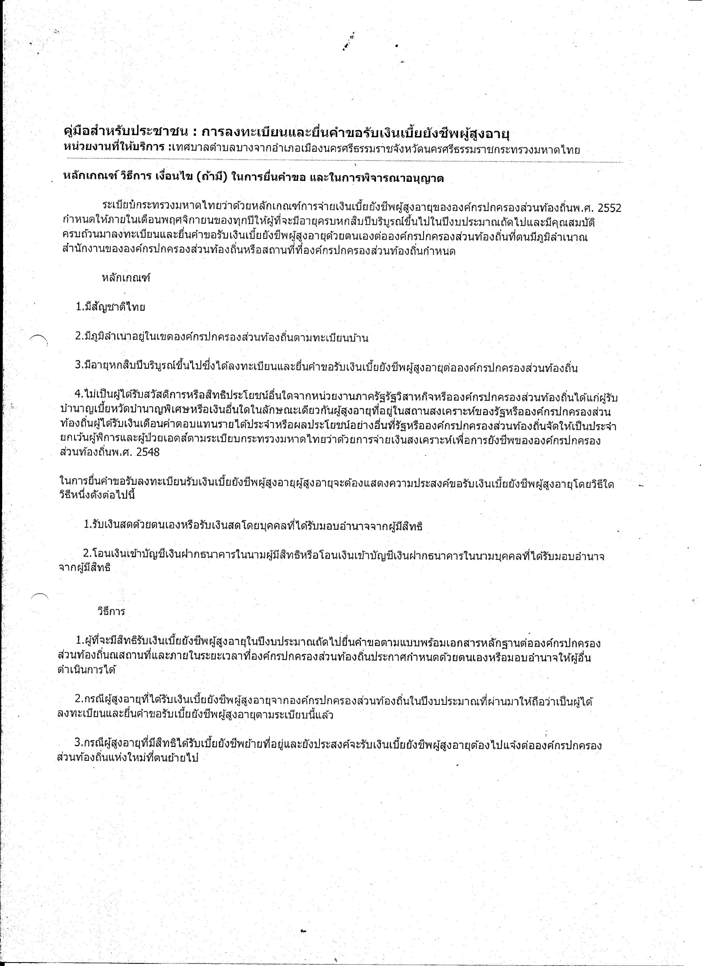
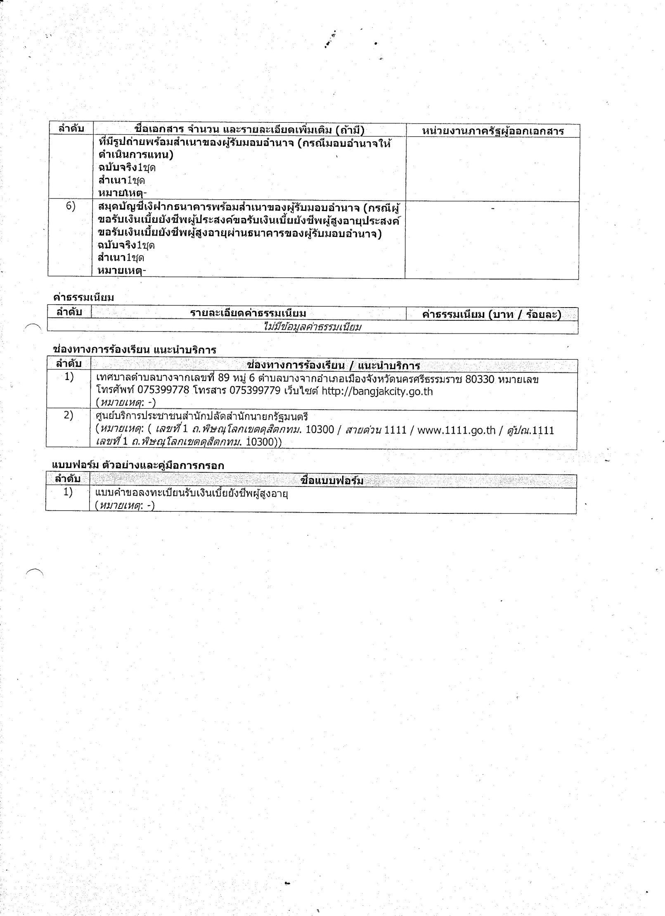
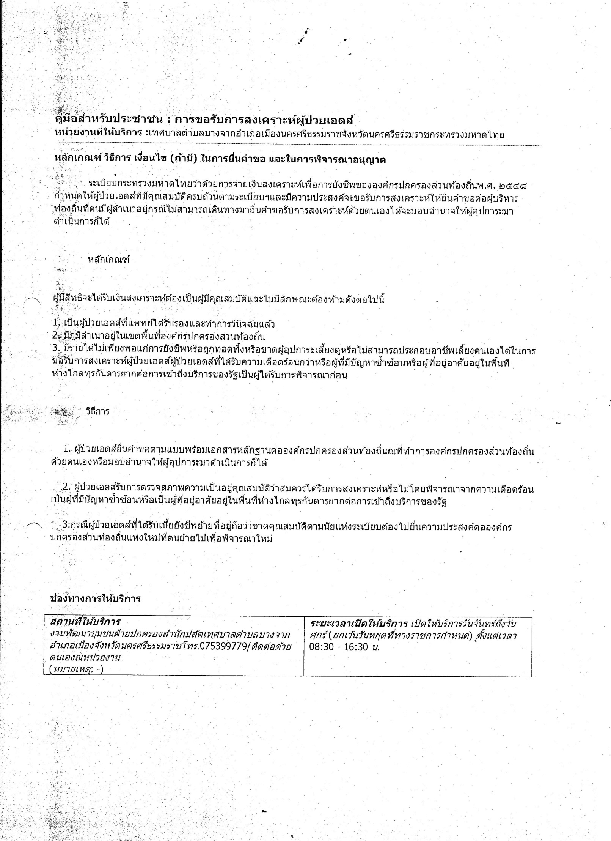
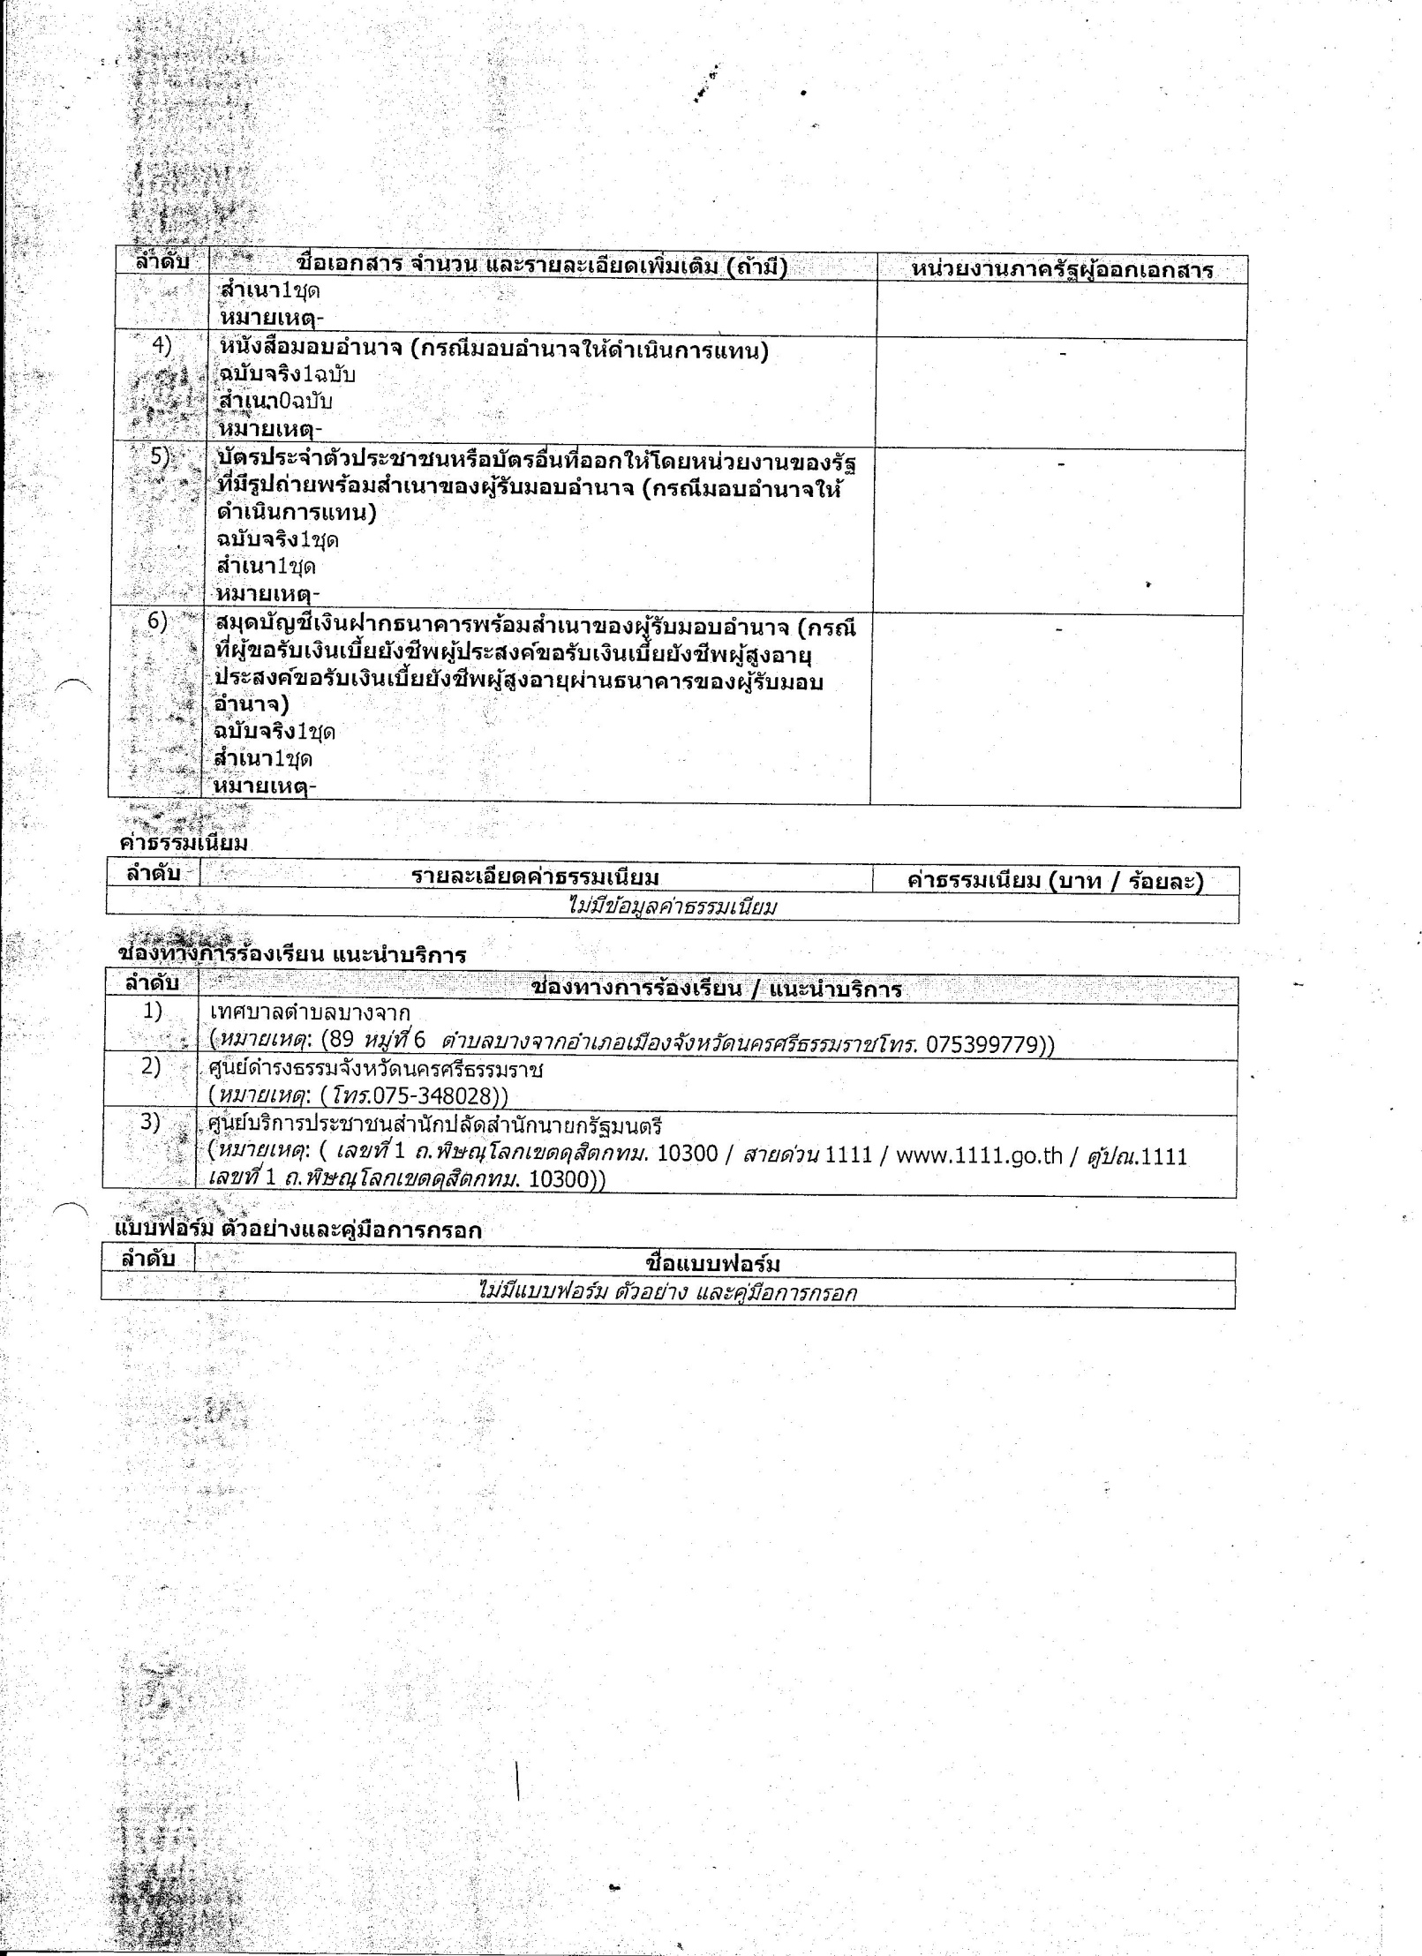
32 คู่มือสำหรับประชาชน : การรับนักเรียนเข้าเรียนระดับก่อนประถมศึกษาในสถานศึกษาสังกัดองค์กรปกครองส่วนท้องถิ่น
หน่วยงานที่ให้บริการ : เทศบาลตำบลบางจาก อำเภอเมืองนครศรีธรรมราช จังหวัดนครศรีธรรมราช กระทรวงมหาดไทย

หลักเกณฑ์ วิธีการ เงื่อนไข (ถ้ามี) ในการยื่นคำขอ และในการพิจารณาอนุญาต
- การรับนักเรียนเข้าเรียนระดับก่อนประถมศึกษาในสถานศึกษาสังกัดองค์กรปกครองส่วนท้องถิ่นเพื่อเข้า
ศึกษาในระดับชั้นอนุบาลศึกษาปีที่ 1 จะรับเด็กที่มีอายุย่างเข้าปีที่ 4 (กรณีจัดการศึกษาอนุบาล 3 ปี) หรือจะรับเด็กที่มีอายุย่างเข้าปีที่ 5 (กรณีจัดการศึกษาอนุบาล 2 ปี) ที่อยู่ในเขตพื้นที่บริการขององค์กรปกครองส่วนท้องถิ่นทุกคนโดยไม่มีการสอบวัดความสามารถทางวิชาการหากกรณีที่มีเด็กมาสมัครเรียนไม่เต็มตามจำนวนที่กำหนดองค์กรปกครองส่วนท้องถิ่นสามารถพิจารณารับเด็กนอกเขตพื้นที่บริการได้แต่หากกรณีที่มีเด็กมาสมัครเรียนเกินกว่าจำนวนที่กำหนดให้ใช้วิธีการจับฉลากหรือการวัดความสามารถด้านวิชาการได้ตามความเหมาะสมทั้งนี้ตามที่องค์กรปกครองส่วนท้องถิ่นจะประกาศกำหนด
- องค์กรปกครองส่วนท้องถิ่นตรวจสอบรายชื่อเด็กที่มีอายุถึงเกณฑ์การศึกษาก่อนประถมศึกษาและประกาศรายละเอียดเกี่ยวกับการส่งเด็กเข้าเรียนในสถานศึกษาปิดไว้ณสำนักงานองค์กรปกครองส่วนท้องถิ่นและสถานศึกษาพร้อมทั้งมีหนังสือแจ้งให้ผู้ปกครองของเด็กทราบภายในเดือนพฤษภาคมก่อนปีการศึกษาที่เด็กจะเข้าเรียน 1 ปี
- องค์กรปกครองส่วนท้องถิ่นและสถานศึกษาแจ้งประชาสัมพันธ์รายละเอียดหลักเกณฑ์การรับสมัครนักเรียน
ให้ผู้ปกครองทราบระหว่างเดือนกุมภาพันธ์ – เมษายนของปีการศึกษาที่เด็กจะเข้าเรียน

ช่องทางการให้บริการ

สถานที่ให้บริการ  เทศบาลตำบลบางจาก อำเภอเมือง จังหวัดนครศรีธรรมราช 075 399778 – 9  /ติดต่อด้วยตนเองณหน่วยงาน  (หมายเหตุ: -) | ระยะเวลาเปิดให้บริการ  เปิดให้บริการวันจันทร์ถึงวันศุกร์ (ยกเว้นวันหยุดที่ทางราชการกำหนด) ตั้งแต่เวลา 08:30 - 16:30 น.

-2-
ขั้นตอน ระยะเวลา และส่วนงานที่รับผิดชอบ
ระยะเวลาในการดำเนินการรวม : 4 วัน
ลำดับ | ขั้นตอน | ระยะเวลา | ส่วนที่รับผิดชอบ
1) | การตรวจสอบเอกสาร  ผู้ปกครองยื่นเอกสารหลักฐานการสมัครเพื่อส่งเด็ก  เข้าเรียนในสถานศึกษาตามวันเวลาและสถานที่ที่องค์กรปกครองส่วนท้องถิ่นประกาศกำหนด  (หมายเหตุ: )  (1. ระยะเวลา : 1 วัน สถานที่รับสมัคร ตามแต่ละสถานศึกษาประกาศกำหนด  (ระบุระยะเวลาที่ให้บริการจริง) | 1 วัน | เทศบาลตำบลบางจาก  อำเภอเมือง  จังหวัดนครศรีธรรมราช
2) | การพิจารณา  การพิจารณารับเด็กเข้าเรียน  (หมายเหตุ:)  - ระยะเวลา : ภายใน 3 วันนับจากวันปิดรับสมัคร (ระบุระยะเวลาที่ให้บริการจริง) | 3 วัน | เทศบาลตำบลบางจากอำเภอเมือง  จังหวัดนครศรีธรรมราช

รายการเอกสาร หลักฐานประกอบ
ลำดับ | ชื่อเอกสาร จำนวน และรายละเอียดเพิ่มเติม (ถ้ามี) | หน่วยงานภาครัฐผู้ออกเอกสาร
1) | สูติบัตรนักเรียนผู้สมัคร  ฉบับจริง 1 ฉบับ  สำเนา 1 ฉบับ  หมายเหตุ  (บิดามารดาหรือผู้ปกครองของนักเรียนลงนามรับรองสำเนาถูกต้อง) | กรมส่งเสริมการปกครองท้องถิ่น
2) | สำเนาทะเบียนบ้าน  ฉบับจริง 1 ฉบับ  สำเนา 1 ฉบับ  หมายเหตุ  (บิดามารดาหรือผู้ปกครองของนักเรียนลงนามรับรองสำเนาถูกต้อง) | กรมส่งเสริมการปกครองท้องถิ่น
3) | ใบสำคัญการเปลี่ยนชื่อ  ฉบับจริง 1 ฉบับ  สำเนา 1 ฉบับ  หมายเหตุ (ถ้ามี) | กรมส่งเสริมการปกครองท้องถิ่น
4) | รูปถ่ายของนักเรียนผู้สมัครขนาดตามที่องค์กรปกครองส่วนท้องถิ่นหรือสถานศึกษากำหนด  ฉบับจริง 2 ฉบับ  สำเนา 0 ฉบับ  หมายเหตุ( รูปถ่ายขนาด 1นิ้วครึ่งจำนวน 2 รูป) | -
5) | กรณีไม่มีสูติบัตร  ฉบับจริง 0 ฉบับ  สำเนา 0 ฉบับ  หมายเหตุ(กรณีไม่มีสูติบัตรให้ใช้เอกสารดังต่อไปนี้แทน  (1) หนังสือรับรองการเกิดหรือหลักฐานที่ทางราชการออกให้ในลักษณะเดียวกัน  (2) หากไม่มีเอกสารตาม (1) ให้บิดามารดาหรือผู้ปกครองทำบันทึกแจ้งประวัติบุคคลตามแบบฟอร์มที่ทางองค์กรปกครองส่วนท้องถิ่นกำหนด) | กรมส่งเสริมการปกครองท้องถิ่น

ค่าธรรมเนียม
ลำดับ | รายละเอียดค่าธรรมเนียม | ค่าธรรมเนียม (บาท / ร้อยละ)
ไม่มีข้อมูลค่าธรรมเนียม

ช่องทางการร้องเรียน แนะนำบริการ
ลำดับ | ช่องทางการร้องเรียน / แนะนำบริการ
1) | ถ้าการบริการไม่เป็นไปตามข้อตกลงที่ระบุไว้ข้างต้นสามารถติดต่อเพื่อร้องเรียนได้ที่กองการศึกษา เทศบาลตำบลบางจาก อำเภอเมือง จังหวัดนครศรีธรรมราช 075 399778 -9
2) | ศูนย์ดำรงธรรมประจำจังหวัดนครศรีธรรมราช  (หมายเหตุ: -)
3) | ศูนย์บริการประชาชนสำนักปลัดสำนักนายกรัฐมนตรี  (หมายเหตุ: ( เลขที่ 1 ถ.พิษณุโลกเขตดุสิตกทม. 10300 / สายด่วน 1111 / www.1111.go.th / ตู้ปณ.1111 เลขที่ 1 ถ.พิษณุโลกเขตดุสิตกทม. 10300))

แบบฟอร์ม ตัวอย่างและคู่มือการกรอก
ลำดับ | ชื่อแบบฟอร์ม
ไม่มีแบบฟอร์ม ตัวอย่าง และคู่มือการกรอก

33. คู่มือสำหรับประชาชน : การจดทะเบียนพาณิชย์ (เปลี่ยนแปลงรายการจดทะเบียน) ตามพ.ร.บ.ทะเบียนพาณิชย์ พ.ศ. 2499 กรณีผู้ขอจดทะเบียนเป็นบุคคลธรรมดา
หน่วยงานที่ให้บริการ :เทศบาลตำบลบางจาก อำเภอเมืองนครศรีธรรมราช จังหวัดนครศรีธรรมราช กระทรวงพาณิชย์

หลักเกณฑ์ วิธีการ เงื่อนไข (ถ้ามี) ในการยื่นคำขอ และในการพิจารณาอนุญาต
1. ผู้ประกอบพาณิชยกิจซึ่งได้จดทะเบียนไว้แล้วหากมีการเปลี่ยนแปลงรายการใดๆที่ได้จดทะเบียนไว้จะต้องยื่นคำขอจดทะเบียนเปลี่ยนแปลงรายการภายในเวลา 30 วันนับตั้งแต่วันที่ได้มีการเปลี่ยนแปลงรายการนั้นๆ (มาตรา 13)
2. ผู้ประกอบพาณิชยกิจสามารถยื่นจดทะเบียนพาณิชย์ด้วยตนเองหรือจะมอบอำนาจให้ผู้อื่นยื่นจดทะเบียนแทนก็ได้
3. ให้ผู้ประกอบพาณิชยกิจซึ่งเป็นเจ้าของกิจการเป็นผู้ลงลายมือชื่อรับรองรายการในคำขอจดทะเบียนและเอกสารประกอบคำขอจดทะเบียน
4. แบบพิมพ์คำขอจดทะเบียน (แบบ ทพ.) หรือหนังสือมอบอำนาจสามารถขอได้จากพนักงานเจ้าหน้าที่หรือดาวน์โหลดจาก www.dbd.go.th
หมายเหตุ ขั้นตอนการดำเนินงานตามคู่มือจะเริ่มนับระยะเวลาตั้งแต่เจ้าหน้าที่ตรวจสอบเอกสารครบถ้วนตามที่ระบุไว้ในคู่มือประชาชนเรียบร้อยแล้วทั้งนี้ในกรณีที่คำขอหรือเอกสารหลักฐานไม่ครบถ้วนและ/หรือมีความบกพร่องไม่สมบูรณ์เป็นเหตุให้ไม่สามารถพิจารณาได้เจ้าหน้าที่จะจัดทำบันทึกความบกพร่องของรายการเอกสารหรือเอกสารหลักฐานที่ต้องยื่นเพิ่มเติมโดยผู้ยื่นคำขอจะต้องดำเนินการแก้ไขและ/หรือยื่นเอกสารเพิ่มเติมภายในระยะเวลาที่กำหนดในบันทึกดังกล่าวมิเช่นนั้นจะถือว่าผู้ยื่นคำขอละทิ้งคำขอโดยเจ้าหน้าที่และผู้ยื่นคำขอหรือผู้ได้รับมอบอำนาจจะลงนามบันทึกดังกล่าวและจะมอบสำเนาบันทึกความพร่องดังกล่าวให้ผู้ยื่นคำขอหรือผู้ได้รับมอบอำนาจไว้เป็นหลักฐาน

ช่องทางการให้บริการ
สถานที่ให้บริการ  เทศบาลตำบลบางจากเลขที่ 89 หมู่ 6 ตำบลบางจาก อำเภอเมือง จังหวัดนครศรีธรรมราช 80330/ ติดต่อด้วยตนเอง ณ หน่วยงาน | ระยะเวลาเปิดให้บริการ  เปิดให้บริการวันจันทร์ถึงวันศุกร์  (ยกเว้นวันหยุดที่ทางราชการกำหนด)  ตั้งแต่เวลา 08:30 - 16:30 น.

ขั้นตอน ระยะเวลา และส่วนงานที่รับผิดชอบ
ระยะเวลาในการดำเนินการรวม :60 นาที

ลำดับ | ขั้นตอน | ระยะเวลา | ส่วนที่รับผิดชอบ
1) | การตรวจสอบเอกสาร  นายทะเบียนตรวจพิจารณาเอกสาร/แจ้งผล | 30 นาที | เทศบาลตำบลบางจากอำเภอเมือง จังหวัดนครศรีธรรมราช
2) | การตรวจสอบเอกสาร  เจ้าหน้าที่การเงินรับชำระค่าธรรมเนียม | 5 นาที | เทศบาลตำบลบางจากอำเภอเมือง จังหวัดนครศรีธรรมราช
3) | การพิจารณา  นายทะเบียนรับจดทะเบียน /เจ้าหน้าที่บันทึกข้อมูลเข้าระบบ/จัดเตรียมใบสำคัญการจดทะเบียน/หนังสือรับรอง/สำเนาเอกสาร | 15 นาที | เทศบาลตำบลบางจากอำเภอเมือง จังหวัดนครศรีธรรมราช
4) | การลงนาม/คณะกรรมการมีมติ  นายทะเบียนตรวจเอกสารและลงนาม/มอบใบทะเบียนพาณิชย์ให้ผู้ยื่นคำขอ | 10 นาที | เทศบาลตำบลบางจากอำเภอเมือง จังหวัดนครศรีธรรมราช

รายการเอกสาร หลักฐานประกอบ
ลำดับ | ชื่อเอกสาร จำนวน และรายละเอียดเพิ่มเติม (ถ้ามี) | หน่วยงานภาครัฐผู้ออกเอกสาร
1) | คำขอจดทะเบียนพาณิชย์ (แบบ ทพ.)  ฉบับจริง 1 ฉบับ  สำเนา 0 ฉบับ  หมายเหตุ- | กรมพัฒนาธุรกิจการค้า
2) | บัตรประจำตัวประชาชน  ฉบับจริง 0 ฉบับ  สำเนา 1 ฉบับ  หมายเหตุ (สำเนาบัตรประจำตัวของผู้ประกอบพาณิชยกิจพร้อมลงนามรับรองสำเนาถูกต้อง) | กรมการปกครอง
3) | สำเนาทะเบียนบ้าน  ฉบับจริง 0 ฉบับ  สำเนา 1 ฉบับ  หมายเหตุ(สำเนาทะเบียนบ้านของผู้ประกอบพาณิชยกิจพร้อมลงนามรับรองสำเนาถูกต้อง) | กรมการปกครอง
4) | (ต้นฉบับ) หนังสือให้ความยินยอมให้ใช้สถานที่ตั้งสำนักงานแห่งใหญ่โดยให้เจ้าของร้านหรือเจ้าของกรรมสิทธิ์ลงนามและให้มีพยานลงชื่อรับรองอย่างน้อย 1 คน  ฉบับจริง 1 ฉบับ  สำเนา 0 ฉบับ  หมายเหตุ(กรณีผู้ประกอบพาณิชยกิจมิได้เป็นเจ้าบ้าน ) | -
5) | สำเนาทะเบียนบ้านที่แสดงให้เห็นว่าผู้ให้ความยินยอมเป็นเจ้าบ้านหรือสำเนาสัญญาเช่าโดยมีผู้ให้ความยินยอมเป็นผู้เช่าหรือเอกสารสิทธิ์อย่างอื่นที่ผู้เป็นเจ้าของกรรมสิทธิ์เป็นผู้ให้ความยินยอมพร้อมลงนามรับรองสำเนาถูกต้อง  ฉบับจริง 0 ฉบับ  สำเนา 1 ฉบับ  หมายเหตุ(กรณีผู้ประกอบพาณิชยกิจมิได้เป็นเจ้าบ้าน) | -
6) | แผนที่แสดงสถานที่ซึ่งใช้ประกอบพาณิชยกิจและสถานที่สำคัญบริเวณใกล้เคียงโดยสังเขปพร้อมลงนามรับรองเอกสาร  ฉบับจริง 1 ฉบับ  สำเนา 0 ฉบับ | -
7) | หนังสือมอบอำนาจ (ถ้ามี) พร้อมปิดอากรแสตมป์ 10 บาท  ฉบับจริง 1 ฉบับ  สำเนา 0 ฉบับ | -
8) | สำเนาบัตรประจำตัวประชาชนของผู้รับมอบอำนาจ (ถ้ามี) พร้อมลงนามรับรองสำเนาถูกต้อง  ฉบับจริง 0 ฉบับ  สำเนา 1 ฉบับ | กรมการปกครอง
9) | ใบทะเบียนพาณิชย์ (ฉบับจริง)  ฉบับจริง 1 ฉบับ  สำเนา 0 ฉบับ | กรมพัฒนาธุรกิจการค้า

ค่าธรรมเนียม
ลำดับ | รายละเอียดค่าธรรมเนียม | ค่าธรรมเนียม (บาท / ร้อยละ)
1) | ค่าธรรมเนียม (ครั้งละ) | ค่าธรรมเนียม 20 บาท
2) | ค่าธรรมเนียมคัดสำเนาเอกสาร (ชุดละ) | ค่าธรรมเนียม 30 บาท

ช่องทางการร้องเรียน แนะนำบริการ
ลำดับ | ช่องทางการร้องเรียน / แนะนำบริการ
1) | เทศบาลตำบลบางจากอำเภอเมืองจังหวัดนครศรีธรรมราชหมายเลขโทรศัพท์ 0-7539-9779
2) | ร้องเรียนต่อกองทะเบียนธุรกิจกรมพัฒนาธุรกิจการค้ากระทรวงพาณิชย์
3) | โทรศัพท์ : Call Center 1570
4) | เว็บไซต์ : www.dbd.go.th
5) | ศูนย์บริการประชาชนสำนักปลัดสำนักนายกรัฐมนตรี  (หมายเหตุ: ( เลขที่ 1 ถ.พิษณุโลกเขตดุสิตกทม. 10300 / สายด่วน 1111 / www.1111.go.th / ตู้ปณ.1111 เลขที่ 1 ถ.พิษณุโลกเขตดุสิตกทม. 10300))

แบบฟอร์ม ตัวอย่างและคู่มือการกรอก
ลำดับ | ชื่อแบบฟอร์ม
1) | คู่มือการกรอกเอกสาร  (หมายเหตุ: -)

34.คู่มือสำหรับประชาชน : การจดทะเบียนพาณิชย์ (เลิกประกอบพาณิชยกิจ) ตามพ.ร.บ.ทะเบียนพาณิชย์พ.ศ. 2499 กรณีผู้ขอจดทะเบียนเป็นบุคคลธรรมดา
หน่วยงานที่ให้บริการ :เทศบาลตำบลบางจากอำเภอเมืองนครศรีธรรมราชจังหวัดนครศรีธรรมราชกระทรวงพาณิชย์

หลักเกณฑ์ วิธีการ เงื่อนไข (ถ้ามี) ในการยื่นคำขอ และในการพิจารณาอนุญาต
1. ผู้ประกอบพาณิชยกิจซึ่งจดทะเบียนพาณิชย์ไว้ต่อมาได้เลิกประกอบพาณิชยกิจทั้งหมดจะโดยเหตุใดก็ตามเช่นขาดทุนไม่ประสงค์จะประกอบการค้าต่อไปเจ้าของสถานที่เรียกห้องคืนเพราะหมดสัญญาเช่าหรือเลิกห้างหุ้นส่วนบริษัทให้ยื่นคำขอจดทะเบียนเลิกประกอบพาณิชยกิจต่อพนักงานเจ้าหน้าที่ภายในกำหนด 30 วันนับตั้งแต่วันเลิกประกอบพาณิชยกิจ (มาตรา 13)
2. กรณีผู้ประกอบพาณิชยกิจมีเหตุขัดข้องไม่สามารถยื่นคำขอจดทะเบียนเลิกด้วยตนเองเช่นวิกลจริตตายสาบสูญเป็นต้นให้ผู้ที่มีส่วนได้เสียตามกฎหมายเช่นสามีภริยาบิดามารดาหรือบุตรยื่นขอจดทะเบียนเลิกประกอบพาณิชยกิจแทนผู้ประกอบพาณิชยกิจนั้นได้โดยให้ผู้มีส่วนได้เสียตามกฎหมายลงลายมือชื่อในคำขอจดทะเบียนเลิกพร้อมแนบเอกสารหลักฐานการที่ผู้ประกอบพาณิชยกิจไม่สามารถมายื่นคำขอจดทะเบียนได้ด้วยตนเองเช่นใบมรณบัตรคำสั่งศาลเป็นต้น
3. ผู้ประกอบพาณิชยกิจสามารถยื่นจดทะเบียนเลิกประกอบพาณิชยกิจได้ด้วยตนเองหรือจะมอบอำนาจให้ผู้อื่นยื่นแทนก็ได้
4.ให้ผู้ประกอบพาณิชยกิจซึ่งเป็นเจ้าของกิจการหรือผู้มีส่วนได้เสีย (แล้วแต่กรณี) เป็นผู้ลงลายมือชื่อรับรองรายการในคำขอจดทะเบียนและเอกสารประกอบคำขอจดทะเบียน
5. แบบพิมพ์คำขอจดทะเบียน (แบบทพ.) หรือหนังสือมอบอำนาจสามารถขอได้จากพนักงานเจ้าหน้าที่หรือดาวน์โหลดจาก www.dbd.go.th
หมายเหตุขั้นตอนการดำเนินงานตามคู่มือจะเริ่มนับระยะเวลาตั้งแต่เจ้าหน้าที่ตรวจสอบเอกสารครบถ้วนตามที่ระบุไว้ในคู่มือประชาชนเรียบร้อยแล้วทั้งนี้ในกรณีที่คำขอหรือเอกสารหลักฐานไม่ครบถ้วนและ/หรือมีความบกพร่องไม่สมบูรณ์เป็นเหตุให้ไม่สามารถพิจารณาได้เจ้าหน้าที่จะจัดทำบันทึกความบกพร่องของรายการเอกสารหรือเอกสารหลักฐานที่ต้องยื่นเพิ่มเติมโดยผู้ยื่นคำขอจะต้องดำเนินการแก้ไขและ/หรือยื่นเอกสารเพิ่มเติมภายในระยะเวลาที่กำหนดในบันทึกดังกล่าวมิเช่นนั้นจะถือว่าผู้ยื่นคำขอละทิ้งคำขอโดยเจ้าหน้าที่และผู้ยื่นคำขอหรือผู้ได้รับมอบอำนาจจะลงนามบันทึกดังกล่าวและจะมอบสำเนาบันทึกความพร่องดังกล่าวให้ผู้ยื่นคำขอหรือผู้ได้รับมอบอำนาจไว้เป็นหลักฐาน
ช่องทางการให้บริการ

สถานที่ให้บริการ  เทศบาลตำบลบางจาก ตำบลบางจาก อำเภอเมือง จังหวัดนครศรีธรรมราช 0-7539-9779/ติดต่อด้วยตนเอง ณ หน่วยงาน | ระยะเวลาเปิดให้บริการ  เปิดให้บริการวันจันทร์ถึงวันศุกร์  (ยกเว้นวันหยุดที่ทางราชการกำหนด)  ตั้งแต่เวลา 08:30 - 16:30 น.

ขั้นตอน ระยะเวลา และส่วนงานที่รับผิดชอบ
ระยะเวลาในการดำเนินการรวม :60 นาที
ลำดับ | ขั้นตอน | ระยะเวลา | ส่วนที่รับผิดชอบ
1) | การตรวจสอบเอกสาร  นายทะเบียนตรวจพิจารณาเอกสาร/แจ้งผล | 30 นาที | เทศบาลตำบลบางจากอำเภอเมือง จังหวัดนครศรีธรรมราช
2) | การตรวจสอบเอกสาร  เจ้าหน้าที่การเงินรับชำระค่าธรรมเนียม | 5 นาที | เทศบาลตำบลบางจากอำเภอเมือง จังหวัดนครศรีธรรมราช
3) | การพิจารณา  นายทะเบียนรับจดทะเบียน /เจ้าหน้าที่บันทึกข้อมูลเข้าระบบ/จัดเตรียมใบสำคัญการจดทะเบียน/หนังสือรับรอง/สำเนาเอกสาร | 15 นาที | เทศบาลตำบลบางจากอำเภอเมือง จังหวัดนครศรีธรรมราช
4) | การลงนาม/คณะกรรมการมีมติ  นายทะเบียนตรวจเอกสารและลงนาม/มอบใบทะเบียนพาณิชย์ให้ผู้ยื่นคำขอ | 10 นาที | เทศบาลตำบลบางจากอำเภอเมือง จังหวัดนครศรีธรรมราช

รายการเอกสาร หลักฐานประกอบ
ลำดับ | ชื่อเอกสาร จำนวน และรายละเอียดเพิ่มเติม (ถ้ามี) | หน่วยงานภาครัฐผู้ออกเอกสาร
1) | คำขอจดทะเบียนพาณิชย์ (แบบทพ.)  ฉบับจริง 1 ฉบับ  สำเนา 0 ฉบับ  หมายเหตุ- | กรมพัฒนาธุรกิจการค้า
2) | บัตรประจำตัวประชาชน  ฉบับจริง 0 ฉบับ  สำเนา 1 ฉบับ  หมายเหตุ(สำเนาบัตรประจำตัวของผู้ประกอบพาณิชยกิจหรือทายาทที่ยื่นคำขอแทนพร้อมลงนามรับรองสำเนาถูกต้อง) | กรมการปกครอง
3) | ใบทะเบียนพาณิชย์ (ฉบับจริง)  ฉบับจริง 1 ฉบับ  สำเนา 0 ฉบับ  หมายเหตุ- | กรมพัฒนาธุรกิจการค้า
4) | สำเนาใบมรณบัตรของผู้ประกอบพาณิชยกิจ (กรณีถึงแก่กรรม) โดยให้ทายาทที่ยื่นคำขอเป็นผู้ลงนามรับรองสำเนาถูกต้อง  ฉบับจริง 0 ฉบับ  สำเนา 1 ฉบับ  หมายเหตุ- | กรมการปกครอง
5) | สำเนาหลักฐานแสดงความเป็นทายาทของผู้ลงชื่อแทนผู้ประกอบพาณิชยกิจซึ่งถึงแก่กรรมพร้อมลงนามรับรองสำเนาถูกต้อง  ฉบับจริง 0 ฉบับ  สำเนา 1 ฉบับ  หมายเหตุ- | กรมการปกครอง
6) | หนังสือมอบอำนาจ (ถ้ามี) พร้อมปิดอากรแสตมป์ 10 บาท  ฉบับจริง 1 ฉบับ  สำเนา 0 ฉบับ  หมายเหตุ- | -
7) | สำเนาบัตรประจำตัวประชาชนของผู้รับมอบอำนาจ (ถ้ามี) พร้อมลงนามรับรองสำเนาถูกต้อง  ฉบับจริง 0 ฉบับ  สำเนา 1 ฉบับ  หมายเหตุ- | กรมการปกครอง

ค่าธรรมเนียม
ลำดับ | รายละเอียดค่าธรรมเนียม | ค่าธรรมเนียม (บาท / ร้อยละ)
1) | ค่าธรรมเนียมการจดทะเบียน (ครั้งละ) | ค่าธรรมเนียม 20 บาท
2) | ค่าธรรมเนียมคัดสำเนาเอกสาร (ชุดละ) | ค่าธรรมเนียม 30 บาท

ช่องทางการร้องเรียน แนะนำบริการ
ลำดับ | ช่องทางการร้องเรียน / แนะนำบริการ
1) | เทศบาลตำบลบางจากอำเภอเมืองจังหวัดนครศรีธรรมราชหมายเลขโทรศัพท์ 0-7539-9779  (หมายเหตุ: -)
2) | ร้องเรียนต่อกองทะเบียนธุรกิจกรมพัฒนาธุรกิจการค้ากระทรวงพาณิชย์  (หมายเหตุ: (02-547-4446-7))
3) | โทรศัพท์ : Call Center 1570  (หมายเหตุ: -)
4) | เว็บไซต์ : www.dbd.go.th  (หมายเหตุ: -)
5) | ศูนย์บริการประชาชนสำนักปลัดสำนักนายกรัฐมนตรี  (หมายเหตุ: ( เลขที่ 1 ถ.พิษณุโลกเขตดุสิตกทม. 10300 / สายด่วน 1111 / www.1111.go.th / ตู้ปณ.1111 เลขที่ 1 ถ.พิษณุโลกเขตดุสิตกทม. 10300))

แบบฟอร์ม ตัวอย่างและคู่มือการกรอก
ลำดับ | ชื่อแบบฟอร์ม
1) | คู่มือการกรอกเอกสาร  (หมายเหตุ: -)

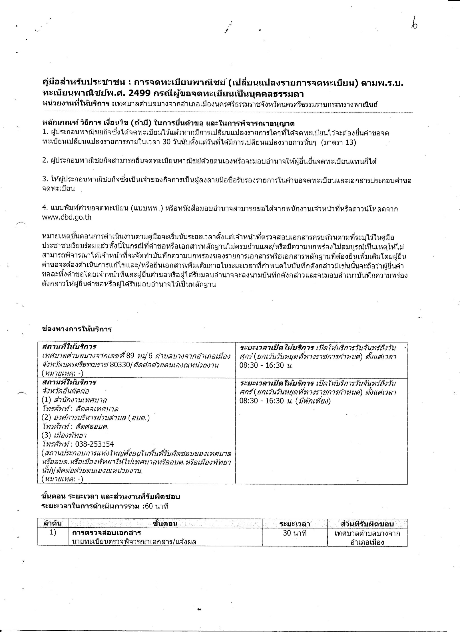
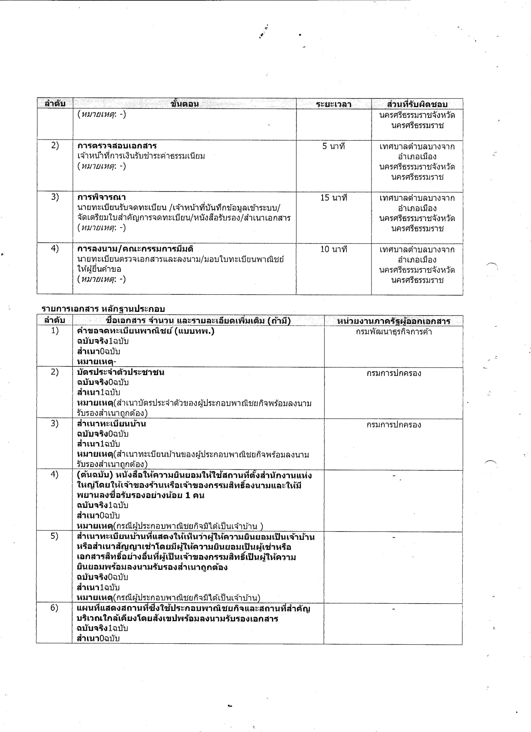
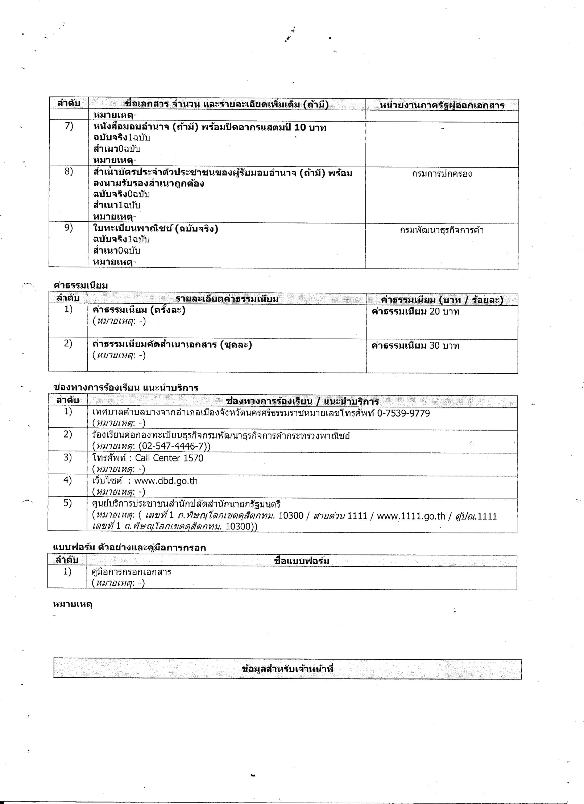

36 คู่มือสำหรับประชาชน : การรับชำระภาษีบำรุงท้องที่
หน่วยงานที่ให้บริการ :เทศบาลตำบลบางจากอำเภอเมืองนครศรีธรรมราชจังหวัดนครศรีธรรมราชกระทรวงมหาดไทย

หลักเกณฑ์ วิธีการ เงื่อนไข (ถ้ามี) ในการยื่นคำขอ และในการพิจารณาอนุญาต
พระราชบัญญัติภาษีบำรุงท้องที่พ.ศ. 2508 กำหนดให้องค์กรปกครองส่วนท้องถิ่นมีหน้าที่ในการรับชำระภาษีบำรุงท้องที่โดยมีหลักเกณฑ์แล่ะขั้นตอนดังนี้
1. การติดต่อขอชำระภาษีบำรุงท้องที่
1.1 การยื่นแบบแสดงรายการที่ดินกรณีผู้ที่เป็นเจ้าของที่ดินในวันที่ 1 มกราคมของปีที่มีการตีราคาปานกลางที่ดิน
(1) ผู้มีหน้าที่เสียภาษีหรือเจ้าของที่ดินยื่นแบบแสดงรายการที่ดิน (ภบท.5) พร้อมด้วยหลักฐานที่ต้องใช้ต่อเจ้าพนักงานประเมินภายในเดือนมกราคมของปีที่มีการประเมินราคาปานกลางของที่ดิน
(2) เจ้าพนักงานประเมินจะทำการตรวจอสบและคำนวณค่าภาษีแล้วแจ้งการประเมินให้ผู้มีหน้าที่เสียภาษีหรือเจ้าของที่ดินทราบว่าจะต้องเสียภาษีเป็นจำนวนเท่าใดภายในเดือนมีนาคม
(3) ผู้มีหน้าที่เสียภาษีหรือเจ้าของที่ดินจะต้องเสียภาษีภายในเดือนเมษายนของทุกปีเว้นแต่กรณีได้รับใบแจ้งการประเมินหลังเดือนมีนาคมต้องชำระภาษีภายใน 30 วันนับแต่วันที่ได้รับแจ้งการประเมิน
1.2 การยื่นแบบแสดงรายการที่ดินกรณีเป็นเจ้าของที่ดินรายใหม่หรือจำนวนเนื้อที่ดินเดิมเปลี่ยนแปลงไป
(1) เจ้าของที่ดินยื่นคำร้องตามแบบภบท.5 หรือภบท.8 แล้วแต่กรณีพร้อมด้วยหลักฐานต่อเจ้าพนักงานประเมินภายในกำหนด 30 วันนับแต่วันได้รับโอนหรือมีการเปลี่ยนแปลง
(2) เมื่อเจ้าหน้าที่ได้รับแบบแล้วจะออกใบรับไว้ให้เป็นหลักฐาน
(3) เจ้าพนักงานประเมินจะแจ้งให้เจ้าของที่ดินทราบว่าจะต้องเสียภาษีในปีต่อไปจำนวนเท่าใด
1.3 การยื่นแบบแสดงรายการที่ดินกรณีเปลี่ยนแปลงการใช้ที่ดินอันเป็นเหตุให้การลดหย่อนเปลี่ยนแปลงไปหรือมีเหตุอย่างอื่นทำให้อัตราภาษีบำรุงท้องที่เปลี่ยนแปลงไป
(1) เจ้าของที่ดินยื่นคำร้องตามแบบภบท.8 พร้อมด้วยหลักฐานต่อเจ้าพนักงานประเมินภายในกำหนด 30 วันนับแต่วันที่มีการเปลี่ยนแปลงการใช้ที่ดิน
(2) เมื่อเจ้าหน้าที่ได้รับแบบแล้วจะออกใบรับไว้ให้เป็นหลักฐาน
(3) เจ้าพนักงานประเมินจะแจ้งให้เจ้าของที่ดินทราบว่าจะต้องเสียภาษีในปีต่อไปจำนวนเท่าใด
(4) การขอชำระภาษีบำรุงท้องที่ในปีถัดไปจากปีที่มีการประเมินราคาปานกลางของที่ดินให้ผู้รับประเมินนำใบเสร็จรับเงินของปีก่อนพร้อมกับเงินไปชำระภายในเดือนเมษายนของทุกปี
2. กรณีเจ้าของที่ดินไม่เห็นพ้องด้วยกับราคาปานกลางที่ดินหรือเมื่อได้รับแจ้งการประเมินภาษีบำรุงท้องที่แล้วเห็นว่าการประเมินนั้นไม่ถูกต้องมีสิทธิอุทธรณ์ต่อผู้ว่าราชการจังหวัดได้โดยยื่นอุทธรณ์ผ่านเจ้าพนักงานประเมินภายใน 30 วันนับแต่วันที่ประกาศราคาปานกลางที่ดินหรือวันที่ได้รับการแจ้งประเมินแล้วแต่กรณี
3. กรณีคำขอหรือรายการเอกสารประกอบการพิจารณาไม่ถูกต้องหรือไม่ครบถ้วนและไม่อาจแก้ไขเพิ่มเติมได้ในขณะนั้นผู้รับคำขอและผู้ยื่นคำขอจะต้องลงนามบันทึกสองฝ่ายและรายการเอกสาร/หลักฐานร่วมกันพร้อมกำหนดระยะเวลาให้ผู้ยื่นคำขอดำเนินการแก้ไข/เพิ่มเติมหากผู้ยื่นคำขอไม่ดำเนินการแก้ไข/เพิ่มเติมได้ภายในระยะเวลาที่กำหนดผู้รับคำขอจะดำเนินการคืนคำขอและเอกสารประกอบการพิจารณา
4. พนักงานเจ้าหน้าที่จะยังไม่พิจารณาคำขอและยังนับระยะเวลาดำเนินงานจนกว่าผู้ยื่นคำขอจะดำเนินการแก้ไขคำขอหรือยื่นเอกสารเพิ่มเติมครบถ้วนตามบันทึกสองฝ่ายนั้นเรียบร้อยแล้ว
5. ระยะเวลาการให้บริการตามคู่มือเริ่มนับหลังจากเจ้าหน้าที่ผู้รับคำขอได้ตรวจสอบคำขอและรายการเอกสารหลักฐานแล้วเห็นว่ามีความครบถ้วนตามที่ระบุไว้ในคู่มือประชาชน
6. จะดำเนินการแจ้งผลการพิจารณาให้ผู้ยื่นคำขอทราบภายใน 7 วันนับแต่วันที่พิจารณาแล้วเสร็จ

ช่องทางการให้บริการ
สถานที่ให้บริการ  เทศบาลตำบลบางจากเลขที่ 89 หมู่ 6 ตำบลบางจากอำเภอเมือง จังหวัดนครศรีธรรมราช 80330/ ติดต่อด้วยตนเอง ณ หน่วยงาน  (หมายเหตุ: (-) | ระยะเวลาเปิดให้บริการ  เปิดให้บริการวันจันทร์ถึงวันศุกร์ (ยกเว้นวันหยุดที่ทางราชการกำหนด) ตั้งแต่เวลา 08:30 - 16:30 น.

ขั้นตอน ระยะเวลา และส่วนงานที่รับผิดชอบ
ระยะเวลาในการดำเนินการรวม : 31 วัน
ลำดับ | ขั้นตอน | ระยะเวลา | ส่วนที่รับผิดชอบ
1) | การตรวจสอบเอกสาร  เจ้าของทรัพย์สินยื่นแบบแสดงรายการทรัพย์สิน (ภบท.5 หรือ ภบท.8) เพื่อให้พนักงานเจ้าหน้าที่ตรวจสอบเอกสาร | 1 วัน | เทศบาลตำบลบางจากอำเภอเมืองนครศรีธรรมราชจังหวัดนครศรีธรรมราช
2) | การพิจารณา  พนักงานเจ้าหน้าที่พิจารณาตรวจสอบรายการทรัพย์สินตามแบบแสดงรายการ (ภบท.5 หรือภบท.8) และแจ้งการประเมินภาษีให้เจ้าของทรัพย์สินดำเนินการชำระภาษี | 30 วัน | เทศบาลตำบลบางจากอำเภอเมืองนครศรีธรรมราชจังหวัดนครศรีธรรมราช

รายการเอกสาร หลักฐานประกอบ
ลำดับ | ชื่อเอกสาร จำนวน และรายละเอียดเพิ่มเติม (ถ้ามี) | หน่วยงานภาครัฐผู้ออกเอกสาร
1) | บัตรประจำตัวประชาชน  ฉบับจริง 1 ฉบับ  สำเนา 1 ฉบับ  หมายเหตุ- | -
2) | สำเนาทะเบียนบ้าน  ฉบับจริง 1 ฉบับ  สำเนา 1 ฉบับ  หมายเหตุ- | -
3) | หลักฐานแสดงกรรมสิทธิ์ที่ดินเช่นโฉนดที่ดิน , น.ส.3  ฉบับจริง 1 ชุด  สำเนา 1 ชุด  หมายเหตุ- | -
4) | หนังสือรับรองนิติบุคคล  ฉบับจริง 1 ชุด  สำเนา 1 ชุด  หมายเหตุ(กรณีเป็นนิติบุคคล) | -
5) | หนังสือมอบอำนาจ  ฉบับจริง 1 ฉบับ  สำเนา 0 ฉบับ  หมายเหตุ(กรณีมอบอำนาจให้ดำเนินการแทน) | -
6) | ใบเสร็จหรือสำเนาใบเสร็จการชำระค่าภาษีบำรุงท้องที่ของปีก่อน  ฉบับจริง 1 ฉบับ  สำเนา 1 ฉบับ  หมายเหตุ- | -

ค่าธรรมเนียม
ลำดับ | รายละเอียดค่าธรรมเนียม | ค่าธรรมเนียม (บาท / ร้อยละ)
ไม่มีข้อมูลค่าธรรมเนียม

ช่องทางการร้องเรียน แนะนำบริการ
ลำดับ | ช่องทางการร้องเรียน / แนะนำบริการ
1) | เทศบาลตำบลบางจากเลขที่ 89 หมู่ 6 ตำบลบางจากอำเภอเมืองจังหวัดนครศรีธรรมราช 80330  (หมายเหตุ: (กรมการปกครอง (วังไชยา) ถนนนครสวรรค์เขตดุสิตกรุงเทพฯ  เบอร์โทรศัพท์ 02-629-8306-14 ต่อ 503))
2) | ศูนย์บริการประชาชนสำนักปลัดสำนักนายกรัฐมนตรี  (หมายเหตุ: ( เลขที่ 1 ถ.พิษณุโลกเขตดุสิตกทม. 10300 / สายด่วน 1111 / www.1111.go.th / ตู้ปณ.1111 เลขที่ 1 ถ.พิษณุโลกเขตดุสิตกทม. 10300))

แบบฟอร์ม ตัวอย่างและคู่มือการกรอก
ลำดับ | ชื่อแบบฟอร์ม
ไม่มีแบบฟอร์ม ตัวอย่าง และคู่มือการกรอก

37 คู่มือสำหรับประชาชน : การรับชำระภาษีป้าย
หน่วยงานที่ให้บริการ :เทศบาลตำบลบางจากอำเภอเมืองนครศรีธรรมราชจังหวัดนครศรีธรรมราชกระทรวงมหาดไทย

หลักเกณฑ์ วิธีการ เงื่อนไข (ถ้ามี) ในการยื่นคำขอ และในการพิจารณาอนุญาต
ตามพระราชบัญญัติภาษีป้ายพ.ศ. 2510 กำหนดให้องค์กรปกครองส่วนท้องถิ่นมีหน้าที่ในการรับชำระภาษีป้ายแสดงชื่อยี่ห้อหรือเครื่องหมายที่ใช้เพื่อการประกอบการค้าหรือประกอบกิจการอื่นหรือโฆษณาการค้าหรือกิจการอื่นเพื่อหารายได้โดยมีหลักเกณฑ์วิธีการและเงื่อนไขดังนี้
1. องค์กรปกครองส่วนท้องถิ่น (เทศบาลหรือองค์การบริหารส่วนตำบล) ประชาสัมพันธ์ขั้นตอนและวิธีการเสียภาษี
2. แจ้งให้เจ้าของป้ายทราบเพื่อยื่นแบบแสดงรายการภาษีป้าย (ภ.ป. 1)
3. เจ้าของป้ายยื่นแบบแสดงรายการภาษีป้าย (ภ.ป. 1) ภายในเดือนมีนาคม
4. องค์กรปกครองส่วนท้องถิ่นตรวจสอบแบบแสดงรายการภาษีป้ายและแจ้งการประเมินภาษีป้าย (ภ.ป. 3)
5. องค์กรปกครองส่วนท้องถิ่นรับชำระภาษี (เจ้าของป้ายชำระภาษีทันทีหรือชำระภาษีภายในกำหนดเวลา)
6. กรณีที่เจ้าของป้ายชำระภาษีเกินเวลาที่กำหนด (เกิน 15 วันนับแต่ได้รับแจ้งการประเมิน) ต้องชำระภาษีและเงินเพิ่ม
7. กรณีที่ผู้รับประเมิน (เจ้าของป้าย) ไม่พอใจการประเมินสามารถอุทธรณ์ต่อผู้บริหารท้องถิ่นได้ภายใน 30 วันนับแต่ได้รับแจ้งการประเมินเพื่อให้ผู้บริหารท้องถิ่นชี้ขาดและแจ้งให้ผู้เสียภาษีทราบตามแบบ (ภ.ป. 5) ภายในระยะเวลา 60 วันนับแต่วันที่ได้รับอุทธรณ์ตามพระราชบัญญัติภาษีป้ายพ.ศ. 2510
8. กรณีคำขอหรือรายการเอกสารประกอบการพิจารณาไม่ถูกต้องหรือไม่ครบถ้วนและไม่อาจแก้ไขเพิ่มเติมได้ในขณะนั้นผู้รับคำขอและผู้ยื่นคำขอจะต้องลงนามบันทึกสองฝ่ายและรายการเอกสาร/หลักฐานร่วมกันพร้อมกำหนดระยะเวลาให้ผู้ยื่นคำขอดำเนินการแก้ไข/เพิ่มเติมหากผู้ยื่นคำขอไม่ดำเนินการแก้ไข/เพิ่มเติมภายในระยะเวลาที่กำหนดผู้รับคำขอจะดำเนินการคืนคำขอและเอกสารประกอบการพิจารณา
9. พนักงานเจ้าหน้าที่จะยังไม่พิจารณาคำขอและยังไม่นับระยะเวลาดำเนินงานจนกว่าผู้ยื่นคำขอจะดำเนินการแก้ไขคำขอหรือยื่นเอกสารเพิ่มเติมครบถ้วนตามบันทึกสองฝ่ายนั้นเรียบร้อยแล้ว
10. ระยะเวลาการให้บริการตามคู่มือเริ่มนับหลังจากเจ้าหน้าที่ผู้รับคำขอได้ตรวจสอบคำขอและรายการเอกสารหลักฐานแล้วเห็นว่ามีความครบถ้วนตามที่ระบุไว้ในคู่มือประชาชน
11. หน่วยงานจะมีการแจ้งผลการพิจารณาให้ผู้ยื่นคำขอทราบภายใน 7 วันนับแต่วันที่พิจารณาแล้วเสร็จตามมาตรา 10 แห่งพระราชบัญญัติการอำนวยความสะดวกในการพิจารณาอนุญาตของทางราชการ พ.ศ. 2558

ช่องทางการให้บริการ
สถานที่ให้บริการ  เทศบาลตำบลบางจากอำเภอเมืองจังหวัดนครศรีธรรมราช/ติดต่อด้วยตนเองณหน่วยงาน | ระยะเวลาเปิดให้บริการ  เปิดให้บริการวันจันทร์ถึงวันศุกร์ (ยกเว้นวันหยุดที่ทางราชการกำหนด) ตั้งแต่เวลา 08:30 - 16:30 น.

ขั้นตอน ระยะเวลา และส่วนงานที่รับผิดชอบ
ระยะเวลาในการดำเนินการรวม : 46 วัน
ลำดับ | ขั้นตอน | ระยะเวลา | ส่วนที่รับผิดชอบ
1) | การตรวจสอบเอกสาร  เจ้าของป้ายยื่นแบบแสดงรายการภาษีป้าย (ภ.ป. 1) เพื่อให้พนักงานเจ้าหน้าที่ตรวจสอบความครบถ้วนถูกต้องของเอกสารหลักฐาน  (หมายเหตุ: (1. ระยะเวลา : 1 วัน (ภายในเดือนมีนาคมของทุกปี)  2. หน่วยงานผู้รับผิดชอบคือเทศบาลตำบลบางจากอำเภอเมืองจังหวัดนครศรีธรรมราช)) | 1 วัน | เทศบาลตำบลบางจากอำเภอเมืองนครศรีธรรมราชจังหวัดนครศรีธรรมราช
2) | การพิจารณา  พนักงานเจ้าหน้าที่พิจารณาตรวจสอบรายการป้ายตามแบบแสดงรายการภาษีป้าย (ภ.ป.1) และแจ้งการประเมินภาษี  (หมายเหตุ: (1. ระยะเวลา : ภายใน 30 วันนับจากวันที่ยื่นแสดงรายการภาษีป้าย (ภ.ป.1) (ตามพระราชบัญญัติวิธีปฏิบัติราชการทางปกครองพ.ศ. 2539)  2. หน่วยงานผู้รับผิดชอบคือเทศบาลตำบลบางจากอำเภอเมืองจังหวัดนครศรีธรรมราช)) | 30 วัน | เทศบาลตำบลบางจากอำเภอเมืองนครศรีธรรมราชจังหวัดนครศรีธรรมราช
3) | การพิจารณา  เจ้าของป้ายชำระภาษี  (หมายเหตุ: (1. ระยะเวลา : ภายใน 15 วันนับแต่ได้รับแจ้งการประเมิน (กรณีชำระเกิน 15 วันจะต้องชำระเงินเพิ่มตามอัตราที่กฎหมายกำหนด)  2. หน่วยงานผู้รับผิดชอบคือเทศบาลตำบลบางจากอำเภอเมืองจังหวัดนครศรีธรรมราช)) | 15 วัน | เทศบาลตำบลบางจากอำเภอเมืองนครศรีธรรมราชจังหวัดนครศรีธรรมราช

รายการเอกสาร หลักฐานประกอบ
ลำดับ | ชื่อเอกสาร จำนวน และรายละเอียดเพิ่มเติม (ถ้ามี) | หน่วยงานภาครัฐผู้ออกเอกสาร
1) | บัตรประจำตัวประชาชนหรือบัตรที่ออกให้โดยหน่วยงานของรัฐพร้อมสำเนา  ฉบับจริง 1 ชุด  สำเนา 1 ชุด  หมายเหตุ- | -
2) | ทะเบียนบ้านพร้อมสำเนา  ฉบับจริง 1 ชุด  สำเนา 1 ชุด  หมายเหตุ- | -
3) | แผนผังแสดงสถานที่ตั้งหรือแสดงป้ายรายละเอียดเกี่ยวกับป้ายวันเดือนปีที่ติดตั้งหรือแสดง  ฉบับจริง 1 ชุด  สำเนา 0 ชุด  หมายเหตุ- | -
4) | หลักฐานการประกอบกิจการเช่นสำเนาใบทะเบียนการค้าสำเนาทะเบียนพาณิชย์สำเนาทะเบียนภาษีมูลค่าเพิ่ม  ฉบับจริง 0 ชุด  สำเนา 1 ชุด  หมายเหตุ- | -
5) | หนังสือรับรองนิติบุคคล (กรณีนิติบุคคล) พร้อมสำเนา  ฉบับจริง 1 ชุด  สำเนา 1 ชุด  หมายเหตุ- | -
6) | สำเนาใบเสร็จรับเงินภาษีป้าย (ถ้ามี)  ฉบับจริง 0 ชุด  สำเนา 1 ชุด  หมายเหตุ- | -
7) | หนังสือมอบอำนาจ (กรณีมอบอำนาจให้ดำเนินการแทน)  ฉบับจริง 1 ฉบับ  สำเนา 0 ฉบับ  หมายเหตุ- | -

ค่าธรรมเนียม
ลำดับ | รายละเอียดค่าธรรมเนียม | ค่าธรรมเนียม (บาท / ร้อยละ)
ไม่มีข้อมูลค่าธรรมเนียม

ช่องทางการร้องเรียน แนะนำบริการ
ลำดับ | ช่องทางการร้องเรียน / แนะนำบริการ
1) | เทศบาลตำบลบางจากอำเภอเมืองจังหวัดนครศรีธรรมราชหมายเลขโทรศัพท์ 0-7539-9779  (หมายเหตุ: -)
2) | ศูนย์บริการประชาชนสำนักปลัดสำนักนายกรัฐมนตรี  (หมายเหตุ: ( เลขที่ 1 ถ.พิษณุโลกเขตดุสิตกทม. 10300 / สายด่วน 1111 / www.1111.go.th / ตู้ปณ.1111 เลขที่ 1 ถ.พิษณุโลกเขตดุสิตกทม. 10300))

แบบฟอร์ม ตัวอย่างและคู่มือการกรอก
ลำดับ | ชื่อแบบฟอร์ม
1) | 1. แบบแจ้งรายการเพื่อเสียภาษีป้าย (ภ.ป. 1) 2. แบบยื่นอุทธรณ์ภาษีป้าย (ภ.ป. 4)  (หมายเหตุ: -)

38 คู่มือสำหรับประชาชน : การรับชำระภาษีโรงเรือนและที่ดิน
หน่วยงานที่ให้บริการ :เทศบาลตำบลบางจากอำเภอเมืองนครศรีธรรมราชจังหวัดนครศรีธรรมราชกระทรวงมหาดไทย

หลักเกณฑ์ วิธีการ เงื่อนไข (ถ้ามี) ในการยื่นคำขอ และในการพิจารณาอนุญาต
พระราชบัญญัติภาษีโรงเรือนและที่ดินพ.ศ. 2475 กำหนดให้องค์กรปกครองส่วนท้องถิ่นมีหน้าที่ในการรับชำระภาษีโรงเรือนและที่ดินจากทรัพย์สินที่เป็นโรงเรือนหรือสิ่งปลูกสร้างอย่างอื่นๆและที่ดินที่ใช้ต่อเนื่องกับโรงเรือนหรือสิ่งปลูกสร้างอย่างอื่นนั้นโดยมีหลักเกณฑ์วิธีการและเงื่อนไขดังนี้
1. องค์กรปกครองส่วนท้องถิ่น (เทศบาล/องค์การบริหารส่วนตำบล/เมืองพัทยา) ประชาสัมพันธ์ขั้นตอนและ
วิธีการชำระภาษี
2. แจ้งให้เจ้าของทรัพย์สินทราบเพื่อยื่นแบบแสดงรายการทรัพย์สิน (ภ.ร.ด.2)
3. เจ้าของทรัพย์สินยื่นแบบแสดงรายการทรัพย์สิน (ภ.ร.ด.2) ภายในเดือนกุมภาพันธ์
4. องค์กรปกครองส่วนท้องถิ่นตรวจสอบแบบแสดงรายการทรัพย์สินและแจ้งการประเมินภาษี (ภ.ร.ด.8)
5.องค์กรปกครองส่วนท้องถิ่นรับชำระภาษี (เจ้าของทรัพย์สินชำระภาษีทันทีหรือชำระภาษีภายในกำหนดเวลา)
6. เจ้าของทรัพย์สินดำเนินการชำระภาษีภายใน 30 วันนับแต่ได้รับแจ้งการประเมินกรณีที่เจ้าของทรัพย์สินชำระภาษีเกินเวลาที่กำหนดจะต้องชำระเงินเพิ่มตามอัตราที่กฎหมายกำหนด
7. กรณีที่ผู้รับประเมิน (เจ้าของทรัพย์สิน) ไม่พอใจการประเมินสามารถอุทธรณ์ต่อผู้บริหารท้องถิ่นได้ภายใน 15 วันนับแต่ได้รับแจ้งการประเมินโดยผู้บริหารท้องถิ่นชี้ขาดและแจ้งเจ้าของทรัพย์สินทราบภายใน 30 วันนับจากวันที่เจ้าของทรัพย์สินยื่นอุทธรณ์ (ภ.ร.ด.9)
8. กรณีคำขอหรือรายการเอกสารประกอบการพิจารณาไม่ถูกต้องหรือไม่ครบถ้วนและไม่อาจแก้ไขเพิ่มเติมได้ในขณะนั้นผู้รับคำขอและผู้ยื่นคำขอจะต้องลงนามบันทึกสองฝ่ายและรายการเอกสาร/หลักฐานร่วมกันพร้อมกำหนดระยะเวลาให้ผู้ยื่นคำขอดำเนินการแก้ไข/เพิ่มเติมหากผู้ยื่นคำขอไม่ดำเนินการแก้ไข/เพิ่มเติมได้ภายในระยะเวลาที่กำหนดผู้รับคำขอจะดำเนินการคืนคำขอและเอกสารประกอบการพิจารณา
9. พนักงานเจ้าหน้าที่จะยังไม่พิจารณาคำขอและยังนับระยะเวลาดำเนินงานจนกว่าผู้ยื่นคำขอจะดำเนินการแก้ไขคำขอหรือยื่นเอกสารเพิ่มเติมครบถ้วนตามบันทึกสองฝ่ายนั้นเรียบร้อยแล้ว
10. ระยะเวลาการให้บริการตามคู่มือเริ่มนับหลังจากเจ้าหน้าที่ผู้รับคำขอได้ตรวจสอบคำขอและรายการเอกสารหลักฐานแล้วเห็นว่ามีความครบถ้วนตามที่ระบุไว้ในคู่มือประชาชน
11.จะดำเนินการแจ้งผลการพิจารณาให้ผู้ยื่นคำขอทราบภายใน 7 วันนับแต่วันที่พิจารณาแล้วเสร็จ

ช่องทางการให้บริการ
สถานที่ให้บริการ  เทศบาลตำบลบางจากอำเภอเมืองจังหวัดนครศรีธรรมราช/ติดต่อด้วยตนเองณหน่วยงาน | ระยะเวลาเปิดให้บริการ เปิดให้บริการวันจันทร์ถึงวันศุกร์ (ยกเว้นวันหยุดที่ทางราชการกำหนด) ตั้งแต่เวลา 08:30 - 16:30 น.

ขั้นตอน ระยะเวลา และส่วนงานที่รับผิดชอบ
ระยะเวลาในการดำเนินการรวม :31 วัน

ลำดับ | ขั้นตอน | ระยะเวลา | ส่วนที่รับผิดชอบ
1) | การตรวจสอบเอกสาร  เจ้าของทรัพย์สินยื่นแบบแสดงรายการทรัพย์สิน (ภ.ร.ด.2) เพื่อให้พนักงานเจ้าหน้าที่ตรวจสอบเอกสาร  (หมายเหตุ: (1. ระยะเวลา : 1 วันนับแต่ผู้รับบริการมายื่นคำขอ  2. หน่วยงานผู้รับผิดชอบคือเทศบาลตำบลบางจากอำเภอเมืองจังหวัดนครศรีธรรมราช)) | 1 วัน | เทศบาลตำบลบางจากอำเภอเมืองนครศรีธรรมราชจังหวัดนครศรีธรรมราช
2) | การพิจารณา  พนักงานเจ้าหน้าที่พิจารณาตรวจสอบรายการทรัพย์สินตามแบบแสดงรายการทรัพย์สิน (ภ.ร.ด.2) และแจ้งการประเมินภาษีให้เจ้าของทรัพย์สินดำเนินการชำระภาษี  (หมายเหตุ: (1. ระยะเวลา : ภายใน 30 วันนับจากวันที่ยื่นแบบแสดงรายการทรัพย์สิน (ภ.ร.ด.2) (ตามพระราชบัญญัติวิธีปฏิบัติราชการทางปกครองฯ)  2. หน่วยงานผู้รับผิดชอบคือเทศบาลตำบลบางจากอำเภอเมืองจังหวัดนครศรีธรรมราช)) | 30 วัน | เทศบาลตำบลบางจากอำเภอเมืองนครศรีธรรมราชจังหวัดนครศรีธรรมราช

รายการเอกสาร หลักฐานประกอบ
ลำดับ | ชื่อเอกสาร จำนวน และรายละเอียดเพิ่มเติม (ถ้ามี) | หน่วยงานภาครัฐผู้ออกเอกสาร
1) | บัตรประจำตัวประชาชนหรือบัตรอื่นที่ออกให้โดยหน่วยงานของรัฐ  ฉบับจริง1 ชุด  สำเนา 1 ชุด | -
2) | ทะเบียนบ้านพร้อมสำเนา  ฉบับจริง 1 ชุด  สำเนา 1 ชุด | -
3) | หลักฐานแสดงกรรมสิทธิ์โรงเรือนและที่ดินพร้อมสำเนาเช่นโฉนดที่ดินใบอนุญาตปลูกสร้างหนังสือสัญญาซื้อขายหรือให้โรงเรือนฯ  ฉบับจริง 1 ชุด  สำเนา 1 ชุด | -
4) | หลักฐานการประกอบกิจการพร้อมสำเนาเช่นใบทะเบียนการค้าทะเบียนพาณิชย์ทะเบียนภาษีมูลค่าเพิ่มหรือใบอนุญาตประกอบกิจการค้าของฝ่ายสิ่งแวดล้อมสัญญาเช่าอาคาร  ฉบับจริง 1 ชุด  สำเนา 1 ชุด  หมายเหตุ- | -
5) | หนังสือรับรองนิติบุคคลและงบแสดงฐานะการเงิน (กรณีนิติบุคคล) พร้อมสำเนา  ฉบับจริง 1 ชุด  สำเนา 1 ชุด  หมายเหตุ- | -
6) | หนังสือมอบอำนาจ (กรณีมอบอำนาจให้ดำเนินการแทน)  ฉบับจริง 1 ฉบับ  สำเนา 0 ฉบับ  หมายเหตุ- | -

ค่าธรรมเนียม
ลำดับ | รายละเอียดค่าธรรมเนียม | ค่าธรรมเนียม (บาท / ร้อยละ)
ไม่มีข้อมูลค่าธรรมเนียม

ช่องทางการร้องเรียน แนะนำบริการ
ลำดับ | ช่องทางการร้องเรียน / แนะนำบริการ
1) | เทศบาลตำบลบางจากอำเภอเมืองจังหวัดนครศรีธรรมราชหมายเลขโทรศัพท์ 0-7539-9779  (หมายเหตุ: -)
2) | ศูนย์บริการประชาชนสำนักปลัดสำนักนายกรัฐมนตรี  (หมายเหตุ: ( เลขที่ 1 ถ.พิษณุโลกเขตดุสิตกทม. 10300 / สายด่วน 1111 / www.1111.go.th / ตู้ปณ.1111 เลขที่ 1 ถ.พิษณุโลกเขตดุสิตกทม. 10300))

แบบฟอร์ม ตัวอย่างและคู่มือการกรอก
ลำดับ | ชื่อแบบฟอร์ม
1) | 1. แบบแจ้งรายการเพื่อเสียภาษีโรงเรือนและที่ดิน (ภ.ร.ด. 2) 2. แบบคำร้องขอให้พิจารณาการประเมินภาษีโรงเรือนและที่ดิน (ภ.ร.ด. 9)  (หมายเหตุ: -)

39 คู่มือสำหรับประชาชน : การขออนุญาตฆ่าสัตว์ ในโรงฆ่าสัตว์
หน่วยงานที่ให้บริการ :เทศบาลตำบลบางจาก อำเภอเมืองนครศรีธรรมราช จังหวัดนครศรีธรรมราชกระทรวงเกษตรและสหกรณ์

หลักเกณฑ์ วิธีการ เงื่อนไข (ถ้ามี) ในการยื่นคำขอ และในการพิจารณาอนุญาต
ผู้ประสงค์จะฆ่าสัตว์ให้ยื่นแบบ ฆจส.4 (กรณีสัตว์พาหนะต้องแนบตั๋วพิมพ์รูปพรรณ) ก่อนการฆ่าสัตว์ พร้อมเสียค่าธรรมเนียมโรงฆ่าสัตว์ โรงพักสัตว์ และอากรการฆ่าสัตว์ตามอัตราที่กำหนดในกฎกระทรวง (ฉบับที่ 4) (พ.ศ. 2536) และกฎกระทรวง (ฉบับที่ 6) (พ.ศ. 2552) ออกตามความในพระราชบัญญัติควบคุมการฆ่าสัตว์และจำหน่ายเนื้อสัตว์ พ.ศ. 2535
เงื่อนไข
1.กรณีคำขอหรือเอกสารหลักฐานประกอบการพิจารณาไม่ครบถ้วนหรือไม่ถูกต้องและไม่อาจแก้ไขเพิ่มเติมได้ในขณะนั้น ผู้รับคำขอและผู้ยื่นคำขอจะต้องลงนามบันทึกความบกพร่องและรายการเอกสารหลักฐานร่วมกันพร้อมกำหนดระยะเวลาให้ผู้ยื่นคำขอดำเนินการแก้ไขเพิ่มเติม หากผู้ยื่นคำขอไม่ดำเนินการแก้ไขเพิ่มเติมภายในระยะเวลาที่กำหนดจะถือว่าผู้ยื่นคำขอไม่ประสงค์จะยื่นคำขอ
2.ขั้นตอนการดำเนินงานตามคู่มือจะเริ่มนับระยะเวลาตั้งแต่เจ้าหน้าที่ตรวจสอบเอกสารครบถ้วนถูกต้องตามที่ระบุไว้ในคู่มือประชาชนเรียบร้อยแล้ว
3.สำเนาเอกสารต้องลงนามรับรองสำเนาถูกต้องทุกฉบับ​

ช่องทางการให้บริการ
สถานที่ให้บริการ  กองสาธารณสุขและสิ่งแวดล้อม เทศบาลตำบลบางจาก อำเภอเมือง จังหวัดนครศรีธรรมราช 075399778-9  /ติดต่อด้วยตนเอง ณ หน่วยงาน  (หมายเหตุ: -) | ระยะเวลาเปิดให้บริการ  เปิดให้บริการวัน จันทร์ ถึง วันศุกร์  (ยกเว้นวันหยุดที่ทางราชการกำหนด)  ตั้งแต่เวลา 08:30 - 16:30 น.

ขั้นตอน ระยะเวลา และส่วนงานที่รับผิดชอบ
ระยะเวลาในการดำเนินการรวม :7 ชั่วโมง
ลำดับ | ขั้นตอน | ระยะเวลา | ส่วนที่รับผิดชอบ
1) | การตรวจสอบเอกสาร  1.ผู้ขออนุญาตยื่นคำขอ (ฆจส.4) พร้อมเอกสารหลักฐานต่อเจ้าหน้าที่  2.เจ้าหน้าที่ตรวจสอบความถูกต้องครบถ้วนของคำขอและเอกสารประกอบคำขอ  (หมายเหตุ: (กองสาธารณสุขและสิ่งแวดล้อม เทศบาลตำบลบางจาก)) | 1 ชั่วโมง | กรมปศุสัตว์
2) | การพิจารณา  1.เจ้าหน้าที่พิจารณาจัดเก็บอากรการฆ่าสัตว์ ค่าธรรมเนียมโรงฆ่าสัตว์ และค่าธรรมเนียมโรงพักสัตว์ แล้วแต่กรณี  2.พนักงานตรวจโรคสัตว์ตรวจรับรองคุณภาพซาก ณ โรงฆ่าสัตว์  3.เจ้าหน้าที่ออกหนังสือตอบรับแจ้งการฆ่าสัตว์ประเภทต่างๆ เป็นหลักฐานการรับแจ้งการฆ่าสัตว์  (หมายเหตุ: (กองสาธารณสุขและสิ่งแวดล้อม เทศบาลตำบลบางจาก)) | 5 ชั่วโมง | กรมปศุสัตว์
3) | การลงนาม/คณะกรรมการมีมติ  ผู้มีอำนาจลงนามหนังสือตอบรับแจ้งการฆ่าสัตว์  (หมายเหตุ: (กองสาธารณสุขและสิ่งแวดล้อม เทศบาลตำบลบางจาก)) | 1 ชั่วโมง | กรมปศุสัตว์

รายการเอกสาร หลักฐานประกอบ
ลำดับ | ชื่อเอกสาร จำนวน และรายละเอียดเพิ่มเติม (ถ้ามี) | หน่วยงานภาครัฐผู้ออกเอกสาร
1) | ตั๋วรูปพรรณสำหรับสัตว์พาหนะ  ฉบับจริง 1 ฉบับ  สำเนา 0 ฉบับ  หมายเหตุ(เฉพาะกรณีสัตว์พาหนะต้องแนบตั๋วพิมพ์รูปพรรณ ออกโดยองค์การบริหารส่วนตำบล/เทศบาล) | -

ค่าธรรมเนียม
ลำดับ | รายละเอียดค่าธรรมเนียม | ค่าธรรมเนียม (บาท / ร้อยละ)
1) | อากรการฆ่าสัตว์ (โค)  (หมายเหตุ: (ราคาต่อตัว)) | ค่าธรรมเนียม 12 บาท
2) | อากรการฆ่าสัตว์ (กระบือ)  (หมายเหตุ: (ราคาต่อตัว)) | ค่าธรรมเนียม 15 บาท
3) | อากรการฆ่าสัตว์ (สุกร)  (หมายเหตุ: (ราคาต่อตัว)) | ค่าธรรมเนียม 10 บาท
4) | อากรการฆ่าสัตว์ (สุกรที่มีน้ำหนักต่ำกว่า 22.5 กิโลกรัม)  (หมายเหตุ: (ราคาต่อตัว)) | ค่าธรรมเนียม 5 บาท
5) | อากรการฆ่าสัตว์ (แพะหรือแกะ)  (หมายเหตุ: (ราคาต่อตัว)) | ค่าธรรมเนียม 4 บาท
6) | ค่าธรรมเนียมโรงฆ่าสัตว์ (โค)  (หมายเหตุ: (ราคาต่อตัว)) | ค่าธรรมเนียม 12 บาท
7) | ค่าธรรมเนียมโรงฆ่าสัตว์ (กระบือ)  (หมายเหตุ: (ราคาต่อตัว)) | ค่าธรรมเนียม 15 บาท
8) | ค่าธรรมเนียมโรงฆ่าสัตว์(สุกร)  (หมายเหตุ: (ราคาต่อตัว)) | ค่าธรรมเนียม 15 บาท
9) | ค่าธรรมเนียมโรงฆ่าสัตว์ (แพะหรือแกะ)  (หมายเหตุ: -) | ค่าธรรมเนียม 4 บาท
10) | ค่าธรรมเนียมโรงพักสัตว์ (โค กระบือ สุกร แพะ หรือแกะ)  (หมายเหตุ: (ราคาต่อตัว)) | ค่าธรรมเนียม 3 บาท

ช่องทางการร้องเรียน แนะนำบริการ
ลำดับ | ช่องทางการร้องเรียน / แนะนำบริการ
1) | กองสาธารณสุขและสิ่งแวดล้อม เทศบาลตำบลบางจาก 075399778-9  (หมายเหตุ: -)
2) | ศูนย์รับข้อร้องเรียนกรมปศุสัตว์ กลุ่มวินัย กองการเจ้าหน้าที่ กรมปศุสัตว์ 69/1 ถ.พญาไท เขตราชเทวี กรุงเทพฯ 10400 โทรศัพท์ 0 2653 4444 ต่อ 2134 โทรสาร 0 2653 4927 website : http://request.dld.go.th/  (หมายเหตุ: -)
3) | ศูนย์บริการประชาชน สำนักปลัดสำนักนายกรัฐมนตรี  (หมายเหตุ: ( เลขที่ 1 ถ.พิษณุโลก เขตดุสิต กทม. 10300 / สายด่วน 1111 / www.1111.go.th / ตู้ ปณ.1111 เลขที่ 1 ถ.พิษณุโลก เขตดุสิต กทม. 10300))

แบบฟอร์ม ตัวอย่างและคู่มือการกรอก

ลำดับ | ชื่อแบบฟอร์ม
ไม่มีแบบฟอร์ม ตัวอย่าง และคู่มือการกรอก

40. คู่มือสำหรับประชาชน : การขอต่ออายุใบอนุญาตจัดตั้งสถานที่จำหน่ายอาหารหรือสถานที่สะสมอาหาร พืนที่เกิน 200 ตารางเมตร
หน่วยงานที่ให้บริการ :เทศบาลตำบลบางจาก อำเภอเมืองนครศรีธรรมราช จังหวัดนครศรีธรรมราชกระทรวงสาธารณสุข

หลักเกณฑ์ วิธีการ เงื่อนไข (ถ้ามี) ในการยื่นคำขอ และในการพิจารณาอนุญาต
1. หลักเกณฑ์ วิธีการ
ผู้ใดประสงค์ขอต่ออายุใบอนุญาตจัดตั้งสถานที่จำหน่ายอาหารและสถานที่สะสมอาหาร พื้นที่เกิน200 ตารางเมตร และมิใช่เป็นขายของในตลาด จะต้องยื่นขอต่ออายุใบอนุญาตต่อเจ้าพนักงานท้องถิ่นหรือเจ้าหน้าที่ที่รับผิดชอบก่อนใบอนุญาตสิ้นอายุ (ใบอนุญาตมีอายุ 1 ปี นับแต่วันที่ออกใบอนุญาต) เมื่อได้ยื่นคำขอพร้อมกับเสียค่าธรรมเนียมแล้วให้ประกอบกิจการต่อไปได้จนกว่าเจ้าพนักงานท้องถิ่นจะมีคำสั่งไม่ต่ออายุใบอนุญาต และหากผู้ขอต่ออายุใบอนุญาตไม่ได้มายื่นคำขอต่ออายุใบอนุญาตก่อนวันใบอนุญาตสิ้นสุดแล้ว ต้องดำเนินการขออนุญาตใหม่เสมือนเป็นผู้ขออนุญาตรายใหม่
ทั้งนี้หากมายื่นขอต่ออายุใบอนุญาตแล้ว แต่ไม่ชำระค่าธรรมเนียมตามอัตราและระยะเวลาที่กำหนด จะต้องเสียค่าปรับเพิ่มขึ้นอีกร้อยละ 20 ของจำนวนเงินที่ค้างชำระ และกรณีที่ผู้ประกอบการค้างชำระค่าธรรมเนียมติดต่อกันเกินกว่า 2 ครั้ง เจ้าพนักงานท้องถิ่นมีอำนาจสั่งให้ผู้นั้นหยุดดำเนินการไว้ได้จนกว่าจะเสียค่าธรรมเนียมและค่าปรับจนครบจำนวน
2 .เงื่อนไขในการยื่นคำขอ (ตามที่ระบุไว้ในเทศบัญญัติเทศบาลตำบลบางจาก)
(1) ผู้ประกอบการต้องยื่นเอกสารที่ถูกต้องและครบถ้วน
(2) ต้องยื่นคำขอก่อนใบอนุญาตสิ้นอายุ
(3) สภาพสุขลักษณะของสถานประกอบกิจการต้องถูกต้องตามหลักเกณฑ์
หมายเหตุ: ขั้นตอนการดำเนินงานตามคู่มือจะเริ่มนับระยะเวลาตั้งแต่เจ้าหน้าที่ได้รับเอกสารครบถ้วนตามที่ระบุไว้ในคู่มือประชาชนเรียบร้อยแล้ว และแจ้งผลการพิจารณาภายใน 7 วันนับแต่วันพิจารณาแล้วเสร็จ

ช่องทางการให้บริการ
สถานที่ให้บริการ  กองสาธารณสุขและสิ่งแวดล้อม เทศบาลตำบลบางจาก อำเภอเมือง จังหวัดนครศรีธรรมราช 075399778-9/ติดต่อด้วยตนเอง ณ หน่วยงาน  (หมายเหตุ: (กองสาธารณสุขและสิ่งแวดล้อม เทศบาลตำบลบางจาก )) | ระยะเวลาเปิดให้บริการ  เปิดให้บริการวัน จันทร์ ถึง วันศุกร์ (ยกเว้นวันหยุดที่ทางราชการกำหนด) ตั้งแต่เวลา 08:30 - 16:30 น. (มีพักเที่ยง)

ขั้นตอน ระยะเวลา และส่วนงานที่รับผิดชอบ
ระยะเวลาในการดำเนินการรวม :30 วัน
ลำดับ | ขั้นตอน | ระยะเวลา | ส่วนที่รับผิดชอบ
1) | การตรวจสอบเอกสาร  ผู้ขอรับใบอนุญาตยื่นคำขอต่ออายุใบอนุญาตจัดตั้งสถานที่จำหน่ายอาหารและสถานที่สะสมอาหาร พื้นที่เกิน 200 ตารางเมตร พร้อมหลักฐานที่กองสาธารณสุขและสิ่งแวดล้อม เทศบาลตำบลบางจาก  (หมายเหตุ: -) | 15 นาที | -
2) | การตรวจสอบเอกสาร  เจ้าหน้าที่ตรวจสอบความถูกต้องของคำขอ และความครบถ้วนของเอกสารหลักฐานทันที  กรณีไม่ถูกต้อง/ครบถ้วน เจ้าหน้าที่แจ้งต่อผู้ยื่นคำขอให้แก้ไข/เพิ่มเติมเพื่อดำเนินการ หากไม่สามารถดำเนินการได้ในขณะนั้น ขณะนั้น ให้จัดทำบันทึกความบกพร่องและรายการเอกสารหรือหลักฐานยื่นเพิ่มเติมภายในระยะเวลาที่กำหนด โดยให้เจ้าหน้าที่และผู้ยื่นคำขอลงนามไว้ในบันทึกนั้นด้วย  (หมายเหตุ: ( หากผู้ขอต่ออายุใบอนุญาตไม่แก้ไขคำขอหรือไม่ส่งเอกสารเพิ่มเติมให้ครบถ้วน ตามที่กำหนดในแบบบันทึกความบกพร่องให้เจ้าหน้าที่ส่งคืนคำขอและเอกสาร พร้อมแจ้งเป็นหนังสือถึงเหตุแห่งการคืนด้วย และแจ้งสิทธิในการอุทธรณ์ (อุทธรณ์ตาม พ.ร.บ. วิธีปฏิบัติราชการทางปกครอง พ.ศ. 2539))) | 1 ชั่วโมง | -
3) | การพิจารณา  เจ้าหน้าที่ตรวจสถานที่ด้านสุขลักษณะ  กรณีถูกต้องตามหลักเกณฑ์ด้านสุขลักษณะ เสนอพิจารณาออกใบอนุญาต  กรณีไม่ถูกต้องตามหลักเกณฑ์ด้านสุขลักษณะ แนะนำให้ปรับปรุงแก้ไขด้านสุขลักษณะ  (หมายเหตุ: (  กฎหมายกำหนดภายใน  30 วัน นับแต่วันที่เอกสารถูกต้องและครบถ้วน  (ตาม พ.ร.บ. การสาธารณสุข พ.ศ. 2535 มาตรา 56 และ พ.ร.บ. วิธีปฏิบัติราชการทางปกครอง (ฉบับที่ 2)  พ.ศ. 2557)  )) | 20 วัน | -
4) | การแจ้งคำสั่งออกใบอนุญาต/คำสั่งไม่อนุญาตให้ต่ออายุใบอนุญาต  1. กรณีอนุญาต  มีหนังสือแจ้งการอนุญาตแก่ผู้ขออนุญาตทราบเพื่อมารับใบอนุญาตภายในระยะเวลาที่ท้องถิ่นกำหนด หากพ้นกำหนดถือว่าไม่ประสงค์จะรับใบอนุญาต เว้นแต่จะมีเหตุหรือข้อแก้ตัวอันสมควร  2. กรณีไม่อนุญาตให้ต่ออายุใบอนุญาต  แจ้งคำสั่งไม่อนุญาตให้ต่ออายุใบอนุญาตจัดตั้งสถานที่จำหน่ายอาหารและสถานที่สะสมอาหาร พื้นที่เกิน 200 ตารางเมตร แก่ผู้ขอต่ออายุใบอนุญาตทราบ พร้อมแจ้งสิทธิในการอุทธรณ์  (หมายเหตุ: (ในกรณีที่เจ้าพนักงานท้องถิ่น ไม่อาจออกใบอนุญาตหรือยังไม่อาจมีคำสั่งไม่อนุญาตได้ภายใน 30 วัน นับแต่วันที่เอกสารถูกต้องและครบถ้วน ให้ขยายเวลาออกไปได้อีกไม่เกิน 2 ครั้งๆ ละไม่เกิน 15 วัน และแจ้งให้ผู้ยื่นคำขอทราบภายใน 7 วันนับแต่วันที่พิจารณาแล้วเสร็จ ทั้งนี้หากเจ้าพนักงานท้องถิ่นพิจารณายังไม่แล้วเสร็จ ให้แจ้งเป็นหนังสือให้ผู้ยื่นคำขอทราบถึงเหตุแห่งความล่าช้าทุก 7 วันจนกว่าจะพิจารณาแล้วเสร็จ พร้อมสำเนาแจ้งก.พ.ร. )) | 8 วัน | -
5) | ชำระค่าธรรมเนียม (กรณีมีคำสั่งอนุญาตต่ออายุใบอนุญาต)  แจ้งให้ผู้ขออนุญาตมาชำระค่าธรรมเนียมตามอัตราและระยะเวลาที่ท้องถิ่นกำหนด  (หมายเหตุ: ( กรณีไม่ชำระตามระยะเวลาที่กำหนด จะต้องเสียค่าปรับเพิ่มขึ้นอีกร้อยละ 20 ของจำนวนเงินที่ค้างชำระ)) | 1 วัน | -

รายการเอกสาร หลักฐานประกอบ
ลำดับ | ชื่อเอกสาร จำนวน และรายละเอียดเพิ่มเติม (ถ้ามี) | หน่วยงานภาครัฐผู้ออกเอกสาร
1) | บัตรประจำตัวประชาชน  ฉบับจริง 0 ฉบับ  สำเนา 1 ฉบับ  หมายเหตุ- | -
2) | สำเนาทะเบียนบ้าน  ฉบับจริง 0 ฉบับ  สำเนา 1 ฉบับ  หมายเหตุ- | -
3) | หนังสือรับรองนิติบุคคล  ฉบับจริง 1 ฉบับ  สำเนา 1 ฉบับ  หมายเหตุ- | -
4) | ใบมอบอำนาจ (ในกรณีที่มีการมอบอำนาจ)  ฉบับจริง 1 ฉบับ  สำเนา 1 ฉบับ  หมายเหตุ- | -
5) | หลักฐานที่แสดงการเป็นผู้มีอำนาจลงนามแทนนิติบุคคล  ฉบับจริง 1 ฉบับ  สำเนา 1 ฉบับ  หมายเหตุ- | -
6) | สำเนาใบอนุญาตตามกฎหมายอื่นที่เกี่ยวข้อง เช่น สำเนาใบอนุญาตสิ่งปลูกสร้างอาคาร หรือหลักฐานแสดงว่าอาคารนั้นสามารถใช้ประกอบการได้ตามกฎหมายว่าด้วยการควบคุมอาคาร  ฉบับจริง 0 ฉบับ  สำเนา 1 ฉบับ  หมายเหตุ- | -
7) | ใบรับรองแพทย์ของผู้ขอรับใบอนุญาต ผู้ช่วยจำหน่ายอาหารและผู้ปรุงอาหาร  ฉบับจริง 1 ฉบับ  สำเนา 0 ฉบับ  หมายเหตุ- | -

ค่าธรรมเนียม
ลำดับ | รายละเอียดค่าธรรมเนียม | ค่าธรรมเนียม (บาท / ร้อยละ)
1) | อัตราค่าธรรมเนียมต่ออายุใบอนุญาตจัดตั้งสถานที่จำหน่ายอาหารและสถานที่สะสมอาหาร พื้นที่เกิน 200 ตารางเมตร ฉบับละไม่เกิน 3,000 บาทต่อปี  (หมายเหตุ: (ระบุตามข้อกำหนดของท้องถิ่น)) | ค่าธรรมเนียม 0 บาท

ช่องทางการร้องเรียน แนะนำบริการ
ลำดับ | ช่องทางการร้องเรียน / แนะนำบริการ
1) | แจ้งผ่านศูนย์รับเรื่องร้องเรียน ตามช่องทางการให้บริการของส่วนราชการนั้นๆ  (หมายเหตุ: (กองสาธารณสุขและสิ่งแวดล้อม เทศบาลตำบลบางจาก อำเภอเมือง จังหวัดนครศรีธรรมราช 075399778-9 ))
2) | ศูนย์บริการประชาชน สำนักปลัดสำนักนายกรัฐมนตรี  (หมายเหตุ: ( เลขที่ 1 ถ.พิษณุโลก เขตดุสิต กทม. 10300 / สายด่วน 1111 / www.1111.go.th / ตู้ ปณ.1111 เลขที่ 1 ถ.พิษณุโลก เขตดุสิต กทม. 10300))

แบบฟอร์ม ตัวอย่างและคู่มือการกรอก
ลำดับ | ชื่อแบบฟอร์ม
1) | แบบคำขอรับใบอนุญาต/ต่ออายุใบอนุญาต  (หมายเหตุ: (เอกสาร/แบบฟอร์ม เป็นไปตามข้อกำหนดของท้องถิ่น))

หมายเหตุ
การแจ้งผลการพิจารณา
19.1 ในกรณีที่เจ้าพนักงานท้องถิ่น ไม่อาจออกใบอนุญาตหรือยังไม่อาจมีคำสั่งไม่อนุญาตได้ภายใน 30 วัน นับแต่วันที่เอกสารถูกต้องและครบถ้วน ให้ขยายเวลาออกไปได้อีกไม่เกิน 2 ครั้งๆละไม่เกิน 15 วัน และให้แจ้งต่อผู้ยื่นคำขอทราบภายใน 7 วันนับแต่วันที่พิจารณาแล้วเสร็จ
19.2 ในกรณีที่เจ้าพนักงานท้องถิ่นพิจารณายังไม่แล้วเสร็จภายในระยะเวลาตามข้อ 19.1 ให้แจ้งเป็นหนังสือให้ผู้ยื่นคำขอทราบถึงเหตุแห่งความล่าช้าทุก 7 วันจนกว่าจะพิจารณาแล้วเสร็จ พร้อมสำเนาแจ้ง ก.พ.ร. ทราบทุกครั้ง

41.คู่มือสำหรับประชาชน : การขอต่ออายุใบอนุญาตจำหน่ายสินค้าในที่หรือทางสาธารณะ
หน่วยงานที่ให้บริการ :เทศบาลตำบลบางจาก อำเภอเมืองนครศรีธรรมราช จังหวัดนครศรีธรรมราชกระทรวงสาธารณสุข

หลักเกณฑ์ วิธีการ เงื่อนไข (ถ้ามี) ในการยื่นคำขอ และในการพิจารณาอนุญาต
1. หลักเกณฑ์ วิธีการ
ผู้ใดประสงค์ขอต่ออายุใบอนุญาตจำหน่ายสินค้าในที่หรือทางสาธารณะ จะต้องยื่นขอต่ออายุใบอนุญาตต่อเจ้าพนักงานท้องถิ่นหรือเจ้าหน้าที่ที่รับผิดชอบ ก่อนใบอนุญาตสิ้นอายุ (ใบอนุญาตมีอายุ 1 ปี นับแต่วันที่ออกใบอนุญาต) เมื่อได้ยื่นคำขอพร้อมกับเสียค่าธรรมเนียมแล้วให้ประกอบกิจการต่อไปได้จนกว่าเจ้าพนักงานท้องถิ่นจะมีคำสั่งไม่ต่ออายุใบอนุญาต และหากผู้ขอต่ออายุใบอนุญาตไม่ได้มายื่นคำขอต่ออายุใบอนุญาตก่อนวันใบอนุญาตสิ้นสุดแล้ว ต้องดำเนินการขออนุญาตใหม่เสมือนเป็นผู้ขออนุญาตรายใหม่
ทั้งนี้หากมายื่นขอต่ออายุใบอนุญาตแล้ว แต่ไม่ชำระค่าธรรมเนียมตามอัตราและระยะเวลาที่กำหนด จะต้องเสียค่าปรับเพิ่มขึ้นอีกร้อยละ 20 ของจำนวนเงินที่ค้างชำระ และกรณีที่ผู้ประกอบการค้างชำระค่าธรรมเนียมติดต่อกันเกินกว่า 2 ครั้ง เจ้าพนักงานท้องถิ่นมีอำนาจสั่งให้ผู้นั้นหยุดดำเนินการไว้ได้จนกว่าจะเสียค่าธรรมเนียมและค่าปรับจนครบจำนวน
2. เงื่อนไขในการยื่นคำขอ (ตามที่ระบุไว้ในเทศบัญญัติเทศบาลตำบลบางจาก)
(1) ผู้ประกอบการต้องยื่นเอกสารที่ถูกต้องและครบถ้วน
(2) สภาพสุขลักษณะของสถานประกอบการต้องถูกต้องตามหลักเกณฑ์ (ตามข้อกำหนดของท้องถิ่น)
หมายเหตุ: ขั้นตอนการดำเนินงานตามคู่มือจะเริ่มนับระยะเวลาตั้งแต่เจ้าหน้าที่ได้รับเอกสารครบถ้วนตามที่ระบุไว้ในคู่มือประชาชนเรียบร้อยแล้ว และแจ้งผลการพิจารณาภายใน 7 วันนับแต่วันพิจารณาแล้วเสร็จ
ช่องทางการให้บริการ

สถานที่ให้บริการ  กองสาธารณสุขและสิ่งแวดล้อม เทศบาลตำบลบางจาก อำเภอเมือง จังหวัดนครศรีธรรมราช 075399778-9  /ติดต่อด้วยตนเอง ณ หน่วยงาน  (หมายเหตุ: -) | ระยะเวลาเปิดให้บริการ  เปิดให้บริการวัน จันทร์ ถึง วันศุกร์  (ยกเว้นวันหยุดที่ทางราชการกำหนด)  ตั้งแต่เวลา 08:30 - 16:30 น. (มีพักเที่ยง)

ขั้นตอน ระยะเวลา และส่วนงานที่รับผิดชอบ
ระยะเวลาในการดำเนินการรวม :30 วัน
ลำดับ | ขั้นตอน | ระยะเวลา | ส่วนที่รับผิดชอบ
1) | การตรวจสอบเอกสาร  ผู้ขอรับใบอนุญาตยื่นคำขอต่ออายุใบอนุญาตจำหน่ายสินค้าในที่หรือทางสาธารณะ พร้อมหลักฐานที่กองสาธารณสุขและสิ่งแวดล้อม เทศบาลตำบลบางจาก  (หมายเหตุ: -) | 15 นาที | -
2) | การตรวจสอบเอกสาร  เจ้าหน้าที่ตรวจสอบความถูกต้องของคำขอ และความครบถ้วนของเอกสารหลักฐานทันที  กรณีไม่ถูกต้อง/ครบถ้วน เจ้าหน้าที่แจ้งต่อผู้ยื่นคำขอให้แก้ไข/เพิ่มเติมเพื่อดำเนินการ หากไม่สามารถดำเนินการได้ในขณะนั้น ให้จัดทำบันทึกความบกพร่องและรายการเอกสารหรือหลักฐานยื่นเพิ่มเติมภายในระยะเวลาที่กำหนด โดยให้เจ้าหน้าที่และผู้ยื่นคำขอลงนามไว้ในบันทึกนั้นด้วย  (หมายเหตุ: (หากผู้ขอต่ออายุใบอนุญาตไม่แก้ไขคำขอหรือไม่ส่งเอกสารเพิ่มเติมให้ครบถ้วน ตามที่กำหนดในแบบบันทึกความบกพร่องให้เจ้าหน้าที่ส่งคืนคำขอและเอกสาร พร้อมแจ้งเป็นหนังสือถึงเหตุแห่งการคืนด้วย และแจ้งสิทธิในการอุทธรณ์ (อุทธรณ์ตาม พ.ร.บ. วิธีปฏิบัติราชการทางปกครอง พ.ศ. 2539)  )) | 1 ชั่วโมง | -
3) | การพิจารณา  เจ้าหน้าที่ตรวจสถานที่ด้านสุขลักษณะ  กรณีถูกต้องตามหลักเกณฑ์ด้านสุขลักษณะ เสนอพิจารณาออกใบอนุญาต  กรณีไม่ถูกต้องตามหลักเกณฑ์ด้านสุขลักษณะ แนะนำให้ปรับปรุงแก้ไขด้านสุขลักษณะ  (หมายเหตุ: (กฎหมายกำหนดภายใน 30 วัน นับแต่วันที่เอกสารถูกต้องและครบถ้วน(ตาม พ.ร.บ. การสาธารณสุข พ.ศ. 2535 มาตรา 56 และ พ.ร.บ. วิธีปฏิบัติราชการทางปกครอง (ฉบับที่ 2) พ.ศ. 2557)  )) | 20 วัน | -
4) | การพิจารณา  การแจ้งคำสั่งออกใบอนุญาต/คำสั่งไม่อนุญาตให้ต่ออายุใบอนุญาต  1. กรณีอนุญาต  มีหนังสือแจ้งการอนุญาตแก่ผู้ขออนุญาตทราบเพื่อมารับใบอนุญาตภายในระยะเวลาที่ท้องถิ่นกำหนด หากพ้นกำหนดถือว่าไม่ประสงค์จะรับใบอนุญาต เว้นแต่จะมีเหตุหรือข้อแก้ตัวอันสมควร  2. กรณีไม่อนุญาตให้ต่ออายุใบอนุญาต  แจ้งคำสั่งไม่อนุญาตให้ต่ออายุใบอนุญาตจำหน่ายสินค้าในที่หรือทางสาธารณะแก่ผู้ขอต่ออายุใบอนุญาตทราบ พร้อมแจ้งสิทธิในการอุทธรณ์  (หมายเหตุ: (ในกรณีที่เจ้าพนักงานท้องถิ่น ไม่อาจออกใบอนุญาตหรือยังไม่อาจมีคำสั่งไม่อนุญาตได้ภายใน 30 วัน นับแต่วันที่เอกสารถูกต้องและครบถ้วน ให้ขยายเวลาออกไปได้อีกไม่เกิน 2 ครั้งๆ ละไม่เกิน 15 วัน และแจ้งให้ผู้ยื่นคำขอทราบภายใน 7 วันนับแต่วันที่พิจารณาแล้วเสร็จ ทั้งนี้หากเจ้าพนักงานท้องถิ่นพิจารณายังไม่แล้วเสร็จ ให้แจ้งเป็นหนังสือให้ผู้ยื่นคำขอทราบถึงเหตุแห่งความล่าช้าทุก 7 วันจนกว่าจะพิจารณาแล้วเสร็จ พร้อมสำเนาแจ้ง ก.พ.ร. )) | 8 วัน | -
5) | การพิจารณา  ชำระค่าธรรมเนียม (กรณีมีคำสั่งอนุญาตต่ออายุใบอนุญาต)  แจ้งให้ผู้ขออนุญาตมาชำระค่าธรรมเนียมตามอัตราและระยะเวลาที่ท้องถิ่นกำหนด  (หมายเหตุ: (กรณีไม่ชำระตามระยะเวลาที่กำหนด จะต้องเสียค่าปรับเพิ่มขึ้นอีกร้อยละ 20 ของจำนวนเงินที่ค้างชำระ)) | 1 วัน | -

รายการเอกสาร หลักฐานประกอบ
ลำดับ | ชื่อเอกสาร จำนวน และรายละเอียดเพิ่มเติม (ถ้ามี) | หน่วยงานภาครัฐผู้ออกเอกสาร
1) | บัตรประจำตัวประชาชน  ฉบับจริง 0 ฉบับ  สำเนา 1 ฉบับ  หมายเหตุ- | -
2) | สำเนาทะเบียนบ้าน  ฉบับจริง 0 ฉบับ  สำเนา 1 ฉบับ  หมายเหตุ- | -
3) | แผนที่สังเขปแสดงที่ตั้งจำหน่ายสินค้า (กรณีเร่ขายไม่ต้องมีแผนที่)  ฉบับจริง 1 ฉบับ  สำเนา 1 ฉบับ  หมายเหตุ(เอกสารและหลักฐานอื่นๆ ตามที่ราชการส่วนท้องถิ่นประกาศกำหนด) | -
4) | ใบรับรองแพทย์ของผู้ขอรับใบอนุญาต และผู้ช่วยจำหน่ายอาหาร หรือเอกสารหลักฐานที่แสดงว่าผ่านการอบรมหลักสูตรสุขภิบาลอาหาร (กรณีจำหน่ายสินค้าประเภทอาหาร)  ฉบับจริง 1 ฉบับ  สำเนา 0 ฉบับ  หมายเหตุ(เอกสารและหลักฐานอื่นๆ ตามที่ราชการส่วนท้องถิ่นประกาศกำหนด) | -

ค่าธรรมเนียม
ลำดับ | รายละเอียดค่าธรรมเนียม | ค่าธรรมเนียม (บาท / ร้อยละ)
1) | อัตราค่าธรรมเนียมต่ออายุใบอนุญาตจำหน่ายสินค้าในที่หรือทางสาธารณะ  (ก) จำหน่ายโดยลักษณะวิธีการจัดวางสินค้าในที่หนึ่งที่ใดโดยปกติ ฉบับละไม่เกิน 500 บาทต่อปี  (ข) จำหน่ายโดยลักษณะการเร่ขาย ฉบับละไม่เกิน 50 บาท ต่อปี  (หมายเหตุ: -) | ค่าธรรมเนียม 0 บาท

ช่องทางการร้องเรียน แนะนำบริการ
ลำดับ | ช่องทางการร้องเรียน / แนะนำบริการ
1) | แจ้งผ่านศูนย์รับเรื่องร้องเรียน ตามช่องทางการให้บริการของส่วนราชการนั้นๆ  (หมายเหตุ: (กองสาธารณสุขและสิ่งแวดล้อม เทศบาลตำบลบางจาก อำเภอเมือง จังหวัดนครศรีธรรมราช 075399778-9))
2) | ศูนย์บริการประชาชน สำนักปลัดสำนักนายกรัฐมนตรี  (หมายเหตุ: ( เลขที่ 1 ถ.พิษณุโลก เขตดุสิต กทม. 10300 / สายด่วน 1111 / www.1111.go.th / ตู้ ปณ.1111 เลขที่ 1 ถ.พิษณุโลก เขตดุสิต กทม. 10300))

แบบฟอร์ม ตัวอย่างและคู่มือการกรอก
ลำดับ | ชื่อแบบฟอร์ม
1) | แบบคำขอใบอนุญาต/ต่ออายุใบอนุญาต  (หมายเหตุ: (เอกสาร/แบบฟอร์ม ให้เป็นไปตามข้อกำหนดของท้องถิ่น))

หมายเหตุ
การแจ้งผลการพิจารณา
19.1 ในกรณีที่เจ้าพนักงานท้องถิ่น ไม่อาจออกใบอนุญาตหรือยังไม่อาจมีคำสั่งไม่อนุญาตได้ภายใน 30 วัน นับแต่วันที่เอกสารถูกต้องและครบถ้วน ให้ขยายเวลาออกไปได้อีกไม่เกิน 2 ครั้งๆ ละไม่เกิน 15 วัน และให้แจ้งต่อผู้ยื่นคำขอทราบภายใน 7 วันนับแต่วันที่พิจารณาแล้วเสร็จ
19.2 ในกรณีที่เจ้าพนักงานท้องถิ่นพิจารณายังไม่แล้วเสร็จภายในระยะเวลาตามข้อ 19.1 ให้แจ้งเป็นหนังสือให้ ผู้ยื่นคำขอทราบถึงเหตุแห่งความล่าช้าทุก 7 วันจนกว่าจะพิจารณาแล้วเสร็จ พร้อมสำเนาแจ้ง ก.พ.ร. ทราบทุกครั้ง

42.คู่มือสำหรับประชาชน : การขอต่ออายุใบอนุญาตประกอบกิจการที่เป็นอันตรายต่อสุขภาพ
หน่วยงานที่ให้บริการ :เทศบาลตำบลบางจาก อำเภอเมืองนครศรีธรรมราช จังหวัดนครศรีธรรมราชกระทรวงสาธารณสุข

หลักเกณฑ์ วิธีการ เงื่อนไข (ถ้ามี) ในการยื่นคำขอ และในการพิจารณาอนุญาต
1. หลักเกณฑ์ วิธีการ
ผู้ใดประสงค์ขอต่ออายุใบอนุญาตประกอบกิจการที่เป็นอันตรายต่อสุขภาพในแต่ละประเภทกิจการ (ตามที่องค์กรปกครองส่วนท้องถิ่นกำหนดไว้ในข้อกำหนดของท้องถิ่นให้เป็นกิจการที่ต้องควบคุมในเขตท้องถิ่นนั้น) จะต้องยื่นขอต่ออายุใบอนุญาตต่อเจ้าพนักงานท้องถิ่นหรือเจ้าหน้าที่ที่รับผิดชอบ ก่อนใบอนุญาตสิ้นอายุ (ใบอนุญาตมีอายุ 1 ปี นับแต่วันที่ออกใบอนุญาต) เมื่อได้ยื่นคำขอพร้อมกับเสียค่าธรรมเนียมแล้วให้ประกอบกิจการต่อไปได้จนกว่าเจ้าพนักงานท้องถิ่นจะมีคำสั่งไม่ต่ออายุใบอนุญาต และหากผู้ขอต่ออายุใบอนุญาตไม่ได้มายื่นคำขอต่ออายุใบอนุญาตก่อนวันใบอนุญาตสิ้นสุดแล้ว ต้องดำเนินการขออนุญาตใหม่เสมือนเป็นผู้ขออนุญาตรายใหม่
ทั้งนี้หากมายื่นขอต่ออายุใบอนุญาตแล้ว แต่ไม่ชำระค่าธรรมเนียมตามอัตราและระยะเวลาที่กำหนด จะต้องเสียค่าปรับเพิ่มขึ้นอีกร้อยละ 20 ของจำนวนเงินที่ค้างชำระ และกรณีที่ผู้ประกอบการค้างชำระค่าธรรมเนียมติดต่อกันเกินกว่า 2 ครั้ง เจ้าพนักงานท้องถิ่นมีอำนาจสั่งให้ผู้นั้นหยุดดำเนินการไว้ได้จนกว่าจะเสียค่าธรรมเนียมและค่าปรับจนครบจำนวน
2. เงื่อนไขในการยื่นคำขอ (ตามที่ระบุไว้ในข้อกำหนดของท้องถิ่น)
(1) ผู้ประกอบการต้องยื่นเอกสารที่ถูกต้องและครบถ้วน
(2) สำเนาใบอนุญาต หรือเอกสารหลักฐานตามกฎหมายอื่นที่เกี่ยวข้องตามประเภทกิจการที่ขออนุญาต
(3) สภาพสุขลักษณะของสถานประกอบกิจการแต่ละประเภทกิจการต้องถูกต้องตามหลักเกณฑ์
หมายเหตุ: ขั้นตอนการดำเนินงานตามคู่มือจะเริ่มนับระยะเวลาตั้งแต่เจ้าหน้าที่ได้รับเอกสารครบถ้วนตามที่ระบุไว้ในคู่มือประชาชนเรียบร้อยแล้ว และแจ้งผลการพิจารณาภายใน 7 วันนับแต่วันพิจารณาแล้วเสร็จ

ช่องทางการให้บริการ
สถานที่ให้บริการ  องค์กรปกครองส่วนท้องถิ่น โดยตามหลักการปฏิบัตินั้นสถานประกอบกิจการใดตั้งอยู่ในเขตท้องที่ใดให้ยื่นคำขอใบอนุญาตในเขตท้องถิ่นนั้น (ระบุกลุ่ม/กอง/ฝ่าย ที่รับผิดชอบในการให้บริการในเขตท้องถิ่นนั้น)/ติดต่อด้วยตนเอง ณ หน่วยงาน  (หมายเหตุ: (1. อปท. สามารถเปลี่ยนแปลงข้อมูลได้ตามหน้าที่รับผิดชอบ  2. ระยะเวลาระบุตามวันเวลาที่ท้องถิ่นเปิดให้บริการ)) | ระยะเวลาเปิดให้บริการ  เปิดให้บริการวัน จันทร์ ถึง วันศุกร์  (ยกเว้นวันหยุดที่ทางราชการกำหนด)  ตั้งแต่เวลา 08:30 - 16:30 น. (มีพักเที่ยง)
ขั้นตอน ระยะเวลา และส่วนงานที่รับผิดชอบ
ระยะเวลาในการดำเนินการรวม :30 วัน

ลำดับ | ขั้นตอน | ระยะเวลา | ส่วนที่รับผิดชอบ
1) | การตรวจสอบเอกสาร  ผู้ขอรับใบอนุญาตยื่นคำขอต่ออายุใบอนุญาตประกอบกิจการที่เป็นอันตรายต่อสุขภาพ พร้อมหลักฐานที่กองสาธารณสุขและสิ่งแวดล้อม เทศบาลตำบลบางจาก อำเภอเมือง จังหวัดนครศรีธรรมราช 075399778-9  (หมายเหตุ: -) | 15 นาที | -
2) | การตรวจสอบเอกสาร  เจ้าหน้าที่ตรวจสอบความถูกต้องของคำขอ และความครบถ้วนของเอกสารหลักฐานทันที  กรณีไม่ถูกต้อง/ครบถ้วน จนท. แจ้งต่อผู้ยื่นคำขอให้แก้ไข/เพิ่มเติมเพื่อดำเนินการ หากไม่สามารถดำเนินการได้ในขณะนั้น ให้จัดทำบันทึกความบกพร่องและรายการเอกสารหรือหลักฐานยื่นเพิ่มเติมภายในระยะเวลาที่กำหนด โดยให้เจ้าหน้าที่และผู้ยื่นคำขอลงนามไว้ในบันทึกนั้นด้วย  (หมายเหตุ: ( หากผู้ขอต่ออายุใบอนุญาตไม่แก้ไขคำขอหรือไม่ส่งเอกสารเพิ่มเติมให้ครบถ้วน ตามที่กำหนดในแบบบันทึกความบกพร่องให้เจ้าหน้าที่ส่งคืนคำขอและเอกสาร พร้อมแจ้งเป็นหนังสือถึงเหตุแห่งการคืนด้วย และแจ้งสิทธิในการอุทธรณ์ (อุทธรณ์ตาม พ.ร.บ. วิธีปฏิบัติราชการทางปกครอง พ.ศ. 2539)) | 1 ชั่วโมง | -
3) | การพิจารณา  เจ้าหน้าที่ตรวจสถานที่ด้านสุขลักษณะ  กรณีถูกต้องตามหลักเกณฑ์ด้านสุขลักษณะ เสนอพิจารณาออกใบอนุญาต  กรณีไม่ถูกต้องตามหลักเกณฑ์ด้านสุขลักษณะ แนะนำให้ปรับปรุงแก้ไขด้านสุขลักษณะ  (หมายเหตุ: (กฎหมายกำหนดภายใน 30 วัน นับแต่วันที่เอกสารถูกต้องและครบถ้วน (ตาม พ.ร.บ. การสาธารณสุข พ.ศ. 2535 มาตรา 56 และ พ.ร.บ. วิธีปฏิบัติราชการทางปกครอง (ฉบับที่ 2) พ.ศ. 2557  )) | 20 วัน | -
4) | -  การแจ้งคำสั่งออกใบอนุญาต/คำสั่งไม่อนุญาตให้ต่ออายุใบอนุญาต  1. กรณีอนุญาต  มีหนังสือแจ้งการอนุญาตแก่ผู้ขออนุญาตทราบเพื่อมารับใบอนุญาตภายในระยะเวลาที่ท้องถิ่นกำหนด หากพ้นกำหนดถือว่าไม่ประสงค์จะรับใบอนุญาต เว้นแต่จะมีเหตุหรือข้อแก้ตัวอันสมควร  2. กรณีไม่อนุญาตให้ต่ออายุใบอนุญาต  แจ้งคำสั่งไม่อนุญาตให้ต่ออายุใบอนุญาตประกอบกิจการที่เป็นอันตรายต่อสุขภาพแก่ผู้ขอต่ออายุใบอนุญาตทราบ พร้อมแจ้งสิทธิในการอุทธรณ์  (หมายเหตุ: (ในกรณีที่เจ้าพนักงานท้องถิ่น ไม่อาจออกใบอนุญาตหรือยังไม่อาจมีคำสั่งไม่อนุญาตได้ภายใน 30 วัน นับแต่วันที่เอกสารถูกต้องและครบถ้วน ให้ขยายเวลาออกไปได้อีกไม่เกิน 2 ครั้งๆ ละไม่เกิน 15 วัน และแจ้งให้ผู้ยื่นคำขอทราบภายใน 7 วันนับแต่วันที่พิจารณาแล้วเสร็จ ทั้งนี้หากเจ้าพนักงานท้องถิ่นพิจารณายังไม่แล้วเสร็จ ให้แจ้งเป็นหนังสือให้ผู้ยื่นคำขอทราบถึงเหตุแห่งความล่าช้าทุก 7 วันจนกว่าจะพิจารณาแล้วเสร็จ พร้อมสำเนาแจ้งก.พ.ร. ทราบ)) | 8 วัน | -
5) | -  ชำระค่าธรรมเนียม (กรณีมีคำสั่งอนุญาตต่ออายุใบอนุญาต)  แจ้งให้ผู้ขออนุญาตมาชำระค่าธรรมเนียมตามอัตราและระยะเวลาที่ท้องถิ่นกำหนด (ตามประเภทกิจการที่เป็นอันตรายต่อสุขภาพที่มีข้อกำหนดของท้องถิ่น)  (หมายเหตุ: (กรณีไม่ชำระตามระยะเวลาที่กำหนด จะต้องเสียค่าปรับเพิ่มขึ้นอีกร้อยละ 20 ของจำนวนเงินที่ค้างชำระ)) | 1 วัน | -

รายการเอกสาร หลักฐานประกอบ
ลำดับ | ชื่อเอกสาร จำนวน และรายละเอียดเพิ่มเติม (ถ้ามี) | หน่วยงานภาครัฐผู้ออกเอกสาร
1) | บัตรประจำตัวประชาชน  ฉบับจริง 0 ฉบับ  สำเนา 1 ฉบับ  หมายเหตุ- | -
2) | สำเนาทะเบียนบ้าน  ฉบับจริง 0 ฉบับ  สำเนา 1 ฉบับ  หมายเหตุ- | -
3) | หนังสือรับรองนิติบุคคล  ฉบับจริง 1 ฉบับ  สำเนา 1 ฉบับ  หมายเหตุ- | -
4) | ใบมอบอำนาจ (ในกรณีที่มีการมอบอำนาจ)  ฉบับจริง 1 ฉบับ  สำเนา 1 ฉบับ  หมายเหตุ- | -
5) | หลักฐานที่แสดงการเป็นผู้มีอำนาจลงนามแทนนิติบุคคล  ฉบับจริง 1 ฉบับ  สำเนา 1 ฉบับ  หมายเหตุ- | -
6) | สำเนาเอกสารสิทธิ์ หรือสัญญาเช่า หรือสิทธิอื่นใด ตามกฎหมายในการใช้ประโยชน์สถานที่ที่ใช้ประกอบกิจการในแต่ละประเภทกิจการ  ฉบับจริง 0 ฉบับ  สำเนา 1 ฉบับ  หมายเหตุ- | -
7) | หลักฐานการอนุญาตตามกฎหมายว่าด้วยการควบคุมอาคารที่แสดงว่าอาคารดังกล่าวสามารถใช้ประกอบกิจการตามที่ขออนุญาตได้  ฉบับจริง 0 ฉบับ  สำเนา 1 ฉบับ  หมายเหตุ- | -
8) | สำเนาใบอนุญาตตามกฎหมายอื่นที่เกี่ยวข้องในแต่ละประเภทกิจการ เช่น ใบอนุญาตตาม พ.ร.บ. โรงงาน พ.ศ. 2535 พ.ร.บ. ควบคุมอาคาร พ.ศ. 2522 พ.ร.บ. โรงแรม พ.ศ. 2547 พ.ร.บ. การเดินเรือในน่านน้ำไทย พ.ศ. 2546 เป็นต้น  ฉบับจริง 0 ฉบับ  สำเนา 1 ฉบับ  หมายเหตุ- | -
9) | เอกสารหรือหลักฐานเฉพาะกิจการที่กฎหมายกำหนดให้มีการประเมินผลกระทบ เช่น รายงานการวิเคราะห์ผลกระทบสิ่งแวดล้อม (EIA) รายงานการประเมินผลกระทบต่อสุขภาพ (HIA)  ฉบับจริง 0 ฉบับ  สำเนา 1 ฉบับ  หมายเหตุ- | -
10) | ผลการตรวจวัดคุณภาพด้านสิ่งแวดล้อม (ในแต่ละประเภทกิจการที่กำหนด)  ฉบับจริง 0 ฉบับ  สำเนา 1 ฉบับ  หมายเหตุ- | -
11) | ใบรับรองแพทย์และหลักฐานแสดงว่าผ่านการอบรมเรื่องสุขาภิบาลอาหาร (กรณียื่นขออนุญาตกิจการที่เกี่ยวข้องกับอาหาร)  ฉบับจริง 1 ฉบับ  สำเนา 0 ฉบับ  หมายเหตุ- | -

ค่าธรรมเนียม
ลำดับ | รายละเอียดค่าธรรมเนียม | ค่าธรรมเนียม (บาท / ร้อยละ)
1) | อัตราค่าธรรมเนียมต่ออายุใบอนุญาตประกอบกิจการที่เป็นอันตรายต่อสุขภาพ ฉบับละไม่เกิน 10,000 บาทต่อปี (คิดตามประเภทและขนาดของกิจการ)  (หมายเหตุ: -) | ค่าธรรมเนียม 0 บาท

ช่องทางการร้องเรียน แนะนำบริการ
ลำดับ | ช่องทางการร้องเรียน / แนะนำบริการ
1) | แจ้งผ่านศูนย์รับเรื่องร้องเรียน ตามช่องทางการให้บริการของส่วนราชการนั้นๆ  (หมายเหตุ: (กองสาธารณสุขและสิ่งแวดล้อม เทศบาลตำบลบางจาก อำเภอเมือง จังหวัดนครศรีธรรมราช 075399778-9))
2) | ศูนย์บริการประชาชน สำนักปลัดสำนักนายกรัฐมนตรี  (หมายเหตุ: ( เลขที่ 1 ถ.พิษณุโลก เขตดุสิต กทม. 10300 / สายด่วน 1111 / www.1111.go.th / ตู้ ปณ.1111 เลขที่ 1 ถ.พิษณุโลก เขตดุสิต กทม. 10300))

แบบฟอร์ม ตัวอย่างและคู่มือการกรอก
ลำดับ | ชื่อแบบฟอร์ม
1) | แบบคำขอรับใบอนุญาต/ต่ออายุใบอนุญาต  (หมายเหตุ: (เอกสาร/แบบฟอร์ม เป็นไปตามข้อกำหนดของท้องถิ่น))

หมายเหตุ
การแจ้งผลการพิจารณา
19.1 ในกรณีที่เจ้าพนักงานท้องถิ่น ไม่อาจออกใบอนุญาตหรือยังไม่อาจมีคำสั่งไม่อนุญาตได้ภายใน 30 วัน นับแต่วันที่เอกสารถูกต้องและครบถ้วน ให้ขยายเวลาออกไปได้อีกไม่เกิน 2 ครั้งๆ ละไม่เกิน 15 วัน และให้แจ้งต่อผู้ยื่นคำขอทราบภายใน 7 วันนับแต่วันที่พิจารณาแล้วเสร็จ
19.2 ในกรณีที่เจ้าพนักงานท้องถิ่นพิจารณายังไม่แล้วเสร็จภายในระยะเวลาตามข้อ 19.1 ให้แจ้งเป็นหนังสือให้ผู้ยื่นคำขอทราบถึงเหตุแห่งความล่าช้าทุก 7 วันจนกว่าจะพิจารณาแล้วเสร็จ พร้อมสำเนาแจ้ง ก.พ.ร. ทราบทุกครั้ง

43 คู่มือสำหรับประชาชน : การขอใบอนุญาตจำหน่ายสินค้าในที่หรือทางสาธารณะ
หน่วยงานที่ให้บริการ :เทศบาลตำบลบางจาก อำเภอเมืองนครศรีธรรมราช จังหวัดนครศรีธรรมราชกระทรวงสาธารณสุข

หลักเกณฑ์ วิธีการ เงื่อนไข (ถ้ามี) ในการยื่นคำขอ และในการพิจารณาอนุญาต
1. หลักเกณฑ์ วิธีการ
ผู้ใดประสงค์ขอใบอนุญาตจำหน่ายสินค้าในที่หรือทางสาธารณะ ต้องยื่นขออนุญาตต่อเจ้าพนักงานท้องถิ่นหรือพนักงานเจ้าหน้าที่ที่รับผิดชอบ โดยยื่นคำขอตามแบบฟอร์มที่กฎหมายกำหนด พร้อมทั้งเอกสารประกอบการขออนุญาตตามข้อกำหนดของท้องถิ่น ณ กองสาธารณสุขและสิ่งแวดล้อม เทศบาลตำบลบางจาก
2. เงื่อนไขในการยื่นคำขอ (ตามที่ระบุไว้ในข้อกำหนดของท้องถิ่น)
(1) ผู้ประกอบการต้องยื่นเอกสารที่ถูกต้องและครบถ้วน
(2) สภาพสุขลักษณะของสถานประกอบการต้องถูกต้องตามหลักเกณฑ์ (ตามข้อกำหนดของท้องถิ่น)
หมายเหตุ: ขั้นตอนการดำเนินงานตามคู่มือจะเริ่มนับระยะเวลาตั้งแต่เจ้าหน้าที่ได้รับเอกสารครบถ้วนตามที่ระบุไว้ในคู่มือประชาชนเรียบร้อยแล้ว และแจ้งผลการพิจารณาภายใน 7 วันนับแต่วันพิจารณาแล้วเสร็จ

ช่องทางการให้บริการ

สถานที่ให้บริการ  กองสาธารณสุขและสิ่งแวดล้อม เทศบาลตำบลบางจาก อำเภอเมือง จังหวัดนครศรีธรรมราช 075399778-9/  ติดต่อด้วยตนเอง ณ หน่วยงาน  (หมายเหตุ: -) | ระยะเวลาเปิดให้บริการ  เปิดให้บริการวัน จันทร์ ถึง วันศุกร์  (ยกเว้นวันหยุดที่ทางราชการกำหนด)  ตั้งแต่เวลา 08:30 - 16:30 น. (มีพักเที่ยง)

ขั้นตอน ระยะเวลา และส่วนงานที่รับผิดชอบ
ระยะเวลาในการดำเนินการรวม :30 วัน
ลำดับ | ขั้นตอน | ระยะเวลา | ส่วนที่รับผิดชอบ
1) | การตรวจสอบเอกสาร  ผู้ขอรับใบอนุญาตยื่นคำขอรับใบอนุญาตจำหน่ายสินค้าในที่หรือทางสาธารณะ พร้อมหลักฐานที่กองสาธารณสุขและสิ่งแวดล้อม เทศบาลตำบลบางจาก อำเภอเมือง จังหวัดนครศรีธรรมราช 075399778-9  (หมายเหตุ: -) | 15 นาที | -
2) | การตรวจสอบเอกสาร  เจ้าหน้าที่ตรวจสอบความถูกต้องของคำขอ และความครบถ้วนของเอกสารหลักฐานทันที  กรณีไม่ถูกต้อง/ครบถ้วน เจ้าหน้าที่แจ้งต่อผู้ยื่นคำขอให้แก้ไข/เพิ่มเติมเพื่อดำเนินการ หากไม่สามารถดำเนินการได้ในขณะนั้น ให้จัดทำบันทึกความบกพร่องและรายการเอกสารหรือหลักฐานยื่นเพิ่มเติมภายในระยะเวลาที่กำหนด โดยให้เจ้าหน้าที่และผู้ยื่นคำขอลงนามไว้ในบันทึกนั้นด้วย  (หมายเหตุ: (หากผู้ขอใบอนุญาตไม่แก้ไขคำขอหรือไม่ส่งเอกสารเพิ่มเติมให้ครบถ้วน ตามที่กำหนดในแบบบันทึกความบกพร่องให้เจ้าหน้าที่ส่งคืนคำขอและเอกสาร พร้อมแจ้งเป็นหนังสือถึงเหตุแห่งการคืนด้วย และแจ้งสิทธิในการอุทธรณ์ (อุทธรณ์ตาม พ.ร.บ. วิธีปฏิบัติราชการทางปกครอง พ.ศ. 2539))) | 1 ชั่วโมง | -
3) | การพิจารณา  เจ้าหน้าที่ตรวจสถานที่ด้านสุขลักษณะ  กรณีถูกต้องตามหลักเกณฑ์ด้านสุขลักษณะ เสนอพิจารณาออกใบอนุญาต  กรณีไม่ถูกต้องตามหลักเกณฑ์ด้านสุขลักษณะ แนะนำให้ปรับปรุงแก้ไขด้านสุขลักษณะ  (หมายเหตุ: (กฎหมายกำหนดภายใน 30 วัน นับแต่วันที่เอกสารถูกต้องและครบถ้วน (ตาม พ.ร.บ. การสาธารณสุข พ.ศ. 2535 มาตรา 56 และ พ.ร.บ. วิธีปฏิบัติราชการทางปกครอง (ฉบับที่ 2) พ.ศ. 2557)) | 20 วัน | -
4) | -การแจ้งคำสั่งออกใบอนุญาต/คำสั่งไม่อนุญาต  1. กรณีอนุญาต  มีหนังสือแจ้งการอนุญาตแก่ผู้ขออนุญาตทราบเพื่อมารับใบอนุญาตภายในระยะเวลาที่ท้องถิ่นกำหนด หากพ้นกำหนดถือว่าไม่ประสงค์จะรับใบอนุญาต เว้นแต่จะมีเหตุหรือข้อแก้ตัวอันสมควร  2. กรณีไม่อนุญาต  แจ้งคำสั่งไม่ออกใบอนุญาตจำหน่ายสินค้าในที่หรือทางสาธารณะแก่ผู้ขออนุญาตทราบ พร้อมแจ้งสิทธิในการอุทธรณ์  (หมายเหตุ: (ในกรณีที่เจ้าพนักงานท้องถิ่น ไม่อาจออกใบอนุญาตหรือยังไม่อาจมีคำสั่งไม่อนุญาตได้ภายใน 30 วัน นับแต่วันที่เอกสารถูกต้องและครบถ้วน ให้ขยายเวลาออกไปได้อีกไม่เกิน 2 ครั้งๆ ละไม่เกิน 15 วัน และแจ้งให้ผู้ยื่นคำขอทราบภายใน 7 วันนับแต่วันที่พิจารณาแล้วเสร็จ ทั้งนี้หากเจ้าพนักงานท้องถิ่นพิจารณายังไม่แล้วเสร็จ ให้แจ้งเป็นหนังสือให้ผู้ยื่นคำขอทราบถึงเหตุแห่งความล่าช้าทุก 7 วันจนกว่าจะพิจารณาแล้วเสร็จ พร้อมสำเนาแจ้ง ก.พ.ร. )) | 8 วัน | -
5) | -ชำระค่าธรรมเนียม (กรณีมีคำสั่งอนุญาต)  แจ้งให้ผู้ขออนุญาตมาชำระค่าธรรมเนียมตามอัตราและระยะเวลาที่ท้องถิ่นกำหนด  (หมายเหตุ: (กรณีไม่ชำระตามระยะเวลาที่กำหนด จะต้องเสียค่าปรับเพิ่มขึ้นอีกร้อยละ 20 ของจำนวนเงินที่ค้างชำระ)) | 1 วัน | -

รายการเอกสาร หลักฐานประกอบ
ลำดับ | ชื่อเอกสาร จำนวน และรายละเอียดเพิ่มเติม (ถ้ามี) | หน่วยงานภาครัฐผู้ออกเอกสาร
1) | บัตรประจำตัวประชาชน  ฉบับจริง 0 ฉบับ  สำเนา 1 ฉบับ  หมายเหตุ- | -
2) | สำเนาทะเบียนบ้าน  ฉบับจริง 0 ฉบับ  สำเนา 1 ฉบับ  หมายเหตุ- | -
3) | แผนที่สังเขปแสดงที่ตั้งจำหน่ายอาหาร (กรณีเร่ขายไม่ต้องมีแผนที่)  ฉบับจริง 1 ฉบับ  สำเนา 1 ฉบับ  หมายเหตุ- | -
4) | ใบรับรองแพทย์ของผู้ขอรับใบอนุญาต และผู้จำหน่ายอาหาร หรือเอกสารหลักฐานที่แสดงว่าผ่านการอบรมหลักสูตรสุขาภิบาลอาหาร (กรณีจำหน่ายสินค้าประเภทอาหาร)  ฉบับจริง 1 ฉบับ  สำเนา 0 ฉบับ  หมายเหตุ- | -
ค่าธรรมเนียม
ลำดับ | รายละเอียดค่าธรรมเนียม | ค่าธรรมเนียม (บาท / ร้อยละ)
1) | อัตราค่าธรรมเนียมใบอนุญาตจำหน่ายสินค้าในที่หรือทางสาธารณะ  (ก) จำหน่ายโดยลักษณะวิธีการจัดวางสินค้าในที่หนึ่งที่ใดโดยปกติ ฉบับละไม่เกิน 500 บาทต่อปี  (ข) จำหน่ายโดยลักษณะการเร่ขาย ฉบับละไม่เกิน 50 บาทต่อปี  (หมายเหตุ: (ตามข้อกำหนดของท้องถิ่น)) | ค่าธรรมเนียม 0 บาท

ช่องทางการร้องเรียน แนะนำบริการ
ลำดับ | ช่องทางการร้องเรียน / แนะนำบริการ
1) | แจ้งผ่านศูนย์รับเรื่องร้องเรียน ตามช่องทางการให้บริการของส่วนราชการนั้นๆ  (หมายเหตุ: (กองสาธารณสุขและสิ่งแวดล้อม เทศบาลตำบลบางจาก อำเภอเมือง จังหวัดนครศรีธรรมราช 075399778-9))
2) | ศูนย์บริการประชาชน สำนักปลัดสำนักนายกรัฐมนตรี  (หมายเหตุ: ( เลขที่ 1 ถ.พิษณุโลก เขตดุสิต กทม. 10300 / สายด่วน 1111 / www.1111.go.th / ตู้ ปณ.1111 เลขที่ 1 ถ.พิษณุโลก เขตดุสิต กทม. 10300))

แบบฟอร์ม ตัวอย่างและคู่มือการกรอก
ลำดับ | ชื่อแบบฟอร์ม
1) | แบบคำขอรับใบอนุญาต/ต่ออายุใบอนุญาต  (หมายเหตุ: (เอกสาร/แบบฟอร์ม ให้เป็นไปตามข้อกำหนดของท้องถิ่น))

หมายเหตุ
การแจ้งผลการพิจารณา
19.1ในกรณีที่เจ้าพนักงานท้องถิ่น ไม่อาจออกใบอนุญาตหรือยังไม่อาจมีคำสั่งไม่อนุญาตได้ภายใน 30 วัน นับแต่วันที่เอกสารถูกต้องและครบถ้วน ให้ขยายเวลาออกไปได้อีกไม่เกิน 2 ครั้งๆ ละไม่เกิน 15 วัน และให้แจ้งต่อผู้ยื่นคำขอทราบภายใน 7 วันนับแต่วันที่พิจารณาแล้วเสร็จ
19.2 ในกรณีที่เจ้าพนักงานท้องถิ่นพิจารณายังไม่แล้วเสร็จภายในระยะเวลาตามข้อ 19.1 ให้แจ้งเป็นหนังสือให้ ผู้ยื่นคำขอทราบถึงเหตุแห่งความล่าช้าทุก 7 วันจนกว่าจะพิจารณาแล้วเสร็จ พร้อมสำเนาแจ้ง ก.พ.ร. ทราบทุกครั้ง

44คู่มือสำหรับประชาชน : การขอใบอนุญาตประกอบกิจการที่เป็นอันตรายต่อสุขภาพ
หน่วยงานที่ให้บริการ :เทศบาลตำบลบางจาก อำเภอเมืองนครศรีธรรมราช จังหวัดนครศรีธรรมราชกระทรวงสาธารณสุข

หลักเกณฑ์ วิธีการ เงื่อนไข (ถ้ามี) ในการยื่นคำขอ และในการพิจารณาอนุญาต
1. หลักเกณฑ์ วิธีการ
ผู้ใดประสงค์ขอใบอนุญาตประกอบกิจการที่เป็นอันตรายต่อสุขภาพในแต่ละประเภทกิจการ (ตามที่องค์กรปกครองส่วนท้องถิ่นกำหนดไว้ในข้อกำหนดของท้องถิ่นให้เป็นกิจการที่ต้องควบคุมในเขตท้องถิ่นนั้น) ต้องยื่นขออนุญาตต่อเจ้าพนักงานท้องถิ่นหรือพนักงานเจ้าหน้าที่ที่รับผิดชอบ โดยยื่นคำขอตามแบบฟอร์มที่กฎหมายกำหนด พร้อมทั้งเอกสารประกอบการขออนุญาตตามข้อกำหนดของท้องถิ่น ณ กองสาธารณะสุขและสิ่งแวดล้อม เทศบาลตำบลบางจาก
2. เงื่อนไขในการยื่นคำขอ (ตามที่ระบุไว้ในข้อกำหนดของท้องถิ่น)
(1) ผู้ประกอบการต้องยื่นเอกสารที่ถูกต้องและครบถ้วน
(2) สำเนาใบอนุญาต หรือเอกสารหลักฐานตามกฎหมายอื่นที่เกี่ยวข้องตามประเภทกิจการที่ขออนุญาต
(3) สภาพสุขลักษณะของสถานประกอบกิจการแต่ละประเภทกิจการต้องถูกต้องตามหลักเกณฑ์
หมายเหตุ: ขั้นตอนการดำเนินงานตามคู่มือจะเริ่มนับระยะเวลาตั้งแต่เจ้าหน้าที่ได้รับเอกสารครบถ้วนตามที่ระบุไว้ในคู่มือประชาชนเรียบร้อยแล้ว และแจ้งผลการพิจารณาภายใน 7 วันนับแต่วันพิจารณาแล้วเสร็จ

ช่องทางการให้บริการ

สถานที่ให้บริการ  กองสาธารณสุขและสิ่งแวดล้อม เทศบาลตำบลบางจาก อำเภอเมือง จังหวัดนครศรีธรรมราช 075399778-9/ติดต่อด้วยตนเอง ณ หน่วยงาน  (หมายเหตุ: -) | ระยะเวลาเปิดให้บริการ เปิดให้บริการวัน จันทร์ ถึง วันศุกร์ (ยกเว้นวันหยุดที่ทางราชการกำหนด) ตั้งแต่เวลา 08:30 - 16:30 น. (มีพักเที่ยง)

ขั้นตอน ระยะเวลา และส่วนงานที่รับผิดชอบ
ระยะเวลาในการดำเนินการรวม :30 วัน

ลำดับ | ขั้นตอน | ระยะเวลา | ส่วนที่รับผิดชอบ
1) | การตรวจสอบเอกสาร  ผู้ขอรับใบอนุญาตยื่นคำขอรับใบอนุญาตประกอบกิจการที่เป็นอันตรายต่อสุขภาพ (แต่ละประเภทกิจการ) พร้อมหลักฐานที่กองสาธารณสุขและสิ่งแวดล้อม เทศบาลตำบลบางจาก อำเภอเมือง จังหวัดนครศรีธรรมราช 075399778-9  (หมายเหตุ: -) | 15 นาที | -
2) | การตรวจสอบเอกสาร  เจ้าหน้าที่ตรวจสอบความถูกต้องของคำขอ และความครบถ้วนของเอกสารหลักฐานทันที  กรณีไม่ถูกต้อง/ครบถ้วน เจ้าหน้าที่แจ้งต่อผู้ยื่นคำขอให้แก้ไข/เพิ่มเติมเพื่อดำเนินการ หากไม่สามารถดำเนินการได้ในขณะนั้น ให้จัดทำบันทึกความบกพร่องและรายการเอกสารหรือหลักฐานยื่นเพิ่มเติมภายในระยะเวลาที่กำหนด โดยให้เจ้าหน้าที่และผู้ยื่นคำขอลงนามไว้ในบันทึกนั้นด้วย  (หมายเหตุ: (หากผู้ขอใบอนุญาตไม่แก้ไขคำขอหรือไม่ส่งเอกสารเพิ่มเติมให้ครบถ้วน ตามที่กำหนดในแบบบันทึกความบกพร่องให้เจ้าหน้าที่ส่งคืนคำขอและเอกสาร พร้อมแจ้งเป็นหนังสือถึงเหตุแห่งการคืนด้วย และแจ้งสิทธิในการอุทธรณ์ (อุทธรณ์ตาม พ.ร.บ. วิธีปฏิบัติราชการทางปกครอง พ.ศ. 2539  )) | 1 ชั่วโมง | -
3) | การพิจารณา  เจ้าหน้าที่ตรวจสถานที่ด้านสุขลักษณะ  กรณีถูกต้องตามหลักเกณฑ์ด้านสุขลักษณะ เสนอพิจารณาออกใบอนุญาต  กรณีไม่ถูกต้องตามหลักเกณฑ์ด้านสุขลักษณะ แนะนำให้ปรับปรุงแก้ไขด้านสุขลักษณะ  (หมายเหตุ: (กฎหมายกำหนดภายใน  30 วัน นับแต่วันที่เอกสารถูกต้องและครบถ้วน  (ตาม พ.ร.บ. การสาธารณสุข พ.ศ. 2535 มาตรา 56 และ พ.ร.บ. วิธีปฏิบัติราชการทางปกครอง (ฉบับที่ 2)  พ.ศ. 2557  )) | 20 วัน | -
4) | -  การแจ้งคำสั่งออกใบอนุญาต/คำสั่งไม่อนุญาต  1. กรณีอนุญาต  มีหนังสือแจ้งการอนุญาตแก่ผู้ขออนุญาตทราบเพื่อมารับใบอนุญาตภายในระยะเวลาที่ท้องถิ่นกำหนด หากพ้นกำหนดถือว่าไม่ประสงค์จะรับใบอนุญาต เว้นแต่จะมีเหตุหรือข้อแก้ตัวอันสมควร  2. กรณีไม่อนุญาต  แจ้งคำสั่งไม่ออกใบอนุญาตประกอบกิจการที่เป็นอันตรายต่อสุขภาพ (ในแต่ละประเภทกิจการ) แก่ผู้ขออนุญาตทราบ พร้อมแจ้งสิทธิในการอุทธรณ์  (หมายเหตุ: (ในกรณีที่เจ้าพนักงานท้องถิ่น ไม่อาจออกใบอนุญาตหรือยังไม่อาจมีคำสั่งไม่อนุญาตได้ภายใน 30 วัน นับแต่วันที่เอกสารถูกต้องและครบถ้วน ให้ขยายเวลาออกไปได้อีกไม่เกิน 2 ครั้งๆ ละไม่เกิน 15 วัน และแจ้งให้ผู้ยื่นคำขอทราบภายใน 7 วันนับแต่วันที่พิจารณาแล้วเสร็จ ทั้งนี้หากเจ้าพนักงานท้องถิ่นพิจารณายังไม่แล้วเสร็จ ให้แจ้งเป็นหนังสือให้ผู้ยื่นคำขอทราบถึงเหตุแห่งความล่าช้าทุก 7 วันจนกว่าจะพิจารณาแล้วเสร็จ พร้อมสำเนาแจ้ง ก.พ.ร. )) | 8 วัน | -
5) | -  ชำระค่าธรรมเนียม (กรณีมีคำสั่งอนุญาต)  แจ้งให้ผู้ขออนุญาตมาชำระค่าธรรมเนียมตามอัตราและระยะเวลาที่ท้องถิ่นกำหนด (ตามประเภทกิจการที่เป็นอันตรายต่อสุขภาพที่มีข้อกำหนดของท้องถิ่น)  (หมายเหตุ: (กรณีไม่ชำระตามระยะเวลาที่กำหนด จะต้องเสียค่าปรับเพิ่มขึ้นอีกร้อยละ 20 ของจำนวนเงินที่ค้างชำระ)) | 1 วัน | -

รายการเอกสาร หลักฐานประกอบ
ลำดับ | ชื่อเอกสาร จำนวน และรายละเอียดเพิ่มเติม (ถ้ามี) | หน่วยงานภาครัฐผู้ออกเอกสาร
1) | บัตรประจำตัวประชาชน  ฉบับจริง0ฉบับ  สำเนา1ฉบับ  หมายเหตุ- | -
2) | สำเนาทะเบียนบ้าน  ฉบับจริง0ฉบับ  สำเนา1ฉบับ  หมายเหตุ- | -
3) | หนังสือรับรองนิติบุคคล  ฉบับจริง1ฉบับ  สำเนา1ฉบับ  หมายเหตุ- | -
4) | ใบมอบอำนาจ (ในกรณีที่มีการมอบอำนาจ)  ฉบับจริง1ฉบับ  สำเนา1ฉบับ  หมายเหตุ- | -
5) | หลักฐานที่แสดงการเป็นผู้มีอำนาจลงนามแทนนิติบุคคล  ฉบับจริง1ฉบับ  สำเนา1ฉบับ  หมายเหตุ- | -
6) | สำเนาเอกสารสิทธิ์ หรือสัญญาเช่า หรือสิทธิอื่นใด ตามกฎหมายในการใช้ประโยชน์สถานที่ที่ใช้ประกอบกิจการในแต่ละประเภทกิจการ  ฉบับจริง0ฉบับ  สำเนา1ฉบับ  หมายเหตุ- | -
7) | หลักฐานการอนุญาตตามกฎหมายว่าด้วยการควบคุมอาคารที่แสดงว่าอาคารดังกล่าวสามารถใช้ประกอบกิจการตามที่ขออนุญาตได้  ฉบับจริง0ฉบับ  สำเนา1ฉบับ  หมายเหตุ- | -
8) | สำเนาใบอนุญาตตามกฎหมายอื่นที่เกี่ยวข้องในแต่ละประเภทกิจการ เช่น ใบอนุญาตตาม พ.ร.บ. โรงงาน พ.ศ. 2535 พ.ร.บ. ควบคุมอาคาร พ.ศ. 2522 พ.ร.บ. โรงแรม พ.ศ. 2547 พ.ร.บ. การเดินเรือในน่านน้ำไทย พ.ศ. 2546 เป็นต้น  ฉบับจริง0ฉบับ  สำเนา1ฉบับ  หมายเหตุ- | -
9) | เอกสารหรือหลักฐานเฉพาะกิจการที่กฎหมายกำหนดให้มีการประเมินผลกระทบ เช่น รายงานการวิเคราะห์ผลกระทบสิ่งแวดล้อม (EIA) รายงานการประเมินผลกระทบต่อสุขภาพ (HIA)  ฉบับจริง0ฉบับ  สำเนา1ฉบับ  หมายเหตุ- | -
10) | ผลการตรวจวัดคุณภาพด้านสิ่งแวดล้อม (ในแต่ละประเภทกิจการที่กำหนด)  ฉบับจริง1ฉบับ  สำเนา1ฉบับ  หมายเหตุ- | -
11) | ใบรับรองแพทย์และหลักฐานแสดงว่าผ่านการอบรมเรื่องสุขาภิบาลอาหาร (กรณียื่นขออนุญาตกิจการที่เกี่ยวข้องกับอาหาร)  ฉบับจริง1ฉบับ  สำเนา0ฉบับ  หมายเหตุ- | -

ค่าธรรมเนียม
ลำดับ | รายละเอียดค่าธรรมเนียม | ค่าธรรมเนียม (บาท / ร้อยละ)
1) | อัตราค่าธรรมเนียมใบอนุญาตประกอบกิจการที่เป็นอันตรายต่อสุขภาพ ฉบับละไม่เกิน 10,000 บาทต่อปี (คิดตามประเภทและขนาดของกิจการ)  (หมายเหตุ: (ตามข้อกำหนดของท้องถิ่น)) | ค่าธรรมเนียม 0 บาท

ช่องทางการร้องเรียน แนะนำบริการ
ลำดับ | ช่องทางการร้องเรียน / แนะนำบริการ
1) | แจ้งผ่านศูนย์รับเรื่องร้องเรียน ตามช่องทางการให้บริการของส่วนราชการนั้นๆ  (หมายเหตุ: (กองสาธารณสุขและสิ่งแวดล้อม เทศบาลตำบลบางจาก อำเภอเมือง จังหวัดนครศรีธรรมราช 075399778-9))
2) | ศูนย์บริการประชาชน สำนักปลัดสำนักนายกรัฐมนตรี  (หมายเหตุ: ( เลขที่ 1 ถ.พิษณุโลก เขตดุสิต กทม. 10300 / สายด่วน 1111 / www.1111.go.th / ตู้ ปณ.1111 เลขที่ 1 ถ.พิษณุโลก เขตดุสิต กทม. 10300))

แบบฟอร์ม ตัวอย่างและคู่มือการกรอก
ลำดับ | ชื่อแบบฟอร์ม
1) | แบบคำขอรับใบอนุญาต/ต่ออายุใบอนุญาต  (หมายเหตุ: (เอกสาร/แบบฟอร์ม เป็นไปตามข้อกำหนดของท้องถิ่น))

หมายเหตุ
การแจ้งผลการพิจารณา
19.1ในกรณีที่เจ้าพนักงานท้องถิ่น ไม่อาจออกใบอนุญาตหรือยังไม่อาจมีคำสั่งไม่อนุญาตได้ภายใน 30 วัน นับแต่วันที่เอกสารถูกต้องและครบถ้วน ให้ขยายเวลาออกไปได้อีกไม่เกิน 2 ครั้งๆ ละไม่เกิน 15 วัน และให้แจ้งต่อผู้ยื่นคำขอทราบภายใน 7 วันนับแต่วันที่พิจารณาแล้วเสร็จ
19.2 ในกรณีที่เจ้าพนักงานท้องถิ่นพิจารณายังไม่แล้วเสร็จภายในระยะเวลาตามข้อ 19.1 ให้แจ้งเป็นหนังสือให้ ผู้ยื่นคำขอทราบถึงเหตุแห่งความล่าช้าทุก 7 วันจนกว่าจะพิจารณาแล้วเสร็จ พร้อมสำเนาแจ้ง ก.พ.ร. ทราบทุกครั้ง

45 คู่มือสำหรับประชาชน : การขอหนังสือรับรองการแจ้งจัดตั้งสถานที่จำหน่ายอาหารและสถานที่สะสมอาหาร พื้นที่ไม่เกิน 200 ตารางเมตร
หน่วยงานที่ให้บริการ :เทศบาลตำบลบางจาก อำเภอเมืองนครศรีธรรมราช จังหวัดนครศรีธรรมราชกระทรวงสาธารณสุข

หลักเกณฑ์ วิธีการ เงื่อนไข (ถ้ามี) ในการยื่นคำขอ และในการพิจารณาอนุญาต
1. หลักเกณฑ์ วิธีการ
ผู้ใดประสงค์ขอจัดตั้งสถานที่จำหน่ายอาหารหรือสถานที่สะสมอาหารในอาคารหรือพื้นที่ใดซึ่งมีพื้นที่ไม่เกิน 200 ตารางเมตร และมิใช่เป็นการขายของในตลาด ต้องแจ้งต่อเจ้าพนักงานท้องถิ่น เพื่อขอรับหนังสือรับรองการแจ้ง ทั้งนี้ผู้ขอรับหนังสือรับรองการแจ้ง สามารถดำเนินกิจการได้ทันทีหลังจากยื่นคำขอ โดยยื่นคำขอตามแบบฟอร์มที่กฎหมายกำหนด พร้อมทั้งเอกสารประกอบการแจ้งตามข้อกำหนดของท้องถิ่น ณ กองสาธารณสุขและสิ่งแวดล้อม เทศบาลตำบลบางจาก
2. เงื่อนไขในการยื่นคำขอ (ตามที่ระบุไว้ในข้อกำหนดของท้องถิ่น)
(1) ผู้ประกอบการต้องยื่นเอกสารที่ถูกต้องและครบถ้วน
หมายเหตุ: ขั้นตอนการดำเนินงานตามคู่มือจะเริ่มนับระยะเวลาตั้งแต่เจ้าหน้าที่ได้รับเอกสารครบถ้วนตามที่ระบุไว้ในคู่มือประชาชนเรียบร้อยแล้ว และแจ้งผลการพิจารณาภายใน 7 วันนับแต่วันพิจารณาแล้วเสร็จ

ช่องทางการให้บริการ
สถานที่ให้บริการ  กองสาธารณสุขและสิ่งแวดล้อม เทศบาลตำบลบางจาก อำเภอเมือง จังหวัดนครศรีธรรมราช 075399778-9/  ติดต่อด้วยตนเอง ณ หน่วยงาน  (หมายเหตุ: -) | ระยะเวลาเปิดให้บริการ  เปิดให้บริการวัน จันทร์ ถึง วันศุกร์  (ยกเว้นวันหยุดที่ทางราชการกำหนด)  ตั้งแต่เวลา 08:30 - 16:30 น. (มีพักเที่ยง)

ขั้นตอน ระยะเวลา และส่วนงานที่รับผิดชอบ
ระยะเวลาในการดำเนินการรวม :7 วัน
ลำดับ | ขั้นตอน | ระยะเวลา | ส่วนที่รับผิดชอบ
1) | การตรวจสอบเอกสาร  ผู้ขอรับหนังสือรับรองการแจ้งยื่นคำขอแจ้งจัดตั้งสถานที่จำหน่ายอาหารและสถานที่สะสมอาหาร พื้นที่ไม่เกิน 200 ตารางเมตร พร้อมหลักฐานที่กองสาธารณสุขและสิ่งแวดล้อม เทศบาลตำบลบางจาก อำเภอเมือง จังหวัดนครศรีธรรมราช 075399778-9  (หมายเหตุ: -) | 15 นาที | -
2) | การตรวจสอบเอกสาร  เจ้าหน้าที่ออกใบรับแจ้ง  (หมายเหตุ: -) | 30 นาที | -
3) | การตรวจสอบเอกสาร  เจ้าหน้าที่ตรวจสอบเอกสาร  กรณีการแจ้งไม่ถูกต้อง/ครบถ้วน เจ้าหน้าที่แจ้งต่อผู้ยื่นคำขอแจ้งแก้ไข/เพิ่มเติมเพื่อดำเนินการ หากไม่สามารถดำเนินการได้ในขณะนั้น ให้จัดทำบันทึกความบกพร่องและรายการเอกสารหรือหลักฐานยื่นเพิ่มเติมภายใน 7 วันนับ แต่วันที่ได้รับแจ้ง โดยให้เจ้าหน้าที่และผู้ยื่นคำขอลงนามไว้ในบันทึกนั้นด้วย  (หมายเหตุ: (หากผู้แจ้งไม่แก้ไขหรือไม่ส่งเอกสารเพิ่มเติมภายใน 7 วันทำการนับแต่วันที่ได้รับการแจ้งที่กำหนดในแบบบันทึกความบกพร่อง ให้เจ้าพนักงานท้องถิ่นมีอำนาจสั่งให้การแจ้งของผู้แจ้งเป็นอันสิ้นสุด)) | 1 ชั่วโมง | -
4) | - ออกหนังสือรับรองการแจ้ง/การแจ้งเป็นอันสิ้นสุด  1. กรณีออกหนังสือรับรองการแจ้ง  มีหนังสือแจ้งให้ผู้แจ้งทราบ เพื่อมารับหนังสือรับรองการแจ้ง  2. กรณีการแจ้งเป็นอันสิ้นสุด  แจ้งคำสั่งให้การแจ้งเป็นอันสิ้นสุดแก่ผู้แจ้งทราบ พร้อมแจ้งสิทธิการอุทธรณ์  (หมายเหตุ: -) | 5 วัน | -
5) | -ชำระค่าธรรมเนียม (กรณีมีคำสั่งออกหนังสือรับรอง  การแจ้ง)  แจ้งให้ผู้ยื่นคำขอแจ้งมาชำระค่าธรรมเนียมตามอัตราและระยะเวลาที่ท้องถิ่นกำหนด (สถานที่จำหน่ายอาหารและสถานที่สะสมอาหาร พื้นที่ไม่เกิน 200 ตารางเมตร)  (หมายเหตุ: (กรณีไม่ชำระตามระยะเวลาที่กำหนด จะต้องเสียค่าปรับเพิ่มขึ้นอีกร้อยละ 20 ของจำนวนเงินที่ค้างชำระ)) | 1 วัน | -

รายการเอกสาร หลักฐานประกอบ
ลำดับ | ชื่อเอกสาร จำนวน และรายละเอียดเพิ่มเติม (ถ้ามี) | หน่วยงานภาครัฐผู้ออกเอกสาร
1) | บัตรประจำตัวประชาชน  ฉบับจริง 0 ฉบับ  สำเนา 1 ฉบับ  หมายเหตุ- | -
2) | สำเนาทะเบียนบ้าน  ฉบับจริง 0 ฉบับ  สำเนา 1 ฉบับ  หมายเหตุ- | -
3) | หนังสือรับรองนิติบุคคล  ฉบับจริง 1 ฉบับ  สำเนา 1 ฉบับ  หมายเหตุ- | -
4) | ใบมอบอำนาจ (ในกรณีที่มีการมอบอำนาจ)  ฉบับจริง 1 ฉบับ  สำเนา 1 ฉบับ  หมายเหตุ- | -
5) | หลักฐานที่แสดงการเป็นผู้มีอำนาจลงนามแทนนิติบุคคล  ฉบับจริง 1 ฉบับ  สำเนา 1 ฉบับ  หมายเหตุ- | -
6) | สำเนาใบอนุญาตตามกฎหมายที่เกี่ยวข้อง  ฉบับจริง 0 ฉบับ  สำเนา 1 ฉบับ  หมายเหตุ- | -
7) | เอกสารและหลักฐานอื่นๆ ตามที่เทศบาลตำบลบางจากกำหนด  ฉบับจริง 0 ฉบับ  สำเนา 1 ฉบับ  หมายเหตุ- | -

ค่าธรรมเนียม
ลำดับ | รายละเอียดค่าธรรมเนียม | ค่าธรรมเนียม (บาท / ร้อยละ)
1) | อัตราค่าธรรมเนียมหนังสือรับการแจ้งจัดตั้งสถานที่จำหน่ายอาหารและสถานที่สะสมอาหาร  พื้นที่ไม่เกิน 200 ตารางเมตร ฉบับละไม่เกิน 1,000 บาทต่อปี (หมายเหตุ: (ระบุตามข้อกำหนดของท้องถิ่น)) | ค่าธรรมเนียม 0 บาท

ช่องทางการร้องเรียน แนะนำบริการ
ลำดับ | ช่องทางการร้องเรียน / แนะนำบริการ
1) | แจ้งผ่านศูนย์รับเรื่องร้องเรียน ตามช่องทางการให้บริการของส่วนราชการนั้นๆ  (หมายเหตุ: (กองสาธารณสุขและสิ่งแวดล้อม เทศบาลตำบลบางจาก อำเภอเมือง จังหวัดนครศรีธรรมราช 075399778-9))
2) | ศูนย์บริการประชาชน สำนักปลัดสำนักนายกรัฐมนตรี  (หมายเหตุ: ( เลขที่ 1 ถ.พิษณุโลก เขตดุสิต กทม. 10300 / สายด่วน 1111 / www.1111.go.th / ตู้ ปณ.1111 เลขที่ 1 ถ.พิษณุโลก เขตดุสิต กทม. 10300))

แบบฟอร์ม ตัวอย่างและคู่มือการกรอก
ลำดับ | ชื่อแบบฟอร์ม
1) | แบบคำขอแจ้งจัดตั้งสถานที่จำหน่ายอาหารหรือสถานที่สะสมอาหาร  (หมายเหตุ: (เอกสาร/แบบฟอร์ม เป็นไปตามข้อกำหนดของท้องถิ่น))

46 คู่มือสำหรับประชาชน : การขอใบอนุญาตจัดตั้งตลาด
หน่วยงานที่ให้บริการ :เทศบาลตำบลบางจาก อำเภอเมืองนครศรีธรรมราช จังหวัดนครศรีธรรมราชกระทรวงสาธารณสุข

หลักเกณฑ์ วิธีการ เงื่อนไข (ถ้ามี) ในการยื่นคำขอ และในการพิจารณาอนุญาต
1. หลักเกณฑ์ วิธีการ
ผู้ใดประสงค์ขอใบอนุญาตจัดตั้งตลาด (ยกเว้น กระทรวง ทบวง กรม ราชการส่วนท้องถิ่นหรือองค์กรของรัฐที่ได้จัดตั้งตลาดขึ้นตามอำนาจหน้าที่ แต่ต้องปฏิบัติตามข้อกำหนดของท้องถิ่น) ต้องยื่นขออนุญาตต่อเจ้าพนักงานท้องถิ่นหรือพนักงานเจ้าหน้าที่ที่รับผิดชอบ โดยยื่นคำขอตามแบบฟอร์มที่กฎหมายกำหนด พร้อมทั้งเอกสารประกอบการขออนุญาตตามข้อกำหนดของท้องถิ่น ณ กองสาธารณสุขและสิ่งแวดล้อม เทศบาลตำบลบางจาก
2. เงื่อนไขในการยื่นคำขอ (ตามที่ระบุไว้ในเทศบัญญัติเทศบาลตำบลบางจาก)
(1) ผู้ประกอบการต้องยื่นเอกสารที่ถูกต้องและครบถ้วน
(2) สำเนาใบอนุญาต หรือเอกสารหลักฐานตามกฎหมายอื่นที่เกี่ยวข้อง
(3) สภาพสุขลักษณะของสถานประกอบกิจการ ต้องถูกต้องตามหลักเกณฑ์ (ตามข้อกำหนดของท้องถิ่น)
หมายเหตุ: ขั้นตอนการดำเนินงานตามคู่มือจะเริ่มนับระยะเวลาตั้งแต่เจ้าหน้าที่ได้รับเอกสารครบถ้วนตามที่ระบุไว้ในคู่มือประชาชนเรียบร้อยแล้ว และแจ้งผลการพิจารณาภายใน 7 วันนับแต่วันพิจารณาแล้วเสร็จ

ช่องทางการให้บริการ
สถานที่ให้บริการ  กองสาธารณสุขและสิ่งแวดล้อม เทศบาลตำบลบางจาก อำเภอเมือง จังหวัดนครศรีธรรมราช 075399778-9/ติดต่อด้วยตนเอง ณ หน่วยงาน  (หมายเหตุ: -) | ระยะเวลาเปิดให้บริการ  เปิดให้บริการวัน จันทร์ ถึง วันศุกร์  (ยกเว้นวันหยุดที่ทางราชการกำหนด)  ตั้งแต่เวลา 08:30 - 16:30 น. (มีพักเที่ยง)

ขั้นตอน ระยะเวลา และส่วนงานที่รับผิดชอบ
ระยะเวลาในการดำเนินการรวม :30 วัน
ลำดับ | ขั้นตอน | ระยะเวลา | ส่วนที่รับผิดชอบ
1) | การตรวจสอบเอกสาร  ผู้ขอรับใบอนุญาตยื่นคำขอรับใบอนุญาตจัดตั้งตลาดพร้อมหลักฐานที่กองสาธารณสุขและสิ่งแวดล้อม เทศบาลตำบลบางจาก อำเภอเมือง จังหวัดนครศรีธรรมราช 075399778-9  (หมายเหตุ: )) | 15 นาที | -
2) | การตรวจสอบเอกสาร  เจ้าหน้าที่ตรวจสอบความถูกต้องของคำขอ และความครบถ้วนของเอกสารหลักฐานทันที  กรณีไม่ถูกต้อง/ครบถ้วน เจ้าหน้าที่แจ้งต่อผู้ยื่นคำขอให้แก้ไข/เพิ่มเติมเพื่อดำเนินการ หากไม่สามารถดำเนินการได้ในขณะนั้น ให้จัดทำบันทึกความบกพร่องและรายการเอกสารหรือหลักฐานยื่นเพิ่มเติมภายในระยะเวลาที่กำหนด โดยให้เจ้าหน้าที่และผู้ยื่นคำขอลงนามไว้ในบันทึกนั้นด้วย  (หมายเหตุ: (หากผู้ขอใบอนุญาตไม่แก้ไขคำขอหรือไม่ส่งเอกสารเพิ่มเติมให้ครบถ้วน ตามที่กำหนดในแบบบันทึกความบกพร่องให้เจ้าหน้าที่ส่งคืนคำขอและเอกสาร พร้อมแจ้งเป็นหนังสือถึงเหตุแห่งการคืนด้วย และแจ้งสิทธิในการอุทธรณ์ (อุทธรณ์ตาม พ.ร.บ. วิธีปฏิบัติราชการทางปกครอง พ.ศ. 2539))) | 1 ชั่วโมง | -
3) | การพิจารณา  เจ้าหน้าที่ตรวจสถานที่ด้านสุขลักษณะ  กรณีถูกต้องตามหลักเกณฑ์ด้านสุขลักษณะ เสนอพิจารณาออกใบอนุญาต  กรณีไม่ถูกต้องตามหลักเกณฑ์ด้านสุขลักษณะ แนะนำให้ปรับปรุงแก้ไขด้านสุขลักษณะ  (หมายเหตุ: (กฎหมายกำหนดภายใน 30 วัน นับแต่วันที่เอกสารถูกต้องและครบถ้วน (ตาม พ.ร.บ. การสาธารณสุข พ.ศ. 2535 มาตรา 56 และ พ.ร.บ. วิธีปฏิบัติราชการทางปกครอง (ฉบับที่ 2) พ.ศ. 2557  )) | 20 วัน | -
4) | - การแจ้งคำสั่งออกใบอนุญาต/คำสั่งไม่อนุญาต  1. กรณีอนุญาต  มีหนังสือแจ้งการอนุญาตแก่ผู้ขออนุญาตทราบเพื่อมารับใบอนุญาตภายในระยะเวลาที่ท้องถิ่นกำหนด หากพ้นกำหนดถือว่าไม่ประสงค์จะรับใบอนุญาต เว้นแต่จะมีเหตุหรือข้อแก้ตัวอันสมควร  2. กรณีไม่อนุญาต  แจ้งคำสั่งไม่ออกใบอนุญาตจัดตั้งตลาดแก่ผู้ขออนุญาตทราบ พร้อมแจ้งสิทธิในการอุทธรณ์  (หมายเหตุ: (ในกรณีที่เจ้าพนักงานท้องถิ่น ไม่อาจออกใบอนุญาตหรือยังไม่อาจมีคำสั่งไม่อนุญาตได้ภายใน 30 วัน นับแต่วันที่เอกสารถูกต้องและครบถ้วน ให้ขยายเวลาออกไปได้อีกไม่เกิน 2 ครั้งๆ ละไม่เกิน 15 วัน และแจ้งให้ผู้ยื่นคำขอทราบภายใน 7 วันนับแต่วันที่พิจารณาแล้วเสร็จ ทั้งนี้หากเจ้าพนักงานท้องถิ่นพิจารณายังไม่แล้วเสร็จ ให้แจ้งเป็นหนังสือให้ผู้ยื่นคำขอทราบถึงเหตุแห่งความล่าช้าทุก 7 วันจนกว่าจะพิจารณาแล้วเสร็จ พร้อมสำเนาแจ้ง ก.พ.ร. )) | 8 วัน | -
5) | - ชำระค่าธรรมเนียม (กรณีมีคำสั่งอนุญาต)  แจ้งให้ผู้ขออนุญาตมาชำระค่าธรรมเนียมตามอัตราและระยะเวลาที่ท้องถิ่นกำหนด  (หมายเหตุ: (กรณีไม่ชำระตามระยะเวลาที่กำหนด จะต้องเสียค่าปรับเพิ่มขึ้นอีกร้อยละ 20 ของจำนวนเงินที่ค้างชำระ)) | 1 วัน | -

รายการเอกสาร หลักฐานประกอบ
ลำดับ | ชื่อเอกสาร จำนวน และรายละเอียดเพิ่มเติม (ถ้ามี) | หน่วยงานภาครัฐผู้ออกเอกสาร
1) | บัตรประจำตัวประชาชน  ฉบับจริง 0 ฉบับ  สำเนา 1 ฉบับ  หมายเหตุ- | -
2) | สำเนาทะเบียนบ้าน  ฉบับจริง 1 ฉบับ  สำเนา 1 ฉบับ  หมายเหตุ- | -
3) | หนังสือรับรองนิติบุคคล  ฉบับจริง 1 ฉบับ  สำเนา 1 ฉบับ  หมายเหตุ- | -
4) | ใบมอบอำนาจ (ในกรณีที่มีการมอบอำนาจ)  ฉบับจริง 1 ฉบับ  สำเนา 1 ฉบับ  หมายเหตุ- | -
5) | หลักฐานที่แสดงการเป็นผู้มีอำนาจลงนามแทนนิติบุคคล  ฉบับจริง 1 ฉบับ  สำเนา 1 ฉบับ  หมายเหตุ- | -
6) | สำเนาใบอนุญาตตามกฎหมายอื่นที่เกี่ยวข้อง เช่น สำเนาใบอนุญาตสิ่งปลูกสร้างอาคาร หรือหลักฐานแสดงว่าอาคารนั้นสามารถใช้ประกอบการได้ตามกฎหมายว่าด้วยการควบคุมอาคาร  ฉบับจริง 0 ฉบับ  สำเนา 1 ฉบับ  หมายเหตุ- | -
7) | แผนที่โดยสังเขปแสดงสถานที่ตั้งตลาด  ฉบับจริง 1 ฉบับ  สำเนา 1 ฉบับ  หมายเหตุ- | -
8) | ใบรับรองแพทย์ของผู้ขายของและผู้ช่วยขายของในตลาดหรือหลักฐานที่แสดงว่าผ่านการอบรมเรื่องสุขาภิบาลอาหาร ตามหลักสูตรที่ท้องถิ่นกำหนด  ฉบับจริง 1 ฉบับ  สำเนา 1 ฉบับ  หมายเหตุ- | -

ค่าธรรมเนียม
ลำดับ | รายละเอียดค่าธรรมเนียม | ค่าธรรมเนียม (บาท / ร้อยละ)
1) | อัตราค่าธรรมเนียมใบอนุญาตจัดตั้งตลาด ฉบับละไม่เกิน 2,000 บาทต่อปี  (หมายเหตุ: (ตามข้อกำหนดของท้องถิ่น)) | ค่าธรรมเนียม 0 บาท

ช่องทางการร้องเรียน แนะนำบริการ
ลำดับ | ช่องทางการร้องเรียน / แนะนำบริการ
1) | แจ้งผ่านศูนย์รับเรื่องร้องเรียน ตามช่องทางการให้บริการของส่วนราชการนั้นๆ  (หมายเหตุ: (กองสาธารณสุขและสิ่งแวดล้อม เทศบาลตำบลบางจาก อำเภอเมือง จังหวัดนครศรีธรรมราช 075399778-9))
2) | ศูนย์บริการประชาชน สำนักปลัดสำนักนายกรัฐมนตรี  (หมายเหตุ: ( เลขที่ 1 ถ.พิษณุโลก เขตดุสิต กทม. 10300 / สายด่วน 1111 / www.1111.go.th / ตู้ ปณ.1111 เลขที่ 1 ถ.พิษณุโลก เขตดุสิต กทม. 10300))

แบบฟอร์ม ตัวอย่างและคู่มือการกรอก
ลำดับ | ชื่อแบบฟอร์ม
1) | แบบคำขอรับใบอนุญาต/ต่ออายุใบอนุญาต  (หมายเหตุ: (เอกสาร/แบบฟอร์ม เป็นไปตามข้อกำหนดของท้องถิ่น))

หมายเหตุ
การแจ้งผลการพิจารณา
19.1 ในกรณีที่เจ้าพนักงานท้องถิ่น ไม่อาจออกใบอนุญาตหรือยังไม่อาจมีคำสั่งไม่อนุญาตได้ภายใน 30 วัน นับแต่วันที่เอกสารถูกต้องและครบถ้วน ให้ขยายเวลาออกไปได้อีกไม่เกิน 2 ครั้งๆ ละไม่เกิน 15 วัน และให้แจ้งต่อผู้ยื่นคำขอทราบภายใน 7 วันนับแต่วันที่พิจารณาแล้วเสร็จ
19.2 ในกรณีที่เจ้าพนักงานท้องถิ่นพิจารณายังไม่แล้วเสร็จภายในระยะเวลาตามข้อ 19.1 ให้แจ้งเป็นหนังสือให้ ผู้ยื่นคำขอทราบถึงเหตุแห่งความล่าช้าทุก 7 วันจนกว่าจะพิจารณาแล้วเสร็จ พร้อมสำเนาแจ้ง ก.พ.ร. ทราบทุกครั้ง

\

47. คู่มือสำหรับประชาชน : การขอใบอนุญาตจัดตั้งสถานที่จำหน่ายอาหารและสถานที่สะสมอาหาร พื้นที่เกิน 200 ตารางเมตร
หน่วยงานที่ให้บริการ :เทศบาลตำบลบางจาก อำเภอเมืองนครศรีธรรมราช จังหวัดนครศรีธรรมราชกระทรวงสาธารณสุข

หลักเกณฑ์ วิธีการ เงื่อนไข (ถ้ามี) ในการยื่นคำขอ และในการพิจารณาอนุญาต
1. หลักเกณฑ์ วิธีการ
ผู้ใดประสงค์ขอใบอนุญาตจัดตั้งสถานที่จำหน่ายอาหารหรือสถานที่สะสมอาหาร พื้นที่เกิน200 ตารางเมตร และมิใช่เป็นการขายของในตลาด ต้องยื่นขออนุญาตต่อเจ้าพนักงานท้องถิ่นหรือพนักงานเจ้าหน้าที่ที่รับผิดชอบ โดยยื่นคำขอตามแบบฟอร์มที่กฎหมายกำหนด พร้อมทั้งเอกสารประกอบการขออนุญาตตามข้อกำหนดของท้องถิ่น ณ กองสาธารณสุขและสิ่งแวดล้อม เทศบาลตำบลบางจาก
2.เงื่อนไขในการยื่นคำขอ (ตามที่ระบุไว้ในข้อกำหนดของท้องถิ่น)
(1) ผู้ประกอบการต้องยื่นเอกสารที่ถูกต้องและครบถ้วน
(2) สำเนาใบอนุญาต หรือเอกสารหลักฐานตามกฎหมายอื่นที่เกี่ยวข้อง
(3) สภาพสุขลักษณะของสถานประกอบกิจการต้องถูกต้องตามหลักเกณฑ์ (ตามข้อกำหนดของท้องถิ่น)
หมายเหตุ: ขั้นตอนการดำเนินงานตามคู่มือจะเริ่มนับระยะเวลาตั้งแต่เจ้าหน้าที่ได้รับเอกสารครบถ้วนตามที่ระบุไว้ในคู่มือประชาชนเรียบร้อยแล้ว และแจ้งผลการพิจารณาภายใน 7 วันนับแต่วันพิจารณาแล้วเสร็จ

ช่องทางการให้บริการ
สถานที่ให้บริการ  กองสาธารณสุขและสิ่งแวดล้อม เทศบาลตำบลบางจาก อำเภอเมือง จังหวัดนครศรีธรรมราช 075399778-9/ติดต่อด้วยตนเอง ณ หน่วยงาน  (หมายเหตุ: -) | ระยะเวลาเปิดให้บริการ  เปิดให้บริการวัน จันทร์ ถึง วันศุกร์  (ยกเว้นวันหยุดที่ทางราชการกำหนด)  ตั้งแต่เวลา 08:30 - 16:30 น. (มีพักเที่ยง)

ขั้นตอน ระยะเวลา และส่วนงานที่รับผิดชอบ
ระยะเวลาในการดำเนินการรวม :30 วัน
ลำดับ | ขั้นตอน | ระยะเวลา | ส่วนที่รับผิดชอบ
1) | การตรวจสอบเอกสาร  ผู้ขอรับใบอนุญาตยื่นคำขอรับใบอนุญาตจัดตั้งสถานที่จำหน่ายอาหารและสถานที่สะสมอาหาร พื้นที่เกิน 200 ตารางเมตร พร้อมหลักฐานที่กองสาธารณสุขและสิ่งแวดล้อม เทศบาลตำบลบางจาก อำเภอเมือง จังหวัดนครศรีธรรมราช 075399778-9  (หมายเหตุ: -) | 15 นาที | -
2) | การตรวจสอบเอกสาร  เจ้าหน้าที่ตรวจสอบความถูกต้องของคำขอ และความครบถ้วนของเอกสารหลักฐานทันที  กรณีไม่ถูกต้อง/ครบถ้วน เจ้าหน้าที่แจ้งต่อผู้ยื่นคำขอให้แก้ไข/เพิ่มเติมเพื่อดำเนินการ หากไม่สามารถดำเนินการได้ในขณะนั้น ให้จัดทำบันทึกความบกพร่องและรายการเอกสารหรือหลักฐานยื่นเพิ่มเติมภายในระยะเวลาที่กำหนด โดยให้เจ้าหน้าที่และผู้ยื่นคำขอลงนามไว้ในบันทึกนั้นด้วย  (หมายเหตุ: (หากผู้ขอใบอนุญาตไม่แก้ไขคำขอหรือไม่ส่งเอกสารเพิ่มเติมให้ครบถ้วน ตามที่กำหนดในแบบบันทึกความบกพร่องให้เจ้าหน้าที่ส่งคืนคำขอและเอกสาร พร้อมแจ้งเป็นหนังสือถึงเหตุแห่งการคืนด้วย และแจ้งสิทธิในการอุทธรณ์ (อุทธรณ์ตาม พ.ร.บ. วิธีปฏิบัติราชการทางปกครอง พ.ศ. 2539))) | 1 ชั่วโมง | -
3) | การพิจารณา  เจ้าหน้าที่ตรวจสถานที่ด้านสุขลักษณะ  กรณีถูกต้องตามหลักเกณฑ์ด้านสุขลักษณะ เสนอพิจารณาออกใบอนุญาต  กรณีไม่ถูกต้องตามหลักเกณฑ์ด้านสุขลักษณะ แนะนำให้ปรับปรุงแก้ไขด้านสุขลักษณะ  (หมายเหตุ: (กฎหมายกำหนดภายใน 30 วัน นับแต่วันที่เอกสารถูกต้องและครบถ้วน (ตาม พ.ร.บ. การสาธารณสุข พ.ศ. 2535 มาตรา 56 และ พ.ร.บ. วิธีปฏิบัติราชการทางปกครอง (ฉบับที่ 2) พ.ศ. 2557))) | 20 วัน | -
4) | -การแจ้งคำสั่งออกใบอนุญาต/คำสั่งไม่อนุญาต  1. กรณีอนุญาต  มีหนังสือแจ้งการอนุญาตแก่ผู้ขออนุญาตทราบเพื่อมารับใบอนุญาตภายในระยะเวลาที่ท้องถิ่นกำหนด หากพ้นกำหนดถือว่าไม่ประสงค์จะรับใบอนุญาต เว้นแต่จะมีเหตุหรือข้อแก้ตัวอันสมควร  2. กรณีไม่อนุญาต  แจ้งคำสั่งไม่ออกใบอนุญาตจัดตั้งสถานที่จำหน่ายอาหารและสถานที่สะสมอาหาร พื้นที่เกิน 200 ตารางเมตร แก่ผู้ขออนุญาตทราบ พร้อมแจ้งสิทธิในการอุทธรณ์  (หมายเหตุ: (ในกรณีที่เจ้าพนักงานท้องถิ่น ไม่อาจออกใบอนุญาตหรือยังไม่อาจมีคำสั่งไม่อนุญาตได้ภายใน 30 วัน นับแต่วันที่เอกสารถูกต้องและครบถ้วน ให้ขยายเวลาออกไปได้อีกไม่เกิน 2 ครั้งๆ ละไม่เกิน 15 วัน และแจ้งให้ผู้ยื่นคำขอทราบภายใน 7 วันนับแต่วันที่พิจารณาแล้วเสร็จ ทั้งนี้หากเจ้าพนักงานท้องถิ่นพิจารณายังไม่แล้วเสร็จ ให้แจ้งเป็นหนังสือให้ผู้ยื่นคำขอทราบถึงเหตุแห่งความล่าช้าทุก 7 วันจนกว่าจะพิจารณาแล้วเสร็จ พร้อมสำเนาแจ้ง ก.พ.ร. )) | 8 วัน | -
5) | -ชำระค่าธรรมเนียม (กรณีมีคำสั่งอนุญาต)  แจ้งให้ผู้ขออนุญาตมาชำระค่าธรรมเนียมตามอัตราและระยะเวลาที่ท้องถิ่นกำหนด  (หมายเหตุ: (กรณีไม่ชำระตามระยะเวลาที่กำหนด จะต้องเสียค่าปรับเพิ่มขึ้นอีกร้อยละ 20 ของจำนวนเงินที่ค้างชำระ)) | 1 วัน | -

รายการเอกสาร หลักฐานประกอบ
ลำดับ | ชื่อเอกสาร จำนวน และรายละเอียดเพิ่มเติม (ถ้ามี) | หน่วยงานภาครัฐผู้ออกเอกสาร
1) | บัตรประจำตัวประชาชน  ฉบับจริง 0 ฉบับ  สำเนา 1 ฉบับ  หมายเหตุ- | -
2) | สำเนาทะเบียนบ้าน  ฉบับจริง 0 ฉบับ  สำเนา 1 ฉบับ  หมายเหตุ- | -
3) | หนังสือรับรองนิติบุคคล  ฉบับจริง 1 ฉบับ  สำเนา 1 ฉบับ  หมายเหตุ- | -
4) | ใบมอบอำนาจ (ในกรณีที่มีการมอบอำนาจ)  ฉบับจริง 1 ฉบับ  สำเนา 1 ฉบับ  หมายเหตุ- | -
5) | หลักฐานที่แสดงการเป็นผู้มีอำนาจลงนามแทนนิติบุคคล  ฉบับจริง 1 ฉบับ  สำเนา 1 ฉบับ  หมายเหตุ- | -
6) | สำเนาใบอนุญาตตามกฎหมายอื่นที่เกี่ยวข้อง เช่น สำเนาใบอนุญาตสิ่งปลูกสร้างอาคารตามกฎหมายว่าด้วยการควบคุมอาคารของสถานประกอบการ  ฉบับจริง 0 ฉบับ  สำเนา 1 ฉบับ  หมายเหตุ- | -
7) | ใบรับรองแพทย์ของผู้ขอรับใบอนุญาต ผู้ช่วยจำหน่ายอาหารและผู้ปรุงอาหาร  ฉบับจริง 1 ฉบับ  สำเนา 0 ฉบับ  หมายเหตุ- | -

ค่าธรรมเนียม
ลำดับ | รายละเอียดค่าธรรมเนียม | ค่าธรรมเนียม (บาท / ร้อยละ)
1) | อัตราค่าธรรมเนียมใบอนุญาตจัดตั้งสถานที่จำหน่ายอาหารและสถานที่สะสมอาหาร พื้นที่เกิน 200 ตารางเมตร ฉบับละไม่เกิน 3,000 บาทต่อปี  (หมายเหตุ: (ตามข้อกำหนดของท้องถิ่น)) | ค่าธรรมเนียม 0 บาท

ช่องทางการร้องเรียน แนะนำบริการ
ลำดับ | ช่องทางการร้องเรียน / แนะนำบริการ
1) | แจ้งผ่านศูนย์รับเรื่องร้องเรียน ตามช่องทางการให้บริการของส่วนราชการนั้นๆ  (หมายเหตุ: (กองสาธารณสุขและสิ่งแวดล้อม เทศบาลตำบลบางจาก อำเภอเมือง จังหวัดนครศรีธรรมราช 075399778-9))
2) | ศูนย์บริการประชาชน สำนักปลัดสำนักนายกรัฐมนตรี  (หมายเหตุ: ( เลขที่ 1 ถ.พิษณุโลก เขตดุสิต กทม. 10300 / สายด่วน 1111 / www.1111.go.th / ตู้ ปณ.1111 เลขที่ 1 ถ.พิษณุโลก เขตดุสิต กทม. 10300))

แบบฟอร์ม ตัวอย่างและคู่มือการกรอก
ลำดับ | ชื่อแบบฟอร์ม
1) | แบบคำขอรับใบอนุญาต/ต่ออายุใบอนุญาต  (หมายเหตุ: (เอกสาร/แบบฟอร์ม เป็นไปตามข้อกำหนดของท้องถิ่น))

หมายเหตุ
การแจ้งผลการพิจารณา
19.1ในกรณีที่เจ้าพนักงานท้องถิ่น ไม่อาจออกใบอนุญาตหรือยังไม่อาจมีคำสั่งไม่อนุญาตได้ภายใน 30 วัน นับแต่วันที่เอกสารถูกต้องและครบถ้วน ให้ขยายเวลาออกไปได้อีกไม่เกิน 2 ครั้งๆ ละไม่เกิน 15 วัน และให้แจ้งต่อผู้ยื่นคำขอทราบภายใน 7 วันนับแต่วันที่พิจารณาแล้วเสร็จ
19.2 ในกรณีที่เจ้าพนักงานท้องถิ่นพิจารณายังไม่แล้วเสร็จภายในระยะเวลาตามข้อ 19.1 ให้แจ้งเป็นหนังสือให้ ผู้ยื่นคำขอทราบถึงเหตุแห่งความล่าช้าทุก 7 วันจนกว่าจะพิจารณาแล้วเสร็จ พร้อมสำเนาแจ้ง ก.พ.ร. ทราบทุกครั้ง

